Согласовано:

Министр культуры
Республики Хакасия
___________С. Окольникова
_________________ 2017 г.

ДОКЛАД
Министерства культуры Республики Хакасия
«Развитие и распространение культуры, искусства и художественного образования Республики Хакасия в 2016 году»

Содержание

Финансирование отрасли в 2016 году 3
Профессиональное искусство в 2016 году 6
Культурно-досуговые учреждения 19
Художественное образование в сфере культуры и искусства 28
Развитие музейного дела в Республике Хакасия 32
Архивное дело в Республике Хакасия 78
Развитие библиотечного дела в Республике Хакасия 93
Киноотрасль 114
Информационная деятельность 115
Кадровый потенциал отрасли культуры Республики Хакасия 118

Финансирование отрасли в 2016 году

Исполнение консолидированного бюджета по финансированию учреждений культуры и искусства Республики Хакасия за 2016 год составило 1779,4 млн. руб. или 82,8 % к утвержденному плану (в 2015 году – 1863,2 млн. руб. или 86,6% к утвержденному плану).
Финансирование отрасли культуры в 2016 году по сравнению с 2015 и 2014 годами осуществлялось в меньшем объеме.
На мероприятия, предусмотренные государственной программой Республики Хакасия «Культура Республики Хакасия (2016-2020 годы»), в 2016 году было запланировано 1098456,0 тыс. руб., в том числе за счет средств федерального бюджета – 266392,0 тыс. руб., республиканского бюджета – 832064,0 тыс. руб., профинансировано на сумму 919915,7 тыс. руб., в том числе за счет федерального бюджета – 266317,85 тыс. руб., за счет средств республиканского бюджета – 653597,9 тыс. руб. (исполнение – 83,7%).
Реализация мероприятий государственной программы Республики Хакасия «Культура Республики Хакасия (2016-2020 годы)» в 2016 году осуществлена в рамках трех подпрограмм:
1) подпрограмма 1 «Развитие культурного потенциала»
В рамках данной подпрограммы были запланированы мероприятия на сумму – 655611,0 тыс. руб. в том числе федеральный бюджет - 264878,0 тыс. руб., республиканский бюджет – 390733,0 тыс. руб., профинансированы на сумму 548337,4 тыс. руб. (из них 283532,9 тыс. руб. – средства республиканского бюджета, 264804,5 тыс. руб. – средства федерального бюджета), в том числе по Министерству культуры Республики Хакасия – 28101,2 тыс. рублей (план - 31231,0), по Министерству строительства и жилищно-коммунального хозяйства Республики Хакасия – 520236,2 тыс. руб. (план - 624380,0) (исполнение – 83,6%); средства подпрограммы направлены на реализацию следующих мероприятий:
Основное мероприятие № 1 "Обеспечение развития отрасли культуры":
Министерство культуры Республики Хакасия
центральный аппарат, переподготовка и повышение квалификации, осуществление переданных полномочий – 19299,4 тыс. руб. (план – 21535,0 тыс. руб.)
информационная телевизионная программа «Культура Хакасии», проведение научных и статистических исследований развития отрасли культуры в Республике Хакасия – 286,2 тыс. руб. (план - 1100,0 тыс. руб.);
субсидии бюджетам муниципальных образований на укрепление материально-технической базы муниципальных учреждений культуры -
7340,9 тыс. руб. (план – 7342,0 тыс. руб.);
Министерство строительства и жилищно-коммунального хозяйства Республики Хакасия
ГУК РХ "Национальная библиотека им. Н.Г. Доможакова" (реконструкция) со строительством пристройки регионального отделения Президентской библиотеки им. Б.Н. Ельцина, в том числе проектно-сметная документация - 135277,2 тыс. руб. (план – 137404,0 тыс.руб.); Хакасский национальный краеведческий музей им. Л.Р. Кызласова, в том числе проектно-сметная документация - 382742,0 тыс. руб. (план - 484569,0 тыс. руб.); Строительство национального архива Республики Хакасия, в том числе проектно-сметная документация - 1933,4 тыс. руб. (план – 1934,0 тыс. руб.); Русский республиканский драматический театр им. М.Ю. Лермонтова (реконструкция), в том числе проектно-сметная документация - 283,6 тыс. руб. (план – 473,0 тыс.руб.).
Основное мероприятие № 2 "Государственная поддержка работников организаций культуры и творческих работников в Республике Хакасия":
выплата ежегодных именных стипендий и премий Главы Республики Хакасия – Председателя Правительства Республики Хакасия – 248,0 тыс. руб. (план - 248,0 тыс. руб.);
дополнительные ежемесячные выплаты к трудовой пенсии по старости гражданам, имеющим почетные звания Российской Федерации и Республики Хакасия – 926,7 тыс. руб. (план - 1006,0 тыс. руб.);
2) подпрограмма 2 «Наследие»
В рамках данной подпрограммы запланировано мероприятий на сумму – 129363,0 тыс. руб., профинансировано на сумму 105965,3 тыс. руб. (из них 105251,9 тыс.руб. -средства республиканского бюджета, 713,4 тыс.руб. - средства федерального бюджета (исполнение – 81,9 %), в том числе:
Основное мероприятие № 1 "Совершенствование библиотечной деятельности":
Обеспечение деятельности подведомственных учреждений (библиотеки) - 53504,5 тыс. руб. (план – 63491,0 тыс. руб.);
Модернизация библиотек, популяризация чтения, в т.ч. республиканский библиофестиваль, комплектование библиотечного фонда, реставрация книг из редкого фонда, микрофильмирование краеведческих периодических изданий и т.д. – 6310,3 тыс. руб. (план - 6643,0 тыс. руб.);
Иные мероприятия в сфере культуры, искусства, кинематографии и архивного дела, в т.ч. участие в межрегиональных и федеральных конференциях, форумах, семинарах и т.д., повышение квалификации библиотекарей – 95,3 тыс. руб. (план – 229,0 тыс. руб.);
Основное мероприятие № 2 "Сохранение культурных ценностей":
Обеспечение деятельности подведомственных учреждений (музеи и постоянные выставки) - 26543,8 тыс. руб. (план- 33245,0 тыс. руб.);
Обеспечение безопасности музейного фонда и развитие музеев, в т.ч. создание концепции эскизного дизайн-проекта, работы по подготовке музейной экспозиции, пополнение музейного фонда - 5348,1 тыс.руб. (план – 8926,0 тыс. руб.);
Основное мероприятие №3 "Развитие архивного дела":
Обеспечение деятельности подведомственных учреждений (в сфере культуры и кинематографии) - 12793,4 тыс. руб. (план – 14495,0 тыс. руб.):
Использование и популяризация архивных документов, в т.ч. организация и проведение архивных выставок, организация и проведение научно-методических мероприятий, архивных чтений, семинаров, информационно-издательская деятельность - 182,0 тыс. руб. (план - 212,0 тыс. руб.);
Укрепление материально-технической базы учреждений сферы культуры, в т.ч. ремонт системы пожарной сигнализации, приобретение, продление лицензионного программного обеспечения, приобретение первичных средств хранения (короба архивные) – 209,4 тыс. руб. (план – 928,0 тыс.руб.);
Иные мероприятия в сфере культуры, искусства, кинематографии и архивного дела, в т.ч. участие в конференциях, мероприятиях, совещаниях, форумах, научно-методических советах архивных работников; подготовка мероприятий (в т.ч. сбор архивных материалов в архивах Российской Федерации), укрепление кадрового потенциала, подготовка, переподготовка и повышение квалификации кадров - 213,8 тыс. руб. (план - 374,0 тыс. руб.);
Основное мероприятие №4 "Обеспечение сохранности объектов культурного наследия":
Государственная охрана объектов культурного наследия, в т.ч. проведение землеустроительных работ и составление землеустроительных дел на объекты археологического наследия как зон с особыми условиями использования территорий - 764,7 тыс. руб. (план - 820,0 тыс. руб.);
3) Подпрограмма 3 «Искусство»
В рамках данной подпрограммы запланировано мероприятий на сумму – 313482,0 тыс. руб., профинансировано на сумму 265613,0 тыс. руб. (из них: 264813,0 тыс.руб. средства республиканского бюджета, 800,0 тыс.руб. – средства федерального бюджета (исполнение – 84,7 %), в том числе:
Основное мероприятие № 1 "Поддержка и развитие современного искусства":
Обеспечение деятельности подведомственных учреждений (театры, концертные и другие организации исполнительских искусств) – 201493,8 тыс. руб. (план - 237295,0 тыс. руб.);
Укрепление материально-технической базы учреждений сферы культуры, в т.ч. капитальный ремонт потолка зрительного зала – 2788,0 тыс. руб. (план - 4844,0 тыс. руб.);
Организация театрально-концертных проектов, в т.ч. новогодняя елка для одаренных детей, гастрольная и фестивальная деятельность (в т.ч. участие в международных и всероссийских фестивалях, гастроли, выезда по Республике Хакасия), создание художественного продукта-постановка спектакля – 13598,6 тыс. руб. (план – 13973,0 тыс. руб.);
Иные мероприятия в сфере культуры, искусства, кинематографии и архивного дела, в т.ч. повышение квалификации - 165,2 тыс. руб. (план – 166,0 тыс. руб.);
Основное мероприятие № 2 "Поддержка одаренных детей и молодежи":
Обеспечение деятельности подведомственных учреждений (учебно-методические кабинеты, центры) – 2703,3 тыс. руб. (план- 3099,0 тыс. руб.);
Реализация творческих проектов в сфере культуры и искусства, в т.ч. Всероссийский конкурс музыкантов и художников имени А.А. Кенеля, организация участия одаренных детей во всероссийских и международных Дельфийских играх России, Всероссийский пленэр молодых художников – 2030,0 тыс. руб. (план – 2030,0 тыс. руб.);
Основное мероприятие №3 "Развитие и поддержка народного творчества":
Обеспечение деятельности подведомственных учреждений (в сфере культуры и кинематографии) – 36877,8 тыс. руб. (план – 45969,0 тыс. руб.);
Проведение культурно-досуговых мероприятий, в т.ч. фестивали, конкурсы, форумы, направленные на патриотическое воспитание населения, проведение мероприятия, посвященного закрытию Года Штыгашева, выездные концерты участников художественной самодеятельности в районах республики - 1216,0 тыс. руб. (план - 1365,0 тыс. руб.);
Укрепление материально-технической базы учреждений сферы культуры, в т.ч. установка видеонаблюдения – 30,0 тыс. руб. (план- 30,0 тыс. руб.);
Основное мероприятие №4 "Сохранение нематериального культурного наследия":
Сохранение и развитие традиционной народной культуры в т.ч. республиканский праздник "Чыл пазы", "Тун пайрам", "Уртун тойы", V республиканский фестиваль-конкурс этнической эстрадной пести "От Ыры", республиканские выставки творческих работ художников, мастеров ДПИ – 4710,4 тыс. руб. (план – 4711,0 тыс. руб.).
2016 год - первый год финансирования в рамках исполнения программного бюджета Республики Хакасия, таким образом, финансирование на реализацию мероприятий государственной программы «Культура Республики Хакасия (2016-2020 годы) осуществлялось, в основном, на мероприятия по обеспечению деятельности учреждений культуры.
Тем не менее, Министерством культуры Республики Хакасия реализованы крупные мероприятия международного, всероссийского и республиканского уровня, финансирование этих мероприятий осуществлялось из республиканского бюджета Республики Хакасия в части софинансирования расходов федерального бюджета.
Из федерального бюджета за 2016 год привлечено 268963,9 тыс. рублей.
В рамках реализации федеральной целевой программы «Культура России (2012-2018 годы)» из федерального бюджета за 2016 год поступило 9462,9 тыс. руб., в том числе на:
гастроли театра в Крым (Сказка) - 712,0 тыс. руб.;
постановка спектакля (Сказка) - 610,0 тыс. руб.;
творческая школа «Лето в солнечной Хакасии» - 300,0 тыс. руб.;
конкурс им. Кенеля - 180,0 тыс. руб.;
пленер - 600,0 тыс. руб.;
субсидии на развитие учреждений культуры – 5840,9 тыс. руб.;
фестиваль «Галерея звезд» - 400,0 тыс. руб.;
национальный праздник «Тун Пайрам» -390,0 тыс. руб.;
гастроли в Республику Башкортостан -230,0 тыс. руб.;
постановка спектакля (ХНДТ) – 200,0 тыс. руб.
В рамках реализации федеральной целевой адресной инвестиционной программы из федерального бюджета поступило 258 220, в том числе 161 660,0 тыс. руб. на строительство Хакасского национального краеведческого музей им. Л.Р. Кызласова; реконструкцию со строительством пристройки регионального отделения Президентской библиотеки им. Б.Н. Ельцина 96 560 тыс. руб.
Кроме того, из федерального бюджета Российской Федерации поступили иные межбюджетные трансферты в сумме 850,0 тыс. руб. на выплату денежного поощрения лучшим муниципальным учреждениям культуры, находящимся на территориях сельских поселений, и их работникам, на комплектование книжных фондов библиотек - 161,0 тыс. руб., подключение общедоступных библиотек к сети Интернет - 320,0 тыс. рублей.
Иные межбюджетные трансферты за счет средств резервного фонда Президента Российской Федерации на комплектование книгами для детей и юношества фондов государственных и муниципальных библиотек – 233,0 тыс. руб.
В 2016 году предоставление субсидий бюджетам муниципальных образований Республики Хакасия осуществлялось на укрепление материальной базы, в том числе приобретение музыкальных инструментов для детских школ искусств и оборудования для сельских учреждений культуры.
Общий объем распределенных субсидий составил 8630,0 тыс. рублей.
Кроме того, в 2016 году реализованы мероприятия за счет средств федерального бюджета и внебюджетных фондов, такие как:
Выступление в рамках празднования Дня победы Ансамбля песни и пляски Восточного округа;
Гастрольный тур Школы-студии МХАТ;
Участие ансамблей «Кун сузы» и «Ульгер» в Фестивале российского искусства в Каннах;
Гастроли театра им. Вахтангова;
Выставочный проект Музея им. Бахрушина;
Предоставлены в дар библиотекам Республики Хакасия книги, изданные Музеем им. Бахрушина;
В рамках реализации программы «Пространство Библио-Сибирь» благотворительного фонда «Вольное дело» прошли семинары для руководителей библиотек на тему «Современная библиотека – путь к изменениям»;
Хакасский национальный краеведческий музей им Л.Р. Кызласова получил грант Фонда Прохорова в размере 354,3 т. рублей.

Профессиональное искусство в 2016 году

Культура должна быть обязательной ступенью к интеллектуальному и духовному восхождению, а театр – один из якорей, удерживающий интеллектуальную элиту в регионе. Как учреждение профессионального искусства театр несет в себе нравственное и катартическое воздействие, в нем проявляется глубина и уникальность национальной культуры.
В Хакасии действуют 4 профессиональных театра, республиканская филармония и 2 муниципальные концертные организации. В 2016 году деятельность учреждений профессионального искусства была направлена на повышение художественного уровня выпускаемых спектаклей и концертных программ, обновление репертуарной афиши, увеличение зрительской аудитории, утверждение важнейшей роли национальной культуры и языка.
В отчетном году в театрах выпущено 23 новых спектакля, капитально восстановлены 3 востребованных зрителями постановки. Хакасской республиканской филармонией им. В.Г. Чаптыкова подготовлено 16 новых концертных программ. Государственными профессиональными учреждениями и муниципальными концертными организациями за прошедший период обслужено 179,78 тысяч зрителей, в том числе 121,7 тысяч детей.
Знаковые проекты ушедшего года
В 2016 году учреждениями профессионального искусства был реализован ряд знаковых проектов, которые позволили по-новому взглянуть на художественные возможности наших творческих коллективов.
«Большие гастроли» Государственного академического театра имени Евгения Вахтангова в Хакасии, премьера новой версии легендарной оперы Александра Кенеля «Чанар Хус», участие Хакасского театра драмы и этнической музыки «Читiген» в одном из самых масштабных конкурсных фестивалей страны – «Ново-Сибирский транзит», победа этого же театра на Международном фестивале «Алтан Сэргэ» в Бурятии, гастроли Хакасского национального театра кукол «Сказка» в Крыму и, наконец, хакасский балет «Алтын Кёёк», украсивший знаменитый Венецианский карнавал. Эти события получили широкий общественный резонанс и зрительское признание как в Хакасии, так и за ее пределами.
Как известно, театр предназначен для гармонизации мира. Он призван создавать красоту и через красоту показывать правду. Цитируя литовского режиссера, художественного руководителя Театра Вахтангова Римаса Туминаса, обратим внимание на самые яркие и масштабные события театральной жизни ушедшего года.
В октябре в Хакасии состоялись гастроли Государственного академического театра имени Евгения Вахтангова. «Большие гастроли» вахтанговцев, несомненно, стали событием неординарным. Программа Федерального центра поддержки гастрольной деятельности подарила встречу с корифеями российской театральной сцены, с художественным руководителем Вахтанговского театра Римасом Туминасом – одним из самых востребованных режиссеров современной российской театральной сцены.
Театр, спектакли которого пользуются огромным успехом дома и за рубежом, представил постановку Туминаса по пьесе Антона Чехова «Дядя Ваня» (в роли Ивана Войницкого – Сергей Маковецкий) и спектакль «Посвящение Еве» по пьесе Эрика - Эмманюэля Шмитта с Василием Лановым и Евгением Князевым в главных ролях.

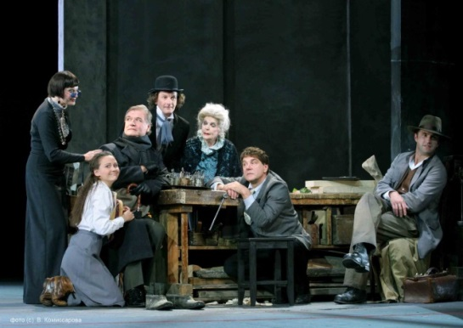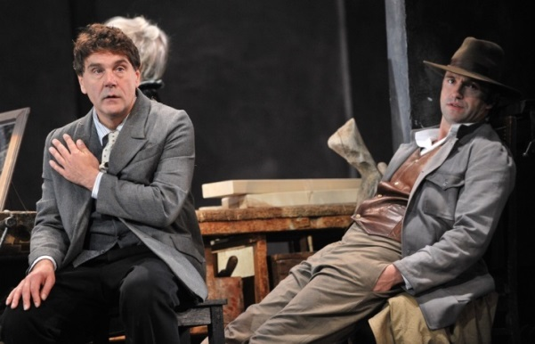
Любимым драматургом Туминаса был и остаётся Чехов. Хакасская публика в полной мере смогла оценить неординарный подход режиссёра к классическому автору.

Выпускник ГИТИСа, ученик Анатолия Эфроса и Андрея Гончарова, Римас Туминас, неоднократно обращался к классике – русской и зарубежной, ставил М. Лермонтова, А. Чехова, Н. Гоголя. В его прочтении чеховской пьесы – поэзия и внутренняя красота, деликатность и почти математическая выверенность деталей, которые прочувствовал и наш зритель. Два дня показа «Дяди Вани» прошли при аншлаге. Полными были залы и на «Посвящении Еве», которая с огромным успехом идёт в театре имени Вахтангова уже 17 лет.

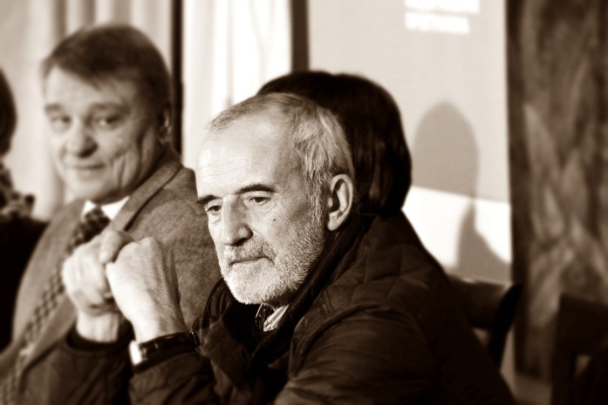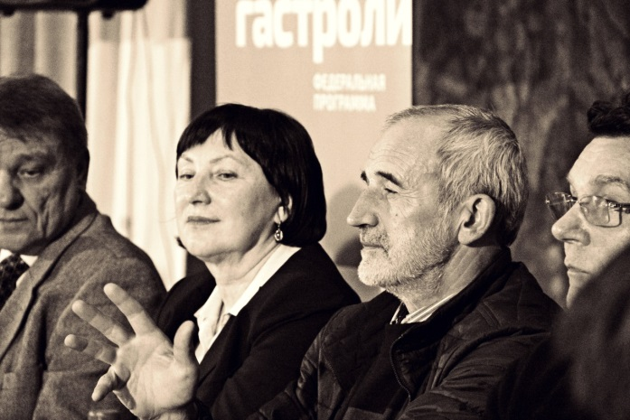
Туминас признался – в Хакасии он получил подтверждение того, что в регионах зритель более внимательный, более чуткий: «В чуткости вашего зрителя есть что-то религиозное. Я ощутил здесь в полной мере свой долг». Фото Евгения Ланцова.

В рамках «Больших гастролей» также состоялась творческая встреча с Евгением Князевым и Василием Лановым. Легенды сцены и экрана поговорили с молодым зрителем и «дали аудитории тот самый посыл, который зачастую меняет жизнь, заставляя задумываться, менять мировоззрение и привычные установки». «Для тех, кто хотел услышать и слушал, двухчасовой подарок общения – плотный, без пауз и многоточий, стал серьёзным уроком. Не только театрального мастерства, нет – хотя и об этом было много. Уроком искренности и добросердечия, умения дарить себя аудитории, уроком профессионализма и человеческого достоинства» (газета «Хакасия», октябрь, 2016 г.).

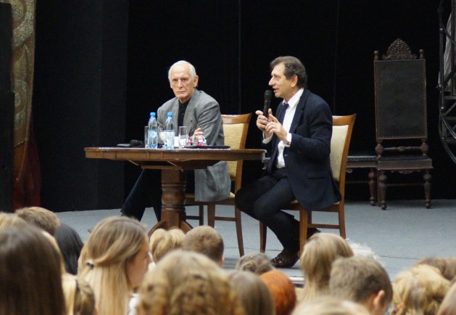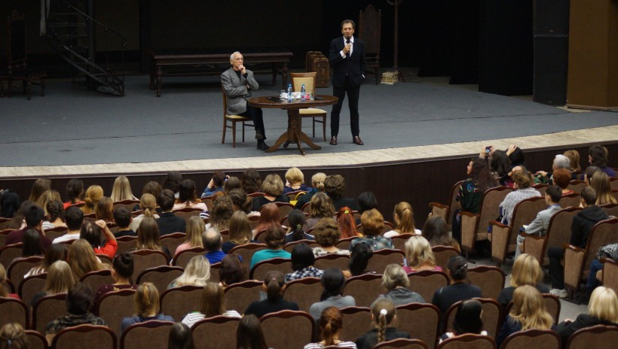
На творческой встрече двух замечательных актёров, Евгения Князева и Василия Ланового, со студентами и школьниками Хакасии по-новому прозвучали слова и фразы, может, и сотни раз слышанные ранее, и вдруг удивившие абсолютной свежестью и новизной.

В 2016 году продолжилась реализация знаковых творческих проектов, ставших неотъемлемой частью культурной жизни региона. Один из таких проектов – фестиваль «Галерея звезд» Хакасской республиканской филармонии им. В.Г. Чаптыкова, который дает возможность познакомиться с творчеством великих мастеров сцены, не выезжая за пределы республики. Фестиваль реализуется при финансовой поддержке Министерства культуры Российской Федерации и Правительства Республики Хакасия уже в течение пяти лет. В 2016 году слушатели смогли познакомиться с такими музыкантами высочайшего уровня, как:
- Вита Васильева, виртуозная исполнительница барочной музыки, представила программы «Шедевры старинной музыки»;
- аргентинский дирижер Рамиро Ариста. Под его управлением симфонический оркестр республиканской филармонии исполнил произведения композиторов Аргентины, Колумбии, Перу, Эквадора, Уругвая и Румынии;

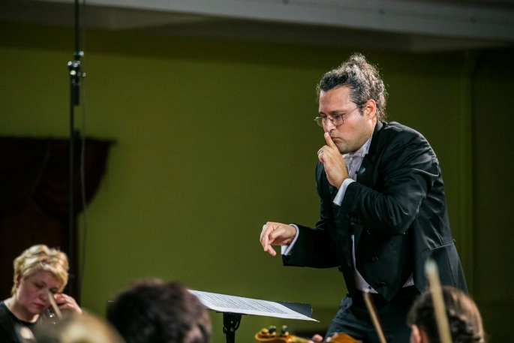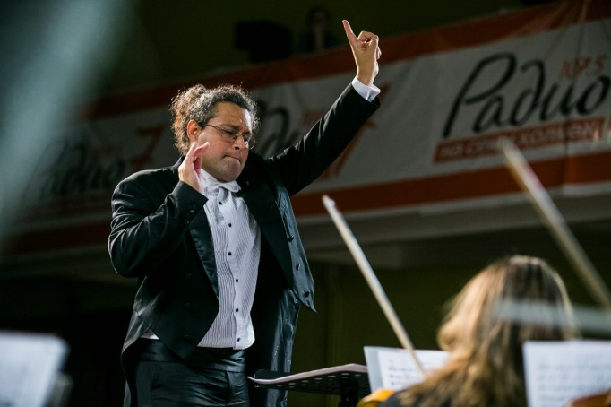
«Рамиро – настоящий профессионал и истинный аргентинец. Очень грамотный дирижёр, человек яркого, блистательного темперамента, способный превратить концерт в настоящее шоу и, даже, перформанс», – говорит о музыканте музыковед, заслуженный деятель искусств Хакасии Татьяна Чаптыкова.

- творческий вечер народного артиста России Александра Михайлова, героя таких фильмов, как «Любовь и голуби», «Мужики», «Очарованный странник», «Змеелов». Проект также состоялся в рамках программы «Галерея звезд». Александр Яковлевич не только рассказал о своей творческой жизни, о театре и кино, но и исполнил казачьи, русские песни, романсы, песни современных авторов.
Фестиваль «Галерея звезд» с каждым годом становится все более востребованным, что, несомненно, способствует расширению зрительской аудитории академических концертов. Финансовая поддержка из федерального бюджета сделала возможным установить более гибкие цены на билеты – это позволяет привлечь зрителей разных социальных слоев.
Большой популярностью пользуется еще один федеральный проект, реализуемый Хакасской республиканской филармонией – «Звезды XXI века», благодаря которому жители Хакасии знакомятся с творчеством молодых талантливых музыкантов, находящихся в авангарде современного российского музыкального искусства. 2016 год подарил нам встречи с такими восходящими звездами, как Алексей Балашов (гобоист, лауреат международных конкурсов), Айлен Притчин (один из самых ярких российских скрипачей своего времени).
В 2016 году продолжилось четырехлетнее сотрудничество с Государственным центральным театральным музеем имени Бахрушина – в середине этой осени Хакасия погрузилась в «Дни Бахрушинского музея»: театральные куклы, мастер-классы для детей и взрослых, большой пресс-тур для гостей столицы, а также состоялась традиционная передача книг музея в фонды библиотек Хакасии.
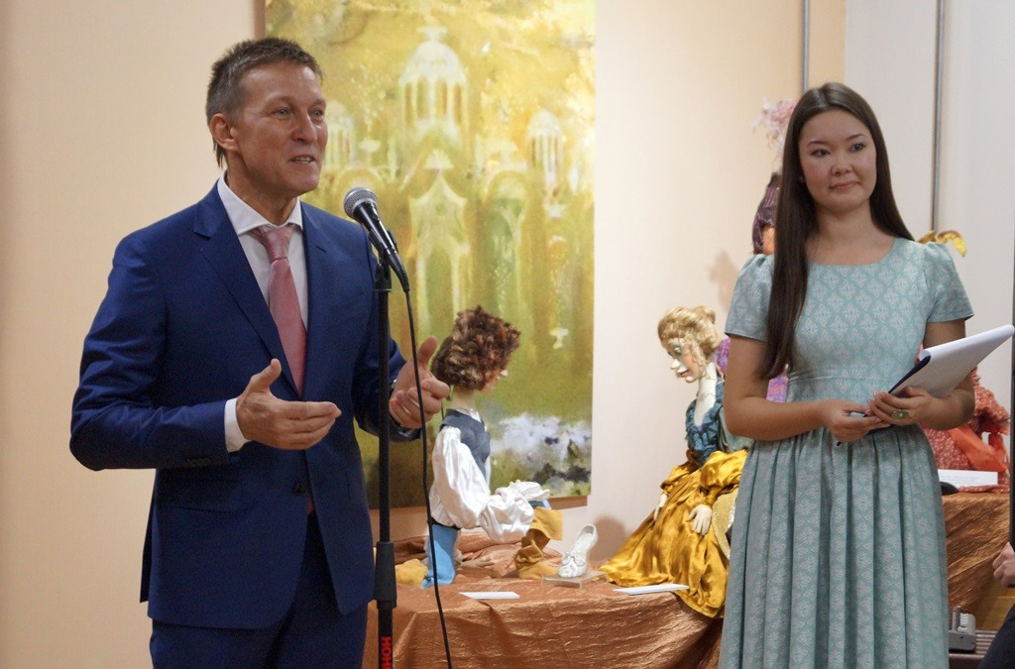
Как отметил Александр Рубцов, заместитель директора по научно-просветительской работе ГЦТМ им. А.А. Бахрушина, взаимоотношения театрального музея и Министерства культуры республики – это почти пятилетняя крепкая дружба.

Ключевым событием Дней Бахрушинского музея в Хакасии стало открытие выставки театральных кукол. На выставке «Театральные куклы в стране любимых сказок» можно было увидеть всю палитру кукольного искусства: тростевые, партерные, марионетки, перчаточные, куклы из папье-маше. Часть из представленных кукол выполнена мастерами Иваном Ефимовым и Ниной Симонович-Ефимовой, которые они создавали для собственного кукольного театра художников в 1918 году. На выставке можно было увидеть куклы и 1940-х годов художника Бориса Тузлукова для спектаклей театра Образцова. Юные посетители выставки с удовольствием приняли участие в рождественском вертепе художника-кукольника Виктора Назарити, который давно дополняет выставки в Бахрушинском музее.
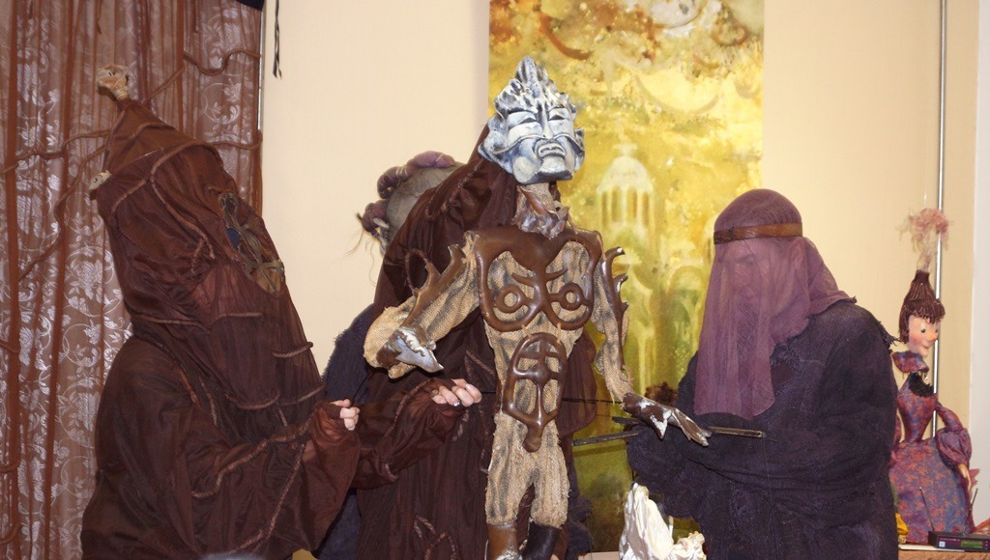
От музейных к ожившим куклам перешли в театре «Сказка» - артисты Хакасского национального театра кукол показали сцену из знаменитого спектакля «Кёрэ-Сарыг и Змея» (режиссер – Юрий Фридман).

Также на базе выставки в Хакасском национальном краеведческом музее были проведены авторские экскурсии и мастер-классы «Театр за семейным столом».
В Республиканском музейно-культурном центре прошел цикл искусствоведческих лекций, который открыл заместитель генерального директора ГЦТМ им. А.А. Бахрушина Александр Рубцов с лекцией «А.А. Бахрушин и его театральный музей. Замок «замоскворецкого рыцаря». Генеральный директор музея Дмитрий Родионов выступил с лекцией «Карл Вальц – волшебник русской сцены». Завершила цикл заведующая Музеем-квартирой Вс. Э. Мейерхольда Наталья Макерова лекцией «Первый из Грушевого сада. Мэй Ланьфан и советский театр».
Гастроли Школы-студии МХАТ в рамках проекта «Молодой МХАТ – Сибири» вот уже второй год подряд собирают в столице Хакасии полные залы. В июле актерский курс Виктора Рыжакова представил спектакль по пьесе А. Володина «С любимыми не расставайтесь» и «Класс-концерт», представляющий из себя часовой урок по актерскому мастерству.
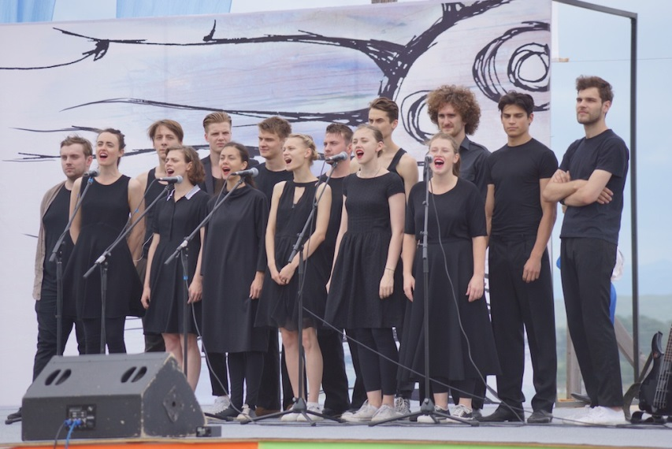
Молодые актёры показали зрителям Хакасии всё, чему они научились за четыре года обучения: драматическое искусство, вокал, хореографию.

Весной 2016 года в Хакасии состоялась премьера детского музыкального проекта «Сказки с оркестром», несколько лет назад запущенного Московской филармонией. «Сказки с оркестром» – это дневные концерты для детей, в которых под аккомпанемент симфонического оркестра знаменитые актеры читают лучшие произведения мировой литературы.
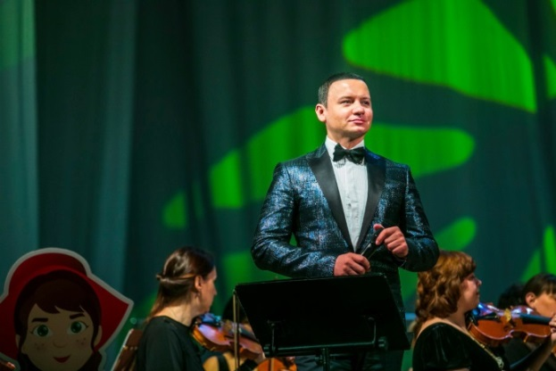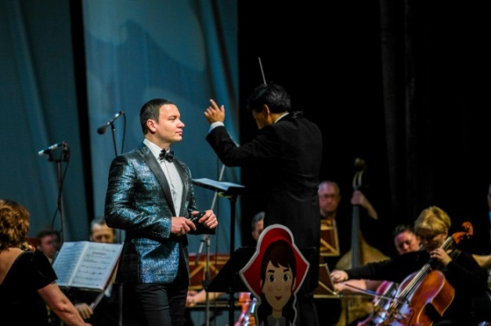
На премьерный показ «Сказок с оркестром» республиканская филармония пригласила Александра Олешко, заслуженного артиста РФ.

Два учреждения профессионального искусства в 2016 году отметили юбилеи творческой деятельности. В марте Хакасский театр драмы и этнической музыки «Читiген» большим концертом отпраздновал свое 25-летие. В ноябре исполнилось 85 лет со дня основания Хакасского национального драматического театра имени А.М. Топанова. Юбилейный сезон был открыт премьерой спектакля основателя театра Александра Михайловича Топанова «Одураченный Хорхло». Осенью прошел цикл творческих встреч с артистами Хакасского национального драматического театра, посвященных данному юбилею.
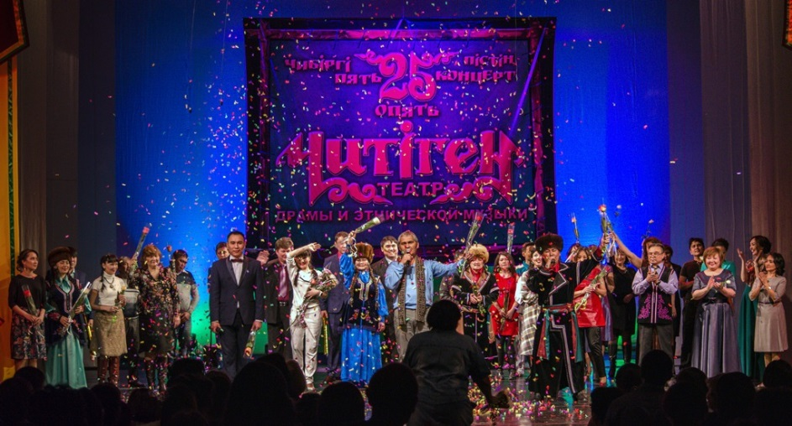
С юбилеем театр поздравила Министр культуры Хакасии Светлана Окольникова:
«Я всегда удивляюсь слагаемым успеха театра «Читiген», их два и они просты: первое – это работа на национальном языке, сохранение культуры и языка; второе – мобильность, в Хакасии нет уголка, где бы ни побывал «Читiген».

Также в ушедшем году с большим размахом прошёл юбилейный вечер основателя Хакасского национального театра кукол «Сказка» Людвига Устинова. Режиссёр принимал поздравления от друзей и коллег со всей страны. Артисты театра кукол «Сказка» приготовили сюрприз для любимого режиссёра – поставили спектакль о нём. Сюрпризом для Людвига Григорьевича стало издание его сборника стихотворений «Детские новости». В начале декабря часть тиража книги была передана в детские библиотеки Хакасии.

Премьеры
В 2016 году выпущено 23 новых спектакля в театрах, капитально восстановлены 3 востребованных зрителями постановки. 16 новых концертных программ подготовлено Хакасской республиканской филармонией им. В.Г. Чаптыкова. Остановимся на самых ярких и наиболее интересных постановках театрального сезона 2016-2017, получивших высокие оценки театроведов и зрителей, любящих и ценящих театральное искусство и умеющих в нем разбираться.
К Международному дню кукольника и Дню театра Хакасский национальный театр кукол «Сказка» подарил своим зрителям премьеру по сказке Братьев Гримм «Красная Шапочка». Режиссер спектакля Данил Чернов сохранил сюжет классической сказки, но при этом ему удалось поработать непосредственно с образами персонажей сказки, сделав их более близкими и понятными современному маленькому зрителю. Особенного внимания заслуживает художественное оформление спектакля (художник-постановщик Эдгард Арутюнов). На сцене театра оживают не только куклы, но и декорации. Одна картинка превращается в другую, увлекая за собой персонажей сказки. Спектакль получился динамичным и смотрится на одном дыхании.
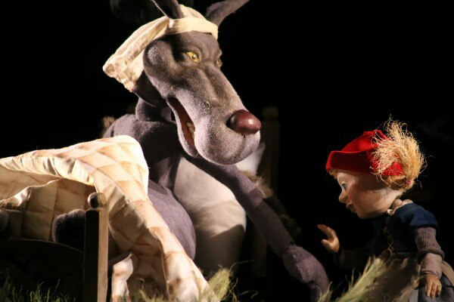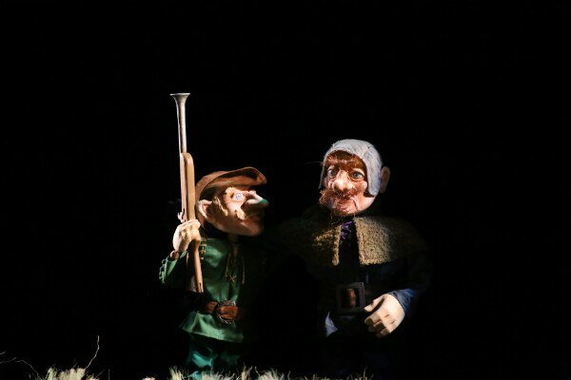
Продолжительность спектакля всего тридцать минут, что позволит его посмотреть даже самым маленьким любителям театра.
Сезон 2016-2017 подарил нам долгожданную премьеру первой хакасской оперы «Чанар Хус». Народное предание о бедном юноше Чанар Хусе, похитившем ханскую дочь Ах Чибек, неизменно вдохновляет режиссеров и музыкантов на создание сценической его версии. 36 лет назад коллектив Абаканского музыкального училища и режиссер Александр Васильевич Тугужеков впервые представили оперу «Чанар Хус», написанную композитором Александром Александровичем Кенелем, первопроходцем на пути развития профессиональной музыкальной культуры Хакасии. В марте в Хакасской республиканской филармонии состоялась премьера сказочно-эпической оперы уже в постановке московского режиссера Михаила Борисова.
Старшее поколение зрителей и музыканты, работавшие в первой версии оперы, с большой любовью и теплотой отзываются о царившей в те годы творческой атмосфере и энтузиазме, который сплачивал и вдохновлял педагогов и студентов музыкального училища. Благодаря им произведение Александра Кенеля живо в народной памяти.
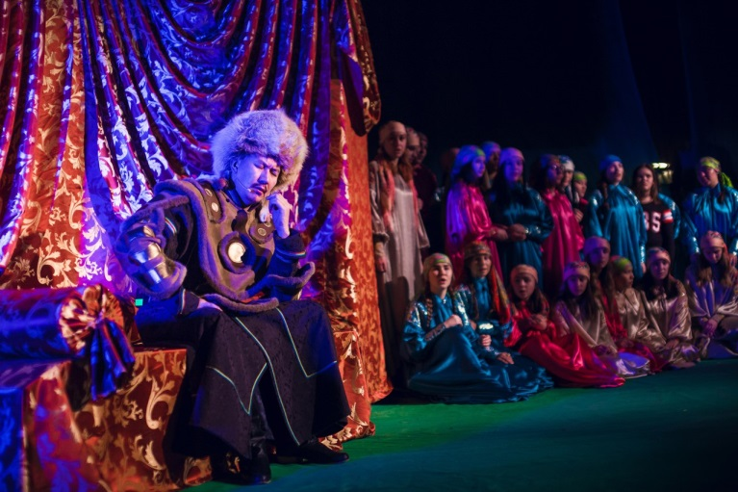
В день премьеры зрители благодарили создателей новой постановки оперы за возможность насладиться прекрасной академической музыкой, волшебным образом переплетенной с хакасскими народными мелодиями.

В октябре новый театральный сезон Русский республиканский драматический театр им. М.Ю. Лермонтова открыл премьерой по пьесе современного драматурга Ярославы Пулинович «Земля Эльзы». Драматическую комедию в двух частях поставил главный режиссер театра Евгений Ланцов. История о трех поколениях, о трех судьбах, о родственных душах, нашедших на склоне жизни друг в друге приют, искренне полюбилась абаканскому зрителю.

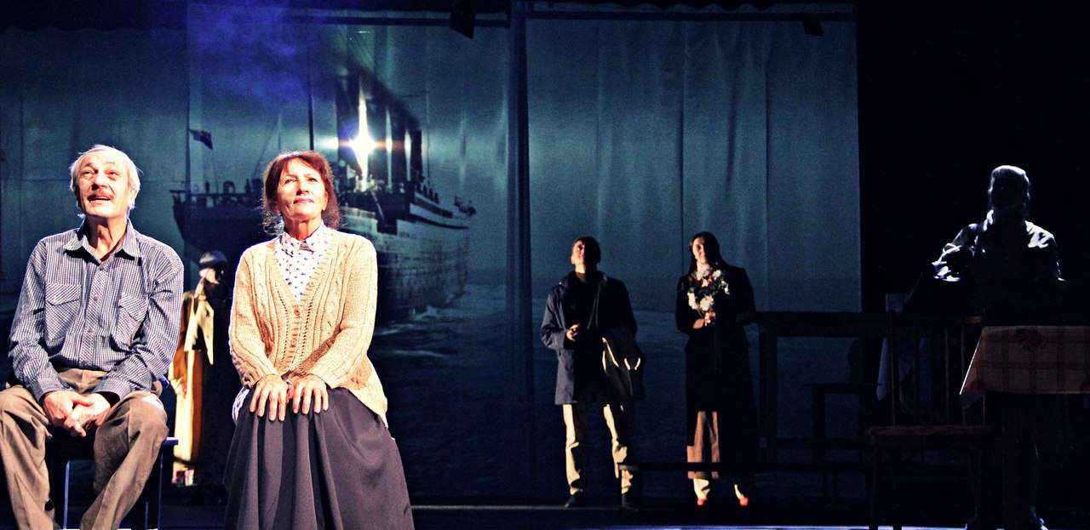
Как говорит режиссер, «драматург, написав это произведение, что называется, выстрелила и попала в цель. Пьеса пришлась ко времени».
В начале декабря Хакасский театр драмы и этнической музыки «Читiген» представил премьеру спектакля «Холодная земля» по пьесе современного драматурга Семена Кирова. Поставил драму молодой режиссер Тимур Кулов (г. Москва), ученик легендарного театрального режиссера и педагога Леонида Хейфеца, выпускник Театрального института имени Бориса Щукина при Государственном академическом театре имени Евгения Вахтангова.
В центре сюжета пьесы – конфликт русского и азиата на «том» свете. Режиссер не стал спекулировать на остросоциальной теме межнациональных отношений, его работа подчинена главной мысли – ценности, уникальности, неповторимости каждой человеческой жизни.
По многочисленным отзывам зрителей и оценкам театроведов «Холодная земля» – «жемчужина» репертуара театра «Читiген». Многие отмечают работу режиссера, раскрывшего богатый творческий потенциал артистов, продуманную сценографию художника-постановщика Зульфии Тодыковой, музыку Олега Чебодаева, сумевшего раскрыть режиссерский замысел.
По художественной целостности и силе эмоционального воздействия постановку Тимура Кулова сравнивают со спектаклем Сергея Потапова «Сумасшедший Муклай», который принес театру «Читiген» победу на Международном фестивале «Алтан Сергэ» в Бурятии в отчетном году.

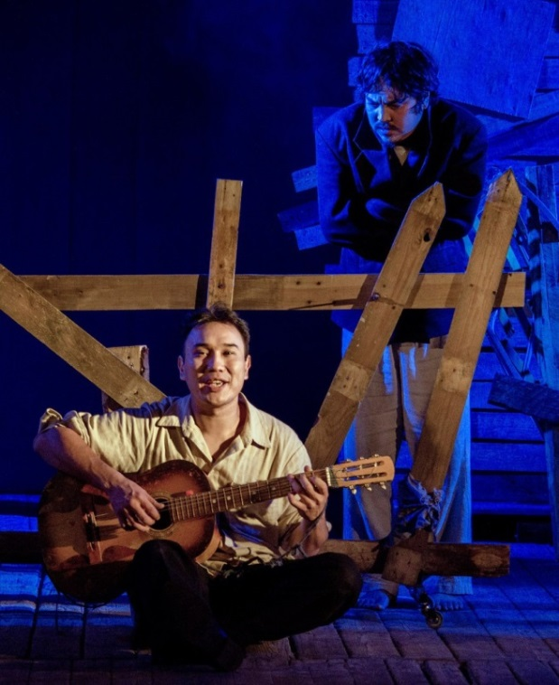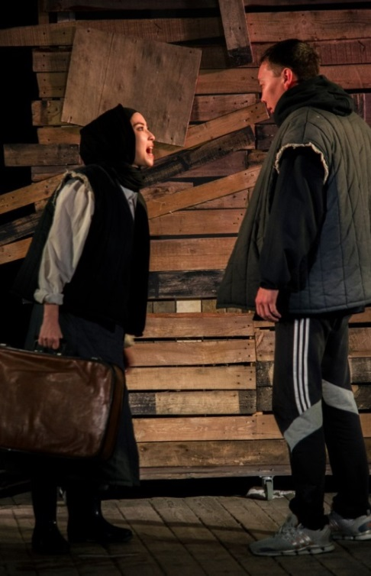
Спектакль, в который хочется всматриваться, вслушиваться, ловить сигналы, транслируемые через свет, блики, воду, грубые деревянные конструкции.

В преддверии Нового года на сцене Хакасского национального драматического театра им. А.М. Топанова ожили сказки Киплинга. Этно-мюзикл «Я – Маугли» по мотивам «Книги джунглей: Братья Маугли» Р. Киплинга поставил главный режиссер театра Баатр Колаев. Спектакль с возрастной категорией «12+», достаточно непростой в постановочном отношении, сегодня называют одной из интереснейших премьер театрального сезона 2016-2017.
Над экспериментальной постановкой также работали: композитор Татьяна Шалгинова, хореограф-постановщик Менгилен Сат (засл. арт. Республики Бурятии и Республики Тыва). Художник Мария Чаптыкова вместе с режиссером разработали мобильную сценографию и эскизы костюмов, придумали видео- и световые эффекты.
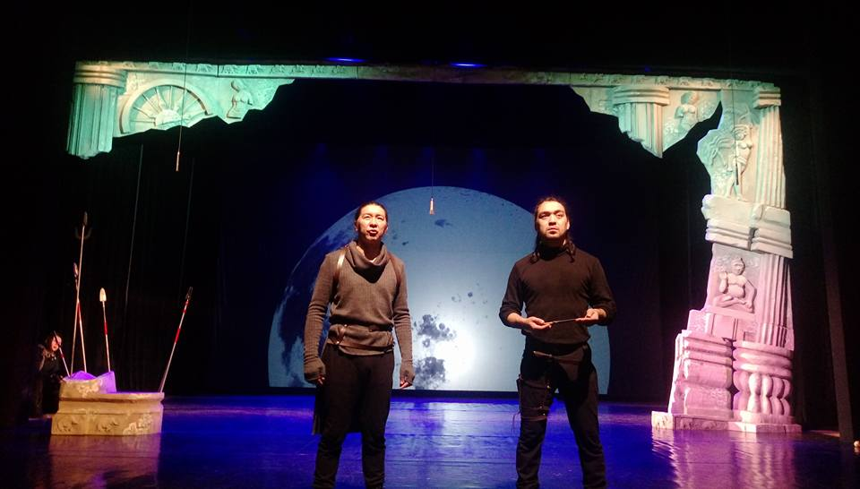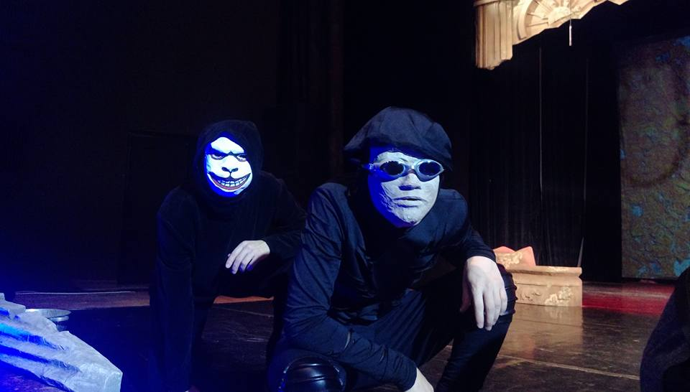
«Спектакль - отрада для глаз даже для самого привередливого и разборчивого зрителя: стильные костюмы и наполненные образы героев, изумительное музыкальное сопровождение, до гениальности простая сценография», – говорят о спектакле зрители.

Отдельно стоит сказать о яркой новогодней афише, в которую вошли спектакли драматического и кукольного театров, мюзикл, маскарад и традиционные представления у ёлки. Новый год в театрах и филармонии ознаменовался сразу четырьмя премьерами, адресованными детям, молодежи и взрослой аудитории. Это сказка «Волшебная ночь, или когда оживают игрушки» (театр кукол «Сказка»), музыкальная сказка «Такие разные ветра» (республиканская филармония), а также этно-мюзикл «Я – Маугли» и современная драма «Холодная земля», о которых мы уже рассказали.
В 2016 году ряд творческих проектов (вышеперечисленные в том числе) получил финансирование из средств федерального бюджета на общую сумму 2452 тыс. руб. В чих числе: фестиваль «Галерея звезд» Хакасской республиканской филармонии им. В.Г. Чаптыкова, премьера этно-мюзикла «Я – Маугли» Хакасского национального драматического театра им. А.М. Топанова (грант Союза театральных деятелей РФ), постановка спектакля к юбилею основателя Хакасского национального театра кукол «Сказка» Людвига Устинова.
Также благодаря финансовой поддержке Министерства культуры Российской Федерации прошли гастроли Хакасского национального театра кукол «Сказка» в Республике Крым, гастроли в Республике Башкортостан Хакасского театра драмы и этнической музыки «Читiген», гастроли в Республике Бурятия Русского республиканского драматического театре им. М.Ю. Лермонтова.

Привлечение детской и молодежной аудитории
Известно, что заинтересованного, тонко чувствующего театрального зрителя необходимо воспитывать с детства. Приумножать традиции театрального искусства для детей и юношества – долг каждого профессионального коллектива. Вопросам формирования качественного репертуара для зрителей от 3-х до 16-ти лет республиканские театрально-концертные организации уделяют особое внимание.
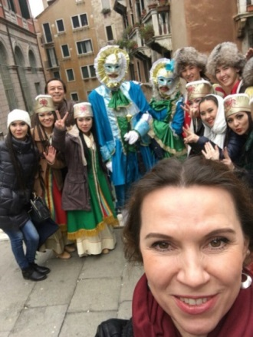
Русский республиканский драматический театр им. М.Ю. Лермонтова продолжает реализацию проекта «Театральный урок», в рамках которого проходят показы семи спектаклей для школьников различных возрастных категорий, как на стационаре, так и на выездных сценических площадках.
В Хакасском национальном драматическом театре имени А.М. Топанова и Хакасском национальном театре кукол «Сказка» для школьников проводятся экскурсии, которые знакомят юных любителей театра с закулисьем и творческими мастерскими. Также в Хакасском национальном драматическом театре имени А. М. Топанова вот уже в течение двух сезонов проходят встречи «Театральная гостиная» и «Музыкальная юрта».
Фестивали
Участие в российских и международных фестивалях и конкурсах – одно из ключевых условий развития профессионального коллектива, повышения художественного уровня творческого продукта, продвижения на региональный театральный рынок новых художественных форм, популяризации национальной культуры. Стараясь быть в потоке современных театральных и культурных процессов, Хакасская республиканская филармония им. В.Г. Чаптыкова открыла 2016 год участием в Российской культурной миссии в Венеции.
В феврале прошлого года по приглашению Дирекции международных программ (г. Москва) и Ассоциации «Венеция-Россия» ансамбль хакасского танца «Кӱн сузы» и фольклорный ансамбль «Улгер» с балетом «Алтын Кёёк» украсили знаменитый Венецианский карнавал. Выступления состоялись в Театре Джузеппе Верди в городе Порденоне и в Театре Гольдоне в Венеции.
Спустя полгода, в августе 2016-го, артисты республиканской филармонии впервые открывали Фестиваль российского искусства в Каннах. «Улгер» и «Кӱн сузы» выступили на церемонии открытия XIX Фестиваля, а также приняли участие в Гала-вечере «Русская ночь». Этот проект осуществляется при поддержке Министерства культуры России, Министерства иностранных дел России и Правительства Республики Хакасия.
В сентябре в Республике Крым состоялся Всероссийский фестиваль школьных хоров «Поют дети России», в котором приняли участие художественный руководитель Хакасской республиканской филармонии Марина Штарк и хор «Каданс» под ее руководством.
В декабре воспитанницы хора «Каданс» выступили в Государственном Кремлевском дворце в составе Детского хора России.
Руководитель фольклорного ансамбля «Улгер» Хакасской республиканской филармонии, мультиинструменталист и хайджи Вячеслав Кученов стал участником Всероссийского конкурса сказителей, прошедшего в ноябре в городе Уфе (Башкортостан).
Интереснейшей краской в общей палитре фестиваля «Ново-Сибирский транзит» стал национальный театр, представленный спектаклем труппы «Читiген». В мае 2016 года спектакль «Сумасшедший Муклай» (режиссер – Сергей Потапов, Якутия) Хакасского театра драмы и этнической музыки вошел в программу одного из самых масштабных театральных конкурсных фестивалей страны – IV Межрегионального фестиваля «Ново-Сибирский транзит». По просьбе дирекции спектакль был показан дважды и получил признание не только зрителей, прессы (о спектакле писал журнал «Пропись»), но и коллег, которые отметили самобытность, удивительную иносказательность и выразительность художественных средств наряду с лаконичностью сценографии.
Этот же спектакль стал лауреатом на III Международном фестивале национальных театров «Алтан Сэргэ» («Золотая коновязь»), который проходил с 12 по 17 сентября в городе Улан-Удэ. Театр «Читiген» увез домой сразу два главных приза – за лучшую работу режиссера (Сергей Потапов) и лучшую мужскую роль (Алексей Сагатаев).
Также участие в фестивале «Алтан Сэргэ» принял Хакасский национальный драматический театр имени А.М. Топанова со спектаклем по мотивам рассказа Герберта Уэллса «Страна слепых» в постановке Мараса Чебодаева.
В мае 2016 года на фестивале современной драматургии «Драма. Новый код» (г. Красноярск) Хакасский национальный драматический театр имени А.М. Топанова представил совместный с артистами Русского республиканского драматического театра им. М.Ю. Лермонтова эскиз спектакля по пьесе А. Батуриной «Зомбиленд».

Благотворительная и гастрольная деятельность
Наряду с фестивальным движением активность художественного процесса региона определяется организацией и реализацией крупных социально значимых культурных акций. 2016 год для культуры Хакасии обозначился рядом ярких межрегиональных, всероссийских и международных проектов. Постановки республиканских театров и творчество художественных коллективов филармонии и её солистов увидели жители Красноярского края, Новосибирской, Томской и Кемеровской областей, Москвы, республик Алтай, Тыва и Башкортостан.
Так, в отчетном году были организованы гастроли Хакасского национального театра кукол «Сказка» в городах Крыма. Гастроли в Евпатории, Ялте и Севастополе проходили в рамках Федеральной целевой программы «Культура России (2012-2018 гг.), а также в рамках культурного сотрудничества между двумя республиками, которое было подписано в 2014 году на IV Международном культурно-туристском форуме «Сибер Ил». «Сказка» представила в Крыму спектакли «Старик и Волчица» и «Соседи», которые посмотрели более 3,7 тысяч зрителей.
В октябре Хакасский театр драмы и этнической музыки «Читiген» провел гастроли по четырем городам Республики Башкортостан: в Стерлитамаке, Кумертау, Салавате и Ишимбае.
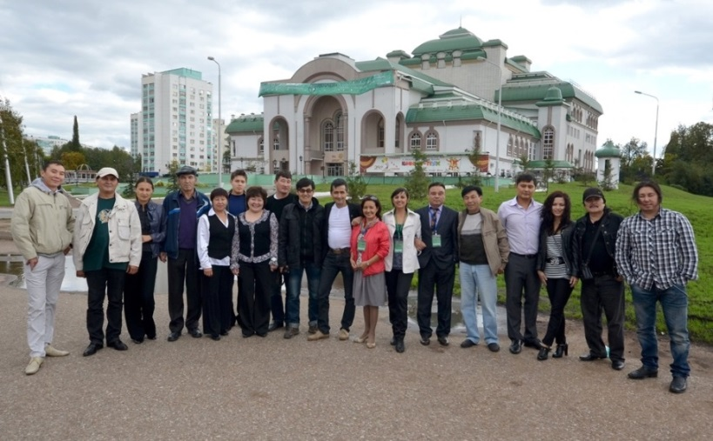
Гастроли театра «Читiген» в Башкирии
прошли в рамках ФЦП «Культура России»
при поддержке Министерства культуры Российской Федерации
и Министерства культуры Республики Хакасия.

Важным моментом для профессионального искусства республики является то, что для него не существует градации «городской зритель – сельский зритель», все жители республики имеют возможность знакомиться с репертуаром республиканских театральных коллективов и филармонии. В 2016 году продолжено финансирование гастрольной деятельности по территории Хакасии из средств РЦП «Культура Республики Хакасия (2016-2020 годы)». Особое внимание при этом уделяется гастролям в малых и отдаленных селах, в рамках реализации мероприятий по государственной программе «Сохранение и развитие малых и отдаленных сел Республики Хакасия». В течение года республиканскими театрами, филармонией и Центром культуры и народного творчества им. С.П. Кадышева было осуществлено более 110 выездов в малые и отдаленные села Хакасии. Жители 64 малых сел (почти 2900 человек) посмотрели в общей сложности 90 концертных программ и театральных спектаклей, представленных республиканскими учреждениями профессионального искусства и Центра культура. Стала уже традицией практика подвоза жителей из малых сел в более крупные населенные пункты на стационарные площадки учреждений.
Нельзя не отметить такую значимую грань деятельности учреждений профессионального искусства, как благотворительность. В 2016 году 11330 человек смогли посмотреть бесплатно спектакли Русского республиканского драматического театра им. М.Ю. Лермонтова, 3900 человек – Хакасского национального драматического театра им. А.М. Топанова. В Хакасском национальном театре кукол «Сказка» эта цифра составила 7339 благотворительных билета. Театр «Читiген» показал пять благотворительных спектаклей в различных муниципальных образованиях Хакасии и в городах Республики Башкортостан во время гастролей.
Республиканские учреждения профессионального искусства в рамках благотворительной деятельности активно сотрудничают с муниципальными учреждениями культуры, профессиональными училищами, общественными организациями. Творческие коллективы регулярно осуществляют показ спектаклей и концертных программ в воинских частях, обществах инвалидов, в домах ветеранов. Члены региональных обществ инвалидов, ветеранов и других общественных организаций регулярно пользуются правом бесплатного посещения спектаклей и концертов театров и филармонии.
Несмотря на позитивную динамику развития республиканских учреждений профессионального искусства, их возрастающую роль в духовно-нравственном просвещении населения, расширении комплекса театрально-зрелищных предложений, нельзя обойти и сложности в деятельности театрально-концертных организаций. К числу основных проблем театрально-концертного искусства относится насущная потребность в модернизации существующих сценических площадок. Так, театр кукол «Сказка» нуждается в реконструкции и обновлении планшета сцены. В сентябре 2016 года завершилась масштабная реконструкция зрительного зала большой сцены Русского республиканского драматического театра им. М.Ю. Лермонтова, но здание драматического театра по-прежнему нуждается в реконструкции и капитальном ремонте.
Анализ деятельности республиканских театров и филармонии также показывает, что сегодня необходимо более тщательно работать по формированию позитивного имиджа учреждений, активно внедряя современные маркетинговые технологии в деятельность служб по работе со зрителями, тем самым расширяя зрительскую аудиторию.

Год кино
Для Хакасии Год российского кино обозначился не только рядом интересных творческих проектов, но и серьезной финансовой поддержкой со стороны Федерального фонда социальной и экономической поддержки отечественной кинематографии – Фонда кино. Благодаря гранту Фонда кино приобретено новейшее кинооборудование для малого зала Черногорского центра культуры и досуга: цифровой кинопроектор, звуковое оборудование, экранное полотно и мягкие комфортабельные кресла.
Знаковым событием для авторов, снимающих документальное и игровое кино в Хакасии, стала кинопрограмма VI Международного культурно-туристского форума «Сибер Ил», в рамках которой прошел конкурс «Место действия – Хакасия». Победителям конкурса на создание короткометражных фильмов стали: киностудия «Хакасфильм» (Юрий Курочка и Марина Канадакова), Хакасский театр драмы и этнической музыки «Читiген» (Виталий Канзычаков, Артас Канзычаков, Антон Литвиненко), телерадиокомпания «РТС» (Михаил Мерзликин и Дмитрий Паршин), общественная организация «Аран Чула» (Карим Тугужеков и Алексей Бойченко»).
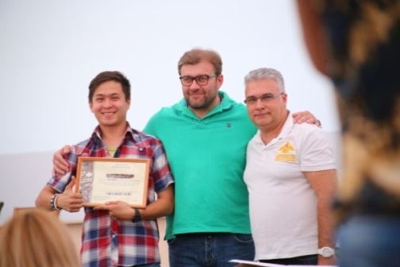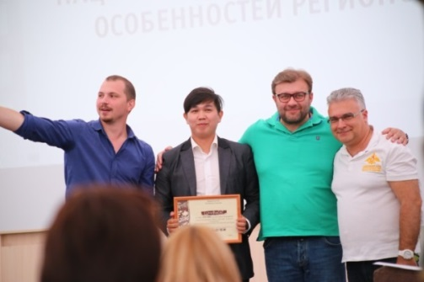
Победители конкурса с членами жюри – руководителем Департамента культуры Минобороны России Антоном Губанковым и заслуженным артистом России, актером театра и кино Михаилом Пореченковым.

В рамках кинопрограммы заслуженный артист России, актер театра и кино Михаил Пореченков открывал в столице Хакасии кинопоказ фильма «Поддубный».
В ноябре для студентов Хакасского государственного университета им. Н.Ф. Катанова и учащихся Хакасской национальной гимназии-интерната им. Н.Ф. Катанова Министерством культуры Республики Хакасия были проведены показы фильма «Судьба инородца» киностудии «Хакасфильм».
В Год кино в республике проходили масштабные акции, в том числе и федерального уровня. В августе в пяти городах Хакасии (Абакан, Черногорск, Саяногорск, Сорск и Абаза) состоялась первая всероссийская акция «Ночь кино». В столице региона в этот же день (День российского кино) работала еще одна интересная площадка – кинопоказ «#PROКино. Регион 19», объединивший независимых авторов игрового и документального короткометражного кино.
Год российского кино в Хакасии завершился предпремьерным показом фильмов, снятых лауреатами республиканского конкурса «Место действия – Хакасия». Показ посвятили памяти руководителя Департамента культуры Минобороны России Антона Губанкова, который в июле 2016 года возглавлял жюри республиканского конкурса.
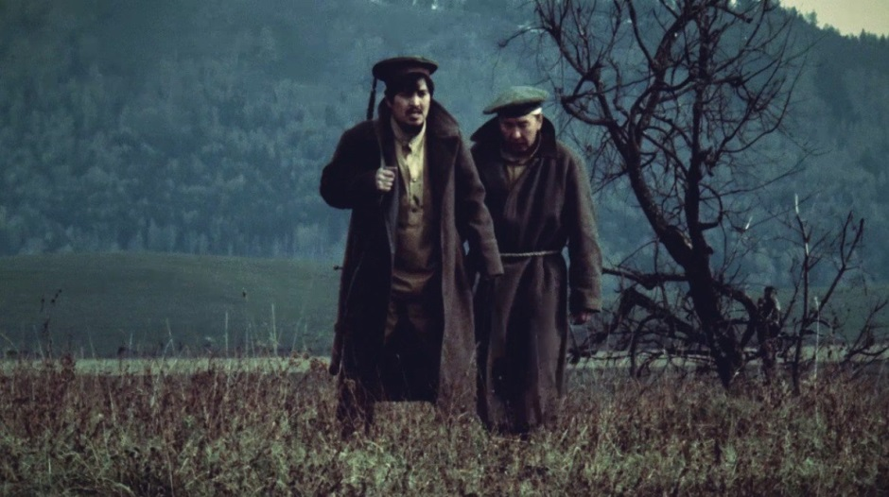
Фильм Хакасского театра драмы и этнической музыки «Читiген» «Серебряный крест Акина» получил самые высокие оценки зрителей и жюри республиканского конкурса «Место действия – Хакасия».

Подготовка специалистов для учреждений культуры и искусства
В Российском государственном институте сценических искусств (г. Санкт-Петербург) в настоящий момент обучаются студенты из Хакасии – будущие артисты всех четырех республиканских театров.
25 студентов из Хакасии были зачислены на обучение 1 сентября 2015 года. Из них 15 на очной и 8 на заочной форме обучения познают основы сценического искусства в рамках целевого финансирования, и 2 человека получают уже второе высшее образование. Для театров нашей республики это уже пятый целевой набор, который удалось осуществить благодаря соглашению, заключенному между Правительством Республики Хакасия и Российским государственным институтом сценических искусств.

Культурно-досуговые учреждения

Сеть клубных учреждений культуры Республики Хакасия
Сеть КДУ Республики Хакасия на 01.01.2017 г. насчитывает 212 учреждений, т.е. на 3 единицы больше, чем на 01.01.2016 г., поскольку в Усть-Абаканском районе открыты 3 учреждения: МКУ «Социально-культурный центр д. Заря» Опытненского сельсовета, КУК «Досуговый центр аала Шурышев» Райковского сельсовета, МКУ «Социально-культурный центр аала Ах-Хол» Чарковского сельсовета (рис. 1).

Рис. 1. Количество культурно-досуговых организаций в Республике Хакасия

По административно-территориальному признаку в республике функционируют 2 республиканских, 11 городских, 8 поселковых и 199 сельских учреждений культуры.
Вследствие малочисленности населения 76 населённых пунктов не имеют КДУ.
В течение 2016 года проведено 38960 мероприятий, которые посетили 2300763 человек (2015 – 38747, 2249800 чел.), в т. ч. платных 9239 (458410 чел.) (2015 – 9949, 510633 чел.). По сравнению с 2015 г. количество мероприятий увеличилось на 213, количество зрителей – на 50963 (рис. 2,3).

Рис. 2. Число культурно-массовых мероприятий, проводимых в Республике Хакасия

Рис. 3. Посещаемость культурно-массовых мероприятий в Республике Хакасия

Количество мероприятий для детей – 13444 с охватом 595488 чел., т.е. на 847 ед. и 4845 чел. больше.
Количество мероприятий для молодежи составило 14223 (558979 чел.), т. е. на 303 больше, чем в 2015 г.
Удельный вес охвата населения услугами КДУ РХ за 2016 г. составил 118,4%. Среднее число мероприятий на 1 клубное учреждение РХ – 183,8, из них по сельской местности – 155,5, средняя посещаемость – 59,1 человек, платных – 49,6 человек.
В КДУ республики в отчетном периоде функционировало 2333 (2015 г. – 2392) клубных формирований с числом участников в них 28914 чел. (2015 г. – 28911).
Из общего числа формирований детских – 1176 (2015 г. - 1201) с количеством участников 13716 чел. (2015 г. – 14182 чел.), молодёжных – 549 (5915 чел.) (2015 г. – 562, 6151 чел.). Среднее количество клубных формирований на 1 КУ составило 11 человек, среднее количество участников в 1 клубном формировании 12 человек.
Основные причины снижения некоторых показателей: оптимизация расходов по учреждениям культуры, полная или частичная отмена массовых мероприятий вследствие отключения электроэнергии в связи с экономией финансирования, несоответствие температурного режима, аварийное состояние, капитальный ремонт.
Формирования самодеятельного народного творчества составляют 1517 единиц (на 53 ед. меньше, чем в 2015 г.) Различными видами творчества охвачено 16155 чел. (на 708 чел. меньше, чем в 2015 г.).
В КДУ планомерно развивается детское художественное творчество: в 878 студиях и кружках занимается 9550 чел., т. е. на 29 формирований и 474 чел. меньше, чем в 2015 г.
Самодеятельное народное творчество представлено следующими жанрами: хоровой (68 хоровых коллектива (2015 г. – 73), в т. ч. 4 академических, 7 хоров ветеранов); хореографический (335), театральный (197 коллективов (2015 г. – 207)), музыкальный (3 духовых оркестра, 10 оркестров народных инструментов (2015 г. – 8)) и фольклорный (59 фольклорных коллективов (2015 г. – 64)), ДПИ и ИЗО (179 формирований (2015 г. – 172)), а также «Прочие» – 660, в т. ч. 452 вокального жанра.
Количество коллективов, имеющих почётное звание «народный» и «образцовый», осталось на прежнем уровне – 80.
Ярко и самобытно представляют наши коллективы Хакасию как на сценических площадках муниципальных образований республики, так и за её пределами:
- образцовый ансамбль эстрадного танца «Ритм» г. Саяногорска – лауреат I степени Международного фестиваля-конкурса «Рождественские звезды-2016», г. Москва;
- образцовый ансамбль народного танца «Саяночка» ЦКиНТ им. С.П. Кадышева – лауреат II степени в номинации «Народный танец» (13-16 лет), дважды лауреат III степени - в номинации «Народный танец» (17-21 лет) и «Народный танец и стилизация» Международного конкурса по хореографическому искусству, собравшему участников из 57 городов России и зарубежных стран, г. Санкт-Петербург;
- детская образцовая эстрадная студия «Час Ханат» ЦКиНТ им. С.П. Кадышева получила 3 награды I Межрегионального фестиваля-конкурса детского творчества «Сылдыс Сибири» – «Звезда Сибири» (г. Кызыл) и 4 награды – XI Сибирского фестиваля-конкурса хореографического искусства «Калейдоскоп ритмов» (г. Новосибирск);
- танцевальный образцовый коллектив «Мозаика», вокальные группы «Поющие сердца» и «Сияние» (ДК «Металлург» г. Сорска) – лауреаты III степени VI Международного конкурса-фестиваля «Закружи, вьюга» (г. Кемерово);
- ансамбль русской песни «Медуница» ЦКиНТ им. С.П. Кадышева вернулся с победой с краевого смотра конкурса исполнителей народной песни «Сибирская глубинка» (Красноярск, номинация «Ансамблевое пение») и привез две специальные награды – «За волю к победе!» и приз «Зрительских симпатий» с Международного фестиваля творческих, этнических и фольклорных коллективов людей старшего возраста «Созвездие культур» (г. Москва).
Всего за 2016 год коллективами завоевано 59 лауреатских званий международного и всероссийского уровней.
Патриотическое воспитание остается одной из главных задач учреждений культуры. Во всех МО республики состоялись мероприятия различных форм ко Дню Победы, Дню защитника Отечества и Дню России, а также к другим памятным датам календаря.
Республиканский праздник «Весна нашей Победы» (г. Абакан), фестивали: патриотической песни и танца «Журавли над Россией» и «Память сердца» (г. Абаза), республиканский – «Народу-победителю посвящается» (ГБУК РХ «Клуб инвалидов по зрению»), повсеместные акции: «Письма-треугольники», «Георгиевская ленточка», «Минута молчания», «Свеча памяти», «Голубь в небо», «Помоги памятникам района», «Мы рядом» (оказание помощи ветеранам ВОВ, труженикам тыла по благоустройству территорий), «Часовой у Знамени Победы» и «Пилотка», шествие «Бессмертный полк». В деревне Березовка Алтайского района 5 мая прошло торжественное открытие памятника воинам-землякам, павшим за свободу Родины в годы ВОВ. Масштабный праздник «Девятый день ликующего мая» с участием солдат и техники Ужурской ракетной дивизии проведён в Орджоникидзевском районе.
На главной площади п. Усть-Абакана прошёл районный праздник «Мы славим Россию!»: торжественную часть сменила концертная программа «Величальная Родине», а детский концерт «Наши дети – надежда России» открылся ярким танцевальным флешмобом с участие более 100 детей и выносом десятиметрового российского флага.
В Абакане проведен городской конкурс патриотической песни «Полигон-2016».
Всего в Хакасии в рамках данного направления проведено 2756 мероприятий, которые посетили около 281455 человек.
В рамках Года российского кино КДУ республики проведено 950 различных мероприятий с участием 39806 человек.
В Алтайском районе проведены выставки «Искусство и загадка», «Любимые актеры кино», «Старое, доброе кино», об интересных фактах съемок фильмов «Гардемарины, вперед» и «Последний год Беркута», литературно-кинематографический час к 75-лению со дня рождения А.А. Миронова «Актер на все времена». В Боградском районе прошли информационные часы «Наш земляк В. Корзун – заслуженный артист РФ», видеопрограммы «Семь Я», «Актеры в фильмах о войне», районный конкурс команд КВН «Мы снимаем кино». Мероприятия Орджоникидзевского района носили информационно-познавательную направленность и были рассчитаны на все возрастные категории: конкурс патриотической песни «Лучшие песни нашего кинематографа» и литературно-кинематографическая гостиная «Литературная ночь». В Ширинском районе оформлены книжные выставки «С книжных страниц на большой экран» и «Волшебный мир кино», видеоурок «Кино, которое мы любим», посвященный 80-летию союзмультфильма, тематическая встреча в клубе по интересам для старшего поколения «Вспомним старинные фильмы». Интересные мероприятия состоялись в Саяногорске: городской конкурс команд КВН 3-х поколений «КВН – вот такое кино!», в рамках празднования Дня России прошел конкурс детских мобильных средств с номинацией «Герои детского российского кино» (ДК «Энергетик»), открытие Года кино в Бейском районе прошло в РДК в форме театрализованного представления «Волшебный мир СИНЕМА», в Черногорске – цикл мероприятий «Живая классика кино» с показом фильмов советских, российских и хакасских режиссеров. В ГЦК «Победа» города Абакана открытие Года кино совпало с открытием отремонтированного кинозала.
2016 год в Республике Хакасия знаменателен следующими датами: 100-летие со дня рождения поэта, писателя, учёного и педагога Н.Г. Доможакова и 155-летие просветителя, миссионера и писателя И.М. Штыгашева. Повсеместно прошли различные мероприятия к этим датам: конкурсы чтецов и поэтов любителей «Несу Родину в душе», тематические вечера «Вы наша гордость», «Чистый мир поэзии», читательские посиделки «С книжкой на скамейке» и «Язык моих предков угаснуть не должен», литературно-музыкальная гостиная «Певец солнечной Хакасии», «Человек-факел» (к 100-летию Н.Г. Доможакова), литературные часы «Сын Матурской земли», документальный фильм «Велик предок по его делам», буктрейлер (видеоролик) «Записки священника», информационные буклеты «Духовное наследие И.М. Штыгашева» и «Путь миссионера» (Таштып); выставки «Писатель-просветитель И.М. Штыгашев» и «Слово о писателе земляке», круглые столы «Первый шорский писатель», тематические вечера, литературно-краеведческая экспедиция «Иван Штыгашев-гордость земли Хакасской» (Черногорск). 348 мероприятий (12373 чел.) посвящено И.М. Штыгашеву и 357 (11733 чел.) – Н.Г. Доможакову.
Традиционно проводились хакасские праздники, потому что именно они как нельзя лучше раскрывают всё многообразие культуры народа, способствуют сохранению и развитию традиционной хакасской культуры.
Кроме масштабного республиканского праздника Чыл пазы на территории ГКП «Ипподром», этот праздник весеннего равноденствия отмечается и в селах республики. Яркое самобытное торжество состоялось на территории Аршановского сельсовета Алтайского района, где старшее поколение села, проводя традиционные ритуалы и обряды, приобщает детей к хакасской традиционной культуре. Вот уже 24 года проводится праздник Чыл пазы в Аскизском районе, более тысячи посетителей принял он в 2016 году. Отпраздновали хакасский Новый год и в Бейском районе на территории аала Маткечик, и в сёлах Усть-Абаканского района. Впервые в 2016 году этот праздник состоялся в Боградском районе.
Чир Ине – праздник, посвящённый Матери-Земле. В Орджоникидзевском районе в с. Копьёво данный праздник прошел с театрализованным представлением и национальными обрядами, выступлением хора, конкурсами чтецов с исполнением стихотворений хакасских поэтов и детских рисунков на тему хакасских богатырских сказаний. В с. Сартыков Алтайского района жителям показана сказка на хакасском языке «Турачах». На открытии праздника в музее под открытым небом «Усть-Сос» Бейского района проведён древний обряд благодарения Матери-Земле.
Тун пайрам – праздник первого айрана. Он является одним из самых знаменательных событий в праздничной истории хакасского народа. Оригинальные хореографические композиции, уникальные красочные костюмы основных героев и массовки в количестве 300 человек, а также 50 всадников, красиво расположившихся на горе и спустившихся к зрителям вместе с Богиней Умай, – всё это оставило неизгладимое впечатление у многотысячной публики, которая наполнила Сагайскую поляну в Аскизском районе. На Центральной сцене выступали звёздные исполнители вокального, музыкального и хореографического искусства Хакасии и гостей из Монголии, Татарстана, Латинской Америки, Республик Алтай, Бурятия и Тыва.
В текущем году УКМиС Орджоникидзевского района стало инициатором и организатором проведения районной научно-практической конференции «Люби и знай хакасский край». Пропаганде хакасского языка и музыкальной культуры способствуют проведённые во многих КДУ конкурсы чтецов на хакасском языке и «Громкие чтения», интеллектуальные викторины для детей и подростков «О той земле, где ты родился» ко Дню тюркской письменности и культуры. В Ширинском районе проводятся беседы с малыми группами населения на тему «Музыкальные инструменты хакасов», разучиваются песни на хакасском языке, в РДК работает детская хакасская творческая мастерская «Чылтызах», где ребята занимаются изготовлением поделок из дерева и природных материалов в этническом стиле, разучивают песни на хакасском языке, учат родной язык, знакомятся с произведениями хакасских писателей.
При учреждениях культуры Усть-Абаканского района организована работа 3-х любительских объединений, ведущих пропаганду хакасской культуры: «Хара хус» (Чарковский СДК), фольклорный ансамбль «Сузычахтар» и сводный хор «Ынархас» – «Дружба» (Доможаковский КДЦ). В Черногорске проведены познавательные программы для детей «Моя Хакасия» в городском парке и микрорайонах города, активную просветительскую работу ведёт хакасский клуб «Тогазых». На базе учреждений культуры Абакана работают 4 объединения, популяризирующие хакасскую национальную культуру: эстрадно-фольклорная студия «Ай сузы», театр мод «Чиркеен», студия хакасского языка «Алтын чурек», кружок ДПТ «Хакасские узоры».
В 2016 году состоялись XXVII республиканский конкурс носителей и исполнителей традиционного музыкального творчества «Айтыс», республиканский конкурс творчества учащейся и работающей молодёжи «Алыптар» и III открытый конкурс хакасской эстрадной песни «Голос-Ун», собравший 24 участника из Республик Алтай, Бурятия, Тыва и Хакасия. Данные мероприятия также играют определённую роль в развитии хакасской традиционной культуры.
Одним из важнейших направлений работы по гармонизации межэтнических отношений является взаимодействие с общественными организациями национальной направленности. В 2016 г. продолжено активное сотрудничество с национально-культурными центрами. Среди наиболее массовых мероприятий с их участием отмечаем День национальных культур «Мы разные, но мы друзья» и фестиваль национальных культур «Храни свои корни», открытый межнациональный форум «Традиции и культура народов Хакасии», IV республиканский смотр-конкурс деятельности территориально-соседских общин (шорцев) РХ и фестиваль шорской культуры «Большой мир малого народа», выставки предметов быта народов Хакасии «Традиции и обычаи народов Хакасии», «Малые и большие народы Сибири».
Фестиваль казачьей культуры «Казачий круг» проходит с 2010 года, впервые в этом году он имел статус регионального. В фестивале приняли участие семейные вокальные ансамбли, исполняющие казачьи песни, а также солисты и коллективы из Шушенского, Минусинского и Ермаковского районов Красноярского края. Республику Хакасия представляли творческие коллективы из г. Абакана, Черногорска, Саяногорска, Алтайского, Бейского, Ширинского, Аскизского, Таштыпского, Орджоникидзевского и Усть-Абаканского районов. Около 300 участников всех возрастов радовали зрителей своим выступлением, представляя жанровое разнообразие казачьей культуры.
Народное искусство хранит и передает новым поколениям национальные традиции и выработанные народом формы эстетического отношения к миру. Богатую палитру творческой жизни республики создают художники-любители, мастера декоративно-прикладного искусства и народных художественных ремесел, помогающие раскрывать детям и взрослым мир прекрасного, развивать у них художественный вкус. В Хакасии насчитывается 736 мастеров и художников, работающих в области ИЗО и ДПИ, народных художественных ремесел, 10 мастеров имеют почетное звание «Народный мастер (Чон Узы) Республики Хакасия». В республике 179 клубных формирований ДПИ с 1830 участниками.
С целью оказания методической помощи для мастеров и населения Ширинского и Орджоникидзевского районов 19 мая проведена кустовая творческая лаборатория с практическими занятиями и мастер-классами на базе Хакасского центра в деревне Горюново.
На Международном кочующем фестивале этнической моды «Солнечный Олень» в Якутии, где собрались представители из России, Монголии, Казахстана, США, Хакасия представила коллекцию «Свадебный той» Марины Мамышевой – лауреата и участницы российских и международных конкурсов дизайнеров моды.
Одним из самых интересных мероприятий 2016 года стал Фестиваль сувенирной продукции крупнейших российских музеев и мастеров Республики Хакасия в рамках шестого Международный культурно-туристского форума «Историко-культурное наследие как ресурс социокультурного развития». Одно из направлений индустрии культуры – продвижение культурного «продукта» при помощи имиджевой сувенирной продукции. Мастера Хакасии представили сувенирную продукцию по направлениям: войлоковаляние, лоскутное шитье, фальцевание, были представлены изделия из керамики, дерева, меха, шпона, бисера, кости, а также традиционные хакасские инструменты и костюмы.
Ежедневная планомерная работа ведётся над созданием новых форм, поиском свежих идей в решении задач по организации досуговой работы с детьми. В Центре культуры и народного творчества им. С.П. Кадышева апробирована инновационная форма мероприятий для детей – квест «Тайная комната», имевшая успех даже у детей-инвалидов с нарушением опорно-двигательного аппарата. Временная занятость детей и подростков в летний период организована в клубных формированиях города Абакана в рамках проекта «Дворовой досуг» и в п. Майна в клубе воскресного отдыха «Русские сказки о главном». В Боградском районе каждое лето во время каникул дети активно участвуют в экологическом движении «Живи, родник». В Орджоникидзевском районе третий год реализуются проекты «Нескучное лето» и «Звездная дорожка». В Международный День защиты детей более 500 юных артистов собрал РДК Алтайского района на концертной программе «Сказочная страна детства». РДК «Дружба» Усть-Абаканского района разработал программу организации летнего отдыха детей и подростков «Кино-лето 2016» и проект по профилактике безнадзорности и правонарушений среди несовершеннолетних «Август – радуга летних красок», на территории краеведческого музея с. Таштып ветераны ВОВ, труженики тыла и их правнуки из детского сада «Солнышко» высадили рябиновую аллею.
Выполняя задачу по оказанию помощи в реабилитации, социальной адаптации и интеграции детей с ОВЗ, проведён XIV республиканский фестиваль художественного творчества детей «Поверь в себя». Акция «Книга моя первая» проведена в Специальной (Коррекционной) общеобразовательной школе-интернате I, II видов. ГЦК «Победа» в рамках акции «Кино без границ» провёл показы фильмов с тифлокомментариями и субтитрами для особенных детей. Большой популярностью пользуется в г. Абакане городской фестиваль творчества людей с ограниченными возможностями здоровья (ОВЗ) «Я радость нахожу в друзьях».
В МБУК РДК Алтайского района работает клуб для родителей детей-инвалидов «Надежда» и клуб молодых инвалидов «Данко». В МКУ «Усть-Бюрский СДК» Усть-Абаканского района проводятся познавательно-игровые программы «Все работы хороши» и «Праздник загадки», мастер-класс «Умелые ручки». Пятый год запускается районный творческий конкурс для детей и молодежи с ОВЗ «Мастер – золотые руки». Аскизский РЦКД плодотворно сотрудничает с Аскизской коррекционной школой и Бельтирским психоневрологическим диспансером, помогая детям проводить национальные праздники. В Боградском районе продолжает работу клуб «Школа добра», на занятиях которого проводят мини-лекции и тренинги, изучают историю родного края. Семейный праздник для детей с ОВЗ «Вместе мы можем всё!» проведён в Таштыпском районе. В РДК Ширинского района в этом году с сентября начал работу клуб для детей с ОВЗ «Радуга». Уже более 5 лет творческий коллектив ДК «Визит» посещает Саяногорский реабилитационный центр с развлекательно-игровыми программами, приуроченными к началу летних каникул.
Работа с одаренными детьми в клубных учреждениях осуществляется через концертную деятельность, а также проведение конкурсов и фестивалей различных уровней.
Большой благотворительный праздник поддержки одаренных детей «Чарых», II детский этнофестиваль прошли в Бейском районе. В Аскизском РЦКД состоялась XXI торжественная церемония вручения премий одаренным детям. В Кайбальском СДК Алтайского района для детей с выраженными творческими способностями разработана специальная программа любительского объединения «Слияние».
Всего за 2016 год для детей и подростков проведено 13444 с охватом 595488 чел., т.е. на 847 ед. и 4845 чел. больше. На платной основе 1898 мероприятий, которые посетили 127531 человек (2015 – 1163, 110240 чел.), в среднем посещаемость платных мероприятий – 67 человек.
Не остаётся без внимания и работа с молодёжью. Набирающее обороты волонтёрское движение в республике привлекается в сферах профилактики и борьбы с ВИЧ/СПИДом, наркоманией, экологического и патриотического воспитания и т.п. К наиболее массовым формам работы волонтёров относятся различные акции: благотворительная – «Подарок другу» для воспитанников республиканского социально-реабилитационного центра для несовершеннолетних г. Черногорска; республиканская – «Молодежь Хакасии против наркотиков»; эко-акция «Хакасия без огня!», в Абакане – I республиканский слёт волонтеров «Доброспектр» с представителями большинства МО РХ (18 делегаций), где участники познакомились с инновационными формами проведения мероприятий, по окончании в Преображенском парке высажена «Аллея добровольцев», III районный слет сельской молодежи «Арт-парад «Время молодых» в Орджоникидзевском районе с конкурсами патриотической песни «Мы этой памяти верны», «Мы начинаем КВН», V туристический слет рабочей молодежи и студентов в Боградском районе.
Самым массовым и активным участником антинаркотических мероприятий, как правило, является молодёжь. Республиканскую акцию-флэшмоб «Молодёжь Хакасии против наркотиков» поддержала молодежь во многих районах и городах республики – 478 волонтеров и 7355 молодых жителей Хакасии. Эта цифра превышает показатели предыдущего года в 3 раза. III республиканский конкурс агитбригад «Я выбираю жизнь» собрал 670 молодых жителей Хакасии. В целом за отчетный период проведено 1104 мероприятия профилактической и антинаркотической направленности (охват 54082 чел.).
Активное участие приняла молодёжь во Всероссийской акции «Чистый берег», успешно продолжают действовать 7 Молодежных Советов Усть-Абаканского, 9 Таштыпского и 14 Аскизского районов, 8 молодёжных объединений Ширинского района. Общественная организация «Молодежный парламент» Боградского района участвовала в проведении акций: «Мы не хотим жить на свалке», «Я выбираю жизнь», «Вода России», «Родник», «Важен голос каждого», «Зеленый дом». В Черногорске продолжена работа экскурсионного автобуса МАУ «Черногорский ЦКиД» по маршруту «Живая нить истории» (памятники культуры города) для несовершеннолетних. Всего для детей и подростков, состоящих на различных видах учета в органах и учреждениях системы профилактики, проведено 6357 мероприятий (16,3% от общего числа культурно-массовых мероприятий), в т. ч. 1236 (82236 чел.) – в целях профилактики правонарушений.
Уже традиционным стал VI межрегиональный молодежный гражданский форум «Сильные народы – сильная Россия» с участием представителей из Республик Саха (Якутия), Тыва, Алтай и Горной Шории (с. Аскиз). В Таштыпском районе прошел I молодежный форум «Рука в руке» с участием более 100 самых активных молодых людей района. На форуме проведены мастер-классы, работали тематические площадки: «Профориентация», «Туризм», «Выборная» и др. В Археологическом парке под открытым небом с. Ефремкино Ширинского района состоялся туристический маршрут военно-патриотического клуба «Воевода» с целью изучения истории родного края, пропаганды здорового образа жизни, организации досуга детей и молодежи.
Особой заботой в республике окружены люди благородного возраста. Для них регулярно проводятся различные вечера «Звенит январская вьюга» и «Светлый май», литературно-музыкальная гостиная для бабушек и внучек «Итак, она звалась Татьяной…», ретро-вечеринка ко Дню защитника Отечества «Праздничный марш-бросок», конкурсно-развлекательная программа «Феи домашнего очага», интерактивная программа к Году российского кино «Вокруг и около смеха». В Черногорске активизировалась работа «групп здоровья», в Орджоникидзевском районе – месячник «Спортивное долголетие», в Саяногорске с 2013 года реализуется проект «Городские танцы», ДК «Энергетик» п. Черёмушки активно сотрудничает с Советом ветеранов труда поселка гидростроителей и общественным клубом «Мудрость», который в этом году отметил свое 20-летие.
Кроме того, люди старшего поколения сами являются активными участниками концертов и фестивалей хоровых ветеранских коллективов, где могут реализовать творческие замыслы, демонстрируя певческое мастерство, и проявить свою социальную активность.
Русский народный хор им. М.Л. Шрамко – победитель регионального этапа Всероссийского хорового фестиваля в категории «Самодеятельные хоровые коллективы» (Абакан), лауреат III степени в номинациях «Хоровое пение» и «Ансамблевое пение» краевого смотра-конкурса исполнителей народной песни «Сибирская глубинка» (г. Красноярск).
Ансамбль русской песни «Медуница» вернулся с победой с краевого смотра конкурса исполнителей народной песни «Сибирская глубинка», в котором участвовали более 50 коллективов из Сибирских регионов (Красноярск, номинация «Ансамблевое пение») две специальные награды – «За волю к победе!» и приз «Зрительских симпатий» с Международного фестиваля творческих, этнических и фольклорных коллективов людей старшего возраста «Созвездие культур» (Москва).
Хакасский народный фольклорный ансамбль «Чон Кӧглерi» уже 26 лет успешно ведёт широкую пропаганду традиционной хакасской культуры. 13 декабря этого года в Москве на сцене Концертного зала им. Чайковского руководителю ансамбля «Чон Кӧглерi», заслуженному работнику культуры РХ Нине Викторовне Катаевой вручили премию Правительства РФ за вклад в развитие народного творчества «Душа России».
С целью привлечения пожилых людей к активному участию в социальной, общественной и культурной жизни Хакасии состоялся III республиканский фестиваль-конкурс самодеятельного творчества пожилых людей «Пусть осень жизни будет золотой», посвященный вопросам семьи и семейных ценностей. Заняв 1-е место, семья Сагалаковых из с. Аршаново, представляя Хакасию на всероссийском конкурсе семьи в Москве, привезла победу в номинации «Сохранение семейных традиций и обрядов».
За отчетный период проведено 2386 мероприятий для старшего поколения (142417 чел.).
Организация семейного досуга населения ведётся в тесном взаимодействии с администрациями городских, районных и сельских советов, библиотеками, женсоветами и др. организациями. В День семьи во всех КДУ состоялись различные мероприятия: в Аскизском районе – конкурс для многодетных семей «Родительский дом - начало начал», в Ширинском – традиционный фестиваль замещающих семей «Семья - основа державы», в Саяногорске – II ежегодный форум «Семья XXI века» с проведением мастер-классов. В Бондаревском СДК Бейского района на голубом огоньке «В любви и согласии» встретились 10 семей разных национальностей, в Таштыпском – на празднике «На крыльях любви к семье и верности» в торжественной обстановке семьи были награждены медалями «За любовь и верность».
Впервые в Хакасии 18 июня проведен I республиканский фестиваль отцов, посвященный Международному Дню отца «Отец… как много в этом слове!». В необычном фестивале приняли участие более 20 лучших отцов из различных городов и районов Хакасии (ЦКиНТ им. С.П. Кадышева).
Для организации досуга в КДУ создаются семейные клубы по интересам и любительские объединения: туристический клуб «Чалпан» и фольклорный «Жар птица» (Абаза), клуб «Женские секреты» (Усть-Абаканский район), клуб любителей музыки «Надежный причал» (Ширинский район), клубы по интересам «Вдохновение», «Движение – жизнь» (Саяногорск), клуб спортивных мероприятий и семейного творчества «Молодая семья» (Боградский район), клуб «Семья» (Бейский район).
К Всемирному Дню семьи в г. Черногорске состоялся VIII фестиваль национальных культур «Храни свои корни» с участием восьми национальных объединений и диаспор города и республики.
В этом году Хакасия присоединилась к V Всероссийской акции «Добровольцы – детям», направленной на укрепление института семьи и содействие социальному сплочению общества.
В последние годы постепенно возвращаются из прошлого праздники народного календаря, старинные свадебные обряды, народные игры, в которых самыми активными участниками являются семьи.
Состояние материально-технической базы зданий клубных учреждений характеризуют следующие данные. КУ РХ размещаются в 223 зданиях и помещениях: 204 зрительных зала, 26422 посадочных места, т. е. на 150 больше. Среднее число мест на 1 КУ 124,6. За отчетный период в КУ республики проведено 6 капитальных и 53 текущих ремонта. 27 зданий (12,1%) требуют капитального ремонта, 2 (0,9%) – находятся в аварийном состоянии. Доступ в интернет имеют 57 учреждений (26,9%), собственный интернет-сайт или интернет-страницу - 25 (11,8%). 124 учреждения (58,5%) имеют автоматизированные рабочие места (408 мест).
Самым значим событием в Орджоникидзевском районе стало открытие новых зданий 2-х культурно-досуговых учреждений сёл Кагаево Устинкинского сельсовета и Кожухово Красноиюсского сельсовета (прежние здания сгорели во время пожара в апреле 2015 г.). В Таштыпском районе в д. Шепчул отремонтировано здание, приспособленное под социокультурный центр, в с. Верхний Курлугаш Нижнесирского сельсовета хозспособом построен и введён в эксплуатацию социокультурный центр (помещение-юрта), на балансе сельсовета не зарегистрирован и в сеть не включен. В МАУ «Черногорский ЦКиД» и МБУК ГЦК «Победа» Абакана отремонтированы и открыты малые кинозалы.
Общая численность работников в КДУ республики составляет 1541 чел. (на 28 чел. больше). 844 чел. – творческий состав: 245 (15,9%) специалистов с высшим образованием, со средним специальным – 379 (24,6%), заочно обучаются 76 чел., из них в вузах – 37 чел., в ссузах – 39 чел. Обучение по вопросам, связанным с предоставлением услуг инвалидам и лицам с ОВЗ, прошли 26 чел. Правительственные награды, почетные звания среди творческих работников клубного типа РХ имеют 50 человек. 35,8% из числа штатных работников имеют стаж работы в КУ более 10 лет.

Художественное образование в сфере культуры и искусства

Образовательную деятельность в системе дополнительного образования в сфере культуры и искусства Республики Хакасия в 2016 года осуществляли 37 образовательных учреждений дополнительного образования детей, подведомственных Министерству культуры Республики Хакасия, из них:
20 – детские музыкальные школы;
14 – детские школы искусств;
3 – детские художественные школы.
В соответствии с Федеральным законом от 29.12.2012 г. № 273-ФЗ «Об образовании в Российской Федерации» детские школы искусств (по видам искусств) Республики Хакасия реализуют предпрофессиональные и общеразвивающие образовательные программы по 7-ми направлениям:
– инструментальное исполнительство: (отделения фортепиано, народных инструментов (баян, аккордеон, домра, балалайка, гитара), струнных (скрипка, виолончель) инструментов, духовых и ударных инструментов, национальных инструментов);
– вокально-хоровое исполнительство: (хоровой класс, сольное академическое пение, народное пение, эстрадный вокал);
– изобразительное и декоративно-прикладное искусство;
– театральное искусство;
– хореографическое искусство;
– музыкальный фольклор;
– эстетическое воспитание (общее эстетическое, раннее эстетическое развитие детей 4-6 лет).
В 2016 году в детских школах искусств Республики Хакасия обучалось 7 102 ребенка, из них 1 408 – на внебюджетной основе (на 9,8 % «платников» больше, чем в 2015 году). Это составило 9,2 % от числа детского населения в возрасте от 6 до 17 лет (75 733 ребенка).
На протяжении 2016 года в детских школах искусств Республики Хакасия проводилась работа по приведению в соответствие с действующим законодательством локальных нормативных актов, регламентирующих деятельность образовательных учреждений, учебной и иной документации. Продолжается работа по формированию официальных сайтов организаций, многие школы в 2016 году привели свои официальные сайты в соответствие с изменениями в законодательстве. Рассматривается возможность установления версии для слабовидящих.
В настоящее время продолжается разработка и внедрение детскими школами искусств Хакасии в учебный процесс предпрофессиональных и общеразвивающих образовательных программ по видам искусств.
С целью увеличения охвата детского населения дополнительным образованием в сфере искусств Усть-Абаканская ДШИ организовала на базе детских садов классы раннего эстетического развития детей 4-6 лет. Таштыпская детская музыкальная школа осуществила набор учащихся в подготовительную группу хорового класса.
Начало 2017 года ознаменовалось для художественного образования Хакасии введением профессионального стандарта для педагогических работников, реализующих дополнительные образовательные программы в области искусств.
Это поставило перед многими преподавателями ДШИ задачу профессиональной переподготовки по дополнительным профессиональным программам в области искусств. С ноября 2016 года 65 преподавателей детских школ искусств начали обучение в Институте искусств Хакасского государственного университета им. Н.Ф. Катанова по направлениям «Музыкальное искусство» и «Изобразительное искусство».
В связи с введением в 2017 году профессионального стандарта руководителя, в 2016 году директора и заместители директоров по учебно-воспитательной и культурно-просветительской работе одиннадцати ДШИ Хакасии начали обучение в рамках дополнительной профессиональной программы «Менеджмент в образовании» на базе Хакасского института развития образования и повышения квалификации.

Сведения о кадровом составе и аттестация педагогических работников

В 2016 году всего в детских школах искусств Республики Хакасия насчитывалось 642 педагогических работника, из них:
- штатных преподавателей и концертмейстеров – 470 (448 – действующий основной персонал, 22– в длительных отпусках);
- внешних совместителей – 121;
- руководителей – 51 (директоров и заместителей).

Высшую квалификационную категорию имеют 173 преподавателей и концертмейстеров, что составляет 36,7 % от общего числа преподавателей, первую – 174 человека, что составляет 36,9 % (всего с категорией 73,6 % педагогов и концертмейстеров от общего числа штатных, при этом необходимо учитывать, что в этой сумме есть работники, которые имеют категории по двум должностям: преподавателя и концертмейстера).
В течение 2016 года Республиканский методический центр осуществлял методическое сопровождение аттестации педагогических работников, взаимодействуя с отделом аттестации и кадровой работы Министерства образования и науки Республики Хакасия. Проводилась экспертиза представленных аттестационных материалов, оказывалась консультационная помощь по вопросам подготовки портфолио.
В 2016 году аттестацию на категорию прошли 52 преподавателя и концертмейстера, из них 26 аттестованы на высшую квалификационную категорию, 26 преподавателей – на первую.
В детских школах искусств Республики Хакасия осуществляют образовательную деятельность 122 преподавателя в возрасте до 35 лет (27,2 %), что на 2,7 % больше, чем в прошлом году, в возрасте старше 55 лет – 130 педагогов (29 %), что на 1,5 % больше в сравнении с 2015 годом. Но, небольшая тенденция к омоложению педагогического состава детских школ искусств все же есть.
Проведя анализ кадровой обеспеченности, можно констатировать, что по-прежнему остро стоит вопрос потребности в кадрах; в детские школы искусств Республики Хакасия требуется 50 специалистов.
Прежде всего, нужны преподаватели фортепиано, духовых инструментов, гитары, теоретических и хоровых дисциплин, преподаватели по классу баяна, аккордеона, изобразительного искусства, а также концертмейстеры. Серьезным фактором, сдерживающим развитие школ, увеличение числа обучающихся, является отсутствие преподавателей по классу домры, скрипки, виолончели, хореографии и декоративно-прикладного искусства. Необходимо заметить, что кадровая проблема становится ощутимой не только в небольших школах, расположенных в отдаленных районах, но и в городских школах Абакана, Саяногорска, Черногорска.

Организационно-методическая деятельность

В течение 2016 года ГАУК РХ «Республиканский методический центр» и детские школы искусств Республики Хакасия работали в тесном взаимодействии.
С целью подготовки детских школ искусств Республики Хакасия к плановым проверкам отдела по надзору в сфере образования Министерства образования и науки Республики Хакасия, Республиканский методический центр провел ряд консультаций для руководителей ДШИ по вопросам законодательства в области дополнительного образования, разработки локальных нормативных актов и образовательных программ учреждения, ведения учебной и кадровой документации, организации работы по охране труда, пожарной безопасности.
Два раза в году, в мае и декабре, образовательные учреждения представили в республиканский методический центр отчеты о своей деятельности, а также представили отчеты по формам федерального статистического наблюдения 1-ДО, ДМШ-1 и 1-ДОП.
С целью своевременного информирования, а также повышения компетентности преподавателей детских школ искусств Республиканский методический центр в марте-феврале 2016 года организовал курсы повышения квалификации на тему «Педагогические технологии реализации предпрофессиональных и общеразвивающих программ» для художников в объеме 52 часа и для музыкантов в объеме 72 часа.
В течение 2016 года проводилась работа по организации и проведению мероприятий, направленных на повышение исполнительского уровня учащихся детских школ искусств и повышение педагогической компетентности педагогических работников. С этой целью были организованы мастер-классы, творческие встречи, круглые столы и обучающие семинары по разным специальностям (32 мероприятия).
Все обучающие мероприятия, проведенные в течение календарного года, позволили повысить квалификацию большинству педагогов и концертмейстеров детских школ искусств Хакасии и юга Красноярского края, познакомить юные дарования с высочайшим исполнительским и педагогическим мастерством преподавателей престижных высших музыкальных и художественных учебных заведений России. Это способствовало выявлению и продвижению одаренных детей и молодежи.
Всего в 2016 году в обучающих мероприятиях по разным специальностям приняли участие 1524 преподавателя и учащихся детских школ искусств и средних специальных учебных заведений.

II Межрегиональная музыкально-теоретическая олимпиада

19 февраля 2016 года в Музыкальном колледже Института искусств ХГУ им. Н.Ф. Катанова состоялась II Межрегиональная теоретическая олимпиада, в которой приняли участие воспитанники детских школ искусств Красноярского края, Республики Хакасия и Республики Тыва. Дети продемонстрировали свои навыки и знания в области сольфеджио – одного из самых сложных предметов музыкального курса.
Основными задачами олимпиады являются совершенствование музыкально-теоретической подготовки учащихся школ искусств, создание условий для реализации творческого потенциала детей, распространение опыта преподавателей-теоретиков, укрепление профессиональных связей между учебными заведениями профессионального и дополнительного образования.
Учредителями и организаторами олимпиады являются Министерство культуры Республики Хакасия, Республиканский методический центр и Музыкальный колледж Института искусств Хакасского государственного университета им. Н.Ф. Катанова, преподаватели которого подготовили задания I и II туров олимпиады для всех возрастных групп участников.
Более 50-ти ребят 4-8 классов проявили свои музыкальные способности в различных направлениях: написании музыкальных диктантов, сочинении и вокальном исполнении мелодий с листа, теоретическом анализе музыкальных произведений.
Оценивало выступления участников высокопрофессиональное жюри из числа ведущих педагогов-теоретиков:
- председатель жюри – Александрова Наталья Львовна, преподаватель высшей квалификационной категории Новосибирской специальной музыкальной школы (колледжа), председатель ПЦК;
- члены жюри – Воронина Алина Павловна, Отличный работник культуры СССР, заслуженный работник культуры Республики Хакасия, Алахтаева Оксана Герасимовна, преподаватель ПЦК «Теория музыки» музыкального колледжа Института искусств ХГУ им. Н.Ф. Катанова, и Кривенко Ольга Николаевна, преподаватель ПЦК «Теория музыки» музыкального колледжа Института искусств ХГУ им. Н.Ф. Катанова.
По итогам олимпиады было организовано заседание «круглого стола» по вопросам подготовки учащихся к конкурсам и профессиональной ориентации теоретиков.
В рамках олимпиады приглашенный из Новосибирска педагог – Н.Л. Александрова провела для преподавателей теоретических дисциплин детских школ искусств семинар-практикум на тему «Использование принципов Орф-педагогики в преподавании дисциплин музыкально-теоретического цикла».

Республиканский конкурс детских художественных работ,
посвященный 100-летию Н.Г. Доможакова

В феврале-марте 2016 года, в рамках «Года Н.Г. Доможакова», методический центр организовал проведение республиканского конкурса детских художественных работ «Мир образов в творчестве Н.Г. Доможакова», посвященный 100-летию хакасского поэта и писателя. В конкурсе приняли участие около 50 детей из детских художественных школ и художественных отделений детских школ искусств Республики Хакасия. Их творческие работы были созданы по мотивам поэтических произведений замечательного хакасского автора.
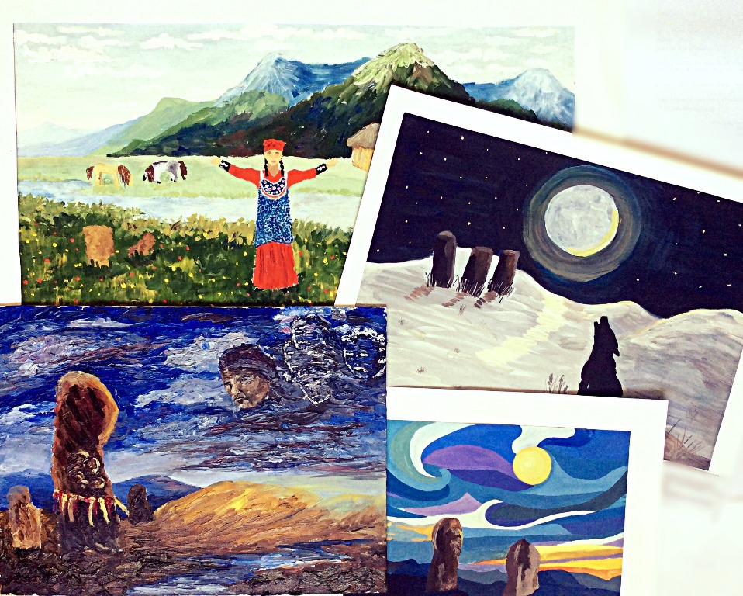
Работы участников конкурса, посвященного 100-летию Н.Г. Доможакова

Жюри, в состав которого вошли профессиональные педагоги-художники и научные работники республики, присудило места 15-ти лауреатам. Победители получили дипломы и денежные призы на открытии выставки, которая состоялась 18 марта в Хакасской республиканской национальной детской школе искусств.
В честь победителей был организован концерт с участием музыкантов (ансамбль «Тигир Хуры») и чтецов. Председатель жюри Л.В. Челтыгмашева, ведущий сотрудник сектора литературы ХакНИИЯЛИ, кандидат филологических наук, рассказала ребятам о жизни и творчестве Н.Г. Доможакова.

Всероссийский конкурс музыкантов и художников им. А.А. Кенеля

Одним из важнейших событий в художественном образовании Хакасии является проведение Всероссийского конкурса музыкантов и художников им. А.А. Кенеля, который организован в рамках подпрограммы «Искусство» государственной программы «Культура Республики Хакасия (2016-2020 годы)». Конкурс объединил 650 талантливых детей и молодежь в возрасте до 21 года – лучших представителей учреждений дополнительного и профессионального образования в сфере культуры и искусства Красноярского и Алтайского краев, Кемеровской и Иркутской областей, республик Тыва, Хакасия, Бурятия по направлениям «изобразительное искусство» и «музыкальное искусство – сольное инструментальное исполнительство».
Основными целями и задачами конкурса являются поддержка юных дарований, выявление новых талантов, совершенствование их исполнительского мастерства, создание благоприятных условий для развития творческого потенциала детей и преподавателей, повышение уровня профессионального мастерства педагогов школ искусств, подготовка кадров в сфере культуры и искусства, привлечение детского населения и молодежи Республики Хакасия к творчеству посредством участия в мероприятиях проекта в качестве участников и зрителей.
Конкурс юных художников прошел с 21 по 26 марта 2016 года на базе Детской художественной школы им. Д.И. Каратанова по четырем номинациям: рисунок, живопись, композиция, зарисовки и наброски фигуры человека. Оценивали работы участников В.Е. Елизаров, преподаватель Московского академического художественного лицея Российской академии художеств, а также старший преподаватель кафедры декоративно-прикладного искусства Института искусств Хакасского государственного университета им. Н.Ф. Катанова - Т.А. Коновец и заслуженный художник Республики Хакасия, доцент кафедры декоративно-прикладного искусства ИИ ХГУ им. Н.Ф. Катанова, член Союза художников России – Т.Г. Коваль. По итогам конкурса была организована выставка в зале Детской художественной школы им. Д.И. Каратанова, где были размещены лучшие работы участников.
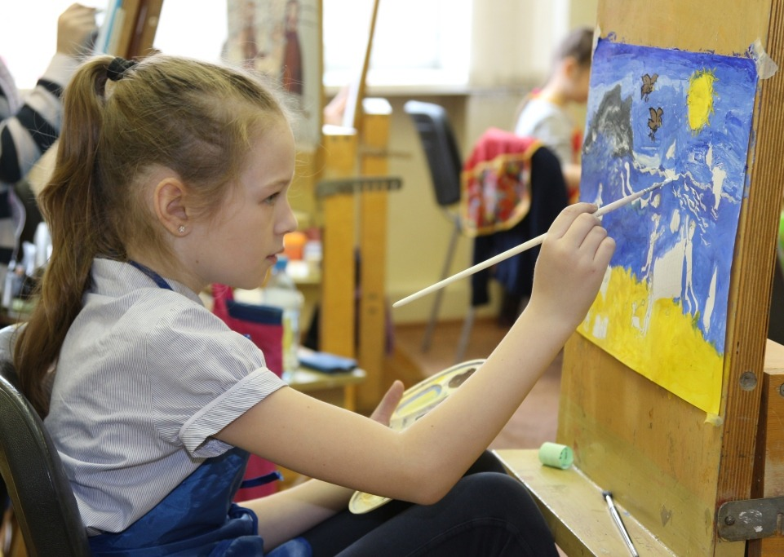
По направлению «музыкальное искусство» конкурсные прослушивания прошли с 7 по 12 апреля на базе трех учреждений: в концертных залах Музыкального колледжа ИИ ХГУ им. Н.Ф. Катанова, Детской музыкальной школы № 1 им. А.А. Кенеля и Хакасской республиканской филармонии им. В.Г. Чаптыкова.
Участники состязались в 6-ти номинациях: фортепиано, скрипка/виолончель, домра/балалайка/гитара, баян/аккордеон, национальные инструменты, духовые/ударные инструменты.
Для работы в жюри были приглашены выдающиеся мастера в области музыкального искусства: Лотаков Н.М, преподаватель духовых инструментов Московского академического музыкального колледжа, Вершинин А.А. – доцент Московской государственной консерватории им. П.И. Чайковского, Газизулин С.М. – преподаватель ККИ им. П.И. Иванова-Радкевича, Домогацкий В.В. – преподаватель РАМ им. Гнесиных; Кошванец А.А. – профессор, заслуженный артист России, зав. кафедрой скрипки и альта РАМ им. им. Гнесиных, Кугаевский А.В. – профессор Новосибирской государственной консерватории им. М.И. Глинки; Овчинников М.Я. – старший преподаватель Новосибирской государственной консерватории им. М.И. Глинки; Улугбашев Е.А. – солист Хакасской республиканской филармонии ми. В.Г. Чаптыкова, заслуженный артист Хакасии и России; Штарк А.Г. – художественный руководитель и дирижер Концертного духового оркестра г. Абакана, заслуженный работник культуры РХ, Шалгинова Т.Ф. – заслуженный деятель искусств Республики Хакасия, председатель Хакасского регионального отделения Союза композиторов РХ; Самойлова Е.Ю. – заслуженная артистка Республики Хакасия.
Достойно представили свои исполнительские работы наши участники. По итогам Всероссийского конкурса имени Кенеля из 138-ми призовых мест, присужденных компетентным жюри победителям в различных номинациях, половина – у ребят из Хакасии.
В рамках конкурса были организованы концерты с участием приглашенных деятелей искусств и участников конкурса, а также творческие встречи и мастер-классы по различным специальностям.

Всероссийская творческая школа для одаренных детей
«Лето в солнечной Хакасии»

В августе 2016 года в Республике Хакасия начала свою работу очередная, XV Всероссийская творческая школа для одаренных детей «Лето в солнечной Хакасии», которая продлилась до 30 августа.
Проект реализуется с 2001 года. В мероприятиях Школы приняли участие творчески одаренные дети из Хакасии, Горного Алтая, Красноярского края, Кемеровской и Иркутской областей.
Основной задачей Республиканского методического центра, который осуществляет подготовительную и организационную работу по проведению творческих смен, является создание для участников наилучших условий для активных, плодотворных занятий, интересного отдыха, насыщенного творческим общением и новыми впечатлениями.
Традиционными направлениями творческой школы являются «Музыкальное искусство» и «Изобразительное искусство». Но в 2016 году в связи с празднованием в России 200-летия со дня рождения великого балетмейстера М. Петипа, была организована хореографическая школа по классическому направлению.
Занятия по хореографии под руководством Елены Георгиевны Забалканской, старшего преподавателя кафедры классического и дуэтно-классического танца Академии русского балета им. А.Я. Вагановой (Санкт-Петербург) начались 08 августа на базе Музыкального колледжа Института искусств Хакасского государственного университета им. Н.Ф. Катанова.
Участниками хореографической школы стали учащиеся детских школ искусств и воспитанники хореографических студий учреждений культуры.
Продолжило Всероссийскую творческую школу направление «Музыкальное искусство – хоровое академическое пение» под руководством хормейстера детского хора Государственного Мариинского театра, художественного руководителя и дирижера Камерного оркестра Музыкального колледжа им. Н.А. Римского-Корсакова – Дмитрия Валерьевича Ралко.
Ребята занимались плотно, в течение 10-ти дней и подготовили серьезную программу, в которую вошли известнейшие хоры из русских опер XIX века и произведения духовной музыки.
Итоги своих творческих занятий юные певцы представили на заключительном концерте, который состоялся 29 августа в Хакасской республиканской филармонии им. В.Г. Чаптыкова.
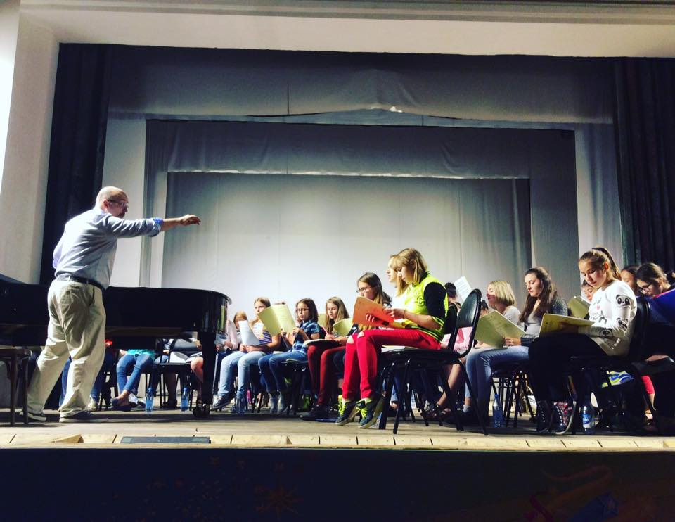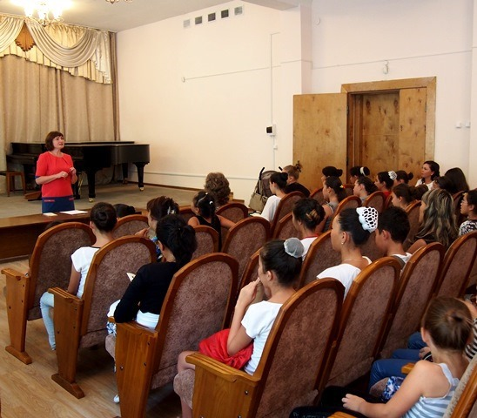
Занятия с Дмитрием Ралко Открытие хореографического направления

В рамках проекта прошли мастер-классы, семинары, творческие встречи и круглые столы с участием руководителей творческих смен и педагогов образовательных учреждений в сфере культуры и искусства.
Для участников Творческой школы было предусмотрено экскурсионное обслуживание, в рамках которого они познакомились с известными историко-культурными достопримечательностями Хакасии и Юга Красноярского края.
Реализация данного проекта способствует решению целого ряда задач: приобщению юных дарований к лучшим образцам исполнительского мастерства, выявлению и профессиональному ориентированию творчески одаренных детей, знакомству с лучшими образцами мировой художественной культуры, историей Хакасии и Южной Сибири, поддержке наиболее результативно работающих преподавателей. Интенсивные творческие занятия и общение с преподавателями в неформальной обстановке являются наиболее оптимальной формой работы с одаренными детьми. Это позволяет значительно разнообразить и расширить исполняемый репертуар, способствует активизации социальных, профессиональных и творческих связей. Общение юных талантов с известными музыкантами и художниками, со сверстниками из других регионов, несомненно, отразится на художественном и профессиональном становлении одаренных детей.

Всероссийский пленэр художников

В сентябре 2016 года Министерством культуры Республики Хакасия при финансовой поддержке Министерства культуры Российской Федерации уже в пятый раз организован и проведен Всероссийский выездной пленэр художников. В рамках развития межрегионального культурного сотрудничества этот проект способствовал развитию профессионального изобразительного искусства в Республике Хакасия и других регионах России, созданию условий для укрепления межнациональных связей путем творческого общения представителей разных народов.
Всероссийский пленэр, направленный на создание визуальных образов реальности, имеет большое значение для культурной и социальной сферы. Организация подобных мероприятий является одной из оптимальных форм работы, в процессе которой происходит творческий обмен среди признанных и начинающих молодых художников, способствующий росту профессиональной активности, повышению художественного мастерства, распространению положительного опыта.
В этом году в проекте приняли участие 20 художников из Республики Хакасия, Республики Бурятия, Омской, Кемеровской, Пензенской, Сахалинской областей, Красноярского, Алтайского, Хабаровского краев и города Москвы, профессионально занимающиеся изобразительным искусством, преимущественно работающие в жанре пейзажа. Участники работали в технике масляной, акварельной живописи и пастели.
Творческую атмосферу в коллективе участников создавал и поддерживал руководитель – директор Детской художественной школы им. Д.И. Каратанова (г. Абакан), член союза художников России, заслуженный работник культуры Республики Хакасия А.Г. Кобыльцов, имеющий ценный опыт организации и проведения пленэров. Имея определенную систему работы на открытом воздухе и поддержку одного из лучших краеведов Хакасии – В.Н. Иванченко, Александр Григорьевич выбирал наиболее привлекательные с точки зрения композиционных решений и многообразия природных ландшафтов, места.
В течение 11 дней, с 20 по 30 сентября, участники проживали в комфортном доме отдыха «Бегущие по волнам», расположенном в поселке «Жемчужный» Ширинского района Республики Хакасия, на берегу самого крупного соленого озера республики, известного своими целебными свойствами во всей Сибири – озера Шира. В целях обеспечения оптимальных и безопасных условий проживания все участники были застрахованы, расселены в уютные номера, обеспечены 3-разовым горячим питанием, автотранспортом для выезда на пленэр.
Поселок «Жемчужный» располагается в природной зоне, поэтому все пленэрные площадки находились в оптимальной транспортной доступности от мест проживания участников пленэра.
Во всё время пребывания художников на проекте им были предоставлены хорошие автобусы для передвижения по республике (к местам пленэра и переезда из одного населенного пункта в другой).
На время подготовки к итоговой выставке (с 01 по 03 октября) участники прибыли в столицу Хакасии, где проживали в комфортабельной гостинице «Хакасия», расположенной в центре города, в шаговой доступности от крупнейших республиканских учреждений культуры. Участникам было обеспечено 3-хразовое питание в лучшем ресторане города Абакана и транспортное обслуживание.
Итоговая выставка под названием «Хакасия глазами российских художников» состоялась в Хакасском национальном краеведческом музее им Л.Р. Кызласова. Анонсы о торжественном открытии выставки в виде ярких афиш, объявлений на республиканском радио и телевидении, на официальном сайте Министерства культуры Республики Хакасия привлекли внимание широкой публики и поклонников изобразительного искусства. Участники пленэра в результате интенсивной и кропотливой работы представили зрителям живописные полотна с изображениями уникальной природы Хакасии, ее исторических памятников.
Церемония открытия выставки «Хакасия глазами российских художников» проходила 03 октября по разработанному сценарию. В ней принимали участие официальные представители Министерства культуры Республики Хакасия, деятели культуры республики, участники пленэра, которые выразили огромную благодарность организаторам Всероссийского пленэра и надежду на дальнейшее сотрудничество.
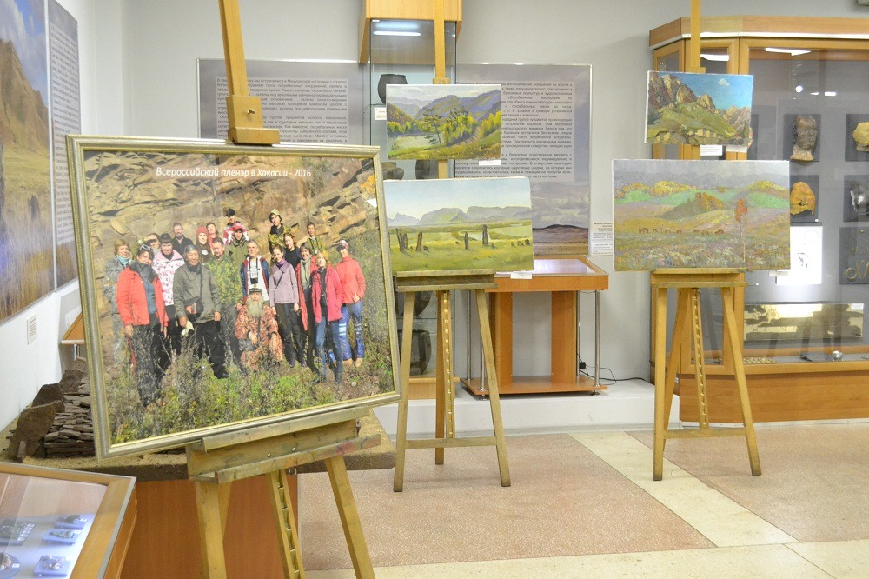
Итоговая выставка работ участников Всероссийского пленэра

Всем участникам были вручены свидетельства и памятные подарки.
Открытие выставки продолжили артисты хакасского национального ансамбля «Ульгер» Хакасской республиканской филармонии им. В.Г. Чаптыкова. Они исполнили старинные легенды, тахпахи, отрывки из героических сказаний. Многие участники пленэра впервые увидели виртуозную игру на хакасских национальных инструментах и послушали уникальное тюркское горловое пение. Танцоры хакасского ансамбля «Кун сузы» демонстрировали самобытные национальные танцы, а ведущая концерта познакомила зрителей с интересными обычаями хакасского народа.
На выставке были представлены 80 работ художников, где изображены живописные ландшафты, степные просторы и горные хребты, маленькие деревеньки и древние культовые сооружения древних хакасов из каменных глыб. Все это в невероятном многообразии осенних красок Хакасии. Первыми посетителями выставки стали представители общественных организаций республики, представители Хакасского регионального отделения «Союза художников России», руководители республиканских учреждений культуры, директора и преподаватели детских школ искусств.
В период проведения пленэра организаторы проекта не только создавали оптимальные условия для интенсивной творческой работы участников, но и обеспечили возможность художникам побывать в достопримечательных местах республики. Пленэристы выезжали в Усть-Абаканский район к древним курганам Салбыкской степи, посетили долину царей.
По окончании пленэра, 01-02 октября на базе Детской художественной школы им. Д.И. Каратанова были организованы творческие лаборатории для участников проекта и педагогов детских школ искусств под руководством профессора кафедры графики Красноярского государственного художественного института В.И. Переятенца. Также был организован круглый стол с участием В.И. Рогачева, профессора Красноярского художественного института и педагогов ДХШ на темы, связанные с качеством подготовки и профессиональной ориентации юных художников, учащихся детских художественных школ.
По завершению проекта часть произведений, созданных во время пленэра, были переданы в фонд Хакасского национального краеведческого музея им. Л.Р. Кызласова. Все экспозиционные работы участников мероприятия включены в каталог «Всероссийский пленэр в Республике Хакасия – 2016», который в настоящее время издается тиражом в 300 экземпляров.
Реализация проекта «Всероссийский пленэр художников» на уникальной хакасской земле, богатой национальными традициями является хорошей школой для совершенствования мастерства живописцев. Совместная работа представителей различных регионов и школ в области изобразительного искусства способствует творческому взаимообогащению и профессиональному росту художников.

Поддержка хорового движения

Министерство культуры республики по поручению Всероссийского хорового общества ежегодно проводит отборочные этапы Всероссийского хорового фестиваля. В 2016 году в конкурсе приняли участие хоровые коллективы народного направления.
Конкурсные прослушивания состоялись 11 марта в большом зале Хакасской республиканской филармонии им. В.Г. Чаптыкова.
Фестиваль-конкурс организован и проведен Республиканским методическим центром совместно с Хакасской республиканской филармонией им. В.Г. Чаптыкова при поддержке Министерства культуры Республики Хакасия.
Участниками фестиваля стали талантливые исполнители 10 коллективов (более 200 человек) из городов Абакан, Черногорск, Саяногорск, а также Алтайского, Боградского, Усть-Абаканского районов Республики Хакасия. Вне конкурсной программы выступил народный хор русской песни районного дома культуры с. Селиваниха (Минусинский район Красноярский край).
В конкурсной программе прозвучали произведения Александра Заволокина, Сергея Волошанина, Зинаиды Носивец, русские народные песни разных регионов страны.
Оценивали выступления участников члены жюри из числа выдающихся мастеров хорового пения:
Звание лауреата I степени регионального этапа Всероссийского хорового фестиваля в категории «Л2» (взрослые народные хоры) присуждено Русскому народному хору им. М. Шрамко (ГАУ РХ «Центр культуры и народного творчества имени С.П. Кадышева»). Лауреатами II степени в категории «Л2» стали народный самодеятельный хор «Абаканская песня» (г. Абакан) и народный хор русской песни (г. Саяногорск).
Что же касается участников Детского хора России, то при финансовой поддержке Минкультуры Хакасии, Республиканского методического центра и Хакасской республиканской филармонии им. В.Г. Чаптыкова, они, вместе с бессменным руководителем М.Г. Штарк, приняли участие в декабре 2016 года в торжественном выступлении на заседании Государственного совета Российской Федерации.

Этнокультурный компонент художественного образования

Очагом развития хакасской национальной культуры является Хакасская республиканская национальная детская школа искусств, ведущим направлением деятельности которой является развитие этнокультурного компонента художественного образования. В учебном плане школы предусмотрены занятия по народному вокалу, фольклорной хореографии, углубленное изучение устного народного творчества. Постановки на хореографическом, театральном отделениях школы осуществляются на основе произведений хакасских драматургов, с использованием музыкальных произведений, способствующих углубленному изучению родного языка, традиций и обычаев хакасского народа. Дети с удовольствием и интересом осваивают хакасские национальные музыкальные инструменты: чатхан, хомыс, хобрах, ыых, тюр, и достигают блестящих результатов в исполнительской деятельности.
Хакасская республиканская национальная детская школа искусств ежегодно организует и проводит на своей базе республиканские конкурсы по национальным инструментам и декоративно-прикладному искусству, способствующие росту профессионального уровня обучающихся.
19 ноября прошел V республиканский конкурс исполнителей на хакасских национальных инструментах.
В конкурсе участвовали не только городские школы, но и представители Аскизского, Усть- Чульского и Бейского районов.
По итогам конкурса жюри определило лауреатов и дипломантов. Ими стали
фольклорный ансамбль « Тигiр Хуры» (ХРНДШИ) и дуэт хомысов из ДМШ №1 им. А. А. Кенеля, ансамбль «Чылтыс» (ДМШ №1 им. А. А. Кенеля), фольклорный ансамбль «Айдас» ( ХРНДШИ) и ансамбль хакасских национальных инструментов (МБУ ДО ДШИ №2 г. Абакан), ансамбль «Чылтыс» (ДМШ №1 им. А. А. Кенеля), ансамбль «Артыс» ( ХРНДШИ) и ансамбль «Сан, ыч, ах» ( МБУ ДО Аршановская ДМШ).
12 ноября в Хакасской республиканской национальной детской школе искусств прошел III Республиканский конкурс декоративно-прикладного творчества для учащихся детских школ искусств, главной целью которого стало выявление талантливых детей в сфере декоративно-прикладного творчества, популяризация детского творчества, приумножение лучших традиций и обмен опытом.
В конкурсе приняли участие учащиеся ДМШ и ДШИ в семи номинациях: художественная вышивка; гобелен; резьба по дереву; резьба по камню; батик; керамика; декоративная роспись. Помимо готовых работ конкурсанты выполняли работы на месте и представляли их на обозрение жюри.
Все учащиеся показали высокий уровень мастерства и незаурядную фантазию.
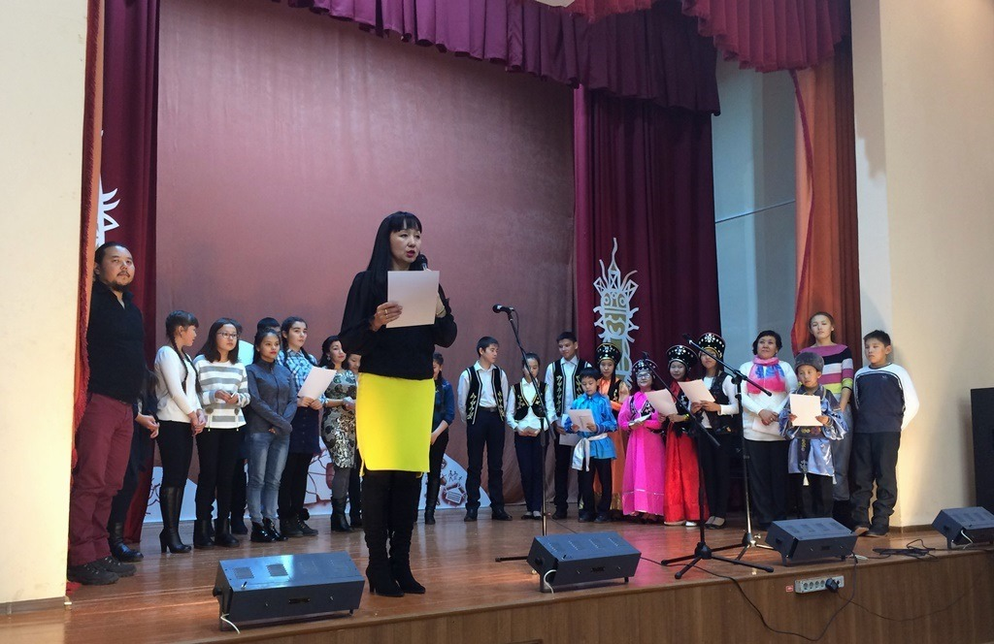
Подведение итогов конкурса

Поддержка одаренных детей и талантливой молодежи

Уже более десяти лет в Республике Хакасия проводится планомерная работа, направленная на повышение уровня профессионального мастерства преподавателей детских школ искусств, выявление и поддержку талантливых детей, а также повышение уровня исполнительского мастерства учащихся.
Реализация различных творческих проектов, в том числе проведение мастер-классов и творческих школ для одаренных детей способствуют совершенствованию исполнительского мастерства юных музыкантов и художников Хакасии. В 2016 году лауреатами и дипломантами региональных, межрегиональных, всероссийских и международных конкурсов исполнительского мастерства стали 2398 детей – учащихся детских школ искусств республики (1960 лауреатов и 438 дипломантов).
Уже традиционным стало участие молодежной делегации от Республики Хакасия в Дельфийских играх России.
В 2016 году они прошли с 22 по 27 апреля в городе Тюмени. Представили Хакасию на этих престижных состязаниях шестеро учащихся детских школ искусств в номинациях «Народные инструменты», «Изобразительное искусство» и «Народные художественные ремесла и промыслы».
Победу в номинации «Народные инструменты» одержал воспитанник Хакасской республиканской национальной детской школы искусств Юрий Шалгынов. Его мастерская игра на хомысе в сопровождении концертмейстера Л.Ю. Мазай покорила Дельфийское жюри. Музыкант был награжден золотой медалью Дельфийских игр и свидетельством участника, а Л.Ю. Мазай получила свидетельство концертмейстера.
Достойно представили Хакасию на конкурсе и другие дети, вошедшие в хакасскую делегацию. В номинации «Изобразительное искусство» вновь выступил Александр Зорин, ученик Детской художественной школы им. Д.И. Каратанова, который мастерски, как зрелый художник, написал замечательный автопортрет. Также вместе с ним соревновались «каратановцы» Екатерина Митюкова, Вероника Панарина, и ученица Детской школы искусств № 2 Мария Поддубная.
В номинации «Народные художественные ремесла и промыслы» достойно выступила ученица Детской художественной школы № 1 города Черногорска – Лукиных Дарья. Девочка представила изделия тончайшей работы, искусно выполненные украшения в технике бисероплетения, а также уникальные изделия в оригинальной инновационной технике. Выставка вызвала восхищение и живой интерес участников номинации и многочисленных зрителей.
Большое внимание в Хакасии уделяется поддержке участия одаренных детей во всероссийских и международных конкурсах исполнительского мастерства, в торжественных мероприятиях общероссийского значения.
В декабре Минкультуры РХ оказало финансовую помощь учащейся Абаканской детской художественной школы им. Д.И. Каратанова Митюковой Екатерине для участия во Всероссийском фестивале изобразительного и декоративно-прикладного искусства «Уникум» (Санкт-Петербург). Воспитанница стала лауреатом I степени.
Также поддержка была оказана учащимся Хакасской республиканской национальной детской школы искусств в связи с их участием в Международном конкурсе юных исполнителей «Сибириада» (Кемеровская область, г. Мыски).
Финансовая поддержка была оказана группе Детского Сводного хора России от Республики Хакасия, принявшему участие в торжественном выступлении на заседании Государственного Совета в Государственном Кремлевском дворце (Москва).
Высокий уровень достижений учащихся детских школ искусств Республики Хакасия подтверждается победами в Общероссийском конкурсе «Молодые дарования России», который проводится Министерством культуры Российской Федерации. В 2016 году в число победителей вошел Ю. Шалгынов, учащийся Хакасской республиканской национальной детской школы искусств.
Победителями конкурса «Лучший преподаватель детской школы искусств» названы Н.Н. Шекерюк, преподаватель Детской музыкальной школы № 1 им. А.А. Кенеля и Л.Н. Горохова, преподаватель Усть-Абаканской детской школы искусств.
Детская художественная школа им. Д.И. Каратанова вошла в число 50-ти лучших детских школ искусств России.
Поддержка молодых дарований и их наставников предусмотрена подпрограммой «Искусство» государственной программы Республики Хакасия «Культура Республики Хакасия (2016-2020 годы)».
В декабре 2016 года прошли Республиканские конкурсы творческих достижений учащихся (детей и студентов) и преподавателей образовательных организаций в сфере культуры и искусства.
В конкурсе «Одаренные дети Хакасии» приняли участие 28 учащихся детских школ искусств Хакасии, а также выпускников этих школ, обучающихся в престижнейших учебных заведениях страны, достигнувших высоких творческих результатов в сфере культуры и искусства. В конкурсе творческих достижений в области педагогической деятельности представили материалы 17 преподавателей и концертмейстеров организаций дополнительного образования.
Среди учащихся и студентов победителями Республиканского конкурса творческих достижений «Одаренные дети Хакасии» стали:
лауреаты I степени – Костюк Анна – МБУ ДО «Детская музыкальная школа №1 им. Н.К. Самрина», г. Черногорск;
Ведерникова Анна – МБУДО «Детская школа искусств №2», г. Абакан;
лауреат II степени – Кызласова Елена – МБУДО «Детская школа искусств №2», г. Абакан;
лауреат III степени – Карастелева Диана – МБУДО «Саяногорская детская музыкальная школа».
Среди учащихся и студентов, получающих профессиональное образование в средних специальных и высших учебных заведениях, победителем стал Таскараков Георгий, студент ФГБОУ ВО «Российский государственный институт сценических искусств».
Победителями Республиканского конкурса творческих достижений среди молодых преподавателей (до 35 лет) детских школ искусств стали:
лауреат I степени – Колесникова Екатерина Сергеевна – преподаватель МБУ ДО «Детская художественная школа №1», г. Черногорск;
лауреат II степени – Исакова Юлия Сергеевна – преподаватель МБУДО «Детская художественная школа «Колорит», г. Саяногорск;
лауреат III степени – Соловьева Анастасия Владимировна – преподаватель МБУДО «Саяногорская детская музыкальная школа».
Среди зрелых преподавателей лучшими стали:
лауреат I степени – Кострамикина Валерия Владиславовна – преподаватель МБУДО «Детская музыкальная школа №1 им. А.А. Кенеля», г. Абакан;
лауреат II степени – Вайнер Лариса Леонидовна – преподаватель МБУДО «Детская музыкальная школа №1 им. А.А. Кенеля», г. Абакан;
лауреат III степени – Шевченко Лариса Александровна – преподаватель МБУ ДО «Детская художественная школа №1», г. Черногорск.
В 2016 году Министерство культуры РХ и Республиканский методический центр, с целью приобщения детей и молодежи республики к истории и культуре России, возобновили работу по организации экскурсионных и туристических поездок школьников в рамках общероссийского проекта «Моя Россия».
В отчетном году по программе развития детского культурно-познавательного туризма Министерством культуры РФ к реализации были предложены три направления: «Моя Россия: град Петров» (Санкт-Петербург – Ленинградская область), «Москва-Золотое кольцо» (Москва-Ярославль-Ростов Великий – Сергиев-Посад), «Культура Крыма - детям» (Крым).
Республике Хакасия были выделены квоты по маршрутам:
– «Моя Россия: град Петров» – 66 человек;
– «Москва – Золотое кольцо» – 66 человек;
– «Культура Крыма - детям» – 66 человек + (33 человека дополнительные места по просьбе Министерства культуры Республики Хакасия).
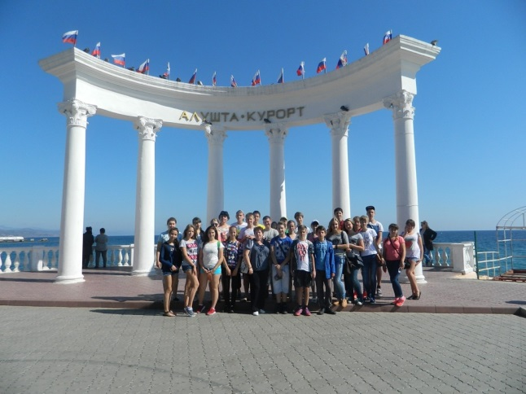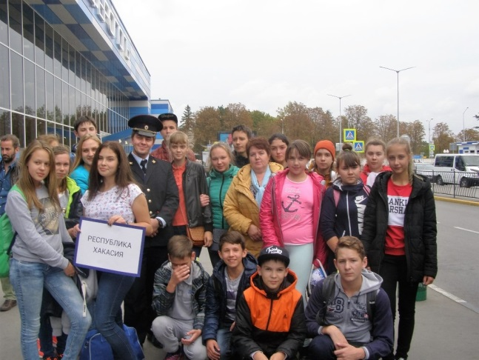
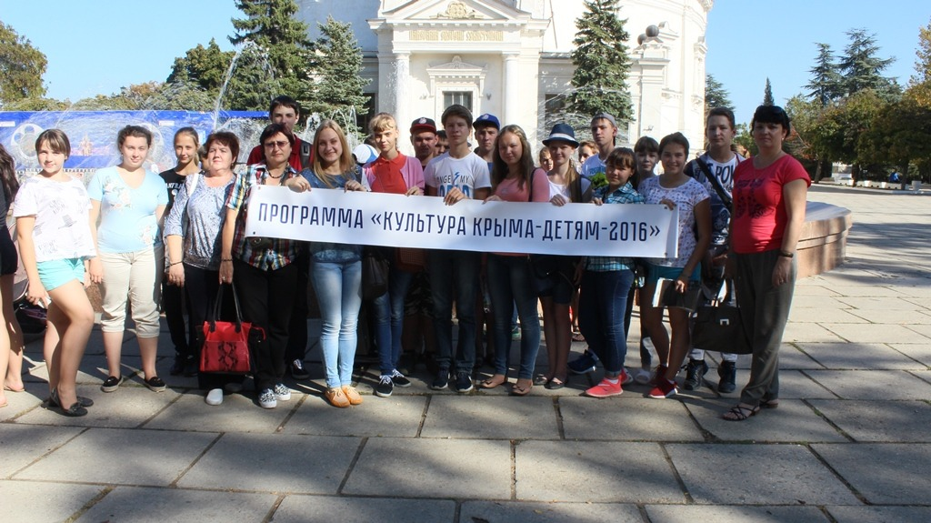
Поездка детей в Крым

В период с сентября по октябрь школьники республики Хакасия посетили Москву, Ярославль, Ростов Великий, Санкт-Петербург, Симферополь, Ялту и Севастополь. При формировании групп особое внимание уделялось детям – лауреатам и дипломантам международных, всероссийских, межрегиональных и муниципальных конкурсов, школьникам – участникам предметных олимпиад различного уровня. По условиям программы проживание, питание, трансфер и экскурсионное обслуживание участников осуществлялось за счет Министерства культуры Российской Федерации
В реализации программы в 2016 году приняли учащиеся и преподаватели детских школ искусств Республики Хакасия, школьники и учителя общеобразовательных школ городов Абакана, Черногорска, Абазы, а также районов республики (п. Коммунар, п. Шира).
Вниманию участников проекта были предложены обзорные экскурсии, уникальные памятники историко-культурного и художественного наследия, квесты, спортивные состязания, творческие вечера с участием детей из различных уголков России, представлявших культуру своего края.
Особенное впечатление на детей произвел один из старейших памятников архитектуры России – Ростовский Кремль. Город на Неве оставил в душе ребят неизгладимые впечатления. Мариинский театр, Этнографический музей, старейшая кинокомпания России «Ленфильм» вызвали восторг детей Хакасии.

Развитие музейного дела в Республике Хакасия

Музей представляет собой социокультурный институт, собирающий, изучающий и хранящий памятники искусства, истории, науки, техники и других сфер деятельности человека. Просветительская деятельность музеев заключается в отражении с помощью экспозиций различных факторов, событий, произошедших в обществе, знакомстве посетителей с историческими моментами, формировании эстетического вкуса. Музей призван подчеркнуть значение ценностей как наследия для поддержания преемственности культуры. Именно уровень развития и постановка музейного дела говорит об общей культурной степени народа и о том, как население страны относится к своему прошлому, чем дорожит и гордится.
На сегодняшний день в Республике Хакасия работает 25 музеев различного уровня подчинения, из них: 2 республиканских и 23 муниципальных, в том числе 10 музеев под открытым небом.
Приоритетные направления работы музеев Республики Хакасия в 2016 году
1. Участие в государственной культурной политике Республики Хакасия.
2. Участие в VI Международном культурно-туристском форуме «Историко-культурное наследие как ресурс социокультурного развития».
3. Создание музейных экспозиций в здании Республиканского музейно-культурного центра.
4. Реализация программы юбилейных мероприятий, посвященных 85-летию Хакасского национального краеведческого музея им. Л.Р. Кызласова.
5. Реализация программы юбилейных мероприятий, посвященных 20-летию Хакасского республиканского национального музея-заповедника.
6. Обеспечение сохранности, безопасности и дальнейшее комплектование музейных коллекций.
7. Расширение музейной аудитории путем внедрения актуальных интерактивных музейно-образовательных, досугово-рекреационных и социальных мероприятий, выездных форм деятельности.
8. Развитие информационной инфраструктуры музеев внедрение информационных технологий в основные направления деятельности музеев, осуществление позиционирования и продвижение деятельности музеев в Интернет-пространстве.
9. Внедрение информационных технологий в процессы изучения, использования и популяризации памятников, расположенных на территории и вблизи Хакасского республиканского национального музея-заповедника.
10. Реализация мероприятий, посвященных Году Н.Г. Доможакова в Республике Хакасия.
11. Реализация мероприятий, посвященных Году российского кино.

Фонды музеев
В 2016 году государственные и муниципальные музеи продолжили работу по комплектованию фондовых коллекций музеев республики.
На конец отчетного периода число предметов основного фонда музеев увеличилось до 197 083 единицы, что на 2 720 единиц (1,2 %) больше 2015 года.
Динамика основных фондов музеев с 2012 года представлена на рис.5.

Рис. 5. Изменения числа предметов основных фондов музеев 2012–2016 гг.

Рост данного показателя, как и в предыдущие годы, связан с деятельностью музеев республики по переводу предметов из фондов временного хранения на постоянное хранение (в основной или научно-вспомогательный фонд), а также за счет новых поступлений.
Так, например, в рамках проведенной ГАУК РХ «Хакасский национальный краеведческий музей имени Л.Р. Кызласова» акции «Создаем новый музей вместе!», посвященной 85-летию музея, фонды пополнились на 1 128 предметов: в музей передали свои материалы 47 частных лиц и 6 организаций (ФГУП «Почта России», ОАО Сибмост, Мостотряд № 91, Драматический театр имени М. Ю. Лермонтова, Институт истории материальной культуры РАН и др.).
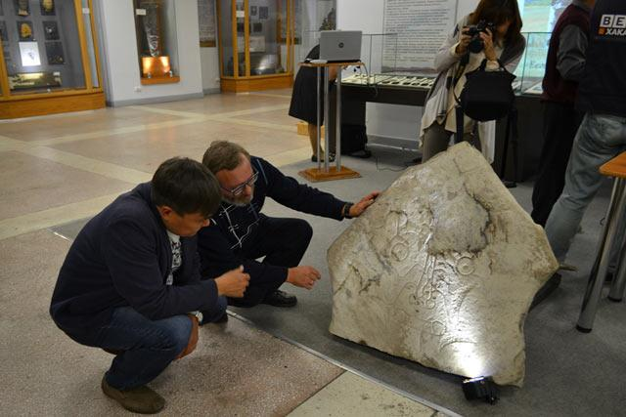
Фото 1. Возвращение археологических коллекций М. Л. Подольского и Е. Д. Паульса из Санкт-Петербурга.
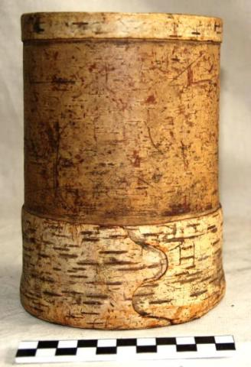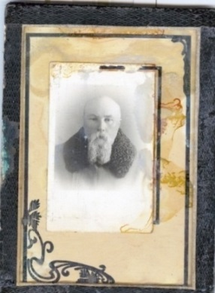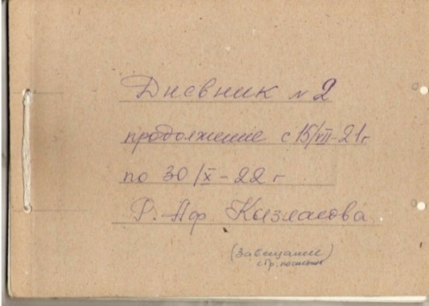
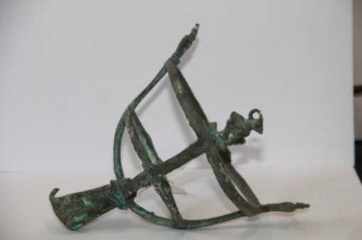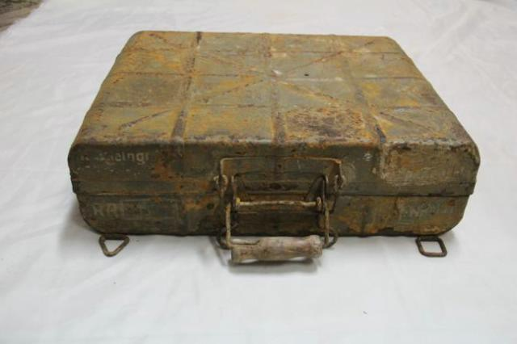
Фото 2 - 5. Предметы, пополнившие фонды музеев.

Наибольший прирост произошел по предметам, относящимся к графике (+571 единица) и предметам прикладного искусства, быта и этнографии (+413 единиц).
В структуре основных фондов наибольшую долю составляют документы (48 138 единиц), прочие предметы (38 897 единиц) и предметы археологии (930 235 единиц) (рис.6).

Рис.6. Структура основных фондов музеев

В части реализации мероприятий по информатизации музейной сферы в 2016 году продолжалась работа по переводу музейных предметов в автоматизированную систему учета «КАМИС». Всего число музейных предметов, внесенных в электронный каталог, на 01.01.2017 г. составило 88 977 ед. хр. м. п., что составляет 45,1% от общего музейного фонда. По-прежнему основной объем приходится на республиканские музеи – 75% от общего числа музейных предметов, внесенных в электронный каталог.
В отчетном периоде велась работа по фотофиксации фондовых предметов. Всего за 2016 г. было оцифровано 37 837 музейных предметов, что на 7 436 больше предыдущего года. Однако следует отметить, что объем оцифрованных изображений музейных предметов по-прежнему мал – 19% от общего фонда по республике. Сдерживающим фактором является отсутствие у большинства муниципальных музеев соответствующей аппаратуры.
В интернете доступно 6 779 изображений, что на 1 565 изображений больше, чем в 2015 году.
Изменений, касающихся числа музеев, имеющих доступ к интернету и собственный сайт или страницу в интернете, на конец 2016 года не произошло.
В течение года из фонда музеев зрителю было представлено во всех форматах 63 059 ед. хр. м. п. основного фонда (32% от числа предметов основного фонда и 22,2% от всего фонда музеев).
В 2016 году реставрационные мероприятия проводились только ГАУК РХ «Хакасский национальный краеведческий музей имени Л.Р. Кызласова». Благодаря Федеральной целевой программе «Культура России» в ВХНРЦ им. академика И.Э. Грабаря был отреставрирован секретер XVIII в. из коллекции И.Н. Карачаковой-Картиной, из фондов музея на реставрацию отправлено «Бюро с цилиндрической крышкой (маркетри) из коллекции антикварной мебели Карачаковой Ирины Николаевны», заключен договор на реставрацию 2-х стульев из коллекции И.Н. Карачаковой-Картиной и 17 археологических бронзовых предметов.

Экспозиционная и выставочная деятельность музеев
Количество выставок в 2016 году составило 584 ед., что на 73 ед. больше предыдущего отчетного периода. Средний прирост числа выставок по всем музеям республике составил 12,5%. Из собственных фондов музеями проведено около 50% выставок.
Динамика проведения выставок по годам представлены на рис.7.

Рис. 7. Количество выставок 2012 – 2016 гг.

Вне музеев проведено 187 выставок. Прирост относительно 2015 года составил 27 единиц (14,4%). По данному направлению деятельности музеев наблюдается стабильный прирост на протяжении последних пяти лет (рис.8).

Рис.8. Количество выставок 2012 – 2016 гг.

ГАУК РХ «Хакасский национальный краеведческий музей имени Л.Р. Кызласова» в 2016 году представлено посетителям 60 выставок, из которых 54 выставки открыты в отчетном периоде (рис.9). Вне музея проведено 32 выставки (53%). Основой для создания 44 выставочных проектов (73%) являлись собственные фонды музея. С привлечением фондов других музеев проведено 16 выставок (27%).

Рис. 9. Количество выставок ГАУК РХ «Хакасский национальный краеведческий музей имени Л.Р. Кызласова» 2012 – 2016 гг.

Как видно из диаграммы, музей вышел на уровень 2013 года, когда количество выставочных проектов было наибольшим. Во многом это стало возможным благодаря созданию ГАУК РХ «Хакасский национальный краеведческий музей имени Л.Р. Кызласова» передвижных выставочных проектов.
В 2016 году посетителям музея были представлены разноплановые выставочные проекты: фотодокументальные, краеведческие, художественные и этнографические.
Во исполнение письма Министерства культуры Российской Федерации от 07.06.2013 №2289-01-28-ВА «О комплексе мер по расширению практики обмена выставками между музеями Российской Федерации и работе музеев в вечернее и ночное время (п.п. «б» п.2 Указа Президента Российской Федерации от 07.05. 2012 г. №597)» Хакасский национальный краеведческий музей имени Л.Р. Кызласова в 2016 г. представил свои коллекции в музеях 6 субъектов РФ:
Выставочный проект «Древние лики Хакасии» побывал в 2-х регионах страны:
1. С 6 мая по 15 июня 2016 г. в Государственном центральном театральном музее им. А.А. Бахрушина (г. Москва) с большим успехом прошла выставка из фондов Хакасского национального музея «Лики Древней Хакасии», на которой посетители могли познакомиться с уникальным явлением в истории развития культуры Хакасии – погребальными масками таштыкской культуры I-V в. н.э. Всего на выставке было представлено 70 экспонатов. За время её работы было проведено 4 экскурсии и мастер-класс режиссера А. Юнышевой (Франкфурт-на-Майне) по изготовлению театральной маски, прочитана лекция «Образ маски в дизайне». Выставку посетили 672 человека.
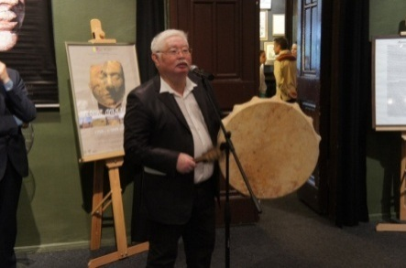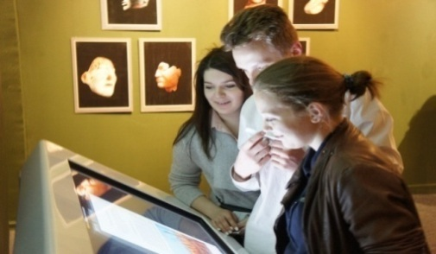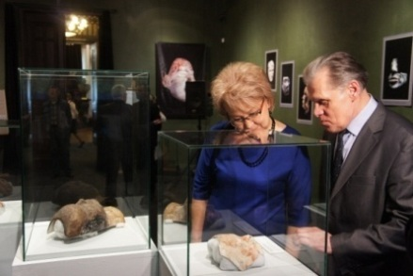
Фото 6-8. Открытие выставочного проекта «Древние лики Хакасии»

2. Завершив свою работу в Москве, выставка с успехом дебютировала 18 июня 2016 г. в Бахчисарайском историко-культурном и археологическом музее-заповеднике Республики Крым. Для этой республики знакомство с историей, археологией, культурой Хакасии стало удивительным открытием, которое привело к лучшему взаимопониманию между столь отдаленными регионами. С выставкой познакомились 3496 человек, было проведено 12 экскурсий.
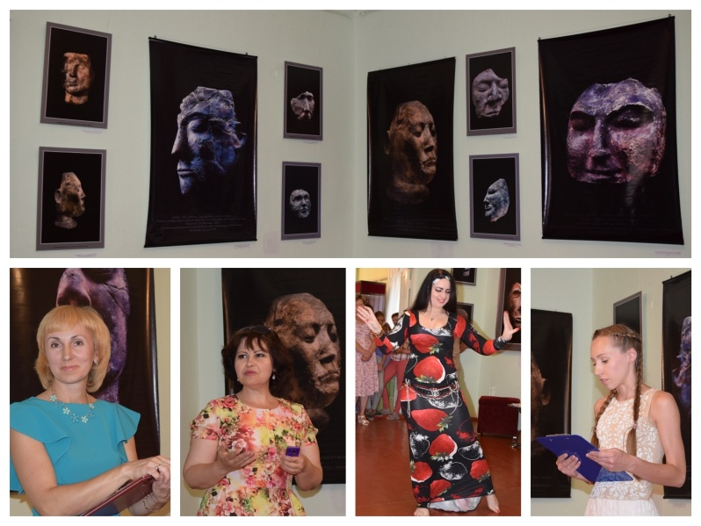
Фото 9 -13. Открытие выставочного проекта «Древние лики Хакасии»

3. Выставка «Петроглифы Хакасии» с 10 июня до 7 августа работала в ФГБУК «Рязанский историко-архитектурный музей-заповедник», где посетители знакомились с эстампажными копиями наскальных рисунков, относящихся к окуневской археологической культуре (конец III – начало II тысячелетия до н.э.) и тагарской археологической культуре (VIII – II вв. до н.э.). Копии древних рисунков, представленные на выставке, отражают хозяйственный уклад древнего человека, его верования и представления об окружающем мире. Данная выставка пользовалась большой популярностью у посетителей, всего ее посетили 6180 человек, проведено 150 экскурсий.

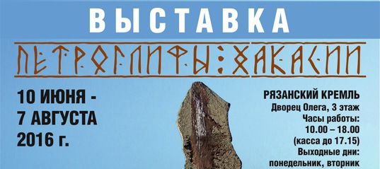
Фото 14. Афиша выставки «Петроглифы Хакасии»

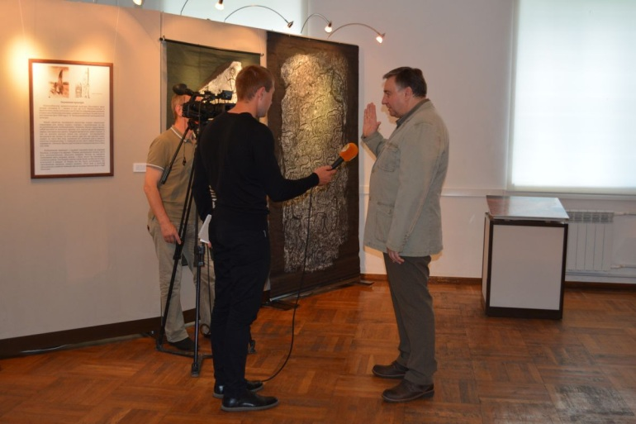
Фото 15. Интервью по выставке дает Жолобов В. В., начальник научно-экспозиционного отдела Рязанского историко-архитектурного музея-заповедника «Рязанский Кремль»

4. Еще один выставочный проект «Сокровища древней Хакасии» в мае 2016 года впервые представил Республику Хакасия на XVIII Международном фестивале музеев «Интермузей-2016», г. Москва. Гости и участники «Интермузея-2016» смогли увидеть не только традиционные предметы быта и украшения хакасов (мебель, курительные трубки, посуду и т.д.), но и поучаствовать в мастер-классах, послушать лекции по традиционной культуре хакасского народа.

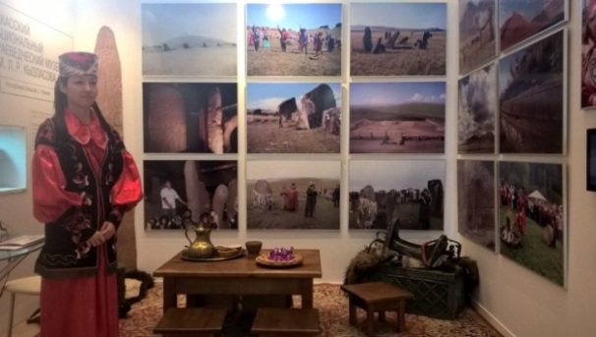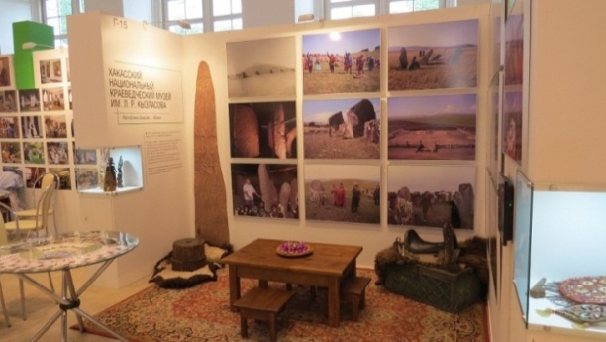
Фото 16, 17. Во время работы выставочного проекта «Сокровища древней Хакасии».

5. С 4.01. по 4.02. 2016 г. в МБУК «Новоселовский районный исторический музей» (Красноярский край) работала передвижная выставка «Евразия – пространство времени и жизни» - фотопроект, посвященный обычаям, праздникам и быту коренных народов Евразийского континента. За период работы выставки ее посетили 460 человек.
6. В течение года два выставочных проекта музея были представлены в 4 кожуунах Республики Тыва:
• Выставка «Хакасия начала ХХ в. в фотографиях С.Д. Майнагашева» - копии фотографий известного хакасского этнографа Степана Дмитриевича Майнагашева, сделанные им в ходе экспедиции по сбору лингвистического и этнографического материала хакасов начала ХХ в. В настоящее время эта коллекция хранится в Музее антропологии и этнографии имени Петра Великого (Кунсткамера), побывала в 4-х филиалах Национального музея им. Алдан-Маадыр Республики Тува и «Музее истории материальной культуры народов Азии» при ФГБОУ ВПО «Тувинский государственный университет». За весь период экспонирования выставки ее посетили 1792 человека.
• Выставка «Достойный сын хакасской земли», посвященная жизненному пути Л. Р. Кызласова - одного из крупнейших российских востоковедов, специалиста по археологии Сибири, Средней и Центральной Азии, доктора исторических наук, профессора, лауреата Государственной премии СССР, Ломоносовской премии 1-й степени и Государственной премии Республики Хакасия им. Н. Ф. Катанова, заслуженного деятеля науки Тувинской АССР, заслуженного деятеля науки РХ, заслуженного профессора Московского государственного университета им. М. В. Ломоносова. Посетители выставки могли познакомиться с основными вехами биографии ученого, увидеть редкие фотографии из семейного архива семьи Кызласовых. Отдельный комплекс выставки посвящен трудовой деятельности Леонида Романовича и его вкладу в российскую науку.
В муниципальных музеях Республики Хакасии на протяжении всего 2016 г. экспонировались разнообразные передвижные выставки Хакасского национального краеведческого музея им. Л. Р. Кызласова. Среди наиболее посещаемых можно отметить следующие:
1. «Хакасия начала ХХ в. в фотографиях С. Д. Майнагашева», которая экспонировалась в Аскизском музее-заповеднике «Хуртуях Тас» с 4 марта по 3 мая 2016 г. Основу передвижной выставки составили копии уникальных фотографий, на которых посетители музея могли увидеть различные обряды хакасов, их быт, одежду и т.д. Фотографии были выполнены известным этнографом Степаном Дмитриевичем Майнагашевым в начале ХХ в. по поручению Российского географического общества. За период работы выставки ее посетил 2251 человек.
2. В июне 2016 г. в Музее истории города Черногорска были открыты две фотовыставки: «Евразия: пространство времени и жизни», посвященная культуре народов, населяющих Евразийский континент, и «Мгновения из жизни заповедника», знакомящая посетителей с фотографиями животных, запечатленных фото-ловушками, размещенными на территории заповедника «Хакасский». Большинство посетителей данных выставок – учащиеся школ, посещающие летние пришкольные лагеря. Всего выставку посетили около 1000 человек.
3. 14 сентября 2016 г. в Саяногорском краеведческом музее прошло открытие выставки «Древние лики Хакасии». В экспозиции было представлено около пятидесяти фотографий с изображением таштыкских погребальных масок из фондов: «Государственного исторического музея», «Государственного Эрмитажа», «Государственного музея Востока», «Хакасского национального краеведческого музея им. Л.Р. Кызласова» и «Музея истории, археологии и этнографии Института истории и права ФГБОУВПО «Хакасского государственного университета им. Н. Ф. Катанова». Выставка пользовалась интересом у людей, интересующихся историей Хакасии. Выставку посетили более 1000 человек.
На выставочных площадках Хакасского национального музея за отчетный период были представлены 5 выставочных проектов:
1. Среди наиболее крупных выставочных проектов юбилейного для музея года жителям и гостям республики особенно запомнился Всероссийский фотопроект «Гималаи. Тибет». На выставке было представлено 175 фотографий, сделанных во время высокогорных экспедиций по Гималаям и Тибетскому нагорью.

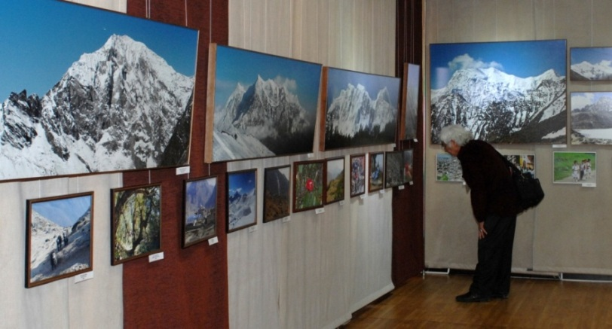
Фото 18. На открытии выставки «Гималаи. Тибет»

2. Межрегиональный выставочный проект «Хакасия глазами российских художников» состоялся в июне 2016 г. в Республиканском музейно-культурном центре в рамках VI Международного форума «Сибер Ил» и стал площадкой для осмысления художественного наследия Сибирского региона, начиная с произведений В.И. Сурикова и заканчивая современным археоартом.
Выставка представляла произведения, посвященные трем основным темам, которые создают привлекательность хакасской земли – природе, истории и людям Хакасии.
Выставка не оставила равнодушными Министра культуры Российской Федерации В. Мединского и советника Президента Российской Федерации по вопросам культуры В. Толстого.

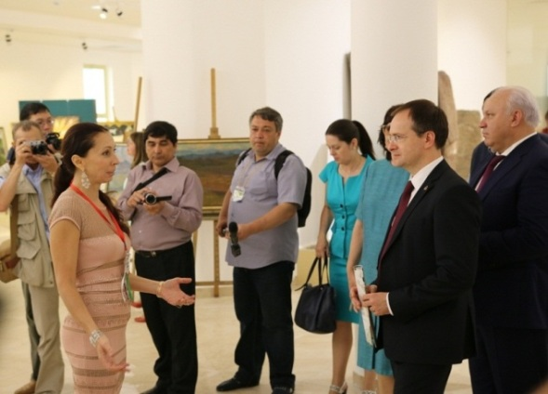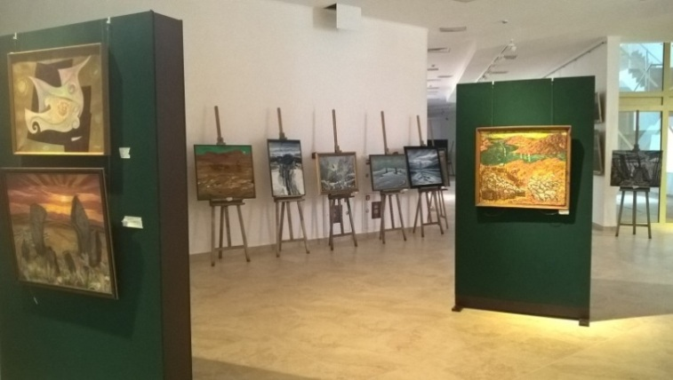
Фото 19, 20. Экскурсия по выставке для Министра культуры РФ В. Мединского.

3. 24 октября 2016 г. в Хакасском национальном краеведческом музее им. Л.Р. Кызласова состоялось торжественное открытие выставки «Театральные куклы в стране любимых сказок» из фондов ГЦТМ им. А.А. Бахрушина. На выставке были представлены все виды театральных кукол из популярных детских сказок: «Буратино» (марионетка), «Дюймовочка» (тростевая), «Принцесса на горошине» (перчатка), «Финист – Ясный сокол» (марионетка), «Винни Пух» (паркетная) и многие другие, представляющие собой тематически выстроенную композицию. На выставке кукол можно потрогать, поиграть с ними. Это 4-ый выставочный проект, который привозят сотрудники ГЦТМ им. А.А. Бахрушина в нашу республику в рамках Соглашения, подписанного Министерством культуры Республики Хакасия и Театральным музеем им. А.А. Бахрушина.
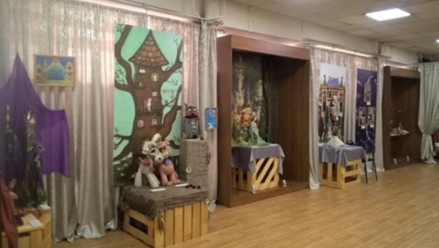
Фото 21. Выставка «Театральные куклы в стране любимых сказок»

В рамках выставки было проведено 19 тематических экскурсий с демонстрацией Рождественского вертепа и мастер-классы «Театр за семейным столом» и «Кукла-оберег».

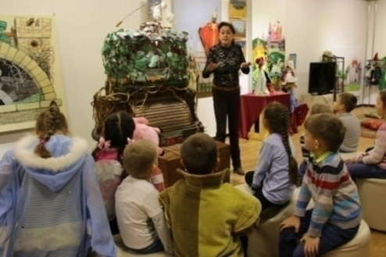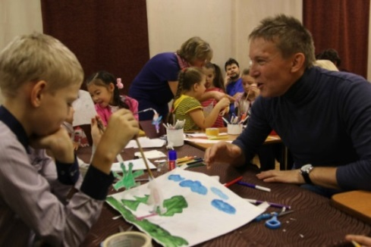
Фото 22, 23. Авторские экскурсии и мастер-классы от ведущих специалистов Государственного центрального театрального музея им. А.А. Бахрушина (г. Москва).

4. Традиционными стали обменные выставки между Хакасским национальным музеем и Рязанским историко-архитектурным музеем-заповедником «Рязанский Кремль». В 2016 году Рязань представила на площадке ГАУК РХ «Хакасский национальный краеведческий музей имени Л.Р. Кызласова» великолепный проект «Рязанское узорочье».
Вернисаж состоялся 26 августа. Свою коллекцию Рязанский историко-архитектурный музей – заповедник «Рязанский Кремль» презентует в рамках Соглашения о культурном сотрудничестве между правительствами Республики Хакасия и Рязанской области, подписанного в 2013 году на III Международном форуме по историко-культурному наследию.
Представленные на выставке вещи из фондов музея поражают фантазией мастеров, разнообразием замысловатых форм, сказочных образов и высотой мастерства в исполнении сложных эффектных композиций. Это мастерство находит продолжение и в наши дни. В числе экспонируемых на выставке вещей – работы Д.А. Смирновой, заслуженного художника России, лауреата Государственной премии России, отдавшей более 40 лет созданию новых рисунков цветного и белого коклюшечного кружева, традиционного для Рязанской области. Выставку посетили 2400 человек.

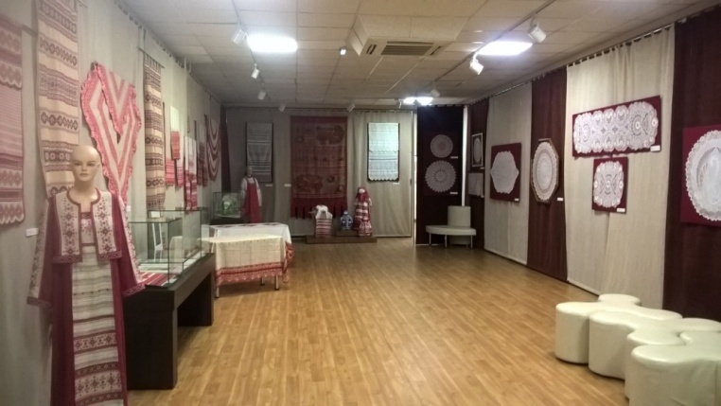
Фото 24. Выставка «Рязанское узорочье»

22 апреля в рамках «Плана мероприятий по реализации в 2016 году государственной политики патриотического воспитания граждан, проживающих в Республике Хакасия» открылся выставочный проект «Мы за ценой не постоим!», посвященный 71-ой годовщине Победы в Великой Отечественной войне. На выставке были представлены крупнейшие сражения Великой Отечественной войны и участие в них наших земляков: битва за Москву, Сталинградская битва, героическая оборона Ленинграда и легендарная «Дорога жизни». Отдельным комплексом была представлена история формирования и военных действий «309 Пирятинской дивизии».
Из фондов ГАУК РХ «Хакасский национальный краеведческий музей имени Л.Р. Кызласова» в экспозиции было представлено оружие различных периодов: от начала войны до ее завершающего этапа; подлинные ордена и медали периода Великой Отечественной, которыми командование и правительство наградили наших земляков. В рамках работы выставки проведены 27 уроков мужества «В бой идут сибиряки!», которые посетили 620 учащихся.

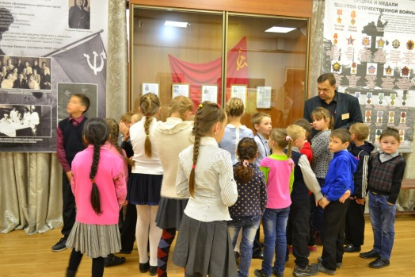
Фото25 Проведение урока мужества

Ежегодно в главном музее республики создаются мемориальные выставки, посвященные юбилеям известных людей Хакасии.
Так, 29 января 2016 г. в Хакасском национальном краеведческом музее им. Л.Р. Кызласова состоялось торжественное открытие выставки «Великие сыновья далеких аалов» – яркое мероприятие не только в жизни музея, но и Хакасии в целом, поскольку она была одной из первых крупных мероприятий, начинающих Год Н.Г. Доможакова.
Цель выставки – увековечивание памяти выдающихся лиц Хакасии: С.Д. Майнагашева, Г.А. Аткнина, Н.Г. Доможакова, Я.И. Сунчугашева и показ их бесценного вклада во всем ее многообразии в развитии культуры и образования региона.
Впервые в мемориальной экспозиции были представлены редкие предметы, личные вещи, рукописные работы, фотографии, портреты, документы, фрагменты вышивки и т.д. из фондов Хакасского национального краеведческого музея им. Л.Р. Кызласова, Национального архива Республики Хакасия, Минусинского регионального краеведческого музея им. Н.М. Мартьянова, Музея истории города Черногорска, рукописного фонда Хакасского научно-исследовательского института, языка литературы и истории. Всего было экспонировано около 200 ед. хр. Выставка работала в течение месяца, за это время её посетили около 2 000 человек.
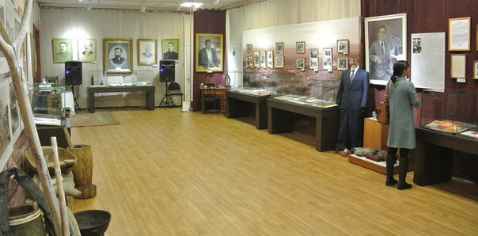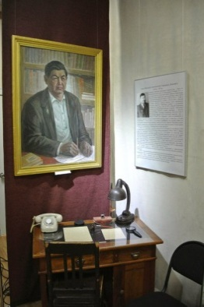
Фото 26, 27. Выставка «Великие сыновья далеких аалов»

В мае музей отметил юбилей бывшего сотрудника музея – археолога, краеведа и художника Эры Антоновны Севастьяновой выставкой «Наша Эра».

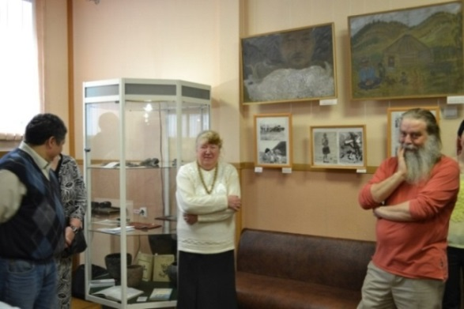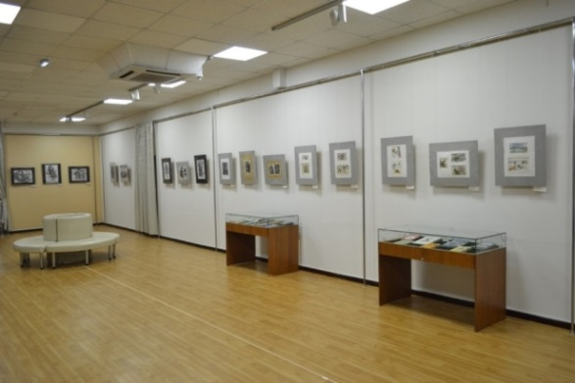
Фото 28, 29. Выставка «Наша Эра». Выставка «Перо и время Ричарда Субракова»

В течение года состоялись три художественных проекта: «Перо и время Ричарда Субракова», «Душа мысли Евгения Толмашова», «Белые всадники» Георгия Сагалакова»:
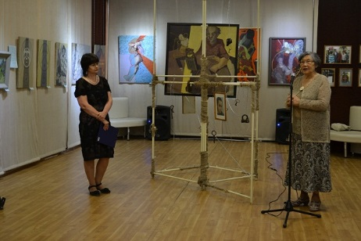
Фото 30. Открытие выставки «Душа мысли Евгения Толмашова»

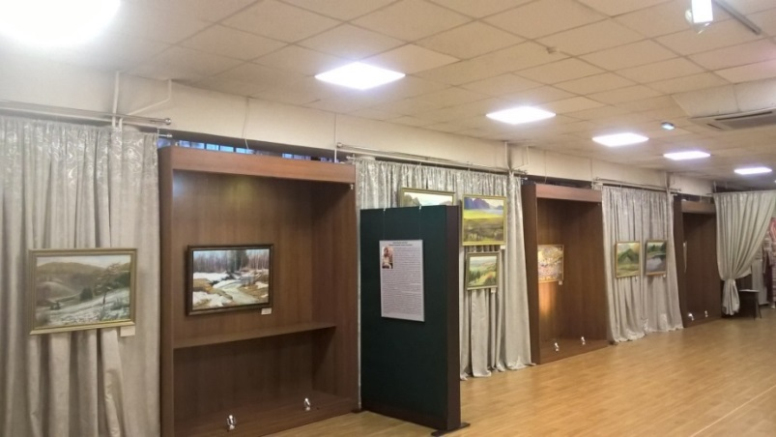
Фото 31. Выставка «Белые всадники Георгия Сагалакова»

В отчетном году были открыты два выставочных проекта совместно с театрами Республики Хакасия:
1. Выставочный проект «Надежда Георгиевна Богатова – легенда театрального искусства Хакасии», подготовленный совместно с ГАУК РХ «Русский республиканский театр им. М.Ю. Лермонтова» и ГКУ РХ «Национальный архив».

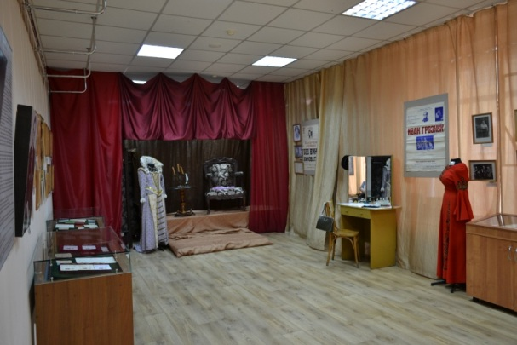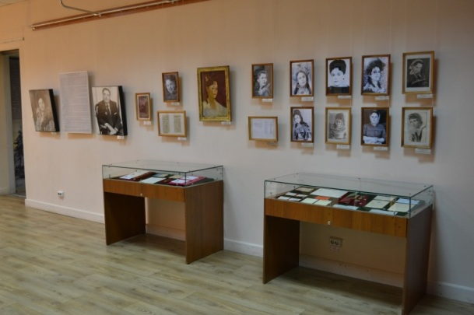
Фото 32, 33. Выставка «Надежда Георгиевна Богатова – легенда театрального искусства Хакасии»

2. Выставка «Театральные художники Хакасии. От эскиза до воплощения», где были представлены эскизы к спектаклям, театральные костюмы, куклы. Авторы работ: Олег Абрамов и Нелли Подрешетникова (РРДТ им. М.Ю. Лермонтова), Зульфия Тодыкова («Читiген»), Эдгард Арутюнов («Сказка»), Мария Чаптыкова и Мария Максименко (ХНДТ им. А.М. Топанова).

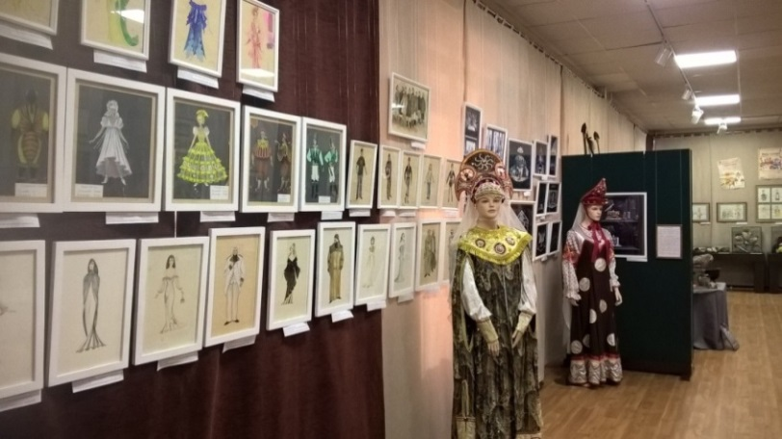
Фото 34. Выставка «Театральные художники Хакасии. От эскиза до воплощения»

24 ноября состоялось открытие последней выставки уходящего года – «Древнее искусство горного массива «Оглахты» совместно с Государственным природным заповедником «Хакасский».

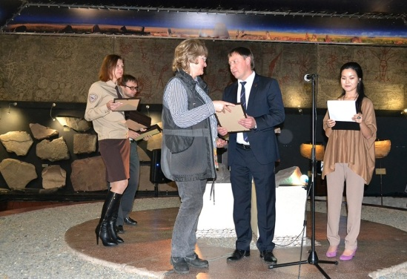
Фото 35. Презентация выставки «Древнее искусство горного массива «Оглахты»

Количество выставок, проведенных ГАУК РХ «Хакасский республиканский национальный музей-заповедник» осталось на уровне 2015 года и составило 10 единиц.
К 20-летию музея была приурочена презентация нового выставочного проекта «Мир хакасского шамана».
Муниципальные музеи Республики Хакасия показали рост числа выставок (в среднем на 23%).
Стабильно из года в год растет число выставочных проектов, организованных МБУ «Музей истории города Черногорска». В 2016 году этот показатель составил 110 единиц, что на 18 единиц больше 2015 года. За последние пять лет ежегодный прирост количества организованных музеем выставок составляет в среднем 8,8%.
Большинство выставок, проведенных музеем в 2016 году, новые (93%), подготовленные в основном с использованием собственных фондов (88%).
В течение года в музее оформлялись временные выставки, посвященные календарным и знаменательным датам, выставки – экспозиции предметов, документов и фотографий из фондов музея, выставки картин.
В Шахтерском зале музея была дополнена выставка-экспозиция о заслуженных работниках угольной отрасли «Гордость Черногорска» о Полных кавалерах Знака «Шахтерская Слава» и имеющих звание «Почетный шахтер». 80-летию города Черногорска были посвящены выставки «О Черногорске, славном шахтерском», «Город черного золота».
Итогом работы сотрудников музея с историческими и мемуарными источниками, фондовыми документами стала выставка, посвященная Дню строителя «Имя в истории города – Строители» о жителях города Черногорска, работающих в строительной отрасли и ушедших на заслуженный отдых, удостоенных Почётных званий: «Заслуженный строитель СССР», «Заслуженный строитель РСФСР», «Заслуженный строитель Российской Федерации», «Почетный строитель России», Государственных и ведомственных наград СССР и России, Государственных наград и Почётных званий Республики Хакасия.
В течение года посетителям музея представлялись персональные выставки художников: А. Прошкина, В. Конькова, И. Сейфулина «Таланты земли Черногорской», А.В. Бородавкина «Я рисую образ твой», Н.Я. Кобыльцовой «Портрет, написанный с душой», Т.Г. Коваль «Краски жизни»; выставки декоративно-прикладного творчества и изобразительного искусства: «Христос рождается – Славите!», «Пасхальная радость», «Светлое Христово Воскресенье», на которых были представлены работы воспитанников православных воскресных школ: Богородице – Рождественского прихода, прихода Иоанна Богослова и воспитанников МБОУ ДОД «ЦРТДЮ», «Радуга ремесел».
Выставочный проект, посвященный 71-ой годовщине Великой Победы, включал выставки «Они расскажут о войне» (выставка фотографий и документов о войне), «Сквозь метель войны пишу…» (выставка фронтовых писем), «Письма без ответа» (выставка картин художника И.С. Старушкина), «Этих дней не смолкнет Слава» (выставка, посвященная 70-летию Парада Победы на Красной площади), «Победа ковалась не только в бою, Победа ковалась в тылу» (выставка картин, документов, фотографий из фондов музея), «Нам память вновь покоя не дает», (выставка фотографий, документов, посвящённой окончанию Второй мировой войны), «900 дней блокады Ленинграда» (выставка-экспозиция ко дню снятия блокады Ленинграда).
МБУК «Боградский районный краеведческий музей» также увеличил в 2016 году количество представленных посетителям выставок до 80 единиц. По сравнению с предыдущим годом это на 29 выставок больше. Следует отметить, что все выставки открылись в отчетном году и подготовлены из фондов музея. Большая часть выставок была представлена зрителям вне музея (80% от общего числа выставок). Выставки посвящены памятным датам в истории страны, выдающимся землякам, истории малой родины.

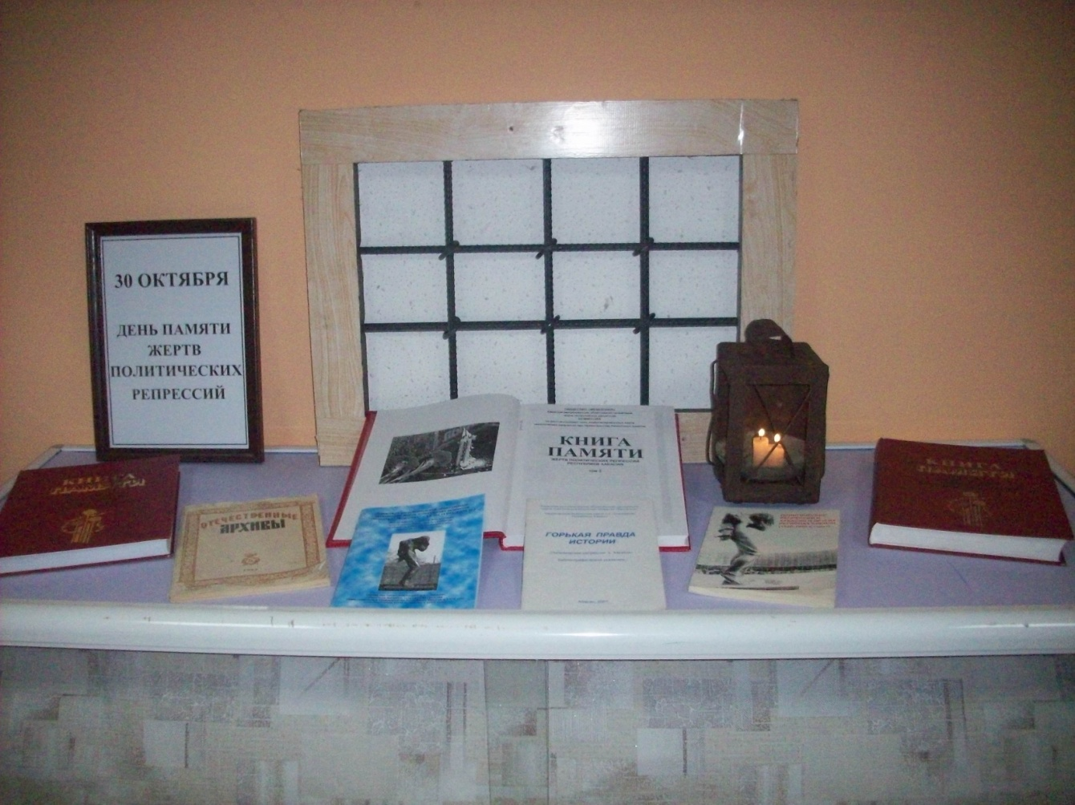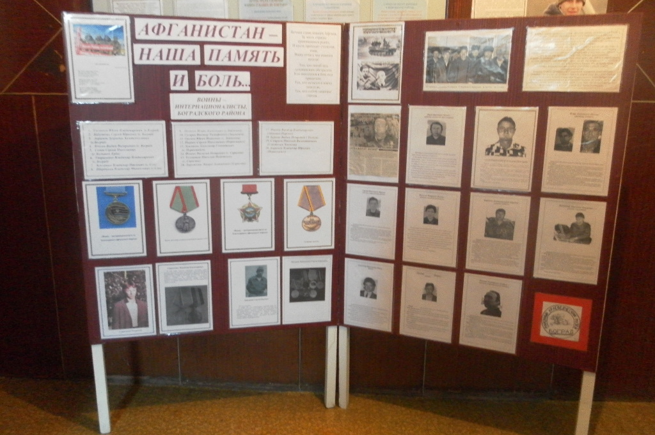
Фото 36, 37. Выставки «Горькая правда истории» и «Афганистан – наша память и боль». МБУК «Боградский районный краеведческий музей»

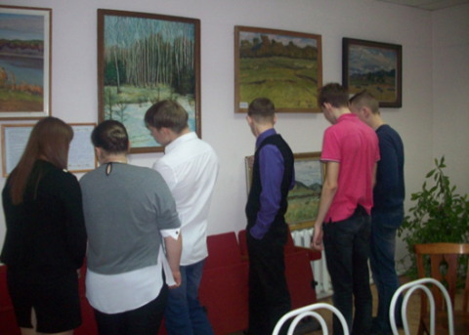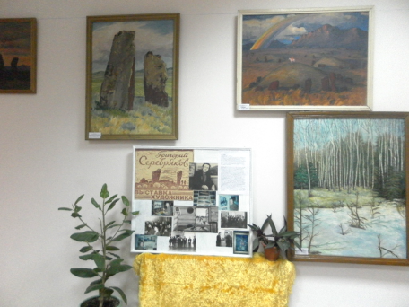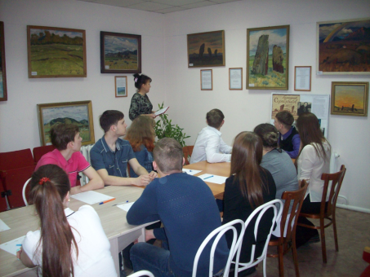
Фото 38 - 40. Выставка «Григорий Серебряков – самый добрый из художников». МБУК «Боградский районный краеведческий музей»

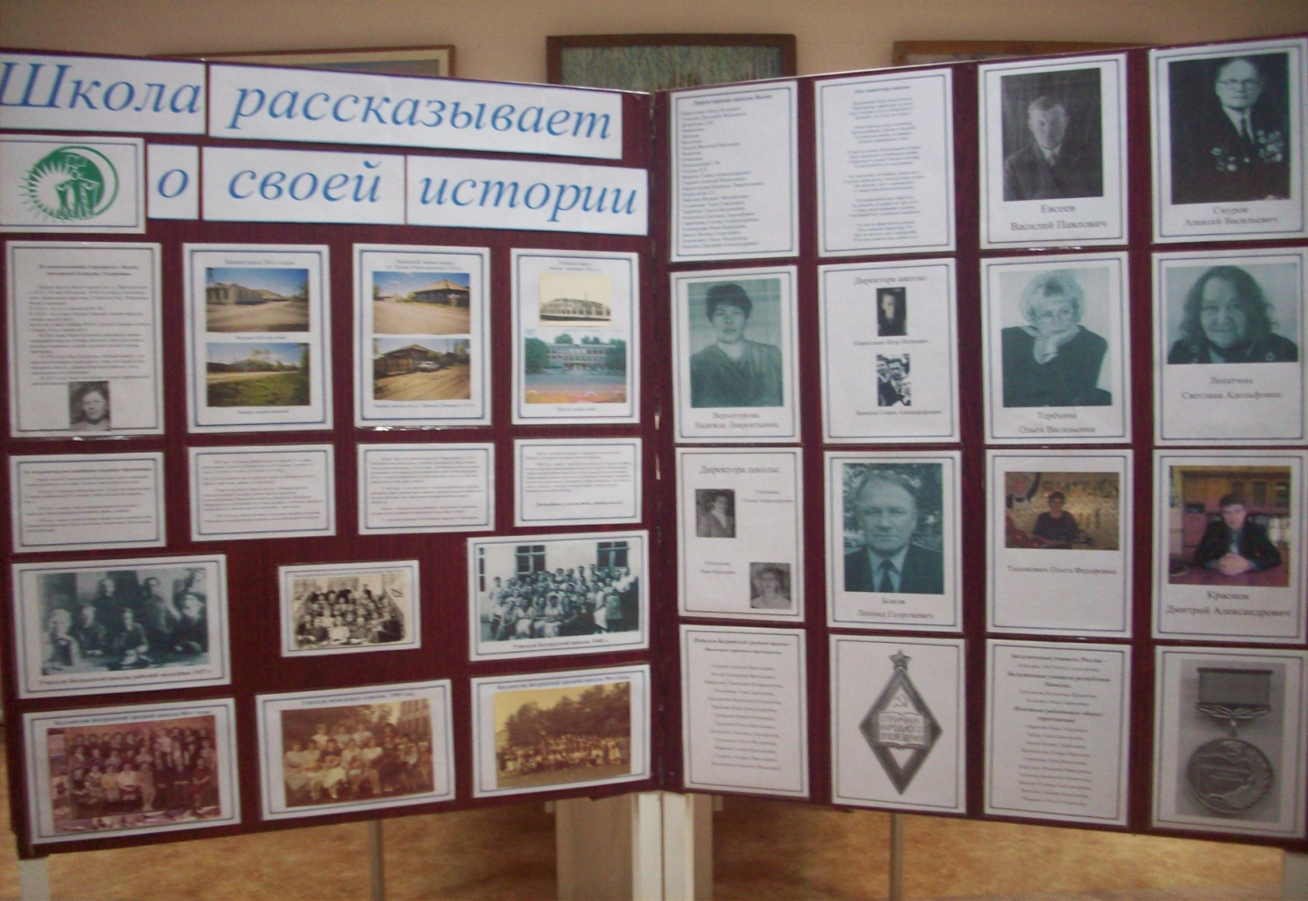
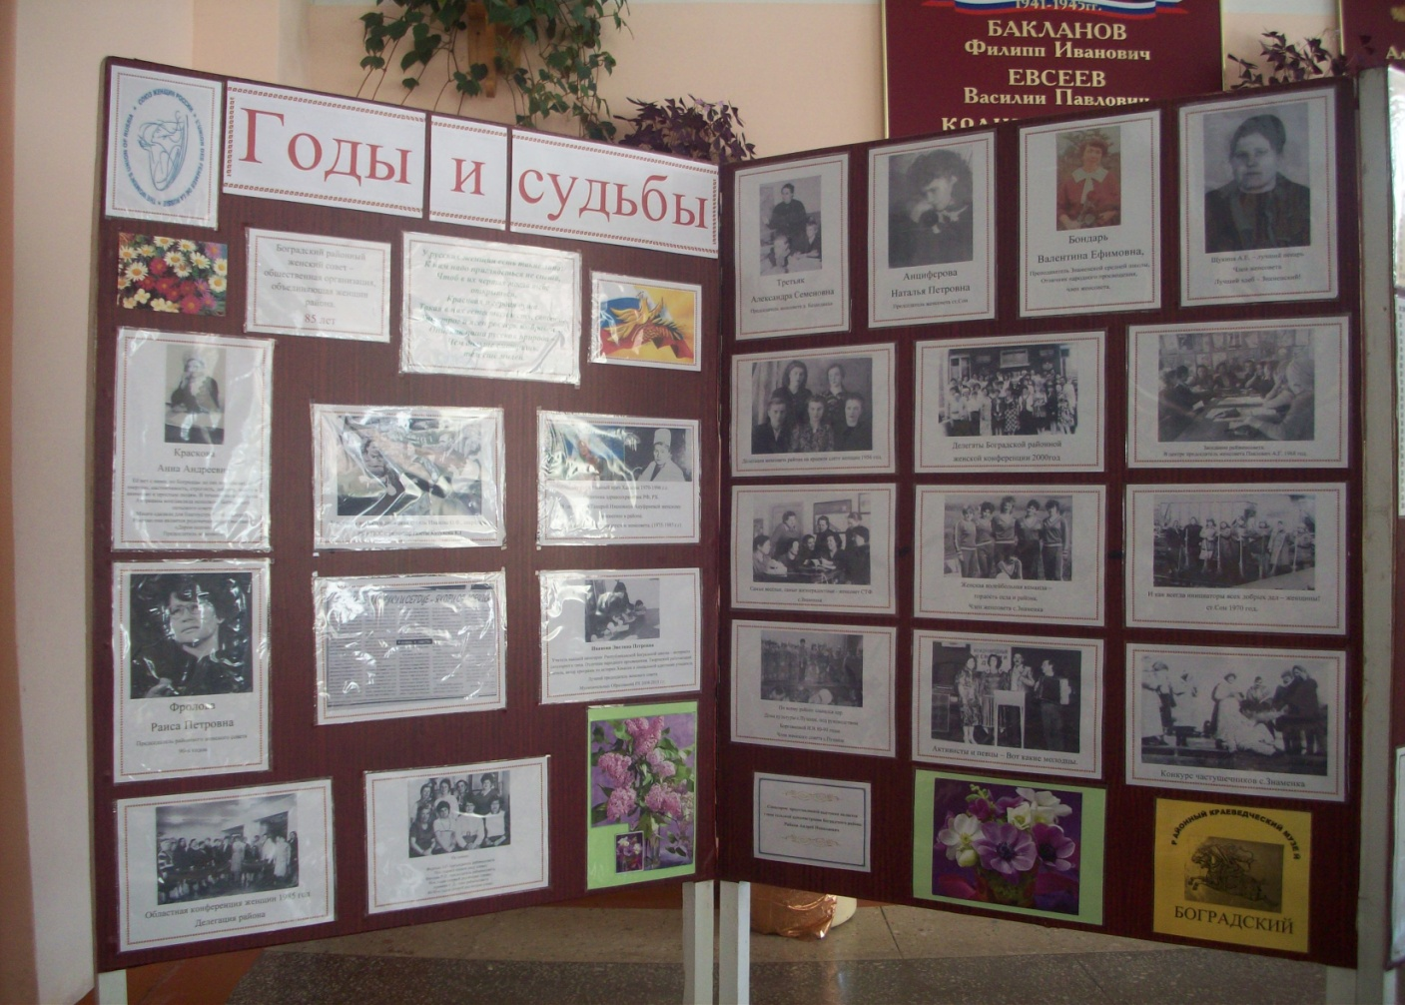
Фото 41, 42. Выставки «Школа рассказывает о своей истории» и «Годы и судьбы». МБУК «Боградский районный краеведческий музей»

Еще один музей, показывающий рост числа выставок на протяжении последних лет – МБУК муниципального образования г. Саяногорск «Краеведческий музей». По итогам 2016 года число проведенных выставок составило 48 единиц, 42 из которых открыты в отчетном году.
Музей активно выставляет собственные фонды (22 выставки), а также привлекает фонды других музеев (18 выставок).
С большей активностью, чем в предыдущие годы, велась выставочная работа МБУК города Абакана «Абаканская картинная галерея». С 2012 года число выставочных проектов постепенно увеличивалось и в 2016 году составило 41 единицу (прирост с 2012 г. 32%). При этом новые выставочные проекты составили 95% от общего числа выставок (39 единиц).
Выставка-конкурс детского рисунка «Золотая кисточка»; выставка-конкурс декоративно-прикладного творчества «Абакан – река дружбы»; выставка работ педагогов детских художественных школ и детских школ искусств – «Художники педагоги»; выставка работ студентов и преподавателей кафедры декоративно-прикладного искусства института искусств Хакасского государственного университета им. Н.Ф. Катанова стали уже традиционными.
Ежегодно проводятся и выставки членов Союза художников Республики Хакасия. В 2016 году прошла персональная юбилейная выставка работ заслуженного художника российской Федерации Григория Краснова «Земля предков», посвященная 75-летию художника. Также посетителям галереи были представлены сборные выставки работ художников Е. Золотухина и В. Агеева.
Из фондов других музеев были представлены выставки «Ню. Мировые мастера живописи в репродукциях» (из фондов Историко-этнографического музея-заповедника «Шушенское»), «Искусство без границ» (из собрания Минусинской городской картинной галереи).
К наиболее крупным выставочным проектам в 2016 году можно отнести следующие:
выставка «Графика», на которой было представлено более 60 работ 22 выпускников кафедры графики Красноярского государственного художественного института;
выставка авторских коллекционных кукол «Сказочный день», собравшая более 170 кукол различных авторов (А. Филиппова, И. Андреева, Е. Оплаканская, О. Сахарова, О. Сукач, Т. Коннэ);
выставка «Н. Сафонов. Избранное», включавшая 50 работ из частной коллекции автора;
выставка работ Е. Рождественской «Моя новая выставка».
В связи с объявлением в Республике Хакасия 2016 года – Годом Н.Г. Доможакова, музеями республики были организованы тематические выставки, посвященные жизни и творчеству хакасского писателя («Сын времени и своего народа» – МБУК «Арбатский муниципальный музей под открытым небом (музей – усадьба казачьего быта «Казачья изба»; Малоарбатская писаница); «Имени его столетия не сотрут» – МБУК «Боградский районный краеведческий музей»; «Доможаков – учитель, педагог, ученый» – МБУК «Сорский краеведческий музей им. В.В. Андрияшева»; фотовыставка «Н.Г. Доможаков» – АУК Ширинский районный краеведческий музей имени Д.С. Лалетина; «Великий сын Хакасии» – МБУК «Музей под открытым небом «Усть-Сос» и т.д.).
Муниципальными музеями Республики Хакасия традиционно проводятся выставки, посвященные землякам («Археология – дело всей жизни», посвященная исследователям Малоарбатской писаницы – МБУК «Арбатский муниципальный музей под открытым небом (музей-усадьба казачьего быта «Казачья изба»; Малоарбатская писаница); «Старожилы села Копьёво», «Наша землячка – поэтесса Мария Королёва» – МБУК «Музей Орджоникидзевского района»; «Город горняков», «Лучшие люди города», «Герои труда», «У истоков», посвященные 50-летнему юбилею города Сорск – МБУК «Сорский краеведческий музей им. В.В. Андрияшева» и т.п.).

Культурно-образовательная работа
В 2016 году общее число посетителей музеев республики составило 365,3 тысяч человек (рис.10).
По сравнению с 2015 годом произошло снижение числа посещений на 7,53 тысяч человек (2%).
Из общего числа посещений 243,3 тысяч составили индивидуальные посещения, 122,0 тысячи – экскурсионные посещения. Кроме того, число посетителей выставок, проводимых вне музеев, составило 102,2 тысячи человек. Это на 6,4 тысяч больше 2015 года.

Рис.10. Количество посещений музеев 2012 – 2016 гг.

В структуре индивидуальных посещений 87,9 тысяч составляют посетители льготных категорий и 54,7 – лица в возрасте до 16 лет. Экскурсионные посещения включают 51,6 тысяч льготных и 44,8 тысяч несовершеннолетних посетителей.
Суммарное количество посещений музеев республики лицами до 16 лет составило 99,5 тысяч (рис.11). Это около 30 % от количества посещений в 2016 году. В отчетном периоде произошло снижение количества посещений указанными лицами на 26,9 % с 136,2 тысячи посещений до 99,5 тысяч посещений.
Таким образом, уменьшение числа посещений лицами в возрасте до 16 лет оказало существенное влияние на снижение общего количества посещений музеев.
Учитывая то, что многие музеи республики являются музеями под открытым небом и находятся в удалении от населенных пунктов, одной из причин снижения данного показателя стало усиление мер, направленных на безопасную перевозку детей. Транспортные и финансовые проблемы, возникшие у ряда детских организаций, таких как загородные летние лагеря, школы-интернаты, с которыми было налажено сотрудничество музеев республики, также негативно отразились на количестве посещений музеев лицами в возрасте до 16 лет.
Так, например, в 2015 году музеи под открытым небом посетило 40,8 тысяч лиц в возрасте до 16 лет, в 2016 году – 26,9 тысяч, что на 34% меньше.
Во многом это связано с тем, что материальная база музеев под открытым небом не развивается, отсутствует транспортная доступность ряда музеев, остаются на низком уровне экскурсионная и образовательные программы.

Рис. 11. Количество посещений музеев детьми до 16 лет 2012 – 2016 гг.

Республиканские музеи посетили 68,4 тысяч человек, что составляет 19% от общего количества посещений. Из них в индивидуальном порядке – 22,6 тысяч человек, в составе экскурсионных групп – 17,7 тысяч человек. Вне музея количество посещений составило 28,1 тысяч человек. В указанном количестве посещений льготная категория граждан и лица до 16 лет составили 18,9 и 10,2 тысячи человек соответственно (рис.12).
Количество посетителей муниципальных музеев составило 325,0 тысяч человек. Из них в индивидуальном порядке музеи посетило – 220,7 тысяч человек, в составе экскурсионных групп – 104,3 тысячи человек. Кроме того, посетители вне музеев составили 74,1 тысяч человек. Льготная категория граждан и лица до 16 лет составили в структуре указанных посещений 120,6 и 89,3 тысячи человек соответственно (рис.13).

Рис.12-13. Структура музейных посещений

Число экскурсий, проведенных музеями в 2016 году, составило 10 483 единицы (рис.14).

Рис. 14. Количество проведенных музеями экскурсий 2012 2016 гг.

Сотрудниками ГАУК РХ «Хакасский национальный краеведческий музей имени Л.Р. Кызласова» было проведено 750 экскурсий, из которых обзорные – 237, тематические – 448, театрализованные – 36, выездные – 29.
В ГАУК РХ «Хакасский республиканский национальный музей-заповедник» было проведено 653 экскурсии.
По сравнению с предыдущим отчетным периодом произошло увеличение значения по данному показателю на 14%.
Муниципальные музеи также увеличили количество проведенных экскурсий с 445 единиц в 2015 году до 514 единиц в 2016 году (на 13%).
Лидерами по приросту данного показателя в 2016 году стали МБУК «Боградский районный краеведческий музей» и МБУ «Музей истории города Черногорска», показавшие увеличение на 36% и 16% соответственно. Незначительное снижение количества экскурсий (на 1-2 единицы) произошло в МБУК «Абазинский историко-краеведческий музей», АУК Ширинский районный краеведческий музей имени Д.С. Лалетина, его филиале доме-музее С.П. Кадышева, МБУК «Музей Орджоникидзевского района».
Остальные муниципальные музеи показали рост количества экскурсий.
Устойчивая положительная динамика наблюдается и по числу лекций, проведенных музеями, и, соответственно, количеству слушателей, принявших в них участие.
В 2016 году число лекций составило 228 единиц, количество слушателей – 9 492 человека. Прирост к 2015 году составил 17 единиц (8%) в отношении количества лекций и 529 человек (6%) в отношении слушателей (рис. 15).

Рис. 15. Динамика количества лекций 2012 2016 гг.

Традиционно данная форма используется в работе со студентами высших и средних специальных и профессиональных учебных заведений, а также учениками старших классов общеобразовательных школ. Принимают участие в лекциях и организаторы школьных музеев.
Так, например, ГАУК РХ «Хакасский республиканский национальный музей-заповедник» в течение 2016 года проводил лекции по основам музейного дела и истории Хакасии для представителей учреждений культуры и образования.
ГАУК РХ «Хакасский национальный краеведческий музей имени Л.Р. Кызласова» для посетителей выставки «Лики Древней Хакасии» прочитана лекция «Образ маски в дизайне». Студенты Хакасского государственного университета им. Н.Ф. Катанова прослушали лекции «Брусиловский прорыв. Ход и значение операции», посвященную 100-летию «Брусиловского прорыва», «1000 лет вместе», посвященную празднованию 1000-летнего присутствия русских на Святой горе Афон.
МАУ «Музей «Древние курганы Салбыкской степи» также сотрудничает с университетом. Для студентов исторического факультета проведено музейное мероприятие «Ожившая история Долины царей», в котором приняли участие около 100 слушателей.
Образовательные программы – еще одна форма музейной работы, показавшая в 2016 году рост по количеству участников. Сохранив количество образовательных программ на уровне 2015 года, музеи республики смогли привлечь к участию в программах на 2 773 человека больше, что по итогам года составило 21 364 человека.
Отчасти рост числа участников данных мероприятий обусловлен интересом к новым образовательным программам, разрабатываемыми музеями, отчасти – популярностью уже зарекомендовавших себя программ, спрос на которые остается стабильным уже несколько лет.
В 2016 г. в ГАУК РХ «Хакасский национальный краеведческий музей имени Л.Р. Кызласова» наиболее активно работали следующие программы:
- «Первые встречи с музеем» – продолжилась работа по абонементу: для учащихся начальной школы было проведено 12 занятий в форме мастер-классов, интерактивных и театрализованных экскурсий. Задачей этих программ является приобщение к культурно-историческому наследию Хакасии детей с раннего возраста.
- «Диалоги с историей» – археолого-этнографический кружок для школьников средних классов, в котором прошли 3 занятия по истории Хакасии.
- Семейный клуб «Музейная суббота» – работает с 2014 г., проект рассчитан на совместные образовательные уроки для детей и их родителей. За год было проведено 14 занятий: интерактивных экскурсий, мастер-классов, музейных игр.
- «Клуб мудрых сердец», его участники – ветераны педагогического труда, краеведы. Клуб активно участвует в жизни музея: открытиях выставок, работе с детьми – ими были организованы встречи школьников с ветеранами труда, несколько раз свое поэтическое творчество представляла Н.Д. Сиденко, прошла встреча поколений, посвященная дню рождения комсомола. Большую помощь оказали члены Клуба в проведении конференций «Достойные сыны земли Хакасской», «Георгиевские чтения» и других мероприятиях. Состоялось 5 заседаний Клуба: гостиные «Крым литературный», «Портрет женщины», «Кино в нашей жизни», встреча, посвященная памяти Ю.К. Махно, вечер «Комсомол – моя судьба», посвященный Дню рождения комсомола.
- в 2016 году были разработаны и начали работу два новых абонемента для школьников средних классов «Окно в науку» – 1 занятие и для дошкольников «Здравствуй, музей!» – 7 занятий.
Подводя итоги работы музея в части образовательных программ, нельзя не отметить работу Детского музейного центра, который функционирует в ГАУК РХ «Хакасский национальный краеведческий музей имени Л.Р. Кызласова» с 2015 года.
На базе музейного центра разработаны и внедряются такие формы работы, как музейные уроки, игры, мастер-классы, квесты и абонементы. На базе Детского музейного центра были представлены 4 выставки («Уроки старой школы», «Новогодняя Мастерландия», интерактивная экспозиция ДМЦ, выставка рисунков «Живой символ малой родины») и проведён ряд значимых мероприятий.
В том числе, 10 июня в музее был проведен республиканский конкурс юных чтецов «Пою мое Отечество!». Целью конкурса стало возрождение и поддержание интереса детей к чтению и книге. Также конкурс послужил поддержке и сохранению русского и хакасского языков, формированию хорошего литературного вкуса. В конкурсе приняли участие 24 человека, из них 6 – воспитанники детского сада из пос. Аскиз. Количество и география участников конкурса еще раз доказали, что не все «цифровое» поколение детей и подростков не любит читать. Прозвучали произведения К. Ваншенкина, Н.Г. Доможакова, Б. Окуджавы, М. Исаковского, Э. Асадова, М. Кильчичакова и др.
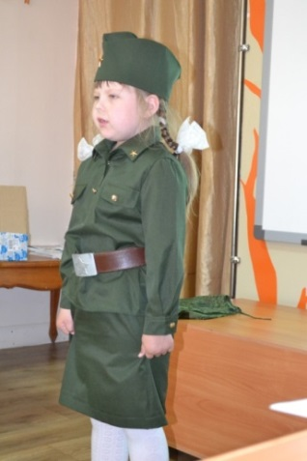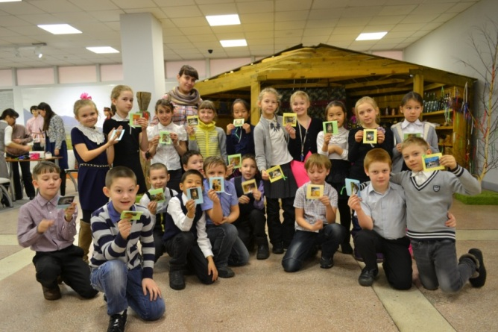
Фото 43, 44. Участница конкурса юных чтецов. Участники мероприятия в рамках недели «Музей и дети»
С 14 по 19 марта состоялась ежегодная неделя «Музей и дети». В течение недели специально для учащихся школ и воспитанников детских садов республики была реализована большая программа, результатом которой стали: 9 мастер-классов («Соленые фантазии», «Цветы весны», «Петроглифы Хакасии», «Искусство на магните»); 4 праздника «Чыл Пазы», 4 интерактивные игры с маршрутным листом «Юный следопыт»; 22 тематические экскурсии: «Природные богатства Хакасии», «Древнее искусство Хакасии», «Легенды родного дома», «Дворянское гнездо». Кроме традиционных музейных мероприятий, состоялся показ музыкальной сказки на хакасском языке «Козлята и волк», подготовленной сотрудниками и воспитанниками МДОУ «Детский сад «Антошка» г. Абакана. Также в рамках недели «Музей и дети» для студентов Хакасского политехнического колледжа выступил актер Русского республиканского драматического театра им. М.Ю. Лермонтова Игорь Герман. Он представил спектакль «Ода чемпиону» по произведению М. Зощенко. Всего в мероприятиях проекта «Музей и дети» приняли участие 842 человека, что на 582 человека больше, чем в 2015 году.
С 03.01 по 10.01 в рамках рождественской выставки «Новый год у ворот» работала ярмарка «Рождественская Мастерландия», которую посетили 298 человек.
С 10 по 28 декабря для детей младшего школьного возраста проводилась анимационная программа «Новогодний переполох». Дети со сказочными персонажами попадали в захватывающую детективную историю: Алиса и Безумный Шляпник сопровождали их в Зазеркалье. В экспозициях музея нужно было выполнить все задания Снежной Королевы, избежать коварства Ведьмы, победить Карабаса-Барабаса, создав свой театр миниатюр, и спасти символ нового года – Золотого Петушка. Мероприятие заканчивалось мастер-классом, где дети своими руками изготавливали новогодние сувениры. Всего было проведено 23 мероприятия, в которых участвовали 552 школьника.

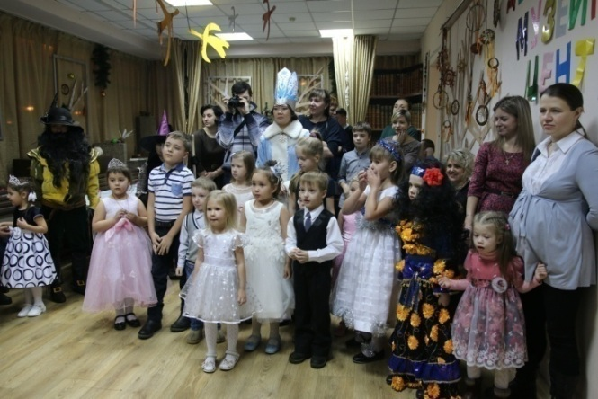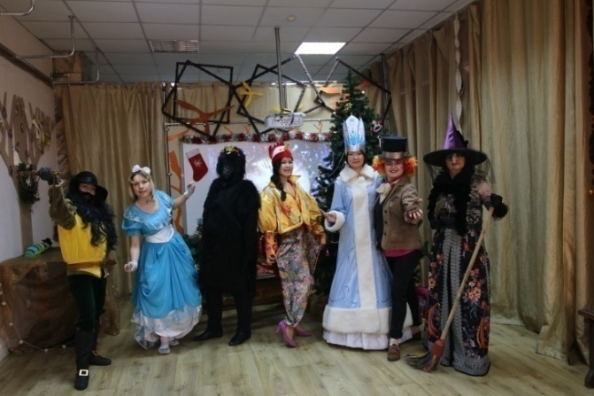
Фото 45, 46 Участники мероприятия «Новогодний переполох в музее»

Музеи постоянно ищут новые формы взаимодействия с посетителями.
В 2016 году сотрудниками культурно-образовательного отдела ГАУК РХ «Хакасский национальный краеведческий музей имени Л.Р. Кызласова» был разработан и представлен новый просветительский проект «Семейный вечер в музее» – музейное мероприятие для семейной аудитории, включающее участие в мастер-классах, музейных уроках и настольных играх, изготовление магнитов, куколки-оберега, мыла ручной работы. Большой популярностью пользовались мастер-классы «Живая глина» – работа на гончарном круге и «Мир под микроскопом», на которых дети с удовольствием рассматривали микропрепараты, пробовали изготовить их самостоятельно. В хакасской юрте рассказывали о национальных обычаях гостеприимства, играли в настольные игры, гадали на счастливых билетиках. Также можно было попробовать плести на коклюшках, изготовить аромасаше, примерить себе необычные косички и аквагрим.
Партнером семейного вечера стала Дирекция особо охраняемых природных территорий, сотрудники которой провели презентацию памятника «Уйтаг» и познакомили с палеонтологической коллекцией этого памятника. Некоторые экспонаты естественнонаучного и этнографического фонда музея можно было потрогать руками и определить их предназначение. Работал фотосалон «Семейный портрет в интерьере».
В зале «Дворянское гнездо» прошла необычная встреча с музыкотерапевтом Яной Филимоновой – «Колыбельная – код счастливой судьбы малыша». Все участники семейного мероприятия отметили теплую, доброжелательную обстановку, но, при этом, очень насыщенную программу. Всего в семейном мероприятии приняли участие около 150 человек. Планируется, что это мероприятие станет ежегодным.

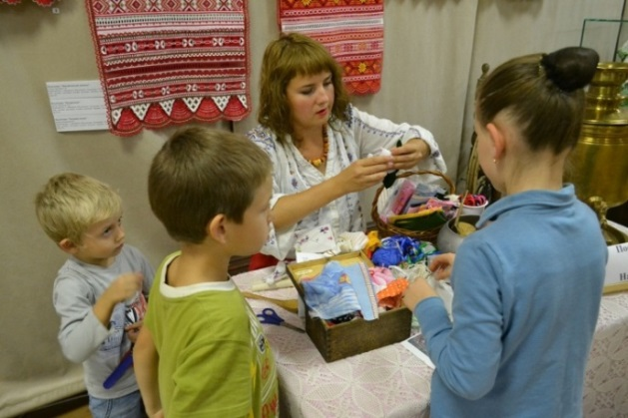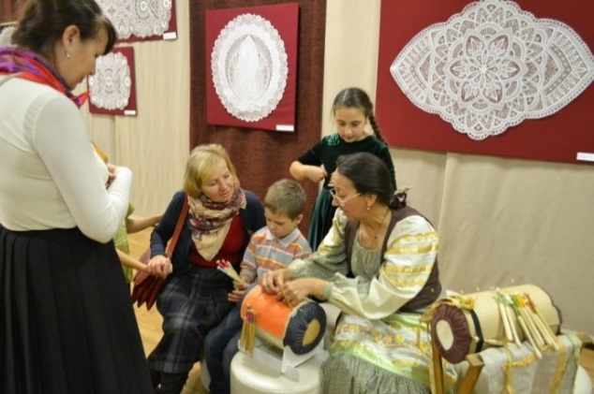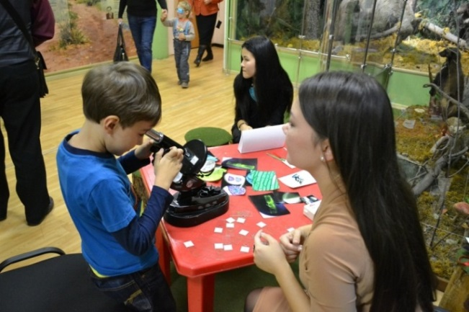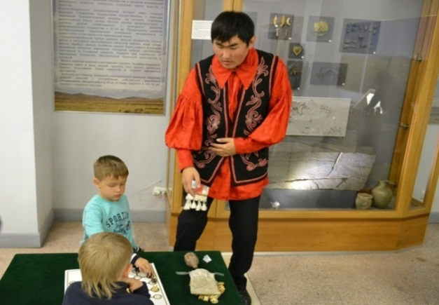
Фото 47 - 50. Музейные площадки во время «Семейного вечера в музее»

Активно реализовывались образовательные программы и в муниципальных музеях республики. Доля программ, разработанных ими, составляет 91%.
В МБУК «Вершино-Тейский муниципальный историко-краеведческий музей» в 2016 году продолжили работать шесть образовательным программам: «Музей природы», «Здравствуй музей», «История моей родины на предметах старины», «Героями не рождаются», «Мы – дети твои, Россия», «Музейный выходной». В сентябре 2016 года была запущена новая образовательная программа «Комната русского быта «Крестьянская изба».
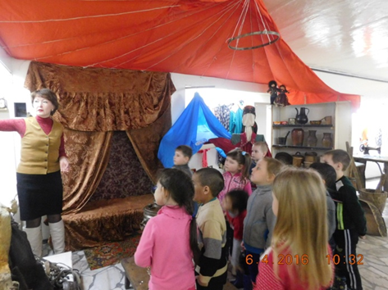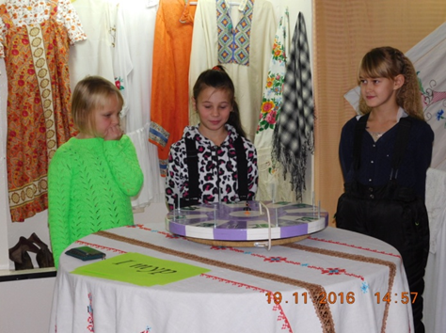
Фото 51, 52. Участники образовательных программ МБУК «Вершино-Тейский муниципальный историко – краеведческий музей»

МБУК муниципального образования г. Саяногорск «Краеведческий музей» разработаны и успешно реализуются образовательные программы для разных возрастных категорий посетителей. Для самых маленьких «Музей – детям», «Лето – 2016», «Музей выходного дня», «Страна мультипультия», «Мастерская добрых дел», «Музей в чемодане» и «Музей идет в гости». Для школьников – «Своя игра» и «День рождения в музее». Для старшего поколения – «У камина», «Под знаком КЛИО».
В МБУК «Сорский краеведческий музей им. В.В. Андрияшева» также работают образовательные программы для разных возрастов: «Родник истории» – для детей дошкольного возраста, «Музей и школа» – для учащихся образовательных школ; «Творческий клуб «Вдохновение» – для пожилых людей.
ГАУК РХ «Хакасский национальный краеведческий музей имени Л.Р. Кызласова» реализуется проект «Сокровища Древней Хакасии», включающий в себя несколько образовательных программ, разработанных для работы с музеями под открытым небом. Одной из таких является программа «Ожившая история «Долины царей», которая действует уже пять лет. Проект реализуется совместно с музеем «Древние курганы Салбыкской степи» и вузами республики и знакомит студентов с историей и культурой Хакасии в неаудиторных условиях, также он включён в образовательный курс Хакасского государственного университета им. Н.Ф. Катанова.
В течение 2016 года МАУ «Музей «Древние курганы Салбыкской степи» реализовывалась интерактивная познавательная программа для школьников «Путешествие в Долину царей» с обрядом очищения, экскурсией по ограде Большого Салбыкского кургана, проведением мастер-класса.
МБУК города Абакана «Абаканская картинная галерея» разработана образовательная программа «Виды и жанры изобразительного искусства», которая востребована у посетителей и реализуется уже на протяжении нескольких лет.
Просветительская деятельность музеев остается стратегическим направлением деятельности, работа которого строится с учетом возрастных, гендерных, социальных и профессиональных особенностей аудитории, уровня образования и потребности посетителей музеев.
Неотъемлемой частью музейной работы стало проведение массовых мероприятий, общее количество которых составило по итогам 2016 года 753 единицы, а число участников – около 85 тысяч человек (рис. 16-17).

Рис. 16. Количество массовых мероприятий 2012 -2016 гг.

Рис. 17. Количество участников массовых мероприятий 2012 – 2016 гг.
Самым масштабным мероприятием 2016 года стал VI Международный культурно-туристский форум «Историко-культурное наследие как ресурс социокультурного развития» – «Сибер Ил».
Одним из центральных событий форума стало открытие фестиваля сувенирной продукции в Республиканском музейно-культурном центре. На его открытии присутствовал Министр культуры России Владимир Мединский.

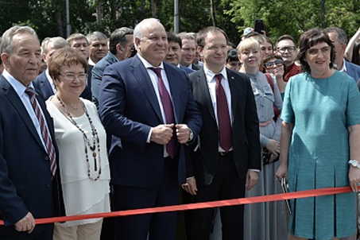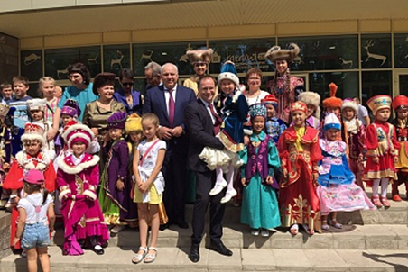
Фото 53, 54. Открытие Республиканского музейно-культурного центра

За три дня форума Республиканский музейно-культурный центр принял более шести тысяч посетителей.
В рамках VI Международного форума был проведен фестиваль сувенирной продукции, на котором свою сувенирную продукцию представили девять музеев и организаций России от Балтики до Тихого океана и хакасские мастера декоративно-прикладного искусства и народных промыслов.
Сувениры Санкт-Петербурга привезла на фестиваль компания «Аскрин». Государственный Дарвиновский музей представил свою печатную продукцию, предназначенную для всех категорий посетителей.
Всероссийский музей декоративно-прикладного и народного искусства (г. Москва) презентовал альбомы, каталоги и сувенирную продукцию, изготовленную по мотивам коллекций музея: часы, брелоки, линейки, магниты и т.д.
Республику Татарстан и ее традиционные сувениры на фестивале представлял Государственный историко-архитектурный и художественный музей «Остров-град «Свияжск».
«Окружной дом ремесел» из Ямало-Ненецкого автономного округа привез богатейшую подборку ярких и самобытных сувениров: национальную обувь и украшения, резные фигурки из кости и рогов оленя, амулеты, подвески и т.д.
Мастера Алтайского края из объединения «Стойбище белого оленя» привлекали внимание посетителей разнообразием одежды и платков, расписанных в технике «батик», и большим количеством интересных керамических изделий.
Историко-этнографический музей-заповедник «Шушенское» представил мастеров за работой: в экспозиции работали резчик по дереву и гончар.
Архитектурно-этнографический музей-заповедник «Тальцы» из Иркутской области представил керамических омулей в виде свистулек, посвященных знаменитому озеру Байкал.
Музейно-выставочный центр города Находка из Приморского края привез сувенирную продукцию, раскрывающую особенности этого многонационального «рыбацкого и моряцкого» города: брелоки и значки в технике «фьюзинг», колокольчики, магниты, брелоки, футболки и головные уборы с символикой края.

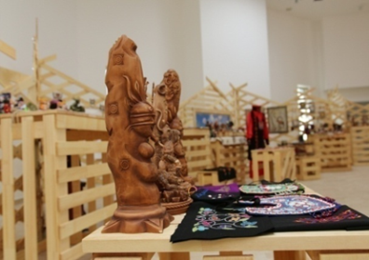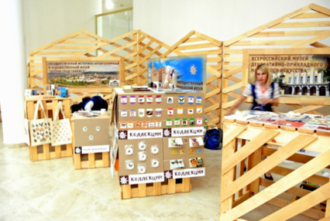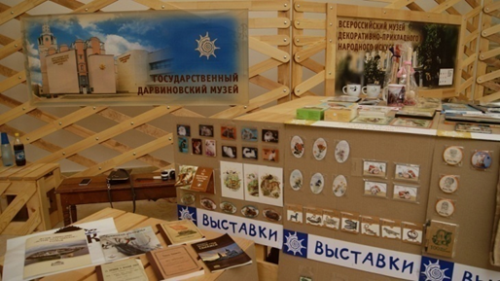
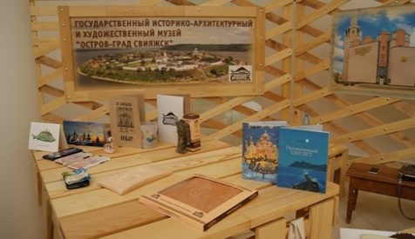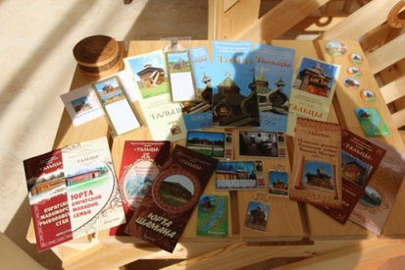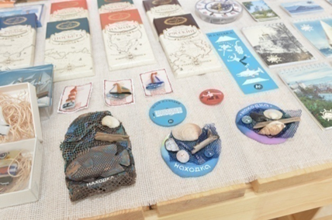
Фото 55 - 60. Фестиваль сувенирной продукции

Ключевым мероприятием VI Международного форума стала работа секции «Музеи и культурные индустрии – стратегия лидерства».
В работе секции приняли участие 72 специалиста музейной сферы. Участниками секции стали представители Государственного Эрмитажа, Всероссийского музея декоративно-прикладного и народного искусства, Государственного музея искусства народов Востока, Государственного центрального театрального музея им. А.А. Бахрушина, Государственного Дарвиновского музея, Государственного музея-заповедника «Ростовский Кремль», Государственного музея Л.Н. Толстого, Государственного музея истории космонавтики имени К.Э. Циолковского, Археологического музея-заповедника «Танаис» (Ростовская область), Государственного историко-архитектурного и художественного музея «Остров-град Свияжск» (Республика Татарстан), Архитектурно-этнографического музея «Тальцы» (Иркутская область), Музейно-выставочного центра г. Находка, Историко-этнографического музея-заповедника «Шушенское», Минусинского регионального краеведческого музея им. Н.М. Мартьянова, Красноярского краевого краеведческого музея, Кемеровского областного музея изобразительных искусств, Новосибирского государственного краеведческого музея, Новокузнецкого художественного музея, Музея истории Томска, Хакасского национального краеведческого музея им. Л.Р. Кызласова, а также сотрудники всех муниципальных музеев Республики Хакасия (21 музей).
Также к работе секции были привлечены научные и музейные эксперты из Германии и Канады: Лидия Варбанова, адъюнкт-профессор Университета Макгилла, международный консультант и исследователь по вопросам культуры, искусства и культурных индустрий (Монреаль, Канада); Маттиас Хенкель, Член Совета директоров Центра развития аудитории Свободного университета Берлина, (Германия); Регина Вирволл, Директор международных проектов ARCultMediaGmbH, член Попечительского Совета Фонда Петера и Ирене Людвиг, (Бонн, Германия); Андреас Визанд, Исполнительный директор Европейского института сравнительных исследований культурной политики, (Бонн, Германия).
В работе секции приняли участие представители: ИКОМ России, Московского центра музейного развития, Научно-исследовательского института теории и истории изобразительных искусств при Российской Академии художеств, Сибирского федерального университета, независимые эксперты в области музейного проектирования и международного культурного сотрудничества, руководители отдела музейных решений ООО «Аскрин» – разработчика музейных концепций и музейного проектирования; исполнительный директор Группы компаний «Пожтехника», а также представители министерств Республик Алтай, Татарстан, Хакасия, Красноярского края.
Традиционным стало участие музеев республики в федеральных и республиканских акциях.
ГАУК РХ «Хакасский национальный краеведческий музей имени Л.Р. Кызласова» в рамках Всероссийской акции «Ночь музеев» организовал: работу детской площадки, на которой была представлена интерактивная выставка с показом мультфильмов советского периода на диапроекторе, выставку «Мы за ценой не постоим!» с демонстрацией отрывков из художественного фильма «Едут, едут по Берлину наши казаки», презентации и экскурсии по стационарным выставкам, а также специальные экскурсии «История одного экспоната» и «История любого экспоната», мастер-классы (работа с цветной солью, изготовление этносувениров, магнитов с героями советских фильмов, интерактивные занятия по русской и хакасской этнографии, археологии, хакасские национальные игры). В хакасской юрте посетителям предлагали национальные блюда и напитки, рассказывали о традициях хакасского гостеприимства. В экспозиции «Дворянские гнездо» звучали современные и классические произведения в исполнении учащихся г. Абакана и солистов Хакасской республиканской филармонии им. В.Г. Чаптыкова. С программой – дефиле «Модная история» выступали участники студенческого театра моды ХГУ им. Н.Ф. Катанова «Вектор моды». В зале «Природные богатства Хакасии» посетителям предлагалась неожиданная выставка «Трогать экспонаты разрешается!», где можно было трогать руками все: предметы палеонтологии, минералы, шкуры животных и т.д.

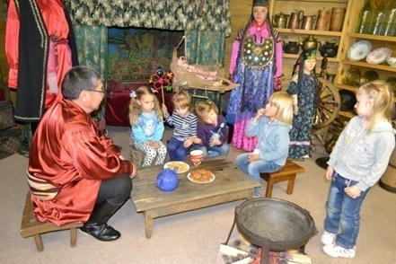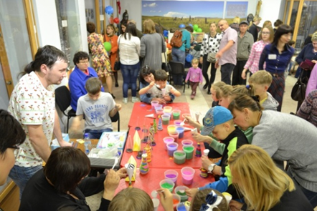
Фото 61, 62. Музейные площадки во время акции «Ночь музеев». ГАУК РХ «Хакасский национальный краеведческий музей имени Л.Р. Кызласова»

ГАУК РХ «Хакасский республиканский национальный музей-заповедник» в «Ночь музеев» провел мероприятие, посвященное столетию классика хакасской литературы Н.Г. Доможакова. В конце 1970-х годов по мотивам его романа «В далеком аале» был снят фильм «Последний год Беркута». Съемки проходили в деревне Казановка и ее окрестностях. Мероприятие состояло из трех частей: презентация работ самобытного местного фотографа П.Н. Майнагашева, посвященных рабочим сценам на съемках фильма; встреча актеров фильма, Ю.М. Майнагашева, Т.А. Майнагашевой и писателя В.Г. Шулбаевой, с местными жителями, участниками съемок; экскурсия всех присутствующих на мероприятии по местам съемок, расположенных в д. Казановка и на территории музея-заповедника.
Посетителей МБУК города Абакана «Абаканская картинная галерея» ждал непрерывный поток событий с 19:00 до 24:00 часов. В рамках акции был представлен специальный выпуск журнала «Абакан», посвященный 85-летию Абакана, прошла творческая встреча с фотографом Алексеем Янгуловым, рассказавшем о своей фотовыставке «Это Родина моя», и музыкантом Ларисой Мазай, прочитавшей зрителям свои стихи и поэмы. В завершении вечера состоялся спектакль студенческого камерного театра «Белый рояль». В течение всего вечера работала выставка авторских коллекционных кукол «Сказочный день».
МБУК «Музей Орджоникидзевского района» была проведена фотовыставка «Минiн чирiм – Моя земля», демонстрация праздничных хакасских обрядов, посвящённых созданию семьи, рождению и первым этапам жизни ребёнка, обзорная экскурсия «Новинки музея», мастер-класс «Изготовление обереговой куклы Птица-душа» и чаепитие для всех желающих.
«Ночь музеев» в МБУК «Арбатский муниципальный музей под открытым небом (музей-усадьба казачьего быта «Казачья изба»; Малоарбатская писаница) была посвящена сказаниям хакасских рыбаков и охотников. МБУК «Боградский районный краеведческий музей» организовал игру «Верю – не верю». МБУК муниципального образования г. Саяногорск «Краеведческий музей» посвятил ежегодную акцию Году российского кино и организовал большую познавательно-развлекательную программу для жителей и гостей города, с участием талантов из Хакасии и юга Красноярского края.
АУК Ширинский районный краеведческий музей имени Д.С. Лалетина в рамках акции провел мероприятие «Звездное небо Хакасии», включавшее презентацию, просмотр документального фильма и посещение планетария.

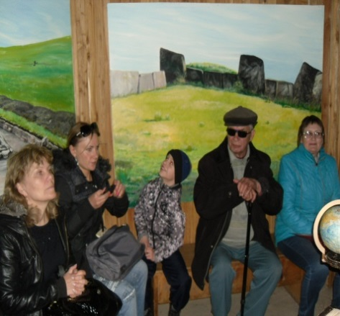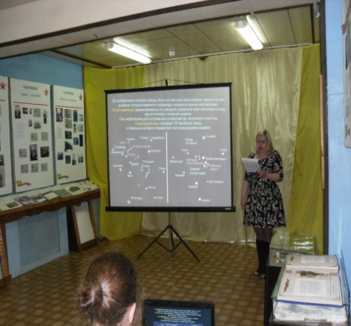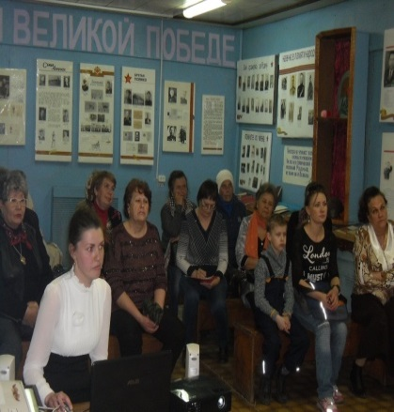
Фото 63 - 65. «Ночь музеев» в АУК Ширинский районный краеведческий музей имени Д.С. Лалетина

МБУК «Музей-заповедник «Сундуки» организовал туристические состязания между командами учителей и учеников Июсской средней школы и Красноиюсского сельского совета, концертную программу, выставку детских рисунков «Сундуки глазами детей» и фотовыставку, посвященную исследователю горной гряды В.Е. Ларичеву. Дошколята приняли участие в познавательной экспедиции.
Не первый год музеи республики участвуют в акции «Ночь искусств».
В ГАУК РХ «Хакасский национальный краеведческий музей имени Л.Р. Кызласова» это мероприятие было посвящено Году российского кино.
В музее работали несколько кинозалов. Большой интерес вызвали фильмы о Хакасии, которые демонстрировались в зале «Хакасия на рубеже эпох». Кроме этого, в Детском музейном центре работал «Кинозал ХХ века».
Для малышей в течение всего вечера работала программа «Смотрим любимые мультяшки!» на базе выставки «Театральные куклы в стране любимых сказок» из фондов ГЦТМ имени А.А. Бахрушина (г. Москва). Театральная тема продолжилась и на выставке «Театральные художники Хакасии. От эскиза до воплощения». Здесь посетителям предлагали посетить театральную гримерку, примерить различные костюмы и почитать скороговорки. Как всегда, отлично отработали мастер-классы.
Большой популярностью у посетителей традиционно пользуются «Радуга цвета» (работа с цветной солью), «Живая глина» (работа на гончарном круге), «Мыльные фантазии» (изготовление мыла ручной работы). В этом году, кроме сотрудников музея, свои мастер-классы предлагали Елена Соколова («Ювелирный браслет») и Наталья Прокудина («Подарки ручной работы»). Семейной аудитории всегда интересно принимать участие в различных блиц-викторинах и конкурсах. Все это, а также мини-выставку «Природа и человек – творцы», можно было увидеть в зале «Природные богатства Республики Хакасия». Всего в мероприятии приняли участие свыше 350 человек.
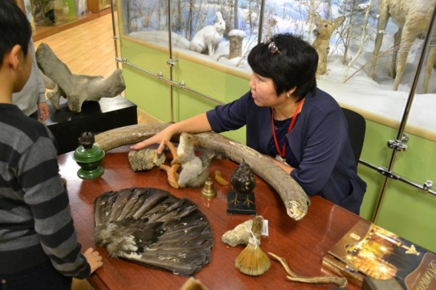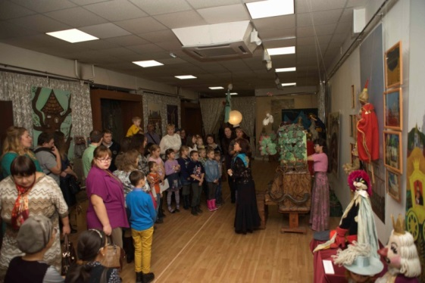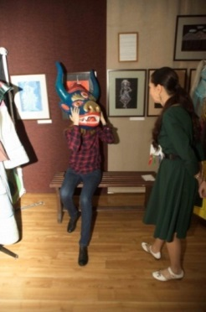
Фото 66 - 68. Музейные площадки во время акции «Ночь искусств». ГАУК РХ «Хакасский национальный краеведческий музей имени Л.Р. Кызласова»

МБУК города Абакана «Абаканская картинная галерея» провел «Ночь искусств» в рамках XII музыкально-поэтического фестиваля «Очей очарованье». Гостям праздника были представлены инсталляции «Инфантилизм» и «Перенасыщение» от творческого объединения молодых художников «Центрифуга», музыкальная программа от учащихся и преподавателей Детской музыкальной школы г. Абакан №2 «О, музыка, душа моя», лекция-концерт о творчестве Л. Гурченко «Великая примадонна кино, музыки и театра», выступление театральной студии «Орфей» с поэтической композицией «Голос лирны».
МБУК «Музей Орджоникидзевского района» в рамках акции «Ночь искусств» проведено мероприятие под названием «Искусство открывает мир», в котором приняли участие представители различных возрастных категорий – от воспитанников детского сада до представителей старшего поколения. На мероприятии работала выставка мастера производственного обучения филиала Аграрного техникума п. Копьёво Мазурова О.Ю., который провел для всех желающих мастер-класс, литературная гостиная, посвященная творчеству Марии Королевой, Ирины Алексеевой, Лидии Андриановой. Гости литературной гостиной могли послушать стихи в авторском исполнении, принять участие в презентации новых книг М. Королевой, услышать концертные номера в исполнении И. Алексеевой на русском и хакасском языках. Помимо этого, участники «Ночи искусств» смогли познакомиться с выставкой работ самобытного местного художника Ю.И. Тимофеева «Певец земли сибирской».
МБУ «Музей истории города Черногорска» провел театрализованное мероприятие, посвященное Дню народного единства «Мы едины и тем сильны», интерактивную программу «История поселка» для ТОС «Южный». В рамках Года российского кино была организована работа музейного кинозала, а в честь Года Н.Г. Доможакова – проведено мероприятие «Великий сын земли Хакасской».
Музеями также были проведены мероприятия в рамках Дня солидарности в борьбе с терроризмом.
ГАУК РХ «Хакасский национальный краеведческий музей имени Л.Р. Кызласова» с целью информирования молодежи о поведенческих навыках в чрезвычайных ситуациях был проведен урок мужества «Терроризм – угроза человечеству».
Во время урока мужества школьникам рассказали о Дне солидарности борьбы с терроризмом и трагедии в Беслане 1-3 сентября 2004 года. Учащимся был показан фрагмент фильма «Город ангелов», после чего прошла минута молчания в память о погибших в результате теракта. Офицер по связям с общественностью УФСБ РХ М.А. Пономарёва на примерах объяснила участникам мероприятия о видах современного терроризма, методах вербовки террористическими организациями и способах защиты от терроризма. Представитель прокуратуры Республики Хакасия Е.Н. Сморыго дал разъяснение о мерах наказания для террористов и экстремистов. В практической части урока мужества учащимся предложили разделиться на группы и изобразить свою версию противодействия в разных террористических актах. Завершился урок презентацией «волонтерских движений», участвующих в профилактике и предотвращении правонарушений общественного порядка. Каждый участник урока мужества в качестве подарка получил голубя из оригами как символ чистоты и мира, а также раздаточный материал в виде листовок «Помощь пострадавшим при теракте».
МБУК «Абазинский историко-краеведческий музей» провел урок «Беслан – незаживающая рана» с презентацией выставки-альбома с аналогичным названием.
Муниципальные музеи являются культурными центрами и выступают участниками и организаторами практически всех массовых мероприятий, которые проводятся в муниципальных районах, по месту их расположения.
Такие мероприятия как: «Чыл Пазы», акция «Бессмертный полк», «День семьи, любви и верности», «День Енисея», «Дни тюркской письменности и культуры», «Уртун Тойы» уже традиционно не обходятся без участия муниципальных музеев.

Научно-исследовательская деятельность
Научно-исследовательская работа музеев республики в 2016 г. была направлена на подготовку научной документации по созданию экспозиций и выставок, научную обработку фондовых коллекций, на подготовку научных изданий, статей, выступлений на конференциях и т.д.
В течение года сотрудники ГАУК РХ «Хакасский национальный краеведческий музей имени Л.Р. Кызласова» вели активную научную работу, направленную на подготовку и проведение VI Межрегиональной научно-практической конференции, посвященной Леониду Романовичу Кызласову. Состоялось несколько заседаний рабочей группы по подготовке конференции, определению тематики выступлений сотрудников музея, техническому регламенту и организационным моментам.
В работе конференции приняли участие 96 человек: сотрудники музеев, деятели науки и культуры из Республики Хакасия, Республики Тыва, Новосибирской области, Красноярского края, Кемеровской области, Республики Горный Алтай, Горной Шории, Монгольской Народной Республики.
С приветственными словами и поздравлениями по случаю 85-летнего юбилея музея к присутствующим обратились: Браим И.В., заместитель министра культуры РХ; Готлиб А.И., директор ХНКМ им. Л.Р. Кызласова; Терентьева В.И., заместитель директора по развитию Историко-этнографического музея-заповедника «Шушенское»; Ооржак А.М., заместитель директора Национального музея им. Алдан-Маадыр (Республика Тыва) и Клара Романовна Кызласова.
В ходе конференции было заслушано 2 пленарных доклада, а также работали четыре секции: «Археология и этнография», «Историческое краеведение и сибиреведение», «Музей и посетитель – варианты диалога», «Искусство в Сибири». В работе секции «Археология и этнография Сибири» приняли участие 15 человек, заслушано 11 докладов; секции «Историческое краеведение и сибиреведение» – 20 человек, заслушано 12 докладов; секции «Музей и посетитель – варианты диалога» – 20 человек, заслушано 13 докладов, секции «Искусство в Сибири» – 5 человек. Участники конференции обсудили наиболее актуальные вопросы в области этнографии и археологии, социально-политической истории, краеведения, музееведения и искусствоведения.
14 октября были подведены итоги работы VI «Кызласовских чтений». Все участники пришли к единому мнению о необходимости сохранения и популяризации историко-культурного наследия Сибири, также было принято решение о проведении c 2017 года конференции с международным участием.
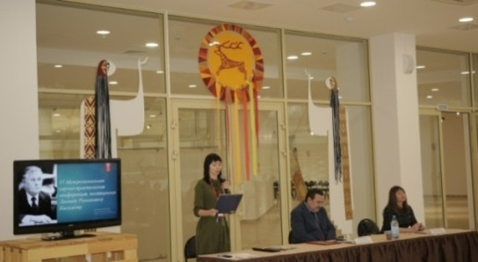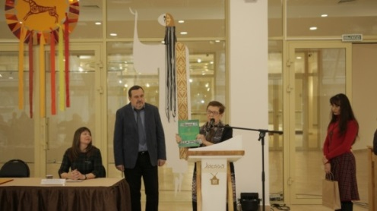
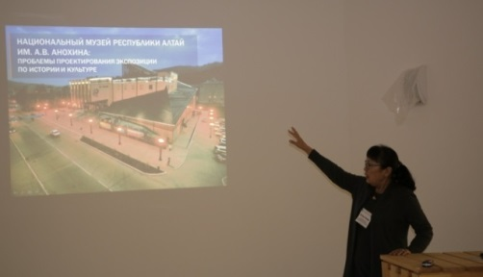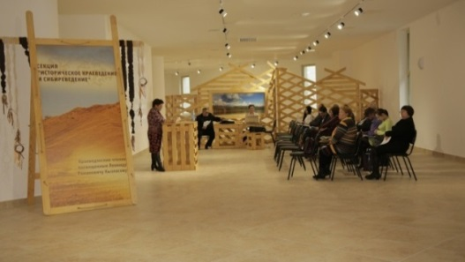
Фото 69 - 72. Пленарная часть и работа секций «Кызласовских чтений»

Для участия в «Кызласовских чтениях» сотрудниками музея было подготовлено 16 сообщений:
- Готлиб Андрей Иосифович, к.и.н., директор ГАУК РХ «ХНКМ им. Л.Р. Кызласова»: «От Хакасского национального краеведческого музея имени Л.Р. Кызласова до Республиканского музейно-культурного центра».
- Таштандинов Игорь Иванович, ученый секретарь ГАУК РХ «ХНКМ им. Л.Р. Кызласова»: «Страницы истории музея».
- Окунева Мария Егоровна, хранитель фондов ГАУК РХ «ХНКМ им. Л.Р. Кызласова»: «Солярная символика в нагрудном украшении «пого».
- Ахремчик Ольга Геннадьевна, начальник научно-экспозиционного отдела ГАУК РХ «ХНКМ им. Л.Р. Кызласова»: «Еще раз к вопросу о памятнике «Дружба».
- Киргинеков Эдуард Николаевич, н.с. ГАУК РХ «ХНКМ им. Л.Р. Кызласова»: «Археологические исследования ХНКМ им. Л.Р. Кызласова в Салбыкской степи».
- Данькин Евгений Николаевич, к.и.н., главный научный сотрудник ГАУК РХ «ХНКМ им. Л.Р. Кызласова»: «Тесинское впускное захоронение в насыпи кургана №1 могильника Абакан-24».
- Кыржинаков Артур Алексеевич, к.и.н., н.с. ГАУК РХ «ХНКМ им. Л.Р. Кызласова»: «К истории формирования этнографической коллекции Хакасского национального краеведческого музея им. Л.Р. Кызласова».
- Угдыжекова Людмила Георгиевна, специалист по экспозиционной деятельности ГАУК РХ «ХНКМ им. Л.Р. Кызласова»: «Линия жизни Клары Романовны Кызласовой».
- Шоева Маргарита Павловна, хранитель фондов ГАУК РХ «ХНКМ им. Л.Р. Кызласова»: «Об Аскизской шахте».
- Зайцева Алла Анатольевна, заведующая передвижными выставками ГАУК РХ «ХНКМ им. Л.Р. Кызласова»: «Выставочный проект «Н.Г. Богатова - легенда театрального искусства Хакасии» как пример синтеза разных видов музейной деятельности».
- Чистанова Ольга Максимовна, специалист по экспозиционной и выставочной деятельности ГАУК РХ «ХНКМ им. Л.Р. Кызласова»: «Снижение рисков фрекинга для индустриальных компаний и коренных народов».
- Худякова Инна Николаевна, заместитель директора по научной работе ГАУК РХ «ХНКМ им. Л.Р. Кызласова»: «Научно-исследовательская работа ГАУК РХ «ХНКМ им. Л.Р. Кызласова за 2011-2016 гг.».
- Тюндешева Кунари Викторовна, методист культурно-образовательного отдела ГАУК РХ «ХНКМ им. Л.Р. Кызласова»: «Проектная деятельность. Из опыта культурно-образовательного отдела Хакасского национального краеведческого музея им. Л.Р. Кызласова.
- Фалиц-Готлиб Анастасия Андреевна, методист культурно-образовательного отдела ГАУК РХ «ХНКМ им. Л.Р. Кызласова»: «Проект «Виртуальный гид. Панорама музея»: расширение интернет-аудитории».
- Аранов Юрий Сергеевич, хранитель фондов ХНКМ им. Л.Р. Кызласова: «Афиши и негативы в фондах ХНКМ им. Л.Р. Кызласова».
- Красиловская Анастасия Андреевна, методист культурно-образовательного отдела ГАУК РХ «ХНКМ им. Л.Р. Кызласова»: «Инклюзия и социализация МГН и инвалидов посредством музейных технологий».
В течение года сотрудники музея приняли участие в 20 крупных научных и общественно-культурных мероприятиях разного уровня:
В международных:
- в V Международной научной конференции «Экология древних и традиционных обществ» г. Тюмень. Участвовал Киргинеков Э.Н.
- в XVIII Международном фестивале музеев «Интермузей-2016» г. Москва с проектом «Сокровища древней Хакасии». Участвовали Готлиб А.И., Тюндешева К.В., Борисова О.Е., Агеев В.П.
- заочное участие в Международной научно-практической конференции «Саяно-Алтай в панораме веков», посвящённой 70-летию доктора исторических наук, профессора, профессора Хакасского государственного университета им. Н.Ф. Катанова В.Я. Бутанаева в г. Бишкеке. Участвовали Кыржинаков А.А., Чертыков М.Ю. с докладом «Вклад ученого-этнографа В.Я. Бутанаева в музейное дело Хакасии».
- в III Международной научной конференции «Народы и культуры Саяно-Алтая и сопредельных территорий», посвященная священнику-миссионеру Иоанну Штыгашеву, г. Абакан, организатор ХакНИИЯЛИ. Участвовали Худякова И.Н., Шоева М.П.
В межрегиональных:
- в программе «Музейный ГИК» Государственного музея истории религии Некоммерческого партнерства АДИТ (Тюндешева К.В. награждена дипломом участника фестиваля за познавательный мультфильм «Шорцы-кузнецы»), г. Санкт-Петербург.
- стажировка в Российском этнографическом музее по теме «Петербургская школа музейной педагогики» (Тюндешева К.В.)
- во Всероссийской научно-практической конференции «Народный костюм в Сибири» (г. Новосибирск) с докладом: «Пого как элемент единого этнокультурного комплекса хакасского национального костюма» (Окунева М.Е.).
- в IV межрегиональной научно-практической конференции «Современный музей в культурном пространстве Сибири» (г. Новокузнецк) с докладом: «Метаморфозы форм и смыслов в творчестве Георгия Сагалакова» (Ахремчик О.Г.).
- в Межрегиональной конференции «Актуальные проблемы развития музейного дела в Сибири», посвященной 20-летию Хакасского республиканского музея-заповедника.
- в I Межрегиональных архивных чтениях «История глазами очевидцев» (г. Абакан, Национальный архив), с докладом «Личный архив А.Н. Липского в фондах ХНКМ им. Л.Р. Кызласова» (Таштандинов И.И.)
- в «XХVII Мартьяновских краеведческих чтениях» на базе Минусинского регионального краеведческого музея им. Н.М. Мартьянова – Шоева М.П. «Следы истории нашей земли в коллекциях естественно-научного фонда Хакасского национального краеведческого музея имени Л.Р. Кызласова», Межекова Л.И. «Коллекция нагрудных украшений «пого» в фондах Хакасского национального краеведческого музея имени Л.Р. Кызласова», Готлиб А.И.
- в XV межрегиональных краеведческих чтениях имени В.А. Баландиной (г. Черногорск) Таштандинов И.И. с докладом «Российский геолог и политический деятель Орлов В. П.»; Танбаева Н.В. с докладом «История одной черногорской семьи».
- в круглом столе, посвященном подготовке к 300-летию Саянского острога. Историко-этнографический музей-заповедник «Шушенское». Участвовал Готлиб А.И. с докладом «Горные сооружения-све Хакасии».
- в церемонии награждения VIII открытого регионального конкурса «МУЗЕЙ ГОДА. ЮЖНАЯ СИБИРЬ – 2016» г. Минусинск стали победителями в номинации «Выставочный проект Южной Сибири» с мемориальным выставочным проектом «Великие сыновья далеких аалов». (Худякова И.Н., Танбаева Н.В., Угдыжекова Л.Г.).
В республиканских:
- в региональной студенческой конференции «Катановские чтения» (г. Абакан, ХГУ имени Н.Ф. Катанова) Чертыков М.Ю. с докладом «Хакасские национальные шубы в собрании ХНКМ имени Л.Р. Кызласова»; Кыржинаков А.А., член жюри секции «Этнография».
- в Республиканской научно-практической конференции «Великое наследие народов Хакасии» в рамках проектов «Ассоциированные школы ЮНЕСКО» (с. Аскиз) Кыржинаков А.А., член жюри в секции «Здоровьесберегающие основы жизни народов Хакасии».
- во второй научно-практической конференции «Доможаковские чтения» Худякова И.Н. с докладом «Мемориальный выставочный проект «Великие сыновья далеких аалов».
- IV Абаканских библиотечных чтениях Таштандинов И.И. с докладом «Мой город любимый, ты сердца частица», посвященный 85-летию города Абакана.
- в конференции, посвященной 95-летию с. Аршаново. Таштандинов И.И. с докладом «К истории археологических исследований в Алтайском районе».
- в Ученом Совете ХАКНИИЯЛИ с темой доклада «Коллекция Н.Г. Доможакова в фондах Хакасского национального краеведческого музея им. Л.Р. Кызласова» с публикацией статьи в сборнике.
- Участие в конкурсе на соискателей «Премии главы города» (Тюндешева К.В., Красиловская А.А.)
- в городском конкурсе «Лучший экскурсионный маршрут по городу Абакану. Абакан – 2016». «Пещера древнего художника» (Фалиц-Готлиб А.А., сертификат на 5000 руб.), «Абакан в годы Великой Отечественной войны» (Тюндешева К.В., благодарственное письмо).
- в открытии и закрытии Года Н.Г. Доможакова в Национальной библиотеке.
- в открытии и закрытии Года российского кино в Республике Хакасия.
Научные исследования ГАУК РХ «Хакасский республиканский национальный музей-заповедник» в 2016 году проводились по четырем направлениям:
- Организация совместных с НИИ и вузами научных экспедиций на территории музея-заповедника для изучения объектов культурного и природного наследия.
- Осуществление музейных исследований при подготовке к музейному празднику «Алтын Ас» и VI Международному форуму «Историко-культурное наследие как ресурс социокультурного развития региона» и выставкам;
- Осуществление музейных исследований в рамках актуализации объектов показа музея-заповедника (разработка проектной документации выставки «Мир хакасского шамана»);
- Подготовка и проведение межрегиональной конференции «Актуальные проблемы развития музейного дела в Сибири», посвященной 20-летию Хакасского республиканского национального музея-заповедника.
В 2016 году была продолжена работа по выявлению новых объектов культурного наследия на территории музея. Сотрудниками музея было выявлено 20 объектов – курганных могильников, относящиеся к эпохам бронзы и раннего железа (II-I тыс. до н.э.).
В рамках реализации направления «Музейные исследования» был подготовлен тематический план и текст экскурсии для передвижной фотовыставки «Жизнь далекого аала (из фотоархива П.Н. Майнагашева)», приуроченная к празднованию Международного дня музеев. Проведена исследовательская работа и разработана проектная документация для стационарной выставки «Мир хакасского шамана».
Результаты научно-исследовательской работы музея оформлены в 2 научные статьи, находящиеся в печати:
- Еремин Л.В. Родовые горы хакасов как объекты комплексного научного исследования // Материалы XII Конгресса антропологов и этнологов России.
- Еремин Л.В. Леонид Романович Кызласов – популяризатор культурного наследия Хакасии // VI Межрегиональные краеведческие чтения, посвященные Л.Р. Кызласову.
Кроме того, в научные статьи оформлены доклады, сделанные на Межрегиональной конференции «Актуальные проблемы развития музейного дела в Сибири», посвященной 20-летию Хакасского республиканского национального музея-заповедника – «Рождение музея-заповедника: к истории создания Хакасского республиканского национального музея-заповедника» и на VI Межрегиональных краеведческих чтениях, посвященных Л.Р. Кызласову – «Опыт музеефикации археологических памятников Хакасского музея-заповедника».

Следует отметить, что основные запланированные показатели научно-исследовательской работы в 2016 году удалось выполнить.
Специалисты МБУК «Арбатский муниципальный музей под открытым небом» в 2016 году приняли участие в работе III Международной научной конференции «Народы и культуры Саяно-Алтая и сопредельных территорий», посвященной 155-летию со дня рождения И.М. Штыгашева, и Межрегиональной научно-практической конференции VI Кызласовские чтения, выступив с докладом на тему «Музей и посетитель».
МБУК «Вершино-Тейский муниципальный историко-краеведческий музей» проведена большая поисковая работа по сбору материалов для открытия экспозиции «Так все начиналось». Был собран материал о работниках геологоразведочной партии, фотографии, записаны воспоминания о работе партии под руководством Приходько Якова Яковлевича – начальника геологоразведочной партии в период с 1955 по 1962 год. Воспоминаниями поделились сын Якова Яковлевича – Приходько Валерий Яковлевич, главный геолог Тейского рудника Еремеева Н.П. Вниманию посетителей в экспозиции представлены планиметр полярный и транспортир геодезический рабочий инструмент геологов для расчетов рудных запасов.
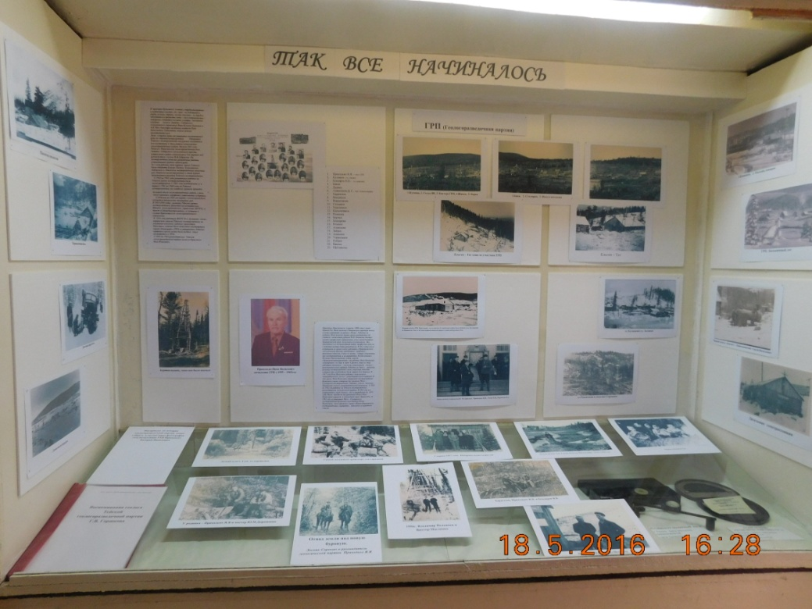
Фото 73. Экспозиция «Так все начиналось». МБУК «Вершино-Тейский муниципальный историко-краеведческий музей»

Сотрудники МАУК музей-заповедник «Хуртуях тас» приняли участие в конференции, посвященной 85-летию Хакасского республиканского краеведческого музея и выступили с докладами. В федеральном журнале культурологии «Культура и цивилизация» №5, 2016 стр. 276. опубликована научная статья Горбатовой О.С. и Горбатова Л.В. «Историко-культурологический анализ роли народной медицины в этносоциальной среде Хакасии».
В филиале МАУК музей-заповедник «Хуртуях тас» Литературный музей им. М.Е. Кильчичакова велись работы по описанию поступивших в музей предметов с целью введения их в основной фонд музея. В их числе рукописи, документы, дневники, письма, фотографии, печатные издания вырезки из газет, газеты, статьи и интервью. Помимо этого, подготовлен к изданию сборник стихов М.Е. Кильчичакова «Тахпагасы для детей», который в настоящее время находиться на рассмотрении к публикации в союзе литераторов Республики Хакасия.
Научно-исследовательская деятельность МБУК «Сорский краеведческий музей им. В.В. Андрияшева» в 2016 году была направлена на поиск материалов о старожилах города, истории города, материалов для книги «Ветераны труда Хакасии». Совместно с бывшим заместителем Сайгачинского сельского совета (1953-1959гг.) велись работы по восстановлению истории наименований улиц, истории станции Ербинская, по поиску материалов по истории памятников «Гимн Труду», «Ф.Э. Дзержинский». В настоящее время набирается и редактируется его рукописная работа «История моего города».

Научно-методическая работа
Большая роль в деятельности республиканских музеев республики отводится научно-методической работе.
В 2016 году состоялось 28 заседаний Научно-методического совета ГАУК РХ «Хакасский национальный краеведческий музей имени Л.Р. Кызласова», на которых обсуждались ТС и концепции выставок, сценарии мероприятий и др. Решения этого органа способствуют совершенствованию деятельности музея.
На заседаниях Методического совета были приняты следующие документы:
1. Тематическая структура выставки «Великие сыны далеких аалов» (Угдыжекова Л.Г., Кыржинаков А.А., Чертыков М.Ю., Таштандинов И.И.)
2. Тематическая структура выставки «Перо и время Ричарда Субракова» (Ахремчик О.Г.)
3. Тематическая структура выставки «Надежда Богатова – легенда театрального искусства Хакасии» (Зайцева А.А.)
4. Тематическая структура выставки «В бой идут сибиряки!» (Танбаева Н.В.)
5. Тематическая структура выставки, посвященной 30-летию ликвидации аварии на Чернобыльской АЭС (Зайцева А.А.)
6. ТЭП экспозиции «Природные богатства Республики Хакасия» (Угдыжекова Л.Г.)
7. ТЭП экспозиции «Хакасская этнография» (Кыржинаков А.А., Чертыков М.Ю.)
8. ТЭП экспозиции «Гражданская война в Хакасии» (Омиров А.О.)
9. ТЭП экспозиции «Духовная культура» (Чистанова О.М.)
10. ТЭП экспозиции «Хакасия конца XIII - начала XX вв.» (Таштандинов И.И.)
Также были утверждены сценарий проведения Дня дарителя музея и программа акции «Ночь музеев».
Членами МС в течение года были прослушаны и приняты экскурсии новых сотрудников музея: Окуневой М.Е., Чистановой О.М., Мишариной А.Л.
В рамках научно-методической работы в 2016 году оказывались консультации (80) сотрудникам муниципальных музеев, краеведам, журналистам, студентам и школьникам.
На базе Республиканского музейно-культурного центра состоялся межрегиональный семинар, участниками которого стали сотрудники музея.
8 декабря 2016 года Хакасский национальный краеведческий музей имени Л.Р. Кызласова совместно с Благотворительным фондом Владимира Потанина организовали презентацию музейных программ. Презентацию провел региональный координатор грантовых конкурсов Константин Ширко из г. Томска. Он рассказал о стратегии деятельности фонда, о существующих программам, познакомил участников с условиями действующих конкурсов, их целями и результатами, объяснил все механизмы и этапы реализации грантового проекта.
Руководитель грантового проекта – победителя Анастасия Фалиц-Готлиб, методист культурно-образовательного отдела Хакасского музея, поделилась опытом работы, представив участникам мероприятия предварительные итоги проекта и мультимедийную презентацию.
В презентации приняли участие представители музейного сообщества Республики Горный Алтай, Республики Тыва, Красноярского края, сотрудники ведомственных и муниципальных музеев Хакасии, сотрудники Хакасской национальной библиотеки имени Н.Г. Доможакова, Республиканской детской библиотеки, представители администрации и научной библиотеки ХГУ имени Н.Ф. Катанова, работники городских и сельских Централизованных библиотечных систем и культурных центров республики. Всего на мероприятии присутствовали свыше 90 человек.

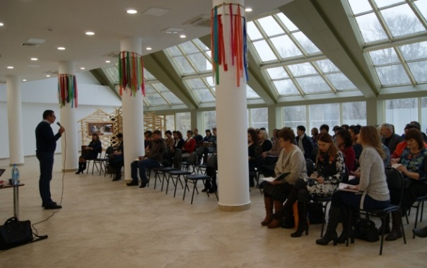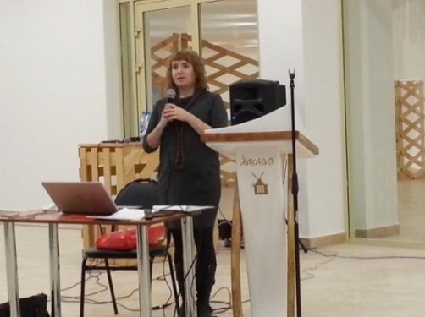
Фото 74, 75. К. Ширко и А. Фалиц-Готлиб выступают на семинаре

Сотрудниками музея было организовано и проведено 8 методических семинаров регионального уровня:
- Семинар для руководителей школьных музеев в рамках очного этапа конкурса «Роль школьных музеев в патриотическом воспитании школьников».

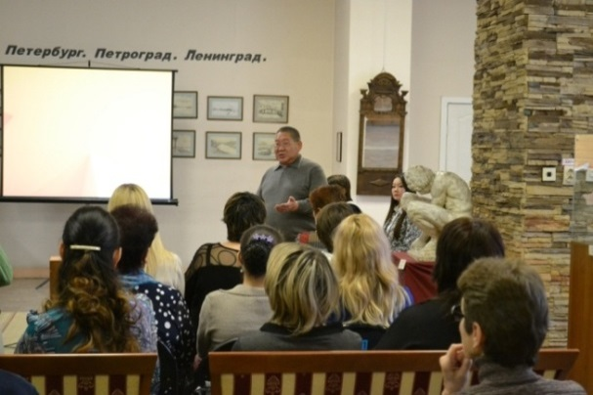
Фото 76. Таштандинов И.И. на семинаре руководителей школьных музеев

- Республиканский семинар для педагогов-руководителей школьных музеев «Инновационные формы работы культурно-образовательного отдела ХНКМ им. Л.Р. Кызласова» (Чепашева А.Ф., Тюндешева К.В.);
- Состоялись 5 семинаров для студентов ХГУ им. Н.Ф. Катанова «Культурно-образовательная работа ХНКМ им. Л.Р. Кызласова» (Борисова О.Е., Чепашева А.Ф., Тюндешева К.В.)
- Семинар «Методические рекомендации по основным видам музейной деятельности» для студентов 2 и 4 курсов Института искусств ХГУ имени Н.Ф. Катанова (Худякова И.Н., Таштандинов И.И., Тюндешева К.В., Маурер Д.В.)
Участие в организации и проведении мероприятий межрегионального или республиканского уровня:
- экспертная оценка муниципальных музеев, участвующих в Конкурсе на получение денежного поощрения лучшими муниципальными учреждениями культуры, находящимися на территориях сельских поселений РХ (Готлиб А.И., Худякова И.Н., Таштандинов И.И.).
Также сотрудники музея участвовали в республиканских семинарах:
- Тренинг-семинаре для Российских ООПТ «Современные экспозиции для Музеев природы и Визит-центров заповедников и национальных парков России» (Окунева М.Е.);
- Тренинг-семинаре «Экспертиза качества экскурсионного обслуживания» Людмилы Сафоновой (г. Екатеринбург), организованном Госкомтуризмом Республики Хакасия (удостоверения о повышении квалификации по программе «Подготовка к процедуре независимой оценки квалификации экскурсовода (гида) в ГАОУ СПО Свердловской области «Колледж управления и сервиса «Стиль» получили Окунева М.Е., Тюндешева К.В., Красиловская А.А., Фалиц-Готлиб А.А., Зайцева А.А);
- «Школа экскурсоводов-2016» на базе заповедника «Хакасский» (Тюндешева К.В., Красиловская А.А., Фалиц-Готлиб А.А.);
- Обучающий курс вебинаров по работе с АИС «Единое информационное пространство в сфере культуры» с получением сертификата от «Единого информационного пространства в сфере культуры». Программа курса включала в себя участие в вебинарах и успешное выполнение заданий (Кононова Е.Г.).
В течение 2016 года на базе музея была проведена производственная практика четырех магистрантов ИИиП ХГУ им. Н.Ф. Катанова по теме: «Использование инновационных форм работы в культурно-образовательной работе музея»:
1. Окунева М.Е. (1 курс).
2. Чистанова О.М. (2 курс).
3. Новикова А.С. (2 курс).
Руководителем практики от Хакасского национального краеведческого музея им. Л.Р. Кызласова был назначен начальник культурно-образовательного отдела Борисова О.Е.
4. Лыткин О.Ю. (2 курс)
По теме «Учетно-хранительская деятельность Хакасского национального краеведческого музея им. Л.Р. Кызласова» руководителем практики от Хакасского национального краеведческого музея им. Л.Р. Кызласова был директор Готлиб А.И.
Научно-методическое направление в работе ГАУК РХ «Хакасский республиканский национальный музей-заповедник» выразилось в подготовке материалов к практическим семинарам для работников муниципальных и школьных музеев Аскизского района: «Музейная педагогика: формы работы с музейным активом» и разработке цикла семинарских занятий «Основы музейной культуры и экскурсоведения» для сотрудников муниципальных музеев Аскизского и Бейского районов. Дополнительно было подготовлено 3 лекции для слушателей народного университета «Сопричастность» (Хакасская республиканская библиотека им. Н.Г. Доможакова) по хакасской и русской мифологии и обрядовой культуре.
Музеем постоянно проводится консультационная и методическая деятельность.
В 2016 году консультации проводились для музеев Аскизского района. Методическая помощь оказывалась 26 школьным музеям Аскизского района в рамках ежегодного районного конкурса «Лучший школьный музей». В течение года сотрудники музея-заповедника оказывали методическую помощь учителям Казановской общеобразовательной школы (в организации работы школьного музея), сельскому клубу, библиотеке. В целях оказания научно-методической поддержки муниципальным и школьным музеям Аскизского района в ноябре 2016 года в селе Усть-Камышта сотрудниками музея был проведен для музейных работников и ответственных за школьные музеи практический семинар по музейной педагогике и музейному проектированию.
Как один из научно-методических центров для музеев под открытым небом, музей в 2016 году укрепил свои позиции. Перспективы для музея по этому направлению работы заключаются в консолидации усилий по оказанию содействия в организации деятельности всех музеев-заповедников Хакасии. В планах 2017 года расширение научно-методической поддержки для музейных сотрудников Усть-Абаканского, Боградского, Ширинского и Орджоникидзевского районов.

Проектно-грантовая деятельность
ГАУК РХ «Хакасский национальный краеведческий музей имени Л.Р. Кызласова» в течение года было подано 20 заявок в различные частные и государственные фонды. Из них поддержано 6 грантовых заявок музея:
- ФЦП «Культура России (2012 – 2018 гг.)» на 2016 г. – «Реставрация бюро с цилиндрической крышкой (маркетри) второй половины XVIII в.» (Маурер Д.В.);
- Частный благотворительный Фонд Михаила Прохорова – «Участие международных экспертов в области культурологии и музееведения в работе музейной секции в рамках проведения VI Международного культурно-туристского форума «Историко-культурное наследие как ресурс социокультурного развития» – «Сибер Ил» (28 июня – 2 июля 2016 года) (Щеголькова Е.Б.).
- 3 заявки в грантовой программе Благотворительного фонда В. Потанина «Музейный десант» – стажировка сотрудников в ведущих музеях страны (Маурер Д.В., Рудкова А.Ю., Тюндешева К.В.).
- Конкурс по присуждению грантов Президента Российской Федерации для поддержки творческих проектов общенационального значения в области культуры Мобильное предложение «Гид по Хакасии» (Чебодаев К.А).
Общая сумма привлеченных денежных средств составила 1 764 444,00 рублей.
В 2016 году велась работа по реализации федерального проекта Благотворительного фонда Потанина «Виртуальный гид. Панорама музея» 2015-2016 гг. (Фалиц-Готлиб А.А.).
МБУК муниципального образования г. Саяногорск «Краеведческий музей» в 2016 году стал грантополучателем социальных программ РУСАЛа «Помогать просто» в проектах «Кукла на счастье», «БабМАша», и выиграл проект «Плюсик в карму», реализация которого будет в 2017 году.
В рамках конкурса «Территория РУСАЛа» победил и реализовался еще один большой проект «Этнокультурный комплекс «Ымай».

Издательская деятельность
В течение 2016 года ГАУК РХ «Хакасский национальный краеведческий музей имени Л.Р. Кызласова» были изданы:
1. «Сборник материалов V Межрегиональной научно-практической конференции, посвященной Л.Р. Кызласову».
2. Буклет к Международному фестивалю музеев «Интермузей-2016».
МАУК «Музей «Древние курганы Салбыкской степи» разработаны и используются буклеты «Туристическое кольцо Усть-Абаканского района», карманный календарь и буклет «Музей «Древние курганы Салбыкской степи».
ГАУК РХ «Хакасский национальный республиканский музей-заповедник» проведена предварительная работа по сбору информации и подготовке макетов буклетов по культовым объектам музея-заповедника, буклета-путеводителя по экспозиции этнокомплекса «Хакасский аал», буклета по археологическому памятнику «Карасукский погребальный комплекс».

Работа музейных сайтов
В настоящее время 17 музеев республики имеют собственный сайт или страницу в интернете (68% от общего числа музеев).
Информация, представленная на сайте ГАУК РХ «Хакасский национальный краеведческий музей имени Л.Р. Кызласова» http://www.nhkm.ru, освещает его текущую деятельность, происходящие в нем или при его участии события, передает темп жизни и его атмосферу. Содержит много сведений исторического характера.

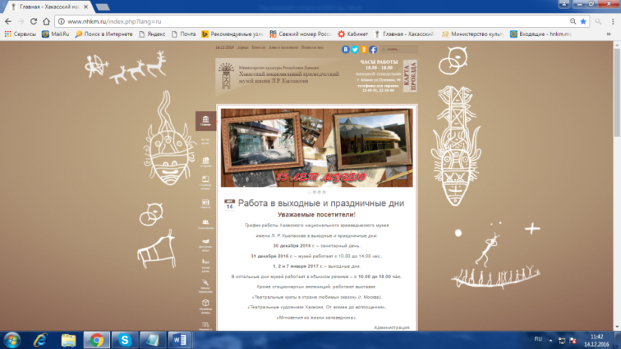
Фотография 77. Вид страницы сайта ГАУК РХ «Хакасский национальный краеведческий музей имени Л.Р. Кызласова»

В течение года был произведен редизайн сайта, оформлялись рубрики, разделы и подразделы сайта, наполнялись контентом, так как грамотная организация структуры сайта — важный этап во внутренней оптимизации портала. Она позволяет не только обеспечить удобство пользования сайтом для посетителя, но и помогает в продвижении, улучшая ранжирование. Структура сайта музея представлена в таблице 1.

Таблица № 1. Структура сайта
№ п/п | Название раздела | Название подраздела
1. | 85 лет музею | 1.Поздравление Главы Республики Хакасия  с 85-летием музея  2. Директора музея
2. | Посетителям | 1.Афиша  2. Основные мероприятия музея за …2016 г.  3.Адрес, планы проезда, режим работы  4.Цены на билеты  5.Заказ услуг в электронном виде  6. Экскурсионное обслуживание на выездные экскурсии  7.Экскурсии  - Порядок приема заявок на экскурсии;  - Описание экскурсий;  - Запись на экскурсии.
3. | Доступная среда | -
4. | Музей детям | 1.Абонементы;  2.Музейные игры;  3. Мастер-классы;  4.Интерактивные занятия и мероприятия.
5. | Музейные фонды | 1.Коллекции;  2.Новые поступления.
6. | Издания и публикации | 1.Издания музея
7. | Партнеры музея
8. | Библиотека музея | 1.Электронный каталог

Также на сайте учреждения был размещён баннер «Оценка качества услуг учреждения культуры», где любой пользователь может, зайдя на сайт музея, оценить качество предоставляемых услуг, а также оставить свой отзыв.
На сайте http://www.liveinternet.ru ведется рейтинг. В рейтинги по странам и регионам России попадают сайты, которые интересны в основном посетителям из этих стран и регионов. Сайты отсортированы по числу посетителей из выбранной страны или региона.
Рейтинг сайта музея среди других сайтов учреждений культуры РФ в течение года находился на 954-1200 месте. Согласно рейтингу сайтов учреждений культуры Хакасии и юга Сибири, сайт музея в течение года занимал 3-4 место.
ГАУК РХ «Хакасский национальный краеведческий музей имени Л.Р. Кызласова» имеет портрет потенциального клиента, на которого рассчитаны музейные услуги. Совокупность отчетов Яндекс.Метрики позволяет составить портрет посетителей сайта.
Чаще всего в 2016 году сайтом музея пользовались женщины (16 711 чел.). Прирост составил 67%. Таким образом, посещаемость ресурса женщинами за год выросла в 1,7 раза.
Посещение сайта мужчинами составило 8 686. Прирост составил 54%, что в 1,5 раза больше, чем в 2015 г.
В 2016 г. больше всего сайт посещали лица в возрасте 25-34 лет.
Чаще всего музейный сайт посещали жители г. Абакана, в таблице приведен топ первых 10 населенных пунктов. Сама география посещения очень обширна.

Таблица 2. География пользователей 2016 г.
Абакан | 13438
Россия | 6786
Красноярск | 1635
Москва | 1512
Новосибирск | 692
Санкт-Петербург | 638
Минусинск | 477
Республика Хакасия | 249
Томск | 237
Кемерово | 195
Время наибольшей активности посетителей сайта музея приходилась с 9:00 до 11:00, в дневное время с 14:00 до 16:00, в вечернее время с 20:00 до 22:00.
В перспективе планируется:
- создание нового сайта для ГАУК РХ «Хакасский национальный краеведческий музей имени Л.Р. Кызласова» и предоставления большого числа информационного ресурса по культурному наследию и привлечению новых пользователей, а также формирование глобальной виртуальной музейной среды, доступной для всех и настраиваемой под каждого пользователя.
- сделать музейный портал довольно популярным в сети Интернет и частью реального музея, в рамках которого реальный музей реализует свои популяризационные программы;
- сформировать глобальную виртуальную музейную среду, доступную для всех и настраиваемую для каждого пользователя, и являющуюся инструментом структурной гармонизации, согласования и корректировки спонтанных интересов и проектов в области сохранения культурного наследия;
- обеспечить наполняемость сайта различными материалами, появлением новых рубрик и разделов, отражающих на них различные темы и статьи, показывающих активность и работоспособность подразделений музея, с последующим анализом полученных результатов и оценкой их актуальности и результативности;
- вызвать интерес у общества к музею и расширить целевую аудиторию посетителей сайта музея.
ГАУК РХ «Хакасский национальный республиканский музей-заповедник» в 2016 году удалось наладить работу и информационное насыщение сайта музея по теме «Археология». В настоящее время осуществляется техническая обработка материалов для сайта по темам: «Коллекции музея-заповедника», «Природа», «Этнография».
На сайте МБУК «Аскизский районный краеведческий музей имени Н.Ф. Катанова» (http://askizmuzei.ru ) размещалась информация о музее, режиме работы, контактные данные и другая полезная информация.

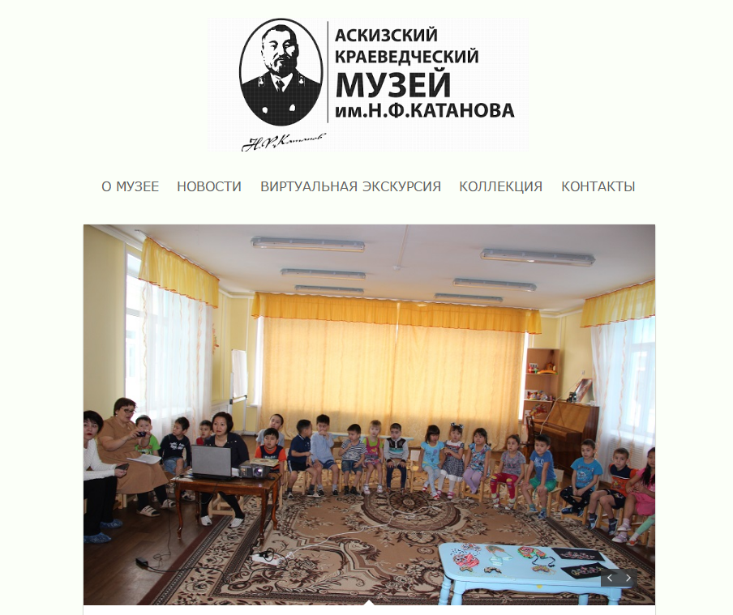
Фото 78. Вид страницы сайта МБУК «Аскизский районный краеведческий музей имени Н.Ф. Катанова»

МБУ «Музей истории города Черногорска» и МБУК «Абазинский историко-краеведческий музей» на страницах своих сайтов размещают новостные и информационные сообщения о проводимых в музеях мероприятиях, выставках и экскурсиях.
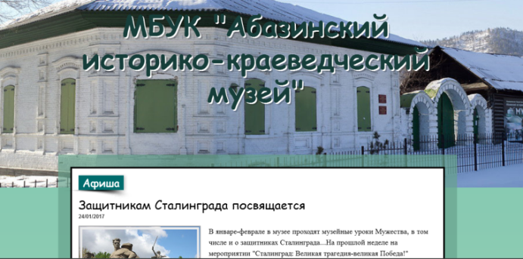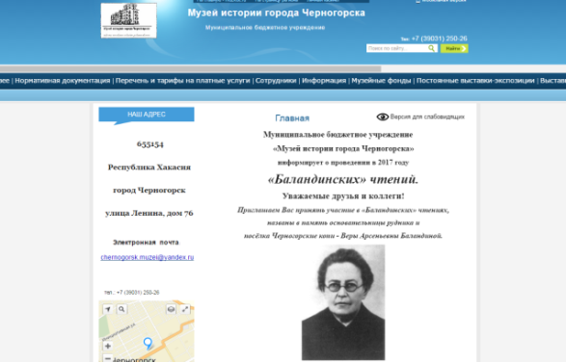
Фото 79, 80. Страницы сайтов МБУ «Музей истории города Черногорска» и МБУК «Абазинский историко-краеведческий музей»

Информация о деятельности МБУК города Абакана «Абаканская картинная галерея» размещалась на официальном сайте, сайте Управления культуры, молодежи и спорта Администрации города Абакана, сайте Администрации города Абакана.

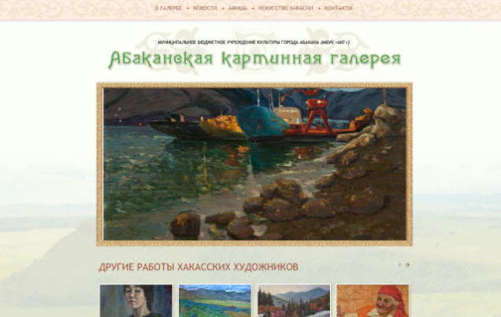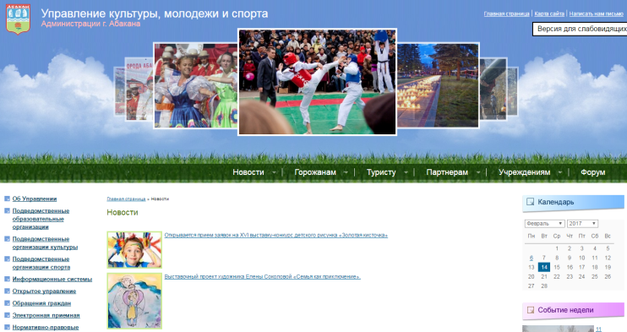

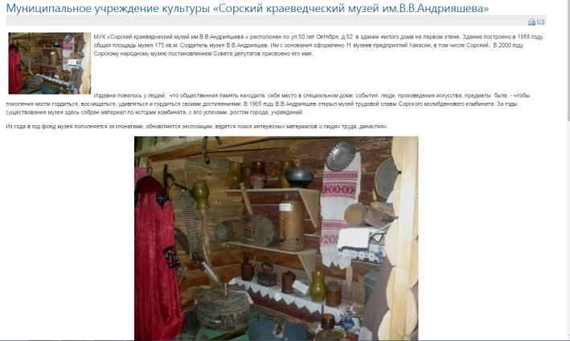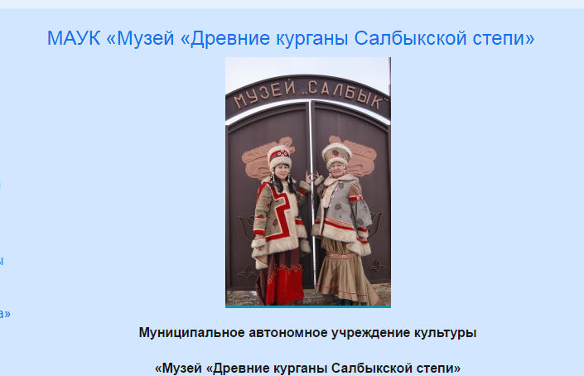
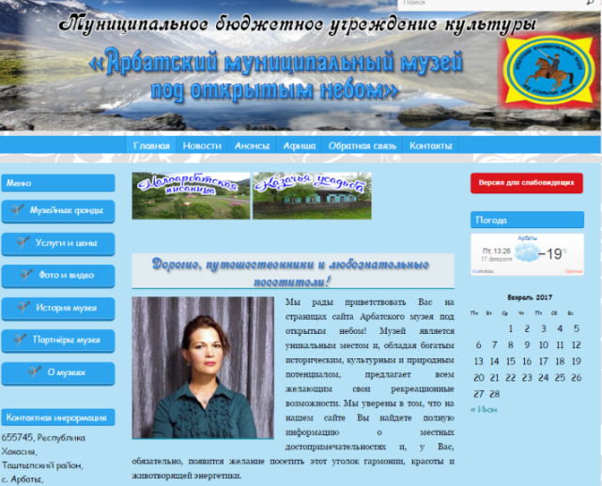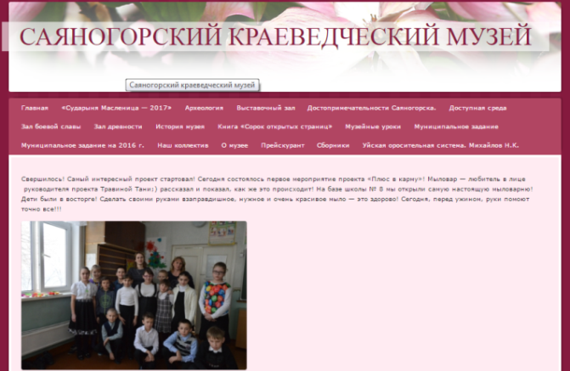
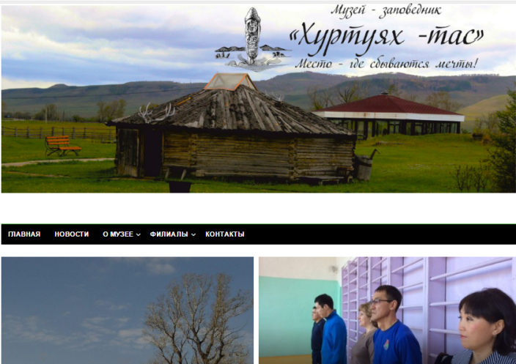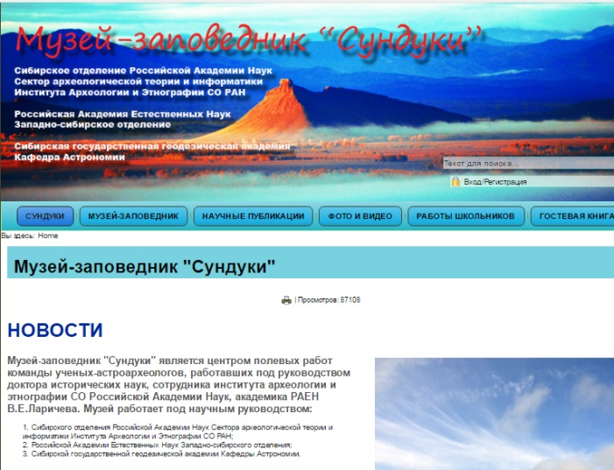
Фото 81 - 88. Страницы муниципальных музеев в интернете

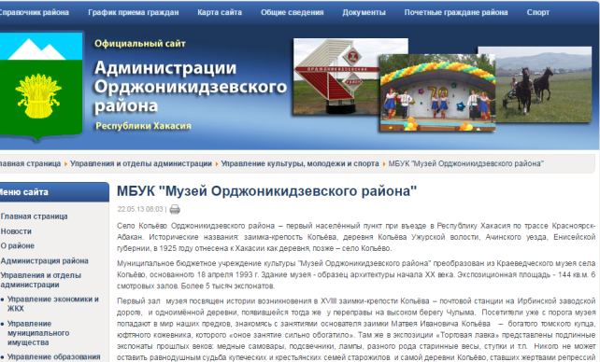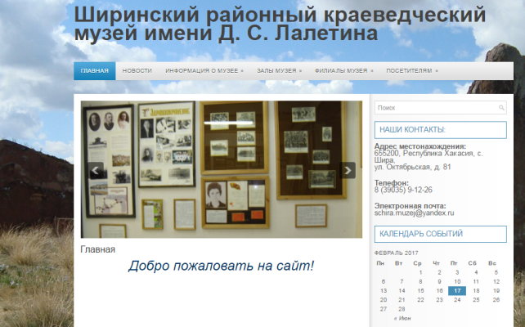
Фото 89, 90. Страницы муниципальных музеев в интернете

Взаимодействие со средствами массовой информации
В 2016 году продолжалось информирования населения Республики Хакасия о деятельности музеев.
Наиболее распространенным и эффективным средством работы со СМИ и информирования общественности в целом являются пресс-релизы.
Чаще всего содержание пресс-релизов ГАУК РХ «Хакасский национальный краеведческий музей имени Л.Р. Кызласова» имело событийный характер, а самыми распространенными видами в 2016 году были пресс-релиз и пост-релиз (в первом речь идет о предстоящем событии, а во втором – о уже произошедшем).
За 2016 год на сайте учреждения было размещено 138 статей и публикаций о культурной жизни музея. По сравнению с 2015 г. количество статей и публикаций увеличилось на 74%.
В отделе музейного маркетинга и информационно-издательской работы ГАУК РХ «Хакасский национальный краеведческий музей имени Л.Р. Кызласова» используют различные варианты доставки пресс-релизов и пост-релизов:
- Рассылка по электронной почте (широта охвата аудитории, оперативность).
- Телефонные звонки редакторам СМИ (понимание мнения относительно пресс-релиза и намерений его использования СМИ; звонок заинтересует журналиста, если он еще не видел пресс-релиз).
ГАУК РХ «Хакасский национальный республиканский музей-заповедник» в течение отчетного периода также активно осуществлял взаимодействие со средствами массовой информации. Сотрудниками музея было дано 12 интервью журналистам местных средств массовой информации на хакасском и русском языках. Специалисты музея В.К. Кулимеева, Л.В. Еремин принимали участие в телевизионных программах, посвященных музейному делу и развитию регионального туризма.
Результатом деятельности по формированию позитивного имиджа музея в средствах массовой информации, в том числе электронных, стало 6 статей в различных СМИ.
Деятельность МБУК города Абакана «Абаканская картинная галерея» освещалась телевидением «Абакан», «ТВ-7», «ГТРК «Хакасия» (русская и хакасская редакции), «РЕН-ТВ Саяны», газетами «Абакан», «Хакасия» «Шанс», «Пятница», радио «Абакан», «Сибирь», электронные СМИ («Репаблик», ИА «Хакасия», «Хакасия-Информ»). В эфире радио «Абакан» в течение года проводились розыгрыши пригласительных билетов на выставки и мероприятия. Директор галереи принимал участие в прямых эфирах на радио «Абакан» и «РТС-радио».
МБУК «Абазинский историко-краеведческий музей» в течение 2016 года тесно сотрудничал с городскими СМИ в экологическом направлении. В «Абазинском курьере» и «Абазинском вестнике» опубликовано более двадцати материалов сотрудников музея на тему сохранения природы и экотуризма, экологических акциях. Эти материалы были размещены на страницах музея в социальных сетях, и вызвали большой отклик у читателей, переросли в настоящие дискуссии.
Активно сотрудничал со СМИ Боградский районный краеведческий музей. На страницах муниципальной газеты «Родная земля» вышло 7 материалов о деятельности музея (встреча в музее «Волшебство картин», встреча в музее «Бабушкин чай против «Боградского сада», «Боградский колорит на Тун пайраме», «Эти глаза напротив» и др.) и такое же количество материалов («Музей поздравляет и благодарит», «Великие труженики войны», «Тыл фронту», «Сохраним историю вместе», «Спасибо за Победу! Спасибо за жизнь», «Война есть война», «От Ленинграда до Берлина», «Моей семьи война коснулась», «Быть достойным прадеда», «Это нужно не мертвым – это нужно живым», «До дней последних бережно храня», «Приглашаем в путешествие» др.).
Мероприятия, проводимые МБУК «Вершино-Тейский муниципальный историко-краеведческий музей» в течение года освещались местным телевидением «Тея». Благодаря телевидению жители поселка смогли «посетить» музейные мероприятия, не выходя из дома, а появившийся интерес удовлетворить уже при походе в музей. Кроме телевидения сотрудничество осуществлялось и с муниципальной газетой «Аскизский труженик».
Налажено сотрудничество с газетой «Орджоникидзевский рабочий» у МБУК «Музей Орджоникидзевского района». В 2016 году продолжалось наполнение информацией рубрики «История одного предмета», в которой вышли статьи «Из народа и для народа» – о председателе колхоза «Новый путь» орденоносце А.И. Улейском, «Статуэтка «Погонщик на буйволе», «Музей - это детище народное», «Год в музее».
В 2016 году сотрудниками МБУК муниципального образования г. Саяногорск «Краеведческий музей» для газеты «Саянские ведомости» были написаны статьи «Сердце, отданное людям», «Уникальное рядом», «Куклы на все времена», «Юные знатоки родного края», «Из истории о кино в город мастеров», «Счастливый мир сибирского художника», «Никто не забыт и ничто не забыто», «Память сильнее времени», «Саяны – источник вдохновения». Всего о работе музея в течение года было написано 68 репортажей в газетах «Саянские ведомости» и «Среда», отснято более 50 сюжетов на ТВ-8, ТВ-7, Вести Хакасии, РТС.

Кадровая политика музеев
Стратегическими задачами кадровой политики музеев является привлечение на работу специалистов, имеющих высшее профессиональное образование, сохранение высокой доли сотрудников, работающих на постоянной основе, стимулирование инициатив и усилий работников, направленных на улучшение деятельности музея.
Положительные изменения в кадровом составе музеев республики выразились в увеличении на 12 единиц количества работников музеев, получивших высшее образование, соответствующее профилю деятельности, и увеличении количества работников, прошедших инструктаж по вопросам, связанным с предоставлением услуг инвалидам и лицам с ОВЗ на 88 единиц.
Распределение штатного персонала музеев по стажу работы приведено на рис. 18.
Из диаграммы видно, что большинство работников музеев имеют стаж свыше 3 лет, что говорит об укомплектованности музеев республики опытными кадрами. Наличие работников со стажем до 3 лет, свидетельствует о том, что штат обновляется.
Например, в 2016 году в ГАУК РХ «Хакасский национальный краеведческий музей имени Л.Р. Кызласова» после окончания обучения были трудоустроены 4 человека, которые в предыдущие годы проходили учебную практику в музее.

Рис.18. Разбивка работников музеев в зависимости от стажа

С целью развития кадрового потенциала в музее предусматривают мероприятия по повышению квалификации и переподготовке работников.
Так, в 2016 году из числа работников в ГАУК РХ «Хакасский национальный краеведческий музей имени Л.Р. Кызласова» обучились 10 сотрудников музея:
Хребтова Валентина Сергеевна, ведущий бухгалтер – по теме «Бюджетный (бухгалтерский) учет и отчетность: актуальные вопросы методологии и практики». Сочинское городское отделение Общероссийской общественной организации – Общество «Знание» России. (удостоверение, 8ч.);
Парахненко Елена Валентиновна, главный бухгалтер – по теме «Бюджетный (бухгалтерский) учет и отчетность: актуальные вопросы методологии и практики». Сочинское городское отделение Общероссийской общественной организации – Общество «Знание» России. (удостоверение, 8ч.);
Красиловская Анастасия Андреевна, методист - по теме «Подготовка к процедуре независимой оценки квалификации экскурсовода (гида)». Автономное образовательное учреждение среднего профессионального образования Свердловской области «Колледж управления и сервиса «Стиль» (удостоверение, 16 ч.);
Тюндешева Кунари Викторовна, методист по музейно-образовательной деятельности - по теме «Подготовка к процедуре независимой оценки квалификации экскурсовода (гида)». Автономное образовательное учреждение среднего профессионального образования Свердловской области «Колледж управления и сервиса «Стиль» (удостоверение, 16 ч.);
Зайцева Алла Анатольевна, заведующий передвижными выставками - по теме «Подготовка к процедуре независимой оценки квалификации экскурсовода (гида)». Автономное образовательное учреждение среднего профессионального образования Свердловской области «Колледж управления и сервиса «Стиль» (удостоверение, 16 ч.);
Фалиц-Готлиб Анастасия Андреевна, методист по музейно-образовательной деятельности – по теме «Подготовка к процедуре независимой оценки квалификации экскурсовода (гида)». Автономное образовательное учреждение среднего профессионального образования Свердловской области «Колледж управления и сервиса «Стиль» (удостоверение, 16 ч.);
Окунева Мария Егоровна, хранитель фондов 1 категории – по теме «Подготовка к процедуре независимой оценки квалификации экскурсовода (гида)». Автономное образовательное учреждение среднего профессионального образования Свердловской области «Колледж управления и сервиса «Стиль» (удостоверение, 16 ч.);
Тюндешева Кунари Викторовна, методист по музейно-образовательной деятельности «Петербургская школа музейной педагогики». Федеральное государственное бюджетное учреждение культуры «Российский этнографический музей» г. Санкт-Петербург (удостоверение, 72 ч.);
Маурер Диана Викторовна, главный хранитель фондов - по теме «Учет, хранение и комплектование музейных предметов». Государственный музей истории религии г. Санкт-Петербург (удостоверение, 72 ч.);
Семыкина Тамара Павловна, ведущий инженер - по теме «Пожарно-технический минимум». Хакасское республиканское отделение Общероссийской общественной организации «Всероссийское добровольное пожарное общество» г. Абакан (удостоверение, 14 ч.).
В июле 2016 года Чертыков М.Ю. окончил магистратуру по специальности «Историческое краеведение и музееведение».
В кадровой политике ГАУК РХ «Хакасский национальный республиканский музей-заповедник» также важной задачей является привлечение на работу специалистов, имеющих высшее профессиональное образование, чтобы повысить уровень деятельности учреждения по всем направлениям, проведение мероприятия по минимизации текучести кадров, стимулированию инициатив и усилий работников, направленных на улучшение деятельности музея.
Анализ состава кадров показывает, что в условиях работы в местах, находящихся в пределах небольших населенных пунктов (деревень, сел), привлечение квалифицированных кадров становится проблемой. Музеем-заповедником с 1997 года ведется работа по воспитанию и подготовки будущих работников из числа местных жителей. Однако отсутствие жилья для специалистов и невысокая заработная плата не дает возможности привлечь их на работу в музей.
Вопрос увеличения штатной численности особо остро встает в связи с активизацией работы музейного комплекса. Кадровую проблему возможно решить через привлечение молодых специалистов с использованием системы стимулирования (предоставление жилья, подъемные и т.д.).
В 2016 году два сотрудника МАУК музей-заповедник «Хуртуях тас» и 1 сотрудник МБУК «Сорский краеведческий музей имени В.В. Андрияшева» поступили в магистратуру по специальности «Музееведение».

Финансово-хозяйственная деятельность музеев
В 2016 году ГАУК РХ «Хакасский национальный краеведческий музей имени Л.Р. Кызласова» для укрепления материально-технической базы было приобретено основных средств на сумму 298,1 тыс. руб. По результатам предпринимательской деятельности доходы учреждения увеличились на 2% по отношению к 2015 году.
Доходы по субсидиям на иные цели составили 235 900 рублей; доходы по субсидии на выполнение государственного задания - 27714483,89 рублей; доходы на реализацию мероприятий творческих проектов в рамках проведения VII Международного культурно-туристского форума «Историко-культурное наследие как ресурс социокультурного развития» - «Сибер Ил» - 5085000 рублей, доходы от предпринимательской деятельности - 2090286,39 рублей (в том числе, 354,3 тыс. рублей гранты).
В декабре музею передан на правах постоянного бессрочного пользования земельный участок, находящийся по адресу РХ, г. Абакан, ул. Пушкина, 28А кадастровой стоимостью 126 143 404,64 рублей.
По итогам 2016 года ГАУК РХ «Хакасский национальный республиканский музей-заповедник» обеспечил рекордную для себя доходную часть. Сумма заработанных средств превысила миллион рублей (1 040 тысяч рублей).
За последние четыре года удалось практически в десять раз увеличить доходы от экскурсионной деятельности. Несомненно, это результат укрепления материально-технической базы учреждения и финансирования строительства экспозиционных музейных комплексов «Хакасский аал» и «Анчил чон» за счет реализации программы «Популяризация культурного наследия и развитие культурного туризма в Республике Хакасия на 2009-2013 годы», а также расширения штатов в 2010-2011 годах за счет набора технического персонала, обслуживающего этнопоселок. Музей традиционно успешно осуществляет экскурсионную и научно-методическую формы деятельности.
Музей осуществил ряд важнейших акций по укреплению и содержанию материально-технической и инфраструктурной базы. Была решена проблема организации и проведения ремонтных работ здания администрации музея. Утеплены и влагоизолированы внешние стены и потолки блочного здания. Это позволило обеспечить температурно-влажностные условия хранения музейных предметов. В целом, можно констатировать, что план по данному разделу работ выполнен.
Из актуальных проблем, связанных с материально-техническим оснащением, можно выделить необходимость обеспечения водоснабжением административного здания, обеспечения электроэнергией музейного комплекса «Хакасский аал», приобретения экспозиционного оборудования, модернизации компьютерного оборудования музея, доукомплектации фондового оборудования, приобретения мобильных комплектов пожаротушения, приборов видеоконтроля, автотехники для осуществления хозяйственных работ.
АУК «Ширинский районный краеведческий музей им. Д.С. Лалетина» в 2016 году заработано 294,15 тысяч рублей. На эти средства проведен косметический ремонт музея, оплачены услуги охранных организаций, услуги интернета компании М-сервис и услуги за электроэнергию. В музее под открытым небом «Ширинский археологический парк» денежные средства использовались: на ГСМ для работы генератора, ремонт беседки на середине маршрута «Тропа предков», приобретение запчастей к автомобилю и стройматериалов.
МБУК «Арбатский муниципальный музей под открытым небом (музей-усадьба казачьего быта «Казачья изба»; Малоарбатская писаница) в 2016 году сумма заработанных средств составила – 211, 5 тысяч рублей. За отчетный период на внебюджетные средства построено ограждение территории музея «Казачья усадьба», осуществлен ремонт кровли сувенирной лавки. Также отремонтирована кровля юрты-столовой на муниципальные средства в размере 15 000 руб.
МБУК «Вершино-Тейский муниципальный историко-краеведческий музей» в 2016 году доходы в сумме 16 тысяч рублей были потрачены на проведение мероприятий, приобретение канцелярии и моющих средств.
МБУК «Музей-заповедник «Сулеки» в 2016 году заработано 56 000 рублей, что существенно больше 2015 года. Средства потрачены на обустройство зимней юрты и приобретение сувениров, на организацию передвижной фотовыставки. Оставшиеся средства планируется вложить в рекламную продукцию, изготовление навигационных знаков и указателей.

Проблемы деятельности музеев в 2016 году
Отсутствие финансовых возможностей для улучшения материально-технической базы относится к основным проблемам муниципальных музеев в 2016 году.
Кроме того, остро стоит потребность в квалифицированных кадрах, имеющих профильное образование.

Приоритеты деятельности музеев на 2017 год
- Участие в государственной культурной политике Республики Хакасия.
- Участие в VII Международном культурно-туристском форуме «Историко-культурное наследие как ресурс социокультурного развития».
- Переезд ГАУК РХ «Хакасский национальный краеведческий музей им. Л.Р. Кызласова» в здание Республиканского музейно-культурного центра.
- Расширение выставочной деятельности.
- Реализация мероприятий, посвященных Году экологии и Году молодежи в Республике Хакасия.

Архивное дело в Республике Хакасия

1. Государственное регулирование развития архивного дела
Деятельность архивных органов и учреждений Республики Хакасия в 2016 году была традиционно направлена на реализацию главных задач развития архивного дела в республике, в числе которых:
обеспечение сохранности документов Архивного фонда Российской Федерации и других архивных документов, создание оптимальных условий, обеспечивающих постоянное (вечное) хранение документов Архивного фонда Российской Федерации и долговременное хранение документов по личному составу;
обеспечение доступности к архивной информации, удовлетворение духовных и социальных потребностей общества и государства в архивной информации, в том числе, с использованием современных информационных технологий;
повышение качества информационного обслуживания населения и оказания государственных и муниципальных услуг в сфере архивного дела;
развитие информационного потенциала Архивного фонда Российской Федерации.
Благодаря слаженной работе всех коллективов архивных учреждений как государственного, так и муниципального уровней, основные показатели развития архивного дела в республике, по итогам 2016 года, в целом, достигнуты с учетом выделяемых финансовых ресурсов и кадровых возможностей.
В целях начала строительства специализированного здания Национального архива Республики Хакасия проведена корректировка проектно-сметной документации, осуществлены организационные мероприятия по включению финансовых обязательств на строительство объекта в Закон Республики Хакасия от 23.12.2016 № 114-ЗРХ «О республиканском бюджете Республики Хакасия на 2017 год и на плановый период 2018 и 2019 годов» и «Перечень строек и объектов для республиканских государственных нужд, финансируемых за счет государственных капитальных вложений, предусмотренных на реализацию республиканской адресной инвестиционной программы на 2017 год и на плановый период 2018 и 2019 годов», утвержденный постановлением Правительства Республики Хакасия от 07.02.2017 № 44.
В соответствии с постановлением Правительства Республики Хакасия от 07.04.2016 № 150 «Об утверждении Примерных положений об оплате труда работников республиканских государственных учреждений культуры, искусства, образовательных и иных учреждений, подведомственных Министерству культуры Республики Хакасия» с 01.01.2017 в ГКУ РХ «Национальный архив» введена отраслевая система оплаты труда, установленная Законом Республики Хакасия от 12.11.2008 № 65-ЗРХ «Об оплате труда работников республиканских государственных учреждений».
В связи с переходом на отраслевую систему оплаты труда в ГКУ РХ «Национальный архив» своевременно проведено уведомление сотрудников об изменении системы оплаты труда, об изменениях в наименованиях должностей, утверждено положение об оплате труда работников и штатное расписание, внесены изменения в должностные инструкции, заключены дополнительные соглашения к трудовым договорам.
В рамках реализации «Плана мероприятий («дорожной карты») «Повышение эффективности сферы культуры Республики Хакасия», утвержденного постановлением Президиума Правительства Республики Хакасия от 13.05.2014 № 39-п ГКУ РХ «Национальный архив» в полном объеме обеспечивает выполнение показателей эффективности деятельности: «увеличение количества информационных мероприятий, проведенных по архивным документам», «увеличение количества пользователей архивной информацией», способствующих повышению удовлетворения потребностей и реализации прав пользователей в архивной информации. По сравнению с прошлым отчетным периодом архивные показатели «дорожной карты» увеличены на 1,3 % и на 0,1 % соответственно.
В связи с вступлением в силу Федерального закона от 01.12.2014 № 419-ФЗ «О внесении изменений в отдельные законодательные акты Российской Федерации по вопросам социальной защиты инвалидов в связи с ратификацией Конвенции о правах инвалидов» на официальном сайте ГКУ РХ «Национальный архив» размещена информация по предоставлению услуг инвалидам, на информационных стендах информация дублирована с использованием шрифта Брайля (контактная информация, памятка для инвалидов по вопросам получения услуг, перечень документов, необходимых при оформлении запросов тематического, социально-правового, генеалогического характера), для улучшения условий доступности маломобильных групп населения в помещениях архива осуществлен монтаж пандуса, установлена кнопка «Вызов».
В связи с совершенствованием условий реализации пенсионных прав граждан продолжена работа по информационному взаимодействию в электронном виде между архивами республики и территориальными управлениями Пенсионного фонда по Республике Хакасия путем обмена документами по защищенному VipNet каналу связи. Архивами Хакасии, кроме Усть-Абаканского района, в полной мере обеспечивается электронное взаимодействие с учреждениями Пенсионного фонда России в части исполнения запросов социально-правового характера.
В рамках реализации административной реформы, исполнения Указа Президента Российской Федерации от 07.05.2012 № 601 «Об основных направлениях совершенствования системы государственного управления», направленных на упрощение получения гражданами государственных и муниципальных услуг, ГКУ РХ «Национальный архив», а также администрациями муниципальных районов и городских округов заключены соглашения о взаимодействии с ГАУ «МФЦ Хакасии». В настоящее время все архивы Хакасии предоставляют гражданам возможность выбора способа получения архивных справок, выписок и копий, в том числе и посредством «одного окна» в МФЦ Хакасии в г. Абакане и его филиалах.
В целях налаживания межрегионального взаимодействия архивистов заключены 2 соглашения о сотрудничестве в области архивного дела: между Министерством культуры Республики Хакасия и Государственным комитетом Республики Татарстан по архивному делу о реализации плана совместных мероприятий в рамках реализации соглашения между Республикой Татарстан и Республикой Хакасия о торгово-экономическом, научно-техническом, социальном и культурном сотрудничестве, а также между ГКУ РХ «Национальный архив» и ГКБУ «Государственный архив Пермского края» о деятельности в целях сохранения исторической памяти о событиях и людях Республики Хакасия и Пермского края. Реализация соглашений предполагает проведение вебинаров, участие в конференциях, обмен методическими документами, информационными системами и др.
Работа министерства и отдела по делам архивов по взаимодействию с органами местного самоуправления и муниципальными архивами традиционно направлена на совершенствование работы муниципальных архивов в соответствии с Правилами организации хранения, комплектования, учета и использования документов Архивного фонда Российской Федерации и других архивных документов в государственных и муниципальных архивах, музеях и библиотеках, организациях Российской академии наук.
В целях эффективного исполнения администрациями муниципальных районов и городских округов в Республике Хакасия полномочий в сфере архивного дела по итогам 2015 года подготовлен и направлен в муниципалитеты обзор деятельности муниципальных архивов Республики Хакасия, который, как показывает практика, является действенным механизмом, стимулирующим развитие архивного дела в муниципальных образованиях. Отделом по делам архивов проведено совещание с сотрудниками государственного и муниципальных архивов по качественному формированию нового on-line проекта «Электронный каталог Архивного фонда Республики Хакасия». В рамках оказания методической помощи по осуществлению государственного учета архивных документов в автоматизированном режиме для муниципальных архивов Республики Хакасия разработана «Памятка по заполнению программного комплекса «Архивный фонд» (версия 5.0.4) в части, касающейся внесения данных по движению документов, пересчета количества единиц хранения в описях дел и архивном фонде, формированию паспорта архива». Муниципальные архивисты принимают участие в конкурсах, конференциях, в т.ч. проводимых Национальным архивом Республики Хакасия. Проводится системная работа по информированию администраций муниципальных районов и городских округов и/или муниципальных архивов об изменениях законодательства в области архивного дела и др.
Сотрудники отдела по делам архивов Министерства культуры Республики Хакасия продолжили исполнение функции по осуществлению контроля за соблюдением законодательства об архивном деле в Российской Федерации на территории Республики Хакасия в рамках предоставленных законодательством полномочий.
В целях реализации контрольного полномочия в сфере архивного дела отделом по делам архивов ежегодно в установленном порядке обеспечивается формирование, согласование и утверждение планов проведения проверок юридических лиц и органов местного самоуправления. В планы проверок на 2016 год включены 9 организаций (3 юридических лица, 6 органов местного самоуправления) из числа организаций-источников комплектования Национального архива и муниципального архива Администрации Боградского района. Всего в 2016 году проведено 9 выездных плановых проверок. По итогам 2-х проверок выявлено 6 нарушений обязательных требований законодательства об архивном деле в Российской Федерации, в связи с чем выдано 2 предписания об устранении выявленных нарушений. Составлено 4 протокола об административных правонарушениях. Постановлениями судебных органов 2 должностных лица органов местного самоуправления признаны виновными в совершении административных нарушений с назначением административных наказаний в виде предупреждения и административного штрафа.
Руководители и специалисты архивных органов и учреждений Республики Хакасия приняли участие в заседаниях Совета по архивному делу (г. Самара), Научно-методического совета архивных учреждений Сибирского федерального округа (г. Барнаул).
Архивисты Хакасии приняли активное участие в отраслевом конкурсе профессионального мастерства «Лучший архивист России – 2015/16», объявленного Федеральным архивным агентством. Начальник отдела комплектования, учета, обеспечения сохранности ГКУ РХ «Национальный архив» занял 1 место в номинации «Лучший специалист в области обеспечения сохранности и учета документов».
2. Обеспечение сохранности и государственный учет документов Архивного фонда Российской Федерации
В соответствии с Регламентом государственного учета документов Архивного фонда Российской Федерации проведена ежегодная паспортизация государственного и муниципальных архивов республики. По состоянию на 01.01.2017 на государственном и муниципальном хранении находится 2560 фондов / 526186 ед.хр. архивных документов, в том числе в Национальном архиве – 1717 фондов / 293801 ед.хр., в муниципальных архивах – 843 фонда / 232289 ед.хр.
Распределение документов Архивного фонда Республики Хакасия по архивохранилищам государственного и муниципальных архивов, а также видовой состав представлен на рис. 19-20.

Рис. 19. Видовой состав архивных документов в Национальном архиве Республики Хакасия, ед. хранения

Рис.20. Видовой состав архивных документов в муниципальных архивах Республики Хакасия, ед. хранения
Ежегодно архивистами республики уделяется должное внимание улучшению условий хранения архивных документов, увеличению доли документов, хранящихся в нормативных условиях, предупреждению чрезвычайных ситуаций.
Для создания оптимальных условий хранения, обеспечивающих постоянное (вечное) хранение документов Архивного фонда Российской Федерации, в отчетный период осуществлен комплекс мероприятий по укреплению и модернизации материально-технической базы архивов.
Национальным архивом ежеквартально организованы противопожарные мероприятия: контроль за состоянием системы пожаротушения, инструктаж, учебные занятия и тренировки по обеспечению пожарной безопасности.
Отдельные мероприятия, направленные на обеспечение сохранности архивных фондов муниципальных архивов, а также направленные на улучшение их материально-технической базы, проведены администрациями муниципальных районов и городских округов:
Аскизский район – приобретен сканер визуализатор архива «ViAr» (с программным обеспечением) для оцифровки архивных документов, оборудование для переплета документов «Vash Archive»-Н, программа «Фотокаталог» для создания электронного каталога отсканированных фотодокументов (разработчик ООО «Архивные информационные технологии», г. Пермь) на сумму в рамках реализации ДРЦП «Повышение качества государственных и муниципальных услуг в Аскизском районе на 2015-2017 годы» (всего на сумму 95794 рублей), кроме того заключен договор с ГАУ РХ «ЦИНТ» на техническое обслуживание БД «Архивный фонд»;
Бейский район – проведен косметический ремонт всех хранилищ и фойе;
Ширинский район – осуществлено перемещение архивных фондов из помещений Администрации Ширинского района в помещения нового административного здания по адресу с. Шира, ул. Октябрьская, 80А. Для деятельности муниципального архива выделено 4 помещения общей площадью 128,7 м², в том числе 2 – под архивохранилища, площадь которых составляет 94,5 м², 1 – рабочий кабинет, 1 – для работы с архивными документами. Площадь помещений архивохранилищ в связи с переездом увеличилась на 18,5 м². Помещения архивохранилищ расположены в цокольном этаже, оборудованы охранно-пожарной сигнализацией, системой автоматического пожаротушения, стены, потолки, полы обработаны противопожарным составом, установлены металлические двери, электрические розетки в хранилище отсутствуют;
Усть-Абаканский район – осуществлено перемещение части архивных фондов постоянного хранения в помещения по адресу п. У-Абакан, ул. Гидролизная, 9, однако помещения нормативным требованиям не соответствуют;
г. Абакан – в помещениях архивохранилищ архивного отдела установлена система автоматического порошкового пожаротушения, приобретены жалюзи на все окна в хранилища, рабочий кабинет и коридор, приобретены также 2 раскладных стола и стулья для исследователей;
г. Сорск – проведен ремонт части кровли хранилища архива;
г. Черногорск – заменены 2 двери запасных выходов первого и второго этажей на огнеупорные, на дверных табличках обозначены категории хранилищ по взрывопожарной опасности, заменена часть полового покрытия на первом этаже.
Протяжённость архивных полок увеличилась на 25 погонных метра в муниципальном архиве г. Саяногорска.
В целях обеспечения сохранности документов архивными учреждениями республики продолжена проверка наличия дел. Национальным архивом проверено 7188 ед.хр., не обнаружено 12 ед.хр. (фонды: Р-39 «Исполнительный комитет Хакоблисполкома», П-656 «ОДНИ Хаккомархива»), составлены акты, проводятся мероприятия по розыску.
Муниципальными архивами (Алтайский, Аскизский, Орджоникидзевский, Таштыпский, Ширинский районы, г. Саяногорск, г. Черногорск) проверено 59 фондов/17808 ед.хр. В установленном порядке по итогам проверок оформлены акты, утраты дел не выявлено.
По состоянию на 01.01.2017 в Национальном архиве выявлено 1653 дела, находящихся в неудовлетворительном состоянии. В муниципальных архивах учет ведется только в архиве г. Саяногорска, в котором 2070 дел нуждаются в реставрации.
С целью улучшения физического состояния архивных документов в государственном и муниципальных архивах республики проводились работы по восстановлению свойств и долговечности оригиналов архивных документов. Доступными средствами отреставрировано 98 дел/12077 листов, в том числе в Национальном архиве – 34 ед.хр./1725 листов; в муниципальных архивах 64 ед.хр./ 10352 листа (г. Саяногорск, г. Черногорск). Физико-химической и технической обработке подвергнуто 712 дел, в том числе в Национальном архиве – 460 дел, в муниципальных архивах – 252 дела (Аскизский, Орджоникидзевский, У-Абаканский, Ширинский районы, г. Саяногорск, г. Черногорск).
Для обеспечения защиты документов от внешних неблагоприятных факторов в отчетном году закартонировано 8789 ед.хр., в том числе 3842 ед.хр. Национальным архивом и 4947 ед.хр. муниципальными архивами. На 01.01.2017 процент закартонированных дел составляет в государственном архиве 100 %, в муниципальных архивах – 96,2%. Таким образом, уровень оснащения архивов первичными средствами хранения, с учетом вновь поступающих дел, достаточно высок в целом по республике.
Национальным архивом закуплено 865 архивных коробов. Для нужд муниципальных архивов приобретено 258 архивных коробок (г. Саяногорск, г. Сорск, Алтайский, Аскизский, Бейский, Таштыпский, Усть-Абаканский районы).
В целях реализации Стратегии развития информационного общества в Российской Федерации, утвержденной Президентом Российской Федерации от 07.02.2008 № Пр-212 ГКУ РХ «Национальный архив», муниципальные архивы продолжили работы по переводу в электронную форму архивных фондов.
Силами специалистов ГКУ РХ «Национальный архив» оцифровано 36 ед.хр./3473 лист фонда Р-4 «Хакасский уездный отдел здравоохранения» за 1924-1926 годы, фотодокументов. Все оцифрованные образы загружены в АИС «Электронный читальный зал» и доступны для работы исследователям в читальном зале архива.
Всего в электронный вид переведено 11564 ед.хр., что составляет 5,7% документов постоянного хранения, включенных в состав Архивного фонда Российской Федерации, хранящихся в Национальном архиве (3,9% от общего количества дел, 56% от общего количества ОЦД).
В муниципальных архивах оцифровано 4167 ед.хр., что составляет 3,8 % от общего количества документов постоянного хранения. С 2013 по 2016 год оцифровка осуществлялась в муниципальных архивах: Аскизского района - 10 ед.хр., Ширинского района - 410 ед.хр., г. Сорска - 353 ед.хр., Бейского района - 622 ед.хр. Таштыпского района - 2771 ед.хр.
Во всех архивных учреждениях республики ведется систематическое наблюдение за температурно-влажностным режимом в архивохранилищах с записью показаний в соответствующих журналах. Замер температуры производится дважды в неделю. Ежеквартально в течение года в архивохранилищах республики проводятся санитарные дни, работы по обеспыливанию стеллажей и архивных коробок.
3. Формирование и комплектование Архивного фонда Российской Федерации
Ключевым направлением в работе архивов республики является прием документов на государственное и муниципальное хранение, поэтому в плановом порядке продолжалась работа по комплектованию архивов управленческими документами от источников комплектования, документами личного происхождения от граждан, фотодокументами, а также осуществлялся прием научно-технической документации и документов по личному составу от ликвидированных организаций. Всеми архивами республики составлены и согласованы с ЭПМК по делам архивов графики согласования номенклатур дел, упорядочения и передачи документов учреждений в архивы, в соответствии с которыми осуществлялся прием управленческой документации от организаций.
Согласно ведомственной статистике, по состоянию на 01.01.2016 года источниками комплектования государственного и муниципальных архивов Республики Хакасия является 361 организация, в том числе, профиля комплектования Национального архива Республики Хакасия – 123 организации, профиля комплектования муниципальных архивов – 238 организаций.
Плановые показатели по приему документов от организаций источников выполнены всеми архивами Республики Хакасия.
В целом, хранилища государственного и муниципальных архивов в отчетном году пополнились на 13446 дел, в том числе: управленческими документами постоянного хранения – 4407 ед.хранения; документами личного происхождения – 83 ед.хранения; НТД – 4657 ед.хранения; фотодокументами – 53 ед.хранения; по личному составу – 4246 ед.хранения.
Национальный архив в отчетном году принял на хранение – 8499 ед.хр. (в 1,6 раза больше чем в 2015, за счет приема НТД), в т.ч.: 1060 управленческой документации, 51 ед.хр. личного происхождения, 4657 единиц – НТД ликвидированного ОАО «Сибирский научно-исследовательский и проектно-изыскательский институт землеустройства и мелиорации земель», 2731 ед.хр. дел по личному составу.
Муниципальные архивы приняли 4947 ед.хр., в т.ч.: 3347 управленческой документации, 32 ед.хр. личного происхождения, 53 фотодокумента, 1515 дел по личному составу.
Динамика поступления документов в архивы республики в 2008-2016 годах приведена на рис. 21.
Продолжена работа по взаимодействию с держателями личных архивов. Всего принято 83 документа личного происхождения. Национальный архив и муниципальные архивы (Орджоникидзевский, Бейский районы) приняли документы участников Великой Отечественной войны, Почетных граждан муниципальных районов Республики Хакасия, 51 и 32 дела соответственно.
Муниципальными архивами на постоянное хранение приняты 53 фотодокумента (Аскизский, Бейский, Орджоникидзевский районы).

Рис.21. Динамика приема документов в архивы Хакасии в 2008 - 2016 гг., (ед.хр.)

Проведено 8 заседаний экспертно-проверочной методической комиссии по делам архивов Министерства культуры Республики Хакасия, на которых рассмотрены вопросы, связанные с проведением экспертизы ценности и включением документов в состав Архивного фонда Российской Федерации.
Обеспечение своевременного рассмотрения описей дел постоянного хранения на заседаниях ЭПМК по делам архивов позитивно отражается на сохранности и учете архивных документов в организациях-источниках комплектования государственного и муниципальных архивов. По итогам года в состав Архивного фонда Российской Федерации включено 8040 ед.хр., в том числе 7874 ед.хр. управленческой документации, 113 ед. хр. документов личного происхождения, 53 ед. хр. фотодокументов.
В целях максимальной сохранности документов, связанных с социальной защитой граждан, их пенсионным обеспечением, получением льгот и компенсаций, другими законными интересами граждан, ЭПМК по делам архивов своевременно рассмотрены описи на 4154 заголовков дел по личному составу, в том числе ликвидированных организаций.
Динамика включения документов в состав Архивного фонда Российской Федерации в 2009-2016 годах представлена на рис.22.

Рис.22. Объем документов, включенных в состав Архивного фонда
Российской Федерации в 2009-2016 годах (ед.хр.)

В целях достижения высокого уровня ведения делопроизводства и обеспечения сохранности документов, находящихся на ведомственном хранении, сотрудниками архивных органов и учреждений Республики Хакасия проведена работа по подготовке номенклатур дел в организациях источниках комплектования.
Национальным архивом подготовлено к согласованию ЭПМК по делам архивов 45 номенклатур дел (20102 заголовка), 5 инструкций по делопроизводству, 11 положений об экспертных комиссиях, 7 положений об архивах организаций – источников комплектования архива.
На муниципальном уровне обеспечено согласование 56 номенклатур дел органов местного самоуправления муниципальных районов и городских округов и муниципальных организаций.
4. Создание учетных баз данных и автоматизированного научно-справочного аппарата к документам Архивного фонда Российской Федерации
Одним из приоритетных направлений внедрения автоматизированных архивных технологий, по-прежнему, является дальнейшее развитие общеотраслевой системы автоматизированного государственного учета документов Архивного фонда Российской Федерации. Программный комплекс «Архивный фонд» установлен во всех архивах Республики Хакасия.
За отчетный период в соответствующие базы данных «Архивный фонд» введена информация о 12 вновь открытых фондах Национального архива и о 6 фондах муниципальных архивов.
На 01.01.2017 доля фондов архивов Республики Хакасия, включенных в систему автоматизированного государственного учета документов Архивного фонда Российской Федерации, составила 100 %.
Учетные базы данных всех без исключения архивов республики обеспечивают формирование БД «Фондовый каталог» (версия 5) Республики Хакасия. Всего в «Фондовый каталог» включена информация о 2560 фондах, хранящихся в государственном и муниципальных архивах республики.
С 2012 года архивисты Хакасии обеспечивают заполнение базы данных «Архивный фонд» на уровне единиц хранения. В отчетном году эта работа продолжена – введено в ПК «Архивный фонд» 31695 заголовков дел, в т.ч. Национальным архивом – 3187, муниципальными архивами –28508 (рис. 23).
В целом архивами Хакасии в электронный вид переведено 410293 заголовков дел, что составляет 78% от общего объема единиц хранения (прирост к прошлому году составил 4,4%).
Сравнительная информация о количестве оцифрованных заголовков дел и внесенных в БД «Архивный фонд» (и тематические БД) в разрезе архивов республики представлена на рис.24.

Рис.23. Количество дел, переведённых в электронный вид Национальным архивом

Рис. 24. Объём внесенных заголовков дел в БД «Архивный фонд» (и тематические БД) в разрезе архивов Республики Хакасия, (единиц заголовков дел)
Концепция развития архивного дела как в России, так и в Хакасии определяет в качестве основной цели развития отрасли максимальную открытость, а также обеспечение широкого доступа пользователям к информации, хранящейся в государственных и муниципальных архивах.
Для достижения этой цели, а также в рамках исполнения пункта 1.2.3.2. основного заседания НМС архивных учреждений Сибирского федерального округа по теме «Об итогах реализации Стратегии развития информационного общества в РФ от 07.02.2008 № Пр-2012 в части перевода в электронную форму не менее 20 % архивных фондов» (08.06.2016, г. Барнаул), Министерством культуры Республики Хакасия реализован долговременный проект «Электронный каталог Архивного фонда Республики Хакасия» с размещением его на официальном сайте министерства http://archive.culture19.ru/.
«Электронный каталог Архивного фонда Республики Хакасия» - информационно-поисковая система, позволяющая обеспечивать в режиме онлайн доступ к основным справочникам о составе и содержании архивных фондов государственного и муниципальных архивов в Хакасии с возможностью автоматизированного поиска информации об архивных документах с учетом описаний объектов: аннотаций, исторических справок, переименований фондов, заголовков описей и дел.
Для удобства пользователей доступ к информационному ресурсу «Электронный каталог Архивного фонда Республики Хакасия» обеспечен не только с сайта Министерства культуры Республики Хакасия http://archive.culture19.ru/, но и с официального сайта ГКУ РХ «Национальный архив» (http://arhivrh19.ru/), а в ближайшем времени будет возможен со страниц муниципальных архивов официальных сайтов администраций муниципальных районов и городских округов Республики Хакасия. Работа по наполнению «Электронного каталога Архивного фонда Республики Хакасия» будет продолжена. Разработчиком продукта является ООО «Архивные информационные технологии» (г. Пермь), в рамках лицензионного контракта между Министерством культуры Республики Хакасия и ООО «АИТ» от 01.09.2016. За период с 25.11.2016 по 20.02.2017 к электронному каталогу Архивного фонда Республики Хакасия обратилось 327 пользователей.
ГКУ РХ «Национальный архив» проводится системная работа по совершенствованию системы научно-справочного аппарата к архивным документам:
1) с 2015 года в архиве функционирует автоматизированная информационная система «Научно-справочный аппарат» (далее – АИС «НСА»). В течение года в электронный каталог программы внесено 2852 карточки, в другие разделы АИС «НСА» внесены обзоры документов, путеводители;
2) продолжена работа по ведению тематического каталога по документам дореволюционного периода (фонд И-1 «Кайбальская Степная дума» и др.) с применением ЕКДИ. Составлено 1103 карточки, с одновременным внесением их в АИС «НСА»;
3) продолжена работа по формированию электронных справочников к документам по личному составу. Составлены электронные справочники к фонду Р-725 «АООТ «Строительное управление № 52». В течение года внесено 11 ед.хр. - 1986 записей, объем внесенной информации составляет 0,22 Мб;
4) в рамках празднования 70-летия Победы в Великой Отечественной войне и по поручению Главы Республики Хакасия продолжена работа по изучению состава, объема и содержания документов, хранящихся в Центральном архиве Министерства обороны Российской Федерации, которые содержат информацию о воинских частях и соединениях, сформированных в годы ВОВ на территории Хакасии. Выявленная информация обработана, систематизирована и размещена в АИС «Электронный читальный зал»;
5) продолжилась работа по внесению в базы данных электронных каталогов заголовков архивных дел, поступивших на государственное хранение. В ПК «Архивный фонд» внесено 3187 ед.хр., в тематические базы данных – 2560 ед.хр. (в т.ч.: 2548 заголовков включено в АИС «Электронный читальный зал», 12 - в БД «Фотокаталог»).
Отделом по делам архивов министерства 2 раза в год актуализируется «Межархивный справочник документов по личному составу ликвидированных организаций, находящихся на хранении в фондах государственного и муниципальных архивов Республики Хакасия», который размещен на странице Министерства культуры Республики Хакасия в информационно-телекоммуникационной сети «Интернет» http://culture19.ru/contents/90-mejarhivnyiy-spravochnik-dokumentov.html.
На 01.01.2017 по-прежнему 10 архивов из 14 имеют web-сайт (Национальный архив http://arhivrh19.ru) и Интернет-страницы на официальных сайтах администраций районов и городов (муниципальные архивы Алтайского, Аскизского, Бейского, Боградского, Орджоникидзевского, Таштыпского, Ширинского районов, городов Абаза и Сорск).
Большая работа по поддержанию официального сайта в актуальном состоянии проводится Национальным архивом. В течение года обеспечивалась бесперебойная работа сайта, в т.ч. осуществлялся контроль работы Интернет-приемной и Мониторинга хода исполнения запросов (выгрузка поступивших запросов, обновление данных из регистратора на сайте). В течение года через Интернет-приемную поступило 116 запросов, в т.ч.: социально-правовых – 84, тематических – 32 запросов.
Кроме того, проводилась работа по дополнению сайта информацией в соответствии с Требованиями к содержанию и форме предоставления информации о деятельности организаций культуры, размещаемой на официальных сайтах уполномоченного федерального органа исполнительной власти, органов государственной власти субъектов Российской Федерации, органов местного самоуправления и организаций культуры в сети «Интернет», утвержденными приказом Министерства культуры Российской Федерации от 20.02.2015 № 277.
Счетчики посещений установлены на сайте Национального архива (44460 посещений), муниципальных архивов Орджоникидзевского района (4367), Ширинского района (184), Аскизского района (41). Во всех этих архивах отмечается увеличение количества пользователей Интернет-ресурсами по сравнению с прошлым отчетным периодом.
Созданные информационные ресурсы, безусловно, служат открытости информации о ресурсах архивов, популяризации и активному использованию ретроспективной информации.

5. Предоставление информационных услуг и использование документов
Предоставление информационных услуг и использование архивных документов, традиционно являются приоритетными направлениями деятельности как государственного, так и муниципальных архивов.

  - Исполнение запросов физических и юридических лиц
Всеми архивами в полном объеме обеспечена работа по исполнению запросов органов государственной власти, органов местного самоуправления, организаций и граждан. Архивистами республики в отчетном году исполнено 29661 запрос, в том числе 24308 социально-правовых, 5353 - тематических запросов (среди тематических преобладающее место занимают запросы имущественного характера). В отчетном году наблюдается снижение количества поступления запросов в архивы на 15%. Информация об общем количестве поступивших запросов в архивы Хакасии представлена на рисунке 25.

Рис.25. Динамика исполнения запросов пользователей, поступивших в архивы Республики Хакасия в 2008-2016 годах

В Министерство культуры Республики Хакасия поступило 10 запросов социально-правового характера от физических и юридических лиц, в т.ч. 3 из Консульского департамента МИД РФ.
Все запросы, поступившие в архивные органы и учреждения Республики Хакасия, исполнены в установленные законодательством Российской Федерации сроки.

  - Информационные мероприятия
В течение года архивами республики организовано и проведено 193 информационных мероприятия по архивным документам к юбилейным, памятным датам отечественной и местной истории.
Активную информационную работу по популяризации архивных документов проводит Национальный архив Республики Хакасия.
1. Проведено 7 выставок архивных документов, в том числе 3 постоянно действующие: «Жизнь родного города: Абакану-85» и фотоэкспозиция «Любимый город в объективе», посвященные 85-летию столицы Хакасии, «Эта боль не утихнет, эта скорбь не пройдет…», посвященная памяти жертв политических репрессий; 3 Интернет-выставки, размещенные на сайте: «Доможаков Николай Георгиевич. К 100-летию со дня рождения», «Кино. Кино. Кино. Из истории развития кинофикации в Хакасии в 1925-1980-е годы», «Из истории становления хакасской письменности»; 1 выездная выставка «Из истории первых съездов хакасского народа», приуроченная к XIII съезду хакасского народа (Русский республиканский драматический театр им. М.Ю. Лермонтова, 14.04.2016).
2. В рамках Государственной программы «Патриотическое воспитание граждан Российской Федерации на 2016-2020 годы» с целью организации культурного досуга учащихся и профилактики правонарушений реализованы 2 республиканских проекта:
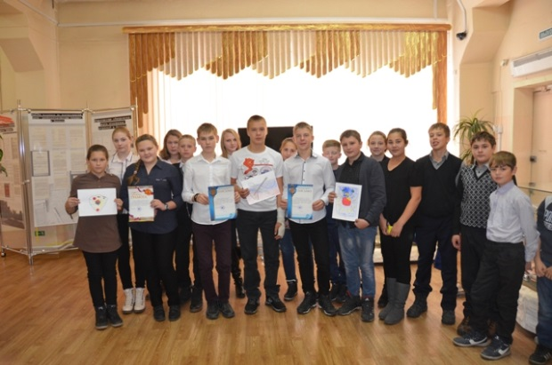
1) «Моя история – история России», ориентированный на развитие исторического мышления и воспитание гражданско-патриотической позиции школьников и студентов. Проект включал в себя несколько образовательных циклов, в т.ч.: «Площадка Вечной Памяти» (апрель-май 2016), «История создания Конституции Республики Хакасия» (май 2016), «Во имя правды» (октябрь 2016), «В единстве наций – единство России» (октябрь-ноябрь 2016).
2) Историко-культурный образовательный проект «Школа архивиста», который объединил различные мероприятия для учащихся школ Республики Хакасия, направленных на умение работать с архивными источниками в целях изучения истории своей семьи и родного края. Проект включал площадки: «Мой семейный архив» (февраль, май 2016), «Диалоги с историей» (март 2016), «Неделя знаний» (сентябрь 2016).
Особенностью проекта «Школа архивиста» является его практикоориентированная направленность, которая позволяет учащимся реализовать творческие идеи, находить новые способы и методы поиска необходимых сведений среди документов Архивного фонда Республики Хакасия. В рамках проекта школьники учатся работать с первоисточниками, оформлять ссылки на архивные документы, оформлять и хранить документы семейного архива, формулировать запросы в архивы, составлять родословную своей семьи.
В рамках республиканских проектов проведены обзорные лекции, тематические уроки презентации, экскурсии, уроки с использованием документов личного происхождения, фронтовых писем, документов жертв политических репрессий, а также игры-викторины в соответствии с тематикой площадки. Всего в рамках двух проектов проведено 111 мероприятий с общим числом участников 2440 человек.
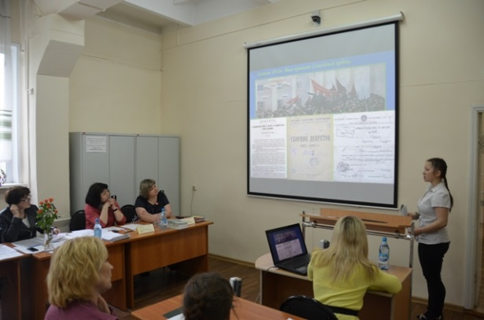
3. Впервые при поддержке Министерства культуры Республики Хакасия и ФГБОУ ВО «Хакасский государственный университет им. Н.Ф. Катанова», Национальным архивом проведен конкурс учебно-исследовательских работ учащихся Республики Хакасия «Юный архивист». На конкурс поступило 17 конкурсных работ из 9 муниципальных образований Республики Хакасия. В ходе заочного этапа членами жюри отобрано 10 работ учащихся, набравших наибольшее количество баллов. В рамках очного этапа 10 участников из восьми муниципальных образований Хакасии (г. Абакан, г. Черногорск, п. Туим, п. Аскиз, с. Калинино, п. Шира, с. Белый Яр, д. Кобяково) представили к защите свои конкурсные работы, посвященные истории своей семьи и родного края, подготовленные на основе архивных источников. Победители конкурса награждены дипломами и памятными подарками, участники конкурса и руководители проектов отмечены благодарственными письмами.
4. В рамках празднования Дня Победы в Великой Отечественной войне 1941-1945 гг. проведена республиканская общественная акция «Народная победа» (Театральная площадь, 09.05.2016).
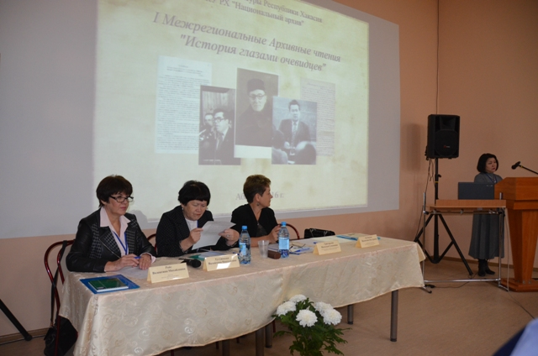
5. В целях расширения источниковой базы региональных исследований, популяризации документального наследия региональных архивов, в рамках Государственной программы «Культура Республики Хакасия (2016-2020 годы)» проведены I межрегиональные архивные чтения «История глазами очевидцев». В архивных чтениях приняли участие представители органов государственной власти, научного сообщества, аспиранты, магистранты, руководители и специалисты архивов субъектов Российской Федерации, победители республиканского конкурса «Юный архивист». География участников представлена разными регионами, среди которых: Забайкальский край, Иркутская область, республики Алтай, Бурятия, Тыва, Хакасия.
Доклады участников архивных чтений опубликованы в Сборнике материалов I межрегиональных архивных чтений «История глазами очевидцев», который презентован общественности в декабре отчетного года.
6. Кроме упомянутого сборника опубликованы 2 издания: «Путеводитель по фондам Национального архива», Информационный буклет к 90-летию архивного дела в Хакасии «Государственное казенное учреждение Республики Хакасия «Национальный архив»: Хранитель прошлого, свидетель настоящего…».
7. На базе Национального архива продолжил свою работу историко-архивный клуб «Краевед». В отчетном году проведено 4 заседания, статьи и доклады участников размещены на web-сайте архива.
8. В рамках реализации идей VI Международного культурно-туристского форума «Историко-культурное наследие как ресурс социокультурного развития» – «Сибер Ил» Национальным архивом совместно с ГАОУ РХ ДПО «Хакасский институт развития образования и повышения квалификации» проведены 2 семинара-практикума для учителей истории муниципальных образований Хакасии по теме «Использование архивных источников при изучении истории и обществознания».
Кроме того, проведены семинары-практикумы для слушателей различных категорий: для сотрудников организаций-источников комплектования ГКУ РХ «Национальный архив» по теме «Организация работы архива организации. Порядок подготовки документов к хранению»; для представителей общественных объединений Хакасии – «Документы общественных организаций как элемент документального наследия Республики Хакасия»; для сотрудников ГАУ РХ «МФЦ Хакасии» – «Организация работы архива. Порядок подготовки номенклатуры дел. Подготовка документов к хранению», «Взаимодействие ГАУ РХ «МФЦ» с ГКУ РХ «Национальный архив»: требования к оформлению запросов»; для студентов институтов Истории и права и Экономики и управления ХГУ им. Н.Ф. Катанова, Колледжа экономики, статистики и права МЭСИ – «Организация работы государственного архива. Основные направления деятельности»; для участников республиканской летней школы юного избирателя – «История создания Конституции Республики Хакасия».
Всего ГКУ РХ «Национальный архив» проведено 138 информационных мероприятий участниками которых стали 3383 человека.
Деятельность Национального архива широко освещалась в СМИ: в местных печатных изданиях опубликовано 19 статей, на телевидении и радио 21 сюжет был посвящен архивной тематике и др.
Муниципальными архивами (за исключением г. Абакана, г. Саяногорска, г. Сорска, г. Черногорска, Усть-Абаканского района) в отчетном году организовано 55 информационных мероприятий, среди которых 9 выставок архивных документов (Аскизский район - 1, Бейский - 1, Боградский - 1, Орджоникидзевский - 5, Ширинский - 1), 19 статей и публикаций, календарей памятных дат в местных печатных изданиях (г. Абаза - 1, Алтайский район - 1, Аскизский - 2, Бейский - 2, Боградский - 3, Орджоникидзевский - 7, Таштыпский - 1, Ширинский - 2), 6 экскурсий (Орджоникидзевский - 1, Таштыпский – 1, Ширинский - 4), 21 инициативное информирование (Орджоникидзевский - 6, Ширинский - 15).
Динамика проведения информационных мероприятий архивами Республики Хакасия отражена на рис. 26.

Рис. 26. Проведение информационных мероприятий архивами
Республики Хакасия в 2009-2016 годах

  - Работа читальных залов
Количество пользователей, работавших в читальных залах архивных учреждений, составило 265 исследователей, в т.ч. в ГКУ РХ «Национальный архив» - 213, в муниципальных архивах – 52.
Общее количество фактических посещений пользователями читального зала Национального архива составило 2561 посещение, в том числе 760 посещений традиционного читального зала, 1801 посещений электронного читального зала.
Фактических посещений пользователями читальных залов муниципальных архивов зарегистрировано 65.
Общее число пользователей архивной информацией в отчетном году составило 33876 человек. Динамика за 2009-2016 годы представлена на рис.27.

Рис. 27. Количество пользователей ретроспективной информацией архивов Республики Хакасия в 2009-2016 годах, человек

Общее количество дел, выданных из архивохранилищ в течение года составило 104128 единиц, в т.ч. из фондов Национального архива - 36595 дел, из фондов муниципальных архивов - 67533 дела.

  - Рассекречивание документов
В отчетном году продолжилась работа Межведомственной республиканской комиссии Республики Хакасия по рассекречиванию архивных документов ликвидированных организаций, не имеющих правопреемников. Проведено 2 заседания в результате работы которых, в фондах Национального архива переведено на общий режим хранения 1265 ед.хр. (3004 документа) за 1932-1987 годы.
При выявлении документов с грифами, рабочая группа просмотрела полистно 2555 единиц хранения (78596 листов) за 1932 - 1987 годы фондов Хакасского обкома КПСС, Хакасского обкома ВЛКСМ, райкомов и горкомов КПСС и ВЛКСМ. Рабочей группой подготовлено 14 перечней документов к рассекречиванию.

Развитие библиотечного дела в Республике Хакасия

Библиотечно-информационное обслуживание населения Республики Хакасия в 2016 году осуществляли 215 общедоступных библиотек (рис.28), в том числе 3 государственных республиканских библиотеки (ГБУК РХ «Национальная библиотека имени Н.Г. Доможакова», ГБУК РХ «Хакасская республиканская детская библиотека», ГБУК РХ «Хакасская республиканская специальная библиотека для слепых»), находящихся в ведении Министерства культуры Республики Хакасия. Остальные библиотеки являются муниципальными и находятся в ведении управлений культуры муниципальных образований. Сельское население республики обслуживают 169 библиотечных учреждений, что составляет 80% об общего количества библиотек в регионе. Детское население Республики Хакасия обслуживают 23 специализированных детских библиотеки: 14 городских, 8 сельских, 1 республиканская детская библиотека, кроме того в сельских библиотеках республики осуществляется обслуживание как взрослого так и детского населения.
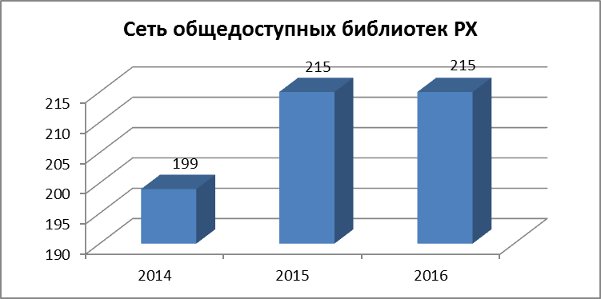
Рис. 28. Сеть общедоступных библиотек РХ

В республике сохранена централизация как наиболее эффективная и устойчивая система библиотечного обслуживания. В настоящее время в Хакасии 13 ЦБС: 8 в муниципальных районах и 5 в городских округах. Из 212 муниципальных библиотек 15 имеют статус юридического лица и 197 являются библиотеками-филиалами центральных библиотек (162 филиала находятся в сельской местности и 35 в городских населенных пунктах). Таким образом, 210 городских и сельских библиотек входят в состав ЦБС (99,1% от общего числа муниципальных библиотек) и две библиотеки в Аскизском районе (0,9%) являются самостоятельными юридическими лицами.
В отчетном году изменений в библиотечной сети муниципальных библиотек не произошло. В то же время сохранилась тенденция увеличения количества сельских библиотек, обслуживающих население по сокращенному графику. Из 155 сельских библиотек, кроме районных центров, 90 работали по сокращенному графику (58,1%). В 2015 году – 45,2% (рис. 29).

Рис. 29. Сокращенный режим работы библиотек

В целях привлечения читателей в библиотеку, расширения зоны обслуживания и обеспечения доступа к информации, кроме стационарных библиотек, на территории республики в отчетном году функционировали 301 нестационарных библиотечных пунктов от 102 общедоступных библиотек.
В целях обеспечения библиотечными услугами жителей удаленных и не имеющих библиотек населенных пунктов в течение года стабильно работал Библиомобиль (КИБО) по 9 маршрутам, обслуживая население 24 сельских поселений. В летний период «мобильная библиотека» дважды в неделю работала в городском парке «Комсомольский» города Абакана, а также по индивидуальным заявкам муниципальных библиотек и других учреждений республики. В декабре отчетного года был введен дополнительный десятый маршрут, благодаря которому количество обслуживаемых населенных пунктов выросло до 33.
Одним из главных показателей оценки деятельности библиотек, определяющих качество предоставляемых пользователям услуг, является охват населения библиотечным обслуживанием. По итогам 2016 года читателями общедоступных библиотек стали 41,1 % жителей республики (в среднем по России – 34,7 %; по Сибирскому федеральному округу – 37,8). В муниципальных районах процент охвата населения библиотечным обслуживанием в два раза выше, чем в городах (средние показатели соответственно 54,6% и 27,8%) (рис.30-31).

Рис. 30. Охват населения библиотечным обслуживанием (города)

Рис. 31. Охват населения библиотечным обслуживанием (районы)

Процент охвата детей библиотечным обслуживанием выше среднего по республике и составляет 42,1% от общего числа детей, проживающих в Хакасии (108,8 тыс.человек).
Читаемость, свидетельствующая об интенсивности чтения, увеличилась по сравнению с прошлым годом на 0,2 и составила 20,9 (в целом по республике с учетом республиканских библиотек). При этом в городах и районах средняя интенсивность чтения примерно одинакова: в муниципальных районах – 20,5, в городах - 20,2 (рис. 32-34). Интенсивность чтения в детских библиотеках по итогам года составила 21,3, что на 0,6 меньше, чем в предыдущем году.

Рис. 32. Средняя читаемость населения (города)

Рис. 33. Средняя читаемость населения (районы)

Рис. 34. Средняя читаемость населения (республиканские библиотеки)

Посещаемость по итогам года составила 7,2, что выше на 0,2 показателя прошлого года. В городах данный показатель соответствует республиканскому, в районах чуть выше и составляет 7,6 (рис. 35-37). Анализ показателей свидетельствует: самые активные читатели в библиотеках г. Сорска, Бейского и Орджоникидзевского районов.

Рис. 35. Средняя посещаемость (города)

Рис. 36. Средняя посещаемость (районы)

Рис. 37. Средняя посещаемость (республиканские библиотеки)

Посещаемость библиотек читателями детского возраста выше среднего по республике и в 2016 году осталась на уровне прошлого года - 8,8. Наиболее активно дети посещали библиотеки в Таштыпском, Боградском районах и г. Абазе.
Библиотечный фонд является основным ресурсом любой библиотеки. От него зависит содержание, полнота и качество удовлетворения запросов пользователей. Объем библиотечного фонда Республики Хакасия по итогам 2016 года составил 3305009 экз., это всего на 586 экз. больше, чем в 2015 году. В детских библиотеках объем библиотечного фонда составляет 587603 экз., прирост детского библиотечного фонда в отчетном году составил 2425 экз.
Комплектование библиотечных фондов государственных и муниципальных библиотек Хакасии на протяжении ряда лет нельзя считать удовлетворительным в связи с недостаточным финансированием. В 2016 году расходы на комплектование еще более сократились по бюджетам всех уровней (федеральному – на 2,3 тыс. руб. и составили 161 тыс.руб., республиканскому – на 315 тыс. руб. и составили 4810,0 тыс.руб., муниципальному – на 372,8 тыс.руб. и составили 4410,7 тыс. руб.) (рис. 38-40).

Рис. 38. Выделение денежных средств из республиканского и муниципальных бюджетов на комплектование документальных фондов республиканских и муниципальных библиотек

Рис. 39. Выделение денежных средств из республиканского и муниципальных бюджетов на комплектование документальных фондов республиканских и муниципальных библиотек

Рис. 40. Выделение денежных средств из республиканского и муниципальных бюджетов на комплектование документальных фондов республиканских и муниципальных библиотек

Соответственно снизился показатель обновляемости книжных фондов – с 2,6% в 2015 году до 2,2% – в отчетном. В детских библиотеках обновляемость фондов чуть выше среднего по республике и составляет 2,6. В то же время международный стандарт ИФЛА предусматривает ежегодное обновление фонда общедоступной библиотеки на 5%. Расходы на приобретение новых книг (без учета расходов на периодические издания) на одну библиотеку в среднем по республике составили 22,0 тыс.руб. (2015 г. – 24,0 тыс.руб.), при этом в городах – 45,3 тыс. руб., в районах – 1,0 тыс. руб. Статистика констатирует существенный разрыв величины этого показателя в муниципальных образованиях: в городах от 0 руб. (г. Сорск) до 91,1 тыс.руб. (г. Абакан); в районах: от 0 руб. (Аскизский, Бейский, Боградский, Таштыпский районы) до 5,3 тыс.руб. (Алтайский район) (рис.41,42).

Рис. 41. Выделение денежных средств из муниципальных бюджетов для приобретения книг в среднем на одну библиотеку (тыс. руб.)

Рис. 42. Выделение денежных средств из муниципальных бюджетов для приобретения книг в среднем на одну библиотеку (тыс. руб.)

Как результат, по итогам года снизился показатель расходования денежных средств на одного жителя по муниципальным библиотекам с 8,9 руб. в 2015 году до 8,2 руб. в отчетном. Второй год подряд этот показатель самый низкий среди городских поселений в г. Черногорске – 2,0 руб.; самый высокий в г. Абакане – 16,3 руб.; в районах: в Бейском районе – 0 руб., в Алтайском – 6,6 руб.
На протяжении последних лет поступление новых книг в библиотеки республики не соответствует нормативно установленной величине (250 экз. на 1000 жителей). По причине неудовлетворительного финансирования расходов на комплектование библиотечных фондов из бюджетов всех уровней, показатель по итогам 2016 года составил всего 85 экз. на 1000 жителей, это 1/3 от нормативно установленного (в 2015 году – 99 экз.). Уровень показателя прошлого года не достигнут, несмотря на выделение средств из резервного фонда Президента Российской Федерации в размере 232,38 тыс.руб. на приобретение детских книг для республиканской детской библиотеки, даров в виде комплектов книг, изданных Государственным центральным театральным музеем имени А.А. Бахрушина, Министерством обороны Российской Федерации, а также проведенных в республике в течение года благотворительных акций.
Минимальное значение показателя по комплектованию в городах составило 26 экз. (Саяногорская ЦБС), максимальное – 77 экз. (Абаканская ЦБС). В районах: минимальное значение – 53 экз. (Аскизская ЦБС), максимальное – 221 экз. (Ширинская ЦБС) (рис. 43-45).

Рис. 43. Всего поступлений книг в библиотеки (на 1000 жителей)

Рис. 44. Поступления книг в городские библиотеки (на 1000 жителей)

Рис. 45. Поступления книг в районные библиотеки (на 1000 жителей)

По-прежнему мало выделяется финансовых средств на приобретение библиотеками подписных изданий, особенно мало средств на подписку выделяется сельским библиотекам. 177 сельских библиотек (83,5% от общего числа) получают только 21,8% от общей суммы подписных изданий, приобретенных во всех библиотеках республики. Второй год не выделяются из муниципального бюджета финансовые средства на приобретение газет и журналов для библиотек в Бейском районе. Не оформлялась подписка на II полугодие 2016 года в библиотеках Таштыпского района. Из-за отсутствия средств полностью без подписки на I полугодие 2017 года остались библиотеки Бейского, Боградского, Орджоникидзевского и Ширинского районов.
Привлекательность библиотек для населения, возможность расширения спектра предоставляемых услуг, сохранность библиотечных фондов в значительной степени зависят от состояния материально-технической базы, включающей помещения и оборудование библиотек.
В отчетном году, благодаря спонсорской помощи нефтяной компании ОАО «НК «Роснефть», выделившей более 59,6 млн.руб., привлечению внебюджетных средств НО «Фонд «Республика» построены и введены в строй новые здания центральной районной библиотеки в п. Шира (совместно с районной детской библиотекой), сельские библиотеки в селах Когаево и Кожухово Орджоникидзевского района. В отчетном году завершена реконструкция Национальной библиотеки имени Н.Г. Доможакова со строительством пристройки, завершаются работы по подготовке помещений библиотеки к открытию для читателей (оформляются читательские зоны, расставляется книжный фонд).
Несмотря на принимаемые меры, по-прежнему, более 80% муниципальных библиотек находятся в помещениях квартирного типа или в приспособленных помещениях. Более 60% не имеют необходимых условий для обработки и хранения фондов, читальных залов, информационных центров. Здания и помещения библиотек недостаточно оснащены системами охраны и не оборудованы для обслуживания инвалидов и других маломобильных категорий населения. По итогам 2016 года 10 библиотек в Хакасии нуждаются в капитальном ремонте, 2 библиотеки Орджоникидзевского района находятся в аварийном состоянии.
С развитием цифровых технологий, особую важность приобретает информатизация деятельности библиотек, их подключение к сети Интернет. Доля общедоступных библиотек, подключенных к сети Интернет, по итогам 2016 года составила 79,5% от общего количества библиотек.
Библиотеки создают электронные каталоги и коллекции, совершенствуют услуги, предоставляемые пользователям в электронном виде.
Первоочередной государственной услугой, оказываемой библиотеками населению в электронном виде, является доступ к справочно-поисковому аппарату, электронному каталогу, содержащему сведения о фондах библиотек.
В отчетном году продолжалась работа по ведению Сводного каталога общедоступных библиотек Республики Хакасия (СКОБ РХ). Работу на основе корпоративной каталогизации в АБИС OPAC GLOBAL на базе серверов Национальной библиотеки имени Н.Г. Доможакова осуществляли все государственные и 11 муниципальных библиотек (кроме г. Сорска и Боградского района из-за отсутствия ресурсного обеспечения). Общий объем СКОБ РХ по итогам года составил 255,8 тыс. записей.
В 2016 году Национальная библиотека имени Н.Г. Доможакова приняла участие в проекте Национальной библиотеки Республики Саха (Якутия) по созданию Сводного каталога литературы коренных малочисленных народов Севера, Сибири и Дальнего Востока, выявлено и передано 60 библиографических записей на литературу о шорском народе.
Вторая государственная услуга, оказываемая библиотеками в электронном виде, – это доступ к оцифрованным изданиям, хранящимся в библиотеках с учетом требований законодательства Российской Федерации об авторских и смежных правах. Оцифровкой региональных изданий и созданием Электронной библиотеки занимается Национальная библиотека имени Н.Г. Доможакова, в структуре которой выделен сектор оцифровки, оснащенный специализированным книжным сканером. Доступ к оцифрованным изданиям предоставляется на официальном сайте учреждения www.nbdrx.ru в разделе Электронная библиотека. В отчетном году Электронная библиотека пополнилась новыми коллекциями: «Труды ученого, писателя, поэта Н.Г. Доможакова», «Солдаты афганской войны в творчестве Геннадия Синельникова», художественные произведения Г. Казачиновой, В. Полежаева, Л. Костяковой и других авторов Хакасии. В полнотекстовую базу данных «Газета Хакасия» добавились цифровые копии газет «Хакасия» за 2015 год и «Ленин чолы» с 1968 по 1979 год. Всего электронная библиотека содержит 12 060 оцифрованных документов.
На муниципальном уровне оцифровкой занимались только четыре центральные библиотеки (городов Абакана, Саяногорска, Черногорска) и межпоселенческая библиотека Бейского района. Осуществлялась оцифровка местных газет, краеведческих изданий и материалов. В 2016 году количество переведенных в электронный вид документов достигло 5 632 экз., из них 3 810 доступно в сети Интернет.
В 2016 году республиканские библиотеки активно предоставляли доступ к удаленным электронным ресурсам. Национальная библиотека имени Н.Г. Доможакова – к изданиям Электронной библиотеки ЛитРес, бесплатному контенту ЭБС «Лань», ресурсам Научной электронной библиотеки. Республиканская детская библиотека – к книгам Электронной библиотеки ЛитРес. Хакасская республиканская специальная библиотека для слепых – к бесплатной онлайн-библиотеке для инвалидов по зрению «Логос». В четырех библиотеках Хакасии организован доступ к электронному читальному залу Национальной библиотеки имени Н.Г. Доможакова (Хакасской республиканской детской библиотеке, Абаканской, Черногорской, Саяногорской центральных библиотеках).
В Национальной библиотеке имени Н.Г. Доможакова, кроме собственного читального зала, работает удаленный электронный читальный зал Президентской библиотеки им. Б.Н. Ельцина. Первое полугодие 2016 года функционировал виртуальный читальный зал Электронной библиотеки диссертаций. Почти все государственные и центральные муниципальные библиотеки имеют собственные сайты (кроме Алтайской и Таштыпской ЦБС), через которые они продвигают свои услуги. Для неформального общения с читателями библиотеки активно используют социальные сети (вКонтакте, FaceBook, Одноклассники).
В 2016 году Национальная библиотека имени Н.Г. Доможакова стала обладателем собственного мобильного приложения «Хакасия. Библиотека под рукой», разработанного в рамках Соглашения между библиотекой, Аппаратом Правительства Республики Хакасия и московской компанией «Altarix». Мобильное приложение позволяет буквально на ходу обратиться к электронному каталогу, получить виртуальную справку, узнать новости библиотеки, оформить удаленную заявку на читательский билет, продлить срок пользования книгой, забронировать или заказать нужное издание по межбиблиотечному абонементу.
Каким бы хорошим, современным не было ресурсное обеспечение и техническое оснащение библиотек, оно не принесет пользы при отсутствии квалифицированных специалистов. Поэтому кадровое обеспечение – важнейший ресурс современной библиотеки. По итогам 2016 года персонал общедоступных библиотек составил 684 штатных единицы, в том числе 480 человек – специалисты. Анализ состава сотрудников по образованию в течение 10 лет свидетельствует о ежегодном снижении процента специалистов с библиотечным образованием: 2014 г. – 54,5%, 2015 г. – 51,3% , 2016 г. – 49,1%, в связи с тем, что в Хакасии нет учебных заведений, ведущих подготовку библиотекарей.
За пределами республики получают библиотечную профессию 36 человек, обучаясь заочно, еще 7 чел. получают специальное образование в колледжах. Основной состав специалистов имеет возраст от 30 до 55 лет (67,5 %). Старше 55 лет – 20,9%. Молодых библиотекарей до 30 лет – 11,6%. В большинстве районов, кроме Бейского и Усть-Абаканского, основной состав сотрудников пенсионного возраста. Уровень относительной стабильности в библиотеках республики сохраняется в основном за счет специалистов, имеющих стаж работы более 10 лет (57,5%) как в городских, так и районных библиотеках. Именно поэтому привлечение и закрепление молодых специалистов – одна из задач кадровой политики в библиотечной отрасли. Национальная библиотека, как методический центр, обеспечивает информирование библиотекарей о возможностях получения специального образования в учебных заведениях соседних регионов, организует проведение курсов повышения квалификации сотрудников муниципальных библиотек, как в очной форме, так и с использованием интернет-технологий в режиме видеотрансляции. В апреле 2016 года в библиотеке прошла профориентационная акция института информационных и библиотечных технологий Кемеровского государственного института культуры. В ноябре и декабре встречи библиотекарей с представителями Фонда Олега Дерипаски «Вольное дело» в рамках реализации программы «Пространство Библио-Сибирь». Необходимо отметить, что в связи с реконструкцией Национальной библиотеки в 2016 году проведение работы по повышению квалификации сотрудников муниципальных библиотек было очень ограниченно, но в 2017 году эта работа обязательно будет продолжена.
Для детских библиотек Хакасии характерны те же общие тенденции в кадровом составе: ежегодное уменьшение сотрудников с библиотечным образованием, старение кадров, перевод сотрудников на неполный рабочий день. В течение 2016 года специалистами Хакасской республиканской детской библиотек ежеквартально проводились семинары для специалистов муниципальных библиотек, работающих с детьми. Цикл семинаров объединен общим названием «От обновления знаний к профессионализму действий». Также сотрудники детских библиотек прошли дистанционное обучение по направлениям: открытая авторская школа «Эффективная библиотека» (РГБ для молодежи); он-лайн школа «Гибкое управление социальными проектами» (Центр социальных программ РУСАЛ); вебинары «Фонды муниципальных библиотек в эпоху перемен: практика, проблемы, успешный опыт, эффективные решения» (г.Барнаул) и «Модели современных библиотек: новый стандарт развития» (Пушкинская библиотека).
В Республике Хакасия осуществляет деятельность Хакасская республиканская специализированная библиотека для слепых (ХРСБС), основными читателя которой являются пользователи с проблемами зрения. В целом по республике услугами ХРСБС постоянно пользуются 654 читателя. Общее число посещений библиотеки в 2106 году составило 3505 чел., в том числе удаленных пользователей 1440 чел. Удаленно в библиотеке зарегистрированы также читатели из соседних регионов: Красноярского края и Республики Тыва. Библиотечный фонд ХРСБС составляет 32168 экземпляров изданий, в том числе адаптивные издания для данной категории граждан («говорящие» книги, плоскопечатные крупношрифтовые, рельефно-точечного формата, издания на электронных носителях). Книговыдача - 33857 экз.
ХРСБС обслуживает читателей с проблемами зрения не только на собственной базе, но и путем предоставления адаптивных изданий в центральные муниципальные библиотеки, с которыми заключены соглашения об обслуживании пользователей с проблемами зрения. Такие соглашения заключены со всеми муниципальными районами и городскими округами, кроме г.Сорска. В течение года для инвалидов по зрению на базе ХРСБС было проведено 40 культурно-массовых и просветительских мероприятий, пропагандирующих книгу, культурное наследие региона. Большинство мероприятий массового характера традиционно проводилось совместно с Клубом инвалидов по зрении.
Массовая работа – большая и важная часть деятельности современной библиотеки. Подготовка массового мероприятия требует творческого подхода, поиска нестандартных решений, чтобы сделать его привлекательным и эффективным.
С каждым годом активизируется проектная деятельность библиотек. В течение года на конкурсы в различные фонды и программы было подано 18 заявок от библиотек Абазинской, Абаканской, Саяногорской, Черногорской, Бейской и Усть-Абаканской ЦБС. Из них 4 проекта получили грантовую поддержку.
В конкурсе «Новая роль библиотек в образовании» Благотворительного фонда культурных инициатив Михаила Прохорова победителем стала Бейская центральная библиотека с культурно-просветительским проектом «Факультет Хакасской культуры в библиотеке».
В конкурсе социальных проектов «Территория РУСАЛа» победителями стали: библиотека «Майнская» (Саяногорская ЦБС) с проектом «Студия компьютерного творчества» и Абаканская ЦБС с проектами «От сердца к сердцу», «Островок надежды».
В конкурсе на соискание грантов Правительства Республики Хакасия в области государственной молодежной политики победителем стала Черногорская ЦБС с проектом по созданию Клуба настольных игр «Твой ход!». В рамках празднования 80-летнего юбилея города учреждением реализован проект «Брендовые технологии в библиотеке», значимым событием которого стала сетевая акция «Факты и события города от очевидцев».
Все муниципальные библиотеки систематически принимают участие в реализации долгосрочных муниципальных целевых программ: «Молодежь Абакана (2014-2016 гг.)», «Патриотическое воспитание граждан РФ, проживающих в г. Абакане, на 2014-2016 гг.» (Абаканская ЦБС); «Культура Аскизского района 2012-2016 гг.» (Аскизская ЦБС); «Сохранение и развитие культуры муниципального образования Орджоникидзевский район на 2016-2018 гг.» (Орджоникидзевская ЦБС); «Культура Боградского района на 2016-2018 гг.», «Молодежь Боградского района на 2016-2018 гг.», «Старшее поколение» (Боградская ЦБС); «Развитие культуры на территории Таштыпского района на 2014-2016 гг.» (Таштыпская МБС); «Культура Усть-Абаканского района на 2014-2020 гг.» (Усть-Абаканская ЦБС); «Библиотека ХХI века» (Ширинская МЦБ); «Молодежь муниципального образования город Саяногорск на 2014-2016 гг.» (Саяногорская ЦБС) и др.
Традиционно массовая работа библиотек в отчетный период осуществлялась в соответствии с приоритетами года. В частности, в связи с объявленным Годом российского кино библиотеками был реализован ряд запоминающихся крупномасштабных мероприятий. Так, Национальная библиотека имени Н.Г. Доможакова реализовала проект «Кино и Книга – хада (вместе)». В рамках проекта работал видеосалон хакасского кино, в котором проходили просмотры как широко известных фильмов, так и фильмов, снятых киностудией «Хакасфильм» с участием хакасских актеров.
Во всех библиотеках Усть-Абаканской ЦБС работал киносалон «Книга в кадре», который посетило около 1000 жителей района, просмотрев и обсудив 92 кинофильма.
Абаканская ЦБС еженедельно приглашала жителей и гостей города на киночетверги «Книга в кадре». Всего в течение года состоялось 118 кинопросмотров, в которых приняли участие более 2000 любителей кино и книги.
Год кино был насыщен и другими мероприятиями: вечер-портрет «Его любили все» (Ширинская ЦБС), арт-панорама «Мы с вами где-то встречались…» (Саяногорская ЦБС), видеоэкскурсия «Золотой фонд отечественного кинематографа» (Черногорская ЦБС) и др. Особым успехом пользовалось у читателей Библиотеки для семьи Саяногорской ЦБС (п. Черемушки) литературное лото «Кино и книга». Участники лото отгадывали названия фильмов и литературные произведения, по которым они были сняты, вспоминали советских и российских писателей, чьи произведения экранизированы.
Самым ярким событием, посвященным Году российского кино, стала пятая Всероссийская акция «Библионочь-2016», посвященная теме «Читай кино!». Аналогичная акция проведена в Хакасской республиканской детской библиотеке «Библиосумерки». Главное, к чему стремились работники библиотек – привлечь к чтению максимальное количество людей, популяризировать лучшие образцы художественной литературы, показать новые форматы проведения свободного времени.
Библиотеки Абазинской, Абаканской, Аскизской, Боградской, Черногорской, Усть-Абаканской, Таштыпской, Орждоникидзевской ЦБС провели более 40 мероприятий, посвященных кино. Среди них: интеллектуально-развлекательная игра «КиноКвиз», конкурсно-игровая программа «Говорит и показывает книга» (Черногорская ЦБС), встреча-знакомство «Актерские судьбы» (Боградская ЦБС) и др.
2016 год – особенный для библиотек Хакасии. В этом году исполнилось 100 лет со дня рождения Н.Г. Доможакова, поэта, писателя, переводчика, ученого, педагога, общественного деятеля Хакасии. В Республике Хакасия 2016 год был объявлен Годом Н.Г. Доможакова в сфере культуры. Национальная библиотека Хакасии более 20 лет носит имя Н.Г. Доможакова, бережно храня и популяризируя его литературное и научное наследие.
Библиотека организовала и успешно реализовала цикл мероприятий «Год Николая Доможакова в Национальной библиотеке». Пополнился новыми экспонатами и обрел новый дизайн виртуальный музей Николая Георгиевича Доможакова «Жизнь, отданная народу…» на сайте библиотеки. Был подписан лицензионный договор между Национальной библиотекой и Хакасским книжным издательством на право использования романа «В далеком аале» на хакасском языке. Издан биобиблиографический указатель «Николай Георгиевич Доможаков (1916-1976)». Это первое фундаментальное библиографическое издание, посвященное Н.Г. Доможакову. Передвижная выставка «Сын времени и своего народа: к 100-летию со дня рождения Н.Г. Доможакова» в течение года побывала во всех городах и районах республики и познакомила жителей с гранями его таланта.
Библиомобилем реализован проект «Лето с Доможаковым». Во всех населенных пунктах обслуживания, городском парке «Комсомольский», в летнем оздоровительном лагере «Беркут» проведены презентации книжных выставок, викторины, конкурсы, декламация стихов Н.Г. Доможакова, конкурсы рисунков и многое другое.
Одним из значимых событий Года Н.Г. Доможакова в Хакасии стала научно-практическая конференция «Вторые Доможаковские чтения», организованная Национальной библиотекой при поддержке Министерства культуры Республики Хакасия. Ученые, краеведы, преподаватели, учителя, музейные работники и библиотекари рассмотрели различные аспекты творческого и научного наследия писателя, его вклад в развитие науки, культуры и образования Хакасии. Более 40 докладов и сообщений, представленных на конференции, опубликованы в сборнике материалов Доможаковских чтений.
Библиотеками республики в отчетном году реализованы все запланированные мероприятия, в том числе ставший традиционным Библиофестиваль-2016, посвященный Году Н.Г. Доможакова и Году российского кино, объединивший около 3000 жителей республики единым Днем просмотра фильма «Последний год Беркута», снятого по роману Н.Г. Доможакова «В далеком аале».
Знаковым событием года стали мероприятия, посвященные Году И.М. Штыгашева. Во многих ЦБС были оформлены тематические полки: «Первый шорский писатель» (Саяногорская ЦБС), «Сын Матурской земли» (Орджоникидзевская ЦБС), проведены тематические мероприятия.
В рамках празднования 250-летия историка и литератора Н.М. Карамзина Национальная библиотека имени Н.Г. Доможакова реализовала проект «Виртуальный кабинет истории Н.М. Карамзина». Также активно отметили эту дату 8 библиотек республики. Самыми яркими стали: театрализованный литературный вечер «От имени Карамзина – во славу Отечества» (Черногорская ЦБС); «Чародейство Карамзина», «На огонек к писателю» (Усть-Абаканская ЦБС).
К Дню славянской письменности и культуры в 6 районах республики прошел цикл тематических мероприятий: книжная выставка-экспозиция «Родной, живой, неповторимый», час интересного сообщения «Его величество словесность» (Сорская ЕСБ); интеллектуальный марафон чтения «Живой родник русской литературы», виртуальное путешествие во времена Кирилла и Мефодия «Аз да Буки, а потом науки» (Черногорская ЦБС); информационный час «Первоучители добра, вероучители народа» (Аскизская ЦБС).
Ежегодно в Республике Хакасия отмечается День тюркской письменности и культуры. Абаканская ЦБС провела 22 мероприятия, посвященной этой дате. Наибольший интерес вызвали такие мероприятия как: информационный обзор «Край моих предков» (295-годовщина открытия тюркской письменности в Хакасии), археологическая мозаика «Прикосновение к тайнам», исторический вояж «Хакасское национальное жилище», литературно-этнографическая экспедиция «Тропами древней письменности», виртуальная экспедиция по Хакасии «Край озер, тайги, пещер», краеведческий библиогид «По просторам малой Родины».
Популярными у населения Республики Хакасия стали крупные библиотечные мероприятия: акции, фестивали, марафоны, которые часто организуются за пределами библиотечного пространства и привлекают внимание потенциальных читателей.
Положительные отзывы у населения Аскизского района получила акция «71 книга о войне», проведенная в формате библиотечного бульвара и направленная на воспитание любви к своей стране. Жители города Саяногорска стали активными участниками акции «Десятилетие безопасности дорожного движения» по правилам дорожного движения.
В целом массовая работа проводится библиотеками республики по самым разнообразным направлениям. Это: популяризация чтения и привлечение в библиотеку новых читателей; патриотическое воспитание и правовое просвещение пользователей, профилактика правонарушений, противодействие злоупотреблению наркотиками и пропаганда здорового образа жизни, краеведение и популяризация самобытной культуры и культурного наследия Хакасии, экологическое просвещение и профориентация, а также противодействие терроризму, в том числе через Интернет.
Практически все направления культурно-просветительской работы находят отражение в деятельности клубов и любительских объединений, созданных в библиотеках республики. Деятельность клубов способствует организации интересного, содержательного досуга и отдыха, обеспечению комфортного пребывания пользователей в библиотеке. Особенно востребована эта форма организации интеллектуального досуга среди детей, молодёжи и населения пожилого возраста.
В отчетном году в государственных и муниципальных библиотеках работало 143 объединения по интересам для взрослых читателей различной тематики, из них 11 в Национальной библиотеке имени Н.Г. Доможакова.
По возрасту участников большая часть клубов рассчитана на широкий круг читателей, их 53. С молодежью работает 34 клуба, людей пожилого возраста объединили 47 клубов. В библиотеках Абаканской, Алтайской. Аскизской, Боградской, Таштыпской, Усть-Абаканской и Ширинской ЦБС действуют 9 семейных клубов. Для категории социально незащищенных (временно не работающие) открыто 4 клуба: «Мастерица» в Абаканской ЦБС, «Кудесница» «Калина» в Бейской ЦБС и «Селяночка» в Боградской ЦБС.
С целью неформального образования пенсионеров, способствующего социальной адаптации этой категории граждан в быстроменяющемся мире, на базе отдела абонемента Национальной библиотеки уже восемь лет работает народный университет для пенсионеров «Сопричастность». В соответствии с учебным планом в течение двух учебных семестров состоялось 12 лекций, два выездных семинара, две встречи с местными авторами. Занятия посетило 983 человека.
По-прежнему мало выделяется финансовых средств на приобретение библиотеками подписных изданий, особенно мало средств на подписку выделяется сельским библиотекам. 177 сельских библиотек (83,5% от общего числа) получают только 21,8% от общей суммы подписных изданий, приобретенных во всех библиотеках республики. Второй год не выделяются из муниципального бюджета финансовые средства на приобретение газет и журналов для библиотек в Бейском районе. Не оформлялась подписка на II полугодие 2016 года в библиотеках Таштыпского района. Из-за отсутствия средств полностью без подписки на I полугодие 2017 года остались библиотеки Бейского, Боградского, Орджоникидзевского и Ширинского районов.
Привлекательность библиотек для населения, возможность расширения спектра предоставляемых услуг, сохранность библиотечных фондов в значительной степени зависят от состояния материально-технической базы, включающей помещения и оборудование библиотек.
В отчетном году благодаря спонсорской помощи нефтяной компании ОАО «НК «Роснефть», выделившей более 59,6 млн.руб., привлечению внебюджетных средств НО «Фонд «Республика» построены и введены в строй новые здания центральной районной библиотеки в п. Шира (совместно с районной детской библиотекой), сельские библиотеки в деревнях Кагаево и Кожухово Орджоникидзевского района. В отчетном году завершена реконструкция Национальной библиотеки имени Н.Г. Доможакова со строительством пристройки, завершаются работы по подготовке помещений библиотеки к открытию для читателей (оформляются читательские зоны, расставляется книжный фонд).
Несмотря на принимаемые меры, по-прежнему, более 80% муниципальных библиотек находятся в помещениях квартирного типа или в приспособленных помещениях. Более 60% не имеют необходимых условий для обработки и хранения фондов, читальных залов, информационных центров. Здания и помещения библиотек недостаточно оснащены системами охраны и не оборудованы для обслуживания инвалидов и других маломобильных категорий населения. По итогам 2016 года 10 библиотек в Хакасии нуждаются в капитальном ремонте, 2 библиотеки Орджоникидзевского района находятся в аварийном состоянии.
С развитием цифровых технологий особую важность приобретает информатизация деятельности библиотек, их подключение к сети Интернет. Доля общедоступных библиотек, подключенных к сети Интернет, по итогам 2016 года составила 79,5% от общего количества библиотек.
Библиотеки создают электронные каталоги и коллекции, совершенствуют услуги, предоставляемые пользователям в электронном виде.
Первоочередной государственной услугой, оказываемой библиотеками населению в электронном виде, является доступ к справочно-поисковому аппарату, электронному каталогу, содержащему сведения о фондах библиотек.
В отчетном году продолжалась работа по ведению Сводного каталога общедоступных библиотек Республики Хакасия (СКОБ РХ). Работу на основе корпоративной каталогизации в АБИС OPAC GLOBAL на базе серверов Национальной библиотеки имени Н.Г. Доможакова осуществляли все государственные и 11 муниципальных библиотек (кроме г. Сорска и Боградского района из-за отсутствия ресурсного обеспечения). Общий объем СКОБ РХ по итогам года составил 255,8 тыс. записей.
В 2016 году Национальная библиотека имени Н.Г. Доможакова приняла участие в проекте Национальной библиотеки Республики Саха (Якутия) по созданию Сводного каталога литературы коренных малочисленных народов Севера, Сибири и Дальнего Востока, выявлено и передано 60 библиографических записей на литературу о шорском народе.
Вторая государственная услуга, оказываемая библиотеками в электронном виде, – это доступ к оцифрованным изданиям, хранящимся в библиотеках с учетом требований законодательства Российской Федерации об авторских и смежных правах. Оцифровкой региональных изданий и созданием Электронной библиотеки занимается Национальная библиотека имени Н.Г. Доможакова, в структуре которой выделен сектор оцифровки, оснащенный специализированным книжным сканером. Доступ к оцифрованным изданиям предоставляется на официальном сайте учреждения www.nbdrx.ru в разделе «Электронная библиотека». В отчетном году Электронная библиотека пополнилась новыми коллекциями: «Труды ученого, писателя, поэта Н.Г. Доможакова», «Солдаты афганской войны в творчестве Геннадия Синельникова», художественные произведения Г. Казачиновой, В. Полежаева, Л. Костяковой и других авторов Хакасии. В полнотекстовую базу данных «Газета Хакасия» добавились цифровые копии газет «Хакасия» за 2015 год и «Ленин чолы» с 1968 по 1979 год. Всего электронная библиотека содержит 12 060 оцифрованных документов.
На муниципальном уровне оцифровкой занимались только четыре центральные библиотеки (городов Абакан, Саяногорск, Черногорск) и межпоселенческая библиотека Бейского района. Осуществлялась оцифровка местных газет, краеведческих изданий и материалов. В 2016 году количество переведенных в электронный вид документов достигло 5 632 экз., из них 3 810 доступно в сети «Интернет».
В 2016 году республиканские библиотеки активно предоставляли доступ к удаленным электронным ресурсам: Национальная библиотека имени Н.Г. Доможакова – к изданиям Электронной библиотеки ЛитРес, бесплатному контенту ЭБС «Лань», ресурсам Научной электронной библиотеки. Республиканская детская библиотека – к книгам Электронной библиотеки ЛитРес. Хакасская республиканская специальная библиотека для слепых – к бесплатной онлайн-библиотеке для инвалидов по зрению «Логос». В четырех библиотеках Хакасии организован доступ к электронному читальному залу Национальной библиотеки имени Н.Г. Доможакова (Хакасской республиканской детской библиотеке, Абаканской, Черногорской, Саяногорской центральных библиотеках).
В Национальной библиотеке имени Н.Г. Доможакова, кроме собственного читального зала, работает удаленный электронный читальный зал Президентской библиотеки им. Б.Н. Ельцина. Первое полугодие 2016 года функционировал виртуальный читальный зал Электронной библиотеки диссертаций. Почти все государственные и центральные муниципальные библиотеки имеют собственные сайты (кроме Алтайской и Таштыпской ЦБС), через которые они продвигают свои услуги. Для неформального общения с читателями библиотеки активно используют социальные сети (ВКонтакте, FaceBook, Одноклассники).
В 2016 году Национальная библиотека имени Н.Г. Доможакова стала обладателем собственного мобильного приложения «Хакасия. Библиотека под рукой», разработанного в рамках Соглашения между библиотекой, Аппаратом Правительства Республики Хакасия и московской компанией «Altarix». Мобильное приложение позволяет буквально на ходу обратиться к электронному каталогу, получить виртуальную справку, узнать новости библиотеки, оформить удаленную заявку на читательский билет, продлить срок пользования книгой, забронировать или заказать нужное издание по межбиблиотечному абонементу.
Каким бы хорошим, современным не было ресурсное обеспечение и техническое оснащение библиотек, оно не принесет пользы при отсутствии квалифицированных специалистов. Поэтому кадровое обеспечение – важнейший ресурс современной библиотеки. По итогам 2016 года персонал общедоступных библиотек составил 684 штатных единицы, в том числе 480 человек – специалисты. Анализ состава сотрудников по образованию в течение 10 лет свидетельствует о ежегодном снижении процента специалистов с библиотечным образованием: 2014 г. – 54,5%, 2015 г. – 51,3% , 2016 г. – 49,1%, в связи с тем, что в Хакасии нет учебных заведений, ведущих подготовку библиотекарей.
За пределами республики получают библиотечную профессию 36 человек, обучаясь заочно, еще 7 чел. получают специальное образование в колледжах. Основной состав специалистов имеет возраст от 30 до 55 лет (67,5 %). Старше 55 лет – 20,9%. Молодых библиотекарей до 30 лет – 11,6%. В большинстве районов, кроме Бейского и Усть-Абаканского, основной состав сотрудников пенсионного возраста. Уровень относительной стабильности в библиотеках республики сохраняется в основном за счет специалистов, имеющих стаж работы более 10 лет (57,5%) как в городских, так и районных библиотеках. Именно поэтому привлечение и закрепление молодых специалистов – одна из задач кадровой политики в библиотечной отрасли. Национальная библиотека, как методический центр, обеспечивает информирование библиотекарей о возможностях получения специального образования в учебных заведениях соседних регионов, организует проведение курсов повышения квалификации сотрудников муниципальных библиотек, как в очной форме, так и с использованием интернет-технологий в режиме видеотрансляции. В апреле 2016 года в библиотеке прошла профориентационная акция института информационных и библиотечных технологий Кемеровского государственного института культуры. В ноябре и декабре встречи библиотекарей с представителями Фонда Олега Дерипаски «Вольное дело» в рамках реализации программы «Пространство Библио-Сибирь». Необходимо отметить, что в связи с реконструкцией Национальной библиотеки в 2016 году проведение работы по повышению квалификации сотрудников муниципальных библиотек было очень ограниченно, но в 2017 году эта работа обязательно будет продолжена.
Для детских библиотек Хакасии характерны те же общие тенденции в кадровом составе: ежегодное уменьшение сотрудников с библиотечным образованием, старение кадров, перевод сотрудников на неполный рабочий день. В течение 2016 года специалистами Хакасской республиканской детской библиотек ежеквартально проводились семинары для специалистов муниципальных библиотек, работающих с детьми. Цикл семинаров объединен общим названием «От обновления знаний к профессионализму действий». Также сотрудники детских библиотек прошли дистанционное обучение по направлениям: открытая авторская школа «Эффективная библиотека» (РГБ для молодежи); on-line школа «Гибкое управление социальными проектами» (Центр социальных программ РУСАЛ); вебинары «Фонды муниципальных библиотек в эпоху перемен: практика, проблемы, успешный опыт, эффективные решения» (г. Барнаул) и «Модели современных библиотек: новый стандарт развития» (Пушкинская библиотека).
В Республике Хакасия осуществляет деятельность Хакасская республиканская специальная библиотека для слепых (ХРСБС), основными читателя которой являются пользователи с проблемами зрения. В целом по республике услугами ХРСБС постоянно пользуются 654 читателя. Общее число посещений библиотеки в 2016 году составило 3505 чел., в том числе удаленных пользователей 1440 чел. Удаленно в библиотеке зарегистрированы также читатели из соседних регионов: Красноярского края и Республики Тыва. Библиотечный фонд ХРСБС составляет 32168 экземпляров изданий, в том числе адаптивные издания для данной категории граждан («говорящие» книги, плоскопечатные крупношрифтовые, рельефно-точечного формата, издания на электронных носителях). Книговыдача - 33857 экз.
ХРСБС обслуживает читателей с проблемами зрения не только на собственной базе, но и путем предоставления адаптивных изданий в центральные муниципальные библиотеки, с которыми заключены соглашения об обслуживании пользователей с проблемами зрения. Такие соглашения заключены со всеми муниципальными районами и городскими округами, кроме г. Сорска. В течение года для инвалидов по зрению на базе ХРСБС было проведено 40 культурно-массовых и просветительских мероприятий, пропагандирующих книгу, культурное наследие региона. Большинство мероприятий массового характера традиционно проводилось совместно с Клубом инвалидов по зрении.
Массовая работа – большая и важная часть деятельности современной библиотеки. Подготовка массового мероприятия требует творческого подхода, поиска нестандартных решений, чтобы сделать его привлекательным и эффективным.
С каждым годом активизируется проектная деятельность библиотек. В течение года на конкурсы в различные фонды и программы было подано 18 заявок от библиотек Абазинской, Абаканской, Саяногорской, Черногорской, Бейской и Усть-Абаканской ЦБС. Из них 4 проекта получили грантовую поддержку.
В конкурсе «Новая роль библиотек в образовании» Благотворительного фонда культурных инициатив Михаила Прохорова победителем стала Бейская центральная библиотека с культурно-просветительским проектом «Факультет Хакасской культуры в библиотеке».
В конкурсе социальных проектов «Территория РУСАЛа» победителями стали: библиотека «Майнская» (Саяногорская ЦБС) с проектом «Студия компьютерного творчества» и Абаканская ЦБС с проектами «От сердца к сердцу», «Островок надежды».
В конкурсе на соискание грантов Правительства Республики Хакасия в области государственной молодежной политики победителем стала Черногорская ЦБС с проектом по созданию Клуба настольных игр «Твой ход!». В рамках празднования 80-летнего юбилея города учреждением реализован проект «Брендовые технологии в библиотеке», значимым событием которого стала сетевая акция «Факты и события города от очевидцев».
Все муниципальные библиотеки систематически принимают участие в реализации долгосрочных муниципальных целевых программ: «Молодежь Абакана (2014-2016 гг.)», «Патриотическое воспитание граждан РФ, проживающих в г. Абакане, на 2014-2016 гг.» (Абаканская ЦБС); «Культура Аскизского района 2012-2016 гг.» (Аскизская ЦБС); «Сохранение и развитие культуры муниципального образования Орджоникидзевский район на 2016-2018 гг.» (Орджоникидзевская ЦБС); «Культура Боградского района на 2016-2018 гг.», «Молодежь Боградского района на 2016-2018 гг.», «Старшее поколение» (Боградская ЦБС); «Развитие культуры на территории Таштыпского района на 2014-2016 гг.» (Таштыпская МБС); «Культура Усть-Абаканского района на 2014-2020 гг.» (Усть-Абаканская ЦБС); «Библиотека ХХI века» (Ширинская МЦБ); «Молодежь муниципального образования город Саяногорск на 2014-2016 гг.» (Саяногорская ЦБС) и др.
Традиционно массовая работа библиотек в отчетный период осуществлялась в соответствии с приоритетами года. В частности, в связи с объявленным Годом российского кино библиотеками был реализован ряд запоминающихся крупномасштабных мероприятий. Так, Национальная библиотека имени Н.Г. Доможакова реализовала проект «Кино и Книга – хада (вместе)». В рамках проекта работал видеосалон хакасского кино, в котором проходили просмотры как широко известных фильмов, так и фильмов, снятых киностудией «Хакасфильм» с участием хакасских актеров.
Во всех библиотеках Усть-Абаканской ЦБС работал киносалон «Книга в кадре», который посетило около 1000 жителей района, просмотрев и обсудив 92 кинофильма.
Абаканская ЦБС еженедельно приглашала жителей и гостей города на киночетверги «Книга в кадре». Всего в течение года состоялось 118 кинопросмотров, в которых приняли участие более 2000 любителей кино и книги.
Год кино был насыщен и другими мероприятиями: вечер-портрет «Его любили все» (Ширинская ЦБС), арт-панорама «Мы с вами где-то встречались…» (Саяногорская ЦБС), видеоэкскурсия «Золотой фонд отечественного кинематографа» (Черногорская ЦБС) и др. Особым успехом пользовалось у читателей Библиотеки для семьи Саяногорской ЦБС (п. Черемушки) литературное лото «Кино и книга». Участники лото отгадывали названия фильмов и литературные произведения, по которым они были сняты, вспоминали советских и российских писателей, чьи произведения экранизированы.
Самым ярким событием, посвященным Году российского кино, стала пятая Всероссийская акция «Библионочь-2016», посвященная теме «Читай кино!». Аналогичная акция проведена в Хакасской республиканской детской библиотеке «Библиосумерки». Главное, к чему стремились работники библиотек – привлечь к чтению максимальное количество людей, популяризировать лучшие образцы художественной литературы, показать новые форматы проведения свободного времени.
Библиотеки Абазинской, Абаканской, Аскизской, Боградской, Черногорской, Усть-Абаканской, Таштыпской, Орждоникидзевской ЦБС провели более 40 мероприятий, посвященных кино. Среди них: интеллектуально-развлекательная игра «КиноКвиз», конкурсно-игровая программа «Говорит и показывает книга» (Черногорская ЦБС), встреча-знакомство «Актерские судьбы» (Боградская ЦБС) и др.
2016 год – особенный для библиотек Хакасии. В этом году исполнилось 100 лет со дня рождения Н.Г. Доможакова, поэта, писателя, переводчика, ученого, педагога, общественного деятеля Хакасии. В Республике Хакасия 2016 год был объявлен Годом Н.Г. Доможакова в сфере культуры. Национальная библиотека Хакасии более 20 лет носит имя Н.Г. Доможакова, бережно храня и популяризируя его литературное и научное наследие.
Библиотека организовала и успешно реализовала цикл мероприятий «Год Николая Доможакова в Национальной библиотеке». Пополнился новыми экспонатами и обрел новый дизайн виртуальный музей Николая Георгиевича Доможакова «Жизнь, отданная народу…» на сайте библиотеки. Был подписан лицензионный договор между Национальной библиотекой и Хакасским книжным издательством на право использования романа «В далеком аале» на хакасском языке. Издан биобиблиографический указатель «Николай Георгиевич Доможаков (1916-1976)». Это первое фундаментальное библиографическое издание, посвященное Н.Г. Доможакову. Передвижная выставка «Сын времени и своего народа: к 100-летию со дня рождения Н.Г. Доможакова» в течение года побывала во всех городах и районах республики и познакомила жителей с гранями его таланта.
Библиомобилем реализован проект «Лето с Доможаковым». Во всех населенных пунктах обслуживания, городском парке «Комсомольский», в летнем оздоровительном лагере «Беркут» проведены презентации книжных выставок, викторины, конкурсы, декламация стихов Н.Г. Доможакова, конкурсы рисунков и многое другое.
Одним из значимых событий Года Н.Г. Доможакова в Хакасии стала научно-практическая конференция «Вторые Доможаковские чтения», организованная Национальной библиотекой при поддержке Министерства культуры Республики Хакасия. Ученые, краеведы, преподаватели, учителя, музейные работники и библиотекари рассмотрели различные аспекты творческого и научного наследия писателя, его вклад в развитие науки, культуры и образования Хакасии. Более 40 докладов и сообщений, представленных на конференции, опубликованы в сборнике материалов Доможаковских чтений.
Библиотеками республики в отчетном году реализованы все запланированные мероприятия, в том числе ставший традиционным Библиофестиваль-2016, посвященный Году Н.Г. Доможакова и Году российского кино, объединивший около 3000 жителей республики единым Днем просмотра фильма «Последний год Беркута», снятого по роману Н.Г. Доможакова «В далеком аале».
Знаковым событием года стали мероприятия, посвященные Году И.М. Штыгашева. Во многих ЦБС были оформлены тематические полки: «Первый шорский писатель» (Саяногорская ЦБС), «Сын Матурской земли» (Орджоникидзевская ЦБС), проведены тематические мероприятия.
В рамках празднования 250-летия историка и литератора Н.М. Карамзина Национальная библиотека имени Н.Г. Доможакова реализовала проект «Виртуальный кабинет истории Н.М. Карамзина». Также активно отметили эту дату 8 библиотек республики. Самыми яркими стали: театрализованный литературный вечер «От имени Карамзина – во славу Отечества» (Черногорская ЦБС); «Чародейство Карамзина», «На огонек к писателю» (Усть-Абаканская ЦБС).
К Дню славянской письменности и культуры в 6 районах республики прошел цикл тематических мероприятий: книжная выставка-экспозиция «Родной, живой, неповторимый», час интересного сообщения «Его величество словесность» (Сорская ЕСБ); интеллектуальный марафон чтения «Живой родник русской литературы», виртуальное путешествие во времена Кирилла и Мефодия «Аз да Буки, а потом науки» (Черногорская ЦБС); информационный час «Первоучители добра, вероучители народа» (Аскизская ЦБС).
Ежегодно в Республике Хакасия отмечается День тюркской письменности и культуры. Абаканская ЦБС провела 22 мероприятия, посвященной этой дате. Наибольший интерес вызвали такие мероприятия, как информационный обзор «Край моих предков» (295-годовщина открытия тюркской письменности в Хакасии), археологическая мозаика «Прикосновение к тайнам», исторический вояж «Хакасское национальное жилище», литературно-этнографическая экспедиция «Тропами древней письменности», виртуальная экспедиция по Хакасии «Край озер, тайги, пещер», краеведческий библиогид «По просторам малой Родины».
Популярными у населения Республики Хакасия стали крупные библиотечные мероприятия: акции, фестивали, марафоны, которые часто организуются за пределами библиотечного пространства и привлекают внимание потенциальных читателей.
Положительные отзывы у населения Аскизского района получила акция «71 книга о войне», проведенная в формате библиотечного бульвара и направленная на воспитание любви к своей стране. Жители города Саяногорска стали активными участниками акции «Десятилетие безопасности дорожного движения» по правилам дорожного движения.
В целом массовая работа проводится библиотеками республики по самым разнообразным направлениям. Это: популяризация чтения и привлечение в библиотеку новых читателей; патриотическое воспитание и правовое просвещение пользователей, профилактика правонарушений, противодействие злоупотреблению наркотиками и пропаганда здорового образа жизни, краеведение и популяризация самобытной культуры и культурного наследия Хакасии, экологическое просвещение и профориентация, а также противодействие терроризму, в том числе через Интернет.
Практически все направления культурно-просветительской работы находят отражение в деятельности клубов и любительских объединений, созданных в библиотеках республики. Деятельность клубов способствует организации интересного, содержательного досуга и отдыха, обеспечению комфортного пребывания пользователей в библиотеке. Особенно востребована эта форма организации интеллектуального досуга среди детей, молодёжи и населения пожилого возраста.
В отчетном году в государственных и муниципальных библиотеках работало 143 объединения по интересам для взрослых читателей различной тематики, из них 11 в Национальной библиотеке имени Н.Г. Доможакова.
По возрасту участников большая часть клубов рассчитана на широкий круг читателей, их 53. С молодежью работает 34 клуба, людей пожилого возраста объединили 47 клубов. В библиотеках Абаканской, Алтайской. Аскизской, Боградской, Таштыпской, Усть-Абаканской и Ширинской ЦБС действуют 9 семейных клубов. Для категории социально незащищенных (временно не работающие) открыто 4 клуба: «Мастерица» в Абаканской ЦБС, «Кудесница» «Калина» в Бейской ЦБС и «Селяночка» в Боградской ЦБС.
С целью неформального образования пенсионеров, способствующего социальной адаптации этой категории граждан в быстроменяющемся мире, на базе отдела абонемента Национальной библиотеки уже восемь лет работает народный университет для пенсионеров «Сопричастность». В соответствии с учебным планом в течение двух учебных семестров состоялось 12 лекций, два выездных семинара, две встречи с местными авторами. Занятия посетило 983 человека.
Более пяти лет в Национальной библиотеке работает ретро-клуб любителей кино, театра и музыки прошлых лет «Под зелёным абажуром», действующий на базе отдела литературы по искусству. Возрастная категория участников клуба самая разная от учащейся молодежи до пожилых людей. Заседания клуба проходили в третий понедельник каждого месяца за исключением летнего периода. В 2016 г. состоялось 14 заседаний клуба, которые посетили 682 человек.
Успехом у жителей республики пользуются встречи в Арт-гостиной. В 2016 г. состоялась 31 встреча с известными людьми творческих профессий и коллективами. Число посещений Арт-гостиной составило 1538 человек. В соответствии с планом работы состоялось 6 занятий клуба цветоводов г. Абакана «Цветочек аленький». Всего занятия клуба посетило 151 человек.
В 2016 г. работало несколько клубов на базе отдела литературы Национальной библиотеки на иностранных языках. Любители иностранных языков объединились в несколько клубов.
Продолжил работу Клуб любителей английского языка «English Club», членами которого являются читатели библиотеки разных возрастов. В течение года состоялось 31 заседание, которое посетили 209 человек.
Третий год работал клуб разговорного английского языка для детей «Английский вместе с мамой». Состоялось 29 заседания, которые поселило – 298 человек.
Кроме того, на базе молодежного Медиа-центра продолжили работу два клуба. Клуб любителей фотографии «Зимородок», ставший местом встречи для неформального общения профессиональных фотографов и фотографов-любителей. Занятия проходили каждый третий четверг месяца. В течение года состоялось 10 занятий, которые посетили 157 человек.
Клуб настольных игр «Вне СЕТИ» пользуется популярностью не только у жителей, но и гостей города. Шумные субботние игротеки объединили не только любителей, ценителей, профессионалов настольных игр, а также тех, кто, невзирая на возраст, полюбил этот новый вид досуга. Настольные игры выдаются на абонемент под залог. Клубу всегда рады на крупных республиканских и городских мероприятиях: в Дне города, Ночи музеев, Ночи искусств и др. В 2016 году прошло 23 стационарных игротеки, которые посетило 449 человек, и 19 выездных, на которых было 1167 человек.
Второй год на базе отдела краеведческой и национальной литературы работает историко-краеведческий клуб «Моя родословная», руководит которым доцент кафедры гуманитарных дисциплин ХТИ – филиала СФУ (г. Абакан), кандидат философских наук, действительный член Академии философии хозяйства (г. Москва) А.С. Нилогов. Состоялось 8 заседаний клуба, которые посетили 110 человек.
В 2016 г. стабильно и успешно работал и развивался Клуб читающих предпринимателей, созданный в конце предыдущего года. Клуб стал инновационной площадкой для образованных, думающих людей, тех, кто сам стремится к развитию и совершенствует свое дело. Клуб сотрудничает с Уполномоченным по защите прав предпринимателей в Республике Хакасия, руководителем отдела развития предпринимательства и потребительского рынка и Муниципального фонда развития предпринимательства Администрации г. Абакана. За отчетный период прошло 10 встреч, на которых присутствовало 193 человека.
Всего за год клубы и объединения по интересам посетило16 238 человек, из них 5 937 человек в Национальной библиотеке.
Активно работали клубы по интересам в детских библиотеках и сельских библиотеках, обслуживающих детей. Всего в 2016 году в Хакасии работали 174 детских и семейных любительских объединений по интересам, 12 из которых были созданы в 2016 году, общее количество участников клубных формирований 3057 человек. В детских библиотеках работали 50 клубов, охват их участников составил 1267 человек. Шесть клубов и творческих объединений было создано в отчетном году в Абаканской ЦБС. Это связано с проведением в 2016 году конкурса профессионального мастерства «Твори! Выдумывай! Пробуй!» среди библиотекарей, работающих с детьми, в рамках которого библиотекари должны были написать и частично реализовать авторский проект, направленный на организацию библиотечного обслуживания. Так в Центральной детской библиотеке появился клуб для тинейджеров «Пресс-дайвинг», направленный на продвижение периодических изданий и проведение интеллектуального досуга.
Таким образом, анализ работы библиотек в 2016 году показывает, что библиотекари используют большой арсенал форм и методов, как традиционных массовых мероприятий, так и новых эффективных форм культурно-просветительской деятельности, привлекая и используя мультимедийные технологии.

Киноотрасль

На 1 января 2017 года в Республике Хакасия работают 3 коммерческих кинотеатра (ООО «Вектор» – Кинотеатр «РолБи» (г. Абакан), Киноцентр «Наутилус» (г. Абакан), ООО «Кинопарк «Альянс» (г. Саяногорск), а также два муниципальных учреждения культуры осуществляют кинопоказы – Муниципальное бюджетное учреждение культуры «Дом культуры «Металлург» (г. Сорск), Муниципальное автономное учреждение «Черногорский центр культуры и досуга» (г. Черногорск).
Коммерческие кинотеатры – ООО «Вектор» – Кинотеатр «РолБи»
(г. Абакан) ID 2960, Киноцентр «Наутилус» (г. Абакан) ID 2622, ООО «Кинопарк «Альянс» (г. Саяногорск) ID 2717 – подключены к системе ЕАИС и своевременно предоставляют отчётные данные в автоматизированном режиме. Исключением является «Кинопарк «Альянс», который направляет отчетность в «ручном» режиме через личный кабинет системы «ЕАИС».
Муниципальное автономное учреждение «Черногорский центр культуры и досуга» (г. Черногорск) подключен к системе ЕАИС (ID 2558) и успешно осуществляет передачу данных в автоматизированном режиме.
Муниципальное бюджетное учреждение культуры «Дом культуры «Металлург» (г. Сорск) осуществляет ежегодную статистическую отчетность, но не подключен к системе ЕАИС.
В муниципальных учреждениях, осуществляющих кинопоказы, – МБУК «Дом культуры «Металлург» (г. Сорск) и МАУ «Черногорский центр культуры и досуга» (г. Черногорск) – в 2016 году проведено 3634 киносеансов (в 2015 году – 3288) (в т. ч. российских фильмов – 1126, зарубежных – 2508), которые посетили 49689, в том числе детей – 16968. В сравнении с 2015 годом наблюдается незначительное понижение количества посещений муниципальных кинозалов на 995 (в 2015 году – 50684 посещения). Валовый сбор составил 7310,711 тыс. рублей (в 2015 г. – 9515,45 тыс. рублей).
В учреждениях культуры Республики Хакасия основными направлениями кинообслуживания населения является кинопоказ как вид культурно-досуговой деятельности.
Год российского кино в Хакасии обозначился не только рядом интересных творческих проектов, но и серьезной финансовой поддержкой со стороны Федерального фонда социальной и экономической поддержки отечественной кинематографии – Фонда кино. Так, открытие нового зала на 125 мест в «Луначарском» стало возможным благодаря гранту Федерального фонда социальной и экономической поддержки отечественной кинематографии (Фонда кино) в размере 5 млн. рублей. На эти средства приобретено и установлено новое современное кинооборудование: цифровой кинопроектор, звуковое оборудование, экранное полотно и мягкие комфортабельные кресла. Перед началом монтажных работ по установке кинооборудования в малом зале Черногорского центра культуры был произведен капитальный ремонт.
Знаковым событием для авторов, снимающих документальное и игровое кино в Хакасии, стала кинопрограмма VI Международного культурно-туристского форума «Сибер Ил», в рамках которой прошел конкурс «Место действия – Хакасия». Победителям конкурса на создание короткометражных фильмов стали: киностудия «Хакасфильм» (Юрий Курочка и Марина Канадакова), Хакасский театр драмы и этнической музыки «Читiген» (Виталий Канзычаков, Артас Канзычаков, Антон Литвиненко), телерадиокомпания «РТС» (Михаил Мерзликин и Дмитрий Паршин), общественная организация «Аран Чула» (Карим Тугужеков и Алексей Бойченко).
В августе в пяти городах Хакасии (Абакан, Черногорск, Саяногорск, Сорск и Абаза) состоялась первая всероссийская акция «Ночь кино». В столице региона в этот же день (День российского кино) работала еще одна интересная площадка – кинопоказ «#PROКино. Регион 19», объединивший независимых авторов игрового и документального короткометражного кино.
Год российского кино в Хакасии завершился предпремьерным показом фильмов, снятых лауреатами республиканского конкурса «Место действия – Хакасия». Показ посвятили памяти руководителя Департамента культуры Минобороны России Антона Губанкова, который в июле 2016 года возглавлял жюри республиканского конкурса.
Премьера фильмов, созданных в рамках конкурса «Место действия – Хакасия», состоится в марте 2017 года.
Также в ноябре 2016 года в рамках Библиофестиваля, приуроченного к Году Николая Доможакова и Году российского кино, в республике прошел единый День просмотра художественного фильма «Последний год Беркута», снятый в 1977 году Свердловской киностудией по роману Н.Г. Доможакова «В далеком аале». Торжественное открытие Библиофестиваля состоялось 7 ноября в Аскизском районе, на территории которого проходили съемки фильма. Около 3000 жителей республики приняли участие в едином Дне просмотра.
Специально к Библиофестивалю Национальной библиотекой им. Н.Г. Доможакова был подготовлен видеофильм «Н.Г. Доможаков: от книги к фильму». В основу фильма вошли архивные фотографии, предоставленные Свердловской киностудией, и уникальные воспоминания тогда начинающих, а ныне известных хакасских актеров Ивана Сайладинова, Юрия Майнагашева и Виктора Кокова, а также очевидцев съемок фильма – жителей Аскизского района.
По заказу Национальной библиотеки имени Н.Г. Доможакова при поддержке Министерства культуры Хакасии и Министерства национальной и территориальной политики республики был снят фильм «Пасхыз» – «Лестница», премьера которого состоялась в декабре на закрытии Года Доможакова. Фильм рассказывает о ступенях становления личности ученого, его вкладе в развитие культуры, науки и образования Хакасии.
Год российского кино Национальная библиотека им. Н.Г. Доможакова отметила реализацией проекта «Кино и Книга – хада (вместе)». В рамках проекта работал Видеосалон хакасского кино. В течение года в видеосалоне проходили просмотры как широко известных фильмов («Последний год Беркута», «Конец императора тайги», «Не ставьте Лешему капканы»), так и фильмов, снятых киностудией «Хакасфильм» («Ада чирi», «Судьба инородца», «Пока не ступлю на мягкую траву» и др.). Во всех фильмах снимались хакасские актеры, многие из них присутствовали на просмотрах и обсуждениях фильмов.

Информационная деятельность

В 2016 году продолжилась активная работа по наполнению официального сайта Министерства культуры Республики Хакасия www.culture19.ru (создан в декабре 2013 г.).
За 2016 год на сайте ведомства зарегистрировано 24 433 посетителя (в 2015 году – 20 384 посетителей). 95,9 % всех посетителей из России, в их числе Сибирский федеральный округ – 62,2%, остальная аудитория посетителей распределяется между Центральным, Приволжским, Северо-Западным, Уральским, Южным, Дальневосточным, Северо-Кавказским и Крымским федеральными округами (рис. 46).

Рис. 46. Количество посетителей сайта Министерства культуры Республики Хакасия

Ввиду того, что Министерством культуры Республики Хакасия ведётся международная деятельность, на сайте ведомства зарегистрированы посетители из стран СНГ – 1,92 %, увеличилось количество посетителей из европейских стран – 1,9 % (Германия, Франция, Турция, страны Балтии, Нидерланды, 0,7% - жители Исландии), страны Азии представлены 0,3 %, страны Южной Америки – 0,2 % (Бразилия, Аргентина), страны Северной Америки – 0,2 % (США, Мексика, Канада) (рис.47).

Рис. 47. Зарегистрированные иностранные пользователи на сайте Министерства культуры Республики Хакасия

Уже в 2014 году официальный сайт Министерства культуры Республики Хакасия вошёл в Каталог Яндекс, что влияет на посещаемость сайта и повышает уровень цитирования и уровень доверия поисковых систем к сайту www.culture19.ru. По итогам 2015 года сайт ведомства занимал 52 позицию из 83 сайтов Республики Хакасия, вошедших в Каталог Яндекс (годом ранее сайт занимал 53 позицию из 73 сайтов); цитируемость (ТИЦ) – 60 (в 2014 году – 20). По итогам 2016 года сайт ведомства занимает 42 позицию из 82 сайтов Республики Хакасия, вошедших в Каталог Яндекс; цитируемость (ТИЦ) – 90.
В 2016 году официальный сайт Министерства культуры был модернизован – произведен редизайн сайта: обновлено навигационное меню, добавлен раздел «Афиша» и «Календарь событий», облегчен поиск информации по тегам (новости министерства, Сибер Ил, библиотечное дело, выставки и т.д.). Одним из последних нововведений стало создание личного кабинета на сайте: с декабря 2016 года через кабинет государственных услуг пользователи сайта имеют возможность комментирования событий и публикаций, размещенных на информационном портале Министерства культуры Хакасии. Также на сайте ведомства теперь доступен электронный каталог архивного фонда Республики Хакасия, созданный в октябре 2016 года, что расширяет функционал интернет-ресурса.
В течение 2016 года пресс-службой ведомства подготовлено и направлено в средства массовой информации 1455 информационных сообщения (в 2015 г. – 964 релиза) о деятельности Министерства культуры и подведомственных учреждений культуры Республики Хакасия.
В течение года вышло порядка 8074 сигналов (в 2015 г. – 5530), в том числе на телевизионных каналах – 967 (в 2015 г. – 710), в интернет-изданиях 6058 сообщений (в 2015 г. – 4480), в печатных изданиях за первое полугодие (с января по июнь 2016 года) – 1049 сообщения (включая интернет-версию газеты «Хакасия») (рис.48).

Рис. 48. Сигналы в СМИ о деятельности Министерства культуры и подведомственных учреждений культуры Республики Хакасия.

В соответствии с заключенным контрактом информационную передачу «Культура Хакасии» в 2016 году выпускала ГТРК «Хакасия». В течение года было подготовлено 18 десятиминутных передач, архив которых можно посмотреть на сайте телерадиокомпании, а также на сайте Министерства культуры РХ в разделе «Пресс-служба» –> «Видео».
Информацию о деятельности Министерства культуры Хакасии и подведомственных учреждений жители республики также могут найти на официальных страницах Министерства в социальных сетях. В марте 2016 года были созданы аккаунты в сети Facebook facebook.com/mincult19/ (1350 подписчиков) и Instagram instagram.com/mincult_khakassia/ (548 подписчиков), а с 2014 года работает страничка в Twitter https://twitter.com/CultureDept19 (430 подписчиков).
С августа 2015 года по настоящее время Министерство культуры Республики Хакасия и подведомственные учреждения работают в автоматизированной информационной системе «Единое информационное пространство в сфере культуры». Это проект Министерства культуры Российской Федерации, призванный организовать своевременное обеспечение информацией о событиях в сфере культуры и привлечь пресс-службы учреждений к работе в сети Интернет, стимулировать к грамотной и интересной подаче материалов. Новости, размещаемые в системе, публикуются на сайте Министерства культуры РФ, на федеральном портале Культура.РФ. Кроме того, учреждения, работающие в АИС, могут настроить автоматическую публикацию в четыре социальные сети: «Вконтакте», Facebook, «Одноклассники» и Twitter, а также создать рассылку в СМИ. Возможности информационной системы сегодня используют двенадцать республиканских учреждений:
Хакасский национальный краеведческий музей им. Л.Р. Кызласова;
Хакасская республиканская филармония им. В.Г. Чаптыкова;
Хакасский национальный драматический театр им. А.М. Топанова;
Хакасский театр драмы и этнической музыки «Читiген»;
Русский республиканский драматический театр им. М.Ю. Лермонтова;
Хакасский национальный театр кукол «Сказка»;
Центр культуры и народного творчества им. С.П. Кадышева;
Национальная библиотека им. Н.Г. Доможакова;
Хакасская республиканская детская библиотека;
Хакасская республиканская специальная библиотека для слепых;
Клуб инвалидов по зрению;
Хакасская республиканская национальная детская школа искусств.
Театры ежемесячно обновляют свою афишу и публикуют последние новости и анонсы.
Отрадно, что не только республиканские учреждения осваивают новый ресурс, предоставляющий большие возможности по продвижению учреждений в информационном пространстве. В отчетом году муниципальные учреждения культуры также присоединились к системе. Активную работу с АИС проводят «Абаканская картинная галерея», Городской центр культуры «Победа», Музей под открытым небом «Усть-Сос» (Бейский район), Музей истории города Черногорска, Центральная городская библиотека им. А.С. Пушкина.
Пресс-службой Министерства культуры Хакасии также осуществляются контроль деятельности подведомственных учреждений внутри системы, а также публикация новостей Министерства культуры Республики Хакасия, анонсов событий республиканского масштаба.

Кадровый потенциал отрасли культуры Республики Хакасия

В отчетном 2016 году кадровая политика и мероприятия по ее осуществлению в сфере культуры Республики Хакасия были направлены на улучшение качества формирования кадрового потенциала учреждений культуры и искусства, расположенных на территории Республики Хакасия.
В учреждениях сферы культуры Республики Хакасия работает 3 231 человек, в том числе, в муниципальных учреждениях – 2 242 человека, в республиканских учреждениях – 989 человек.
Сводная структура штатной численности учреждений по видам персонала на 31.12.2016
Наименование учреждения | Структура штатной численности учреждений |  |  |  |  |  |  |  |  | Всего
 | АУП | Художественный | Творческий | Производственно-  технический | Обслуживающий | Пожарно-сторожевая  служба | Спец-ты отделов,  секторов, в т.ч. всех категорий | Преподавательский  методический состав | факт | штатка
Республиканские учреждения | 145 | 91 | 283 | 99 | 168 | 24 | 150 | 29 | 989 | 955,5
Муниципальные учреждения | 272,5 | 119,5 | 317,75 | 242,95 | 721,8 | 58,5 | 281 | 228 | 2242 | 1907,4
Всего: | 417,5 | 210,5 | 600,75 | 341,95 | 889,8 | 82,5 | 431 | 257 | 3231 | 2862,9

Сведения о количестве учреждений и работников по видам
деятельности в муниципальных образованиях на 31.12.2016
Общее количество
Учреждений | Библиотечных работников | Клубных работников | Музейных работников | Преподавателей  ДШИ, ДМШ
325 | 540 | 974 | 136 | 257

Подготовка квалифицированных кадров для учреждений культуры и закрепление выпускников в профессии является одной из первоочередных задач отрасли.
В 2016 году качественный состав специалистов республики, имеющих высшее профессиональное образование, составил 46%, специалистов имеющих среднее профессиональное образование – 37%.
Анализ направлений полученного специалистами образования, как высшего, так и среднего профессионального, показал следующее:

Наименование профильного образования  (у основного персонала) | Работники, имеющие данное направление  (% от числа имеющих профессиональное образование) | Наименование образования  (профильного/  непрофильного у прочих видов персонала) | Работники, имеющие данное направление  (% от числа имеющих профессиональное образование)
- музыкальное | 18 | - педагогическое | 19
- библиотечное | 11 | - прочие | 12
- культпросветработа | 12 | - техническое | 8
- театральное | 5 | - экономическое | 7
- художественное | 4 | - филологическое | 2
Согласно собранным данным во второй половине 2016 года потребность в профессиональных кадрах для отрасли культуры Республики Хакасия распределилась следующим образом:
Потребность в специалистах с ВПО: 29 чел.
Потребность в специалистах с СПО: 83 чел.
На протяжении отчетного года руководители и специалисты республиканских учреждений культуры и искусства занимались повышением квалификации по различным направлениям деятельности, посещая обучающие семинары, курсы повышения квалификации, участвуя в конгрессах, совещаниях и конференциях республиканского и регионального уровней. Более 400 специалистов повысили свою квалификацию по различным направлениям деятельности в 2016 году, что составило около 15 % от общего количества работающих. Аттестовано в течение года по соответствующим должностям более 466 работников.
Были организованы и проведены более 50-ти мастер-классов и обучающих семинаров с целью повышения исполнительского мастерства учащихся и повышения профессиональной компетентности преподавателей, работающих с одаренными детьми, с привлечением опытнейших преподавателей, доцентов, профессоров из именитых российских образовательных учреждений.
Большое внимание уделяется работе детских творческих коллективов, которые создаются и успешно работают при музыкальных школах и школах искусств. Многие из них являются гордостью нашей республики.
Министерство ведет работу по целевой контрактной подготовке специалистов в области культуры, в отчетном году заключено 2 договора о целевом приеме: с Восточно-Сибирским государственным институтом культуры (г. Улан-Удэ) по направлению «Искусство народного пения. Сольное народное пение» и с Кемеровским государственным университетом культуры и искусств по направлению «Актерское искусство».
После окончания вузов выпускники придут работать в учреждения культуры Республики Хакасия.
Анализ возрастного состава работников показал следующее: 0,8 % работников возрастом до 20 лет, 16,3 % специалистов возрастом до 30 лет, 47,7 % работником в возрасте от 30 до 50 лет и старше 50 лет сотрудников составляет 35,3 %.
Труд работников культуры Республики Хакасия ежегодно отмечается наградами различного уровня. В целом по республике за 2016 год государственных наград удостоено 44 работника, в том числе:
Орденом «За заслуги перед Хакасией» награждены 11 человек;
Медалью «Трудовая доблесть» – 1 человек.
Присвоены Почетные звания:
«Народный артист Республики Хакасия» – 1 человеку;
«Заслуженный работник культуры» – 10 работникам;
«Заслуженный художник Республики Хакасия» – 1 человеку;
Вручена Почётная грамота Республики Хакасия – 20 работникам.
Поощрены Благодарностью Главы Республики Хакасия – Председателя Правительства Республики Хакасия – 34 человека.
Почетные грамоты и Благодарственные письма Министерства культуры Республики Хакасия получили 213 человек.

Сведения о составе кадров
по образованию, стажу работы и другим показателям на 31.12.2016

№  п/п | Показатели | Количество человек
 |  | республиканские | МО | Всего
1 | Количество работников по штатному расписанию | 955,5 | 1907,4 | 2862,9
2 | Фактически работающих, из них: | 989 | 2242 | 3231
3 | Внутреннее совместительство | 23,5 | 265 | 289
4 | Внешнее совместительство | 61,5 | 391 | 453
5 | Совмещение должностей | 10 | 69 | 79
6 | Количество вакансий | 6 | 34,3 | 40,3
7 | Имеют образование высшее, в том числе: | 532 | 1085 | 1617
 | - театральное | 93 | 14 | 107
 | - педагогическое | 104 | 349 | 453
 | - техническое | 29 | 68 | 97
 | - экономическое | 48 | 107 | 155
 | - филологическое | 29 | 37 | 66
 | - социальное | 3 | 31 | 34
 | - культпросветработа | 28 | 86 | 114
 | - библиотечное | 29 | 88 | 117
 | - музыкальное | 87 | 166 | 253
 | - художественное | 33 | 36 | 69
 | - прочие | 49 | 103 | 152
8 | Имеют образование среднее профессиональное, в т.ч.: | 322,0 | 964,4 | 1286,4
 | - театральное | 30 | 20 | 50
 | - техническое | 50 | 98 | 148
 | - музыкальное | 54 | 245 | 299
 | - художественное | 15 | 40 | 55
 | - педагогическое | 13 | 94 | 107
 | - экономическое | 13 | 43 | 56
 | - библиотечное | 8 | 215 | 223
 | - культпросветработа | 26 | 230 | 256
 | - прочие | 32 | 182 | 214
9 | ПУ | 57 | 135 | 192
10 | Общее среднее | 90 | 462 | 552
11 | Незаконченное высшее | 5 | 17 | 22
12 | Незаконченное среднее | 3 | 30 | 33
13 | 2 и более высших | 28 | 43 | 71
14 | Заочная учеба (ВУЗ, ССУЗ) | 19 | 126 | 145
15 | Потребность в специалистах с ВПО | 3 | 26 | 29
16 | Потребность в специалистах с СПО | 1 | 82 | 83
17 | По стажу работы: | 972 | 2804 | 3776
 | - до 1 года | 45 | 370 | 415
 | - от 1 до 5 лет | 257 | 760 | 1017
 | - от 5 до 10 лет | 158 | 445 | 603
 | - свыше 10 лет | 310 | 698 | 1008
 | - свыше 25 лет | 202 | 531 | 733
18 | Возрастная категория: | 889 | 2906 | 3795
 | - до 30 лет | 10 | 19 | 29
 | - 30-50 лет | 166 | 451 | 617
 | - старше 50 лет | 388 | 1423 | 1811
19 | Количество имеющих государственные награды и звания, в т.ч. ведомственные награды (Минкультуры РФ) | 140 | 142 | 282
20 | Количество повысивших квалификацию за отчётный период, в т.ч. по новым информационным технологиям | 89 | 373 | 462
21 | Количество аттестованных, в т.ч.: | 94 | 372 | 466
 | - высшая квалификационная категория, в т.ч. руководители | 6 | 148 | 154
 | - первая категория, в т.ч. руководители | 10 | 150 | 160
 | - вторая категория |  | 12 | 12
 | - повышение разряда | 4 | 3 | 7
 | - соответствие занимаемой должности | 74 | 59 | 133

